ВВЕДЕНИЕ 4

Б.Ц.Бадмаев
ПСИХОЛОГИЯ И МЕТОДИКА УСКОРЕННОГО ОБУЧЕНИЯ
Москва
1998
ББК 88.4 Б15
Б15
Рецензенты:
Доктор психологических наук, проф., академик ПАНИ С. И. Съедин Доктор психологических наук, проф., академик АВН В.В. Сысоев Доктор психологических наук, проф., академик ФАПО Ю.М. Забродин
Книга публикуется в авторской редакции
Бадмаев Б.Ц.
Психология и методика ускоренного обучения. -М.: Гуманит. изд. центр ВЛАДОС, 1998. - 272 с.
ISBN 5-691-00102-7.
В книге раскрываются психологические основы быстрого и качественного обучения выполнению различных видов деятель-ностей, входящих во многие профессии. Достижение профессионализма становится возможным до выхода обучаемых в практику, благодаря новым, специально разработанным методикам, основанным на психологических законах усвоения знаний.
Книга адресована работникам сферы образования и подготовки кадров - руководителям, преподавателям, методистам вузов, техникумов (колледжей).
ББК 88.4
Бадмаев Б.Ц., 1998 «Гуманитарный издательский центр ВЛАДОС», 1998 Все права защищены
ПРЕДИСЛОВИЕ
Цель всякого обучения — научить человека что-то делать:
водить ли самолет, управлять ли станком или писать по-русски грамотно. Поэтому задача образовательной системы не просто в том, чтобы вооружить людей некой суммой знаний, а в том, чтобы научить их действовать «со знанием дела», то есть научить применять знания в деятельности — и практической, и теоретической, познавательной и профессиональной, физической и умственной — любой и всякой, какая нужна обществу и работнику. Одним словом, нужна компетентность в делах, чему и должны учить.
С особой остротой необходимость компетентности и профессионализма в выполнении деятельности выступила сейчас, когда страна вступила в рынок. В условиях рынка только тот работник преуспеет и будет цениться работодателем, кто не только знает, но и умеет творчески применять знания в практической деятельности, чего бы это ни касалось, знания ли орфографии при написании делового письма или доклада, или знания технологии выполнения сложной деятельности со строгим соблюдением инструкций, норм, правил, законов.
Поэтому ускорение процесса подготовки человека к деятельности, повышение качества этой подготовки при одновременном сокращении затрат на обучение становятся задачами неотложными. Тема ускоренного обучения деятельности интересна не только тем, кто работает в сфере подготовки кадров, но и самим людям, овладевающим новой деятельностью, новой специальностью или профессией, всегда стремящимся получить хорошие знания, умения и навыки в минимальные сроки.
Кроме того, малозатратность системы обучения, являющаяся следствием ее оптимизации, не только экономически выгодна обществу, но и более приемлема для обучающихся, так как делает более доступной профессиональную переподготовку для малоимущих, особенно безработных.
Чтобы в деле подготовки кадров решить в комплексе эти три задачи — ускорить обучение, поднять качество и удешевить сам процесс — нужен научный подход, позволяющий взглянуть на
проблему с новой, непривычной позиции. Практика массового обучения занята сиюминутными, неотложными, сугубо конкретными задачами, и нет у нее возможности для теоретических изысканий, отвлеченных от повседневных дел.
А что касается обучения взрослых, подготовка людей к практической профессиональной деятельности идет, с научной точки зрения, в общем и целом стихийно, так как каждая отрасль, ведомство, каждый специализированный учебный центр идут «своим путем», обучая токаря-универсала или банковского служащего, электросварщика или оператора ПЭВМ, бухгалтера или менеджера. Нет ни общей теории профессионального обучения, ни конкретных научно обоснованных методик. Поэтому профессиональной деятельности в большинстве случаев обучают примерно так же, как на уроках в школе: рассказ (лекция) и показ, опрос, новый материал, опять рассказ (лекция) и показ и т.д., и в таком порядке до конца обучения. И неудивительно, что после окончания курсов, училищ (колледжей) профтехобразования, даже после вуза, выпускники бывают не готовы к самостоятельному выполнению ответственных профессиональных функций по полученной специальности. Так называемое «доучивание на рабочем месте» нельзя считать нормальным, хотя является привычным и потому кажется неизбежным.
Строго научный подход к обучению деятельности взрослого человека жизненно важному для него делу — профессии, специальности — требует постановки его на психологическую основу. Именно психология дает ответы на такие вопросы, как законы усвоения знаний, формирования навыков и умений, а также условия мотивации учения, интереса к познанию и т.д., без учета которых вся работа идет методом «проб и ошибок».
Опора на психологические закономерности учения позволяет сделать обучение правильным. Что значит «правильное» обучение? Это такое обучение, которое идет без «проб и ошибок» и потому достигает результата более высокого качества в более короткие сроки и с меньшими затратами усилий и материально-финансовых средств. Возможно ли такое? Да, возможно. И об этом — данная книга.
Скажу здесь коротко об основных достоинствах методик ускоренного обучения, о психологических основах, на которых они зиждутся, о процедуре их разработки и практическом использовании.
Надо отметить, что все изложенные в книге методики разработаны на основе известной в отечественной психологии и получившей международное признание теории поэтапного формирования умственных действий профессора П.Я.Гальперина.
Каковы основные их особенности?
• Методики многократно ускоряют (минимум в два раза, а иногда и на порядок) процесс выработки интеллектуальных и практических навыков и умений высокого качества.
• Методики индивидуализируют процесс обучения, доводя буквально каждого обучаемого до нужного уровня профессионализма.
• Методики делают обучение практически безошибочным для учащихся (нет тех «проб и ошибок», которые присущи обычным методам).
• Методики предоставляют возможность самообучения любому желающему, если он захочет овладеть какой-нибудь новой для себя деятельностью.
• Методики исключают необходимость специального заучивания, делают ненужным заблаговременное запоминание знаний до начала их применения.
• Методики не требуют никаких дополнительных дорогостоящих технических средств обучения помимо тех, которыми обычно пользуются каждодневно.
• Методики дают долговременный экономический эффект, ибо каждая методика служит так долго, сколько существует данная специальность или данная профессиональная деятельность.
• Методики обеспечивают такое качество подготовки по осваиваемой деятельности, что, как правило, ее выполняют безошибочно от 95 до 100% обучаемых, которые могут работать как профессионалы сразу после завершения обучения.
Названные достоинства методик, казалось бы, говорят в пользу того, чтобы их быстрее внедряли в массовую практику по всей стране. Но до сих пор (вот уже почти 30 лет) они применяются только там и теми, кто находится в непосредственном контакте с разработчиками или работает вместе с ними. Причина ограниченного распространения — отсутствие популярных методических пособий, изданных массовым тиражом.
Тем не менее, все же есть факты использования в повседневном систематическом обучении таких методик, разработанных специалистами соответствующих ведомств совместно с психологами. Это — вооруженные силы, прежде всего радиотехнические войска ПВО страны, и три мощные отрасли промышленности — атомная и тепловая энергетика и цветная металлургия¹.
Автор надеется, что данной публикацией он, по меньшей мере, проинформирует заинтересованных лиц и организации о существовании такой психологической теории, как теория поэтапного формирования умственных действий П.Я. Гальперина,
¹См.: Психология подготовки специалистов для современного производства / Под редакцией А.И.Подольского. — М., 1991; «Военный вестник», 1977, № 4; «Вестник ПВО», 1975, № 12.
на основе которой можно разрабатывать эффективные методики ускоренного обучения деятельности в самых различных областях. Возможно, тогда будут востребованы практикой как теория, так и основанные на ней имеющиеся методики, о которых рассказывается в книге.
«В свете деятельностного подхода... учение — это процесс усвоения учениками различных видов человеческой деятельности и реализующих их действий.
Знания не могут быть ни усвоены, ни сохранены вне действий обучаемого.
Знать — это выполнять какую-то деятельность или действия, связанные с данными знаниями. Степень (качество) усвоения знаний определяется многообразием видов деятельности, в которых знания могут функционировать.
Таким образом, вместо двух проблем — передать знания и сформировать умения и навыки их применения — перед обучением теперь стоит одна: сформировать такие виды деятельности, которые с самого начала включают в себя заданную систему знаний и обеспечивают их применение в заранее предусмотренных пределах».
Н.Ф.Талызина
Доктор психологических наук, профессор, академик РАО.
«Как правило, лишь незначительная часть обучаемых после завершения обучения демонстрирует высокие показатели. Большое время занимает путь от новичка до настоящего мастера...»
В то же время работы, выполненные в русле «...теории поэтапного формирования, дают качественно иные результаты. Во-первых, ... учебный процесс значительно сокращается. Во-вторых, минимизируется или вовсе исчезает разделение на усвоение знаний и их применение, что ведет к тому, что программа усваивается всеми обучаемыми... В-третьих, вырабатывается способность переносить полученные знания в новые условия... Все это изменяет позицию человека, его понимание доли личного труда в общественном производстве — перед человеком открывается социально-экономический смысл его деятельности».
А.И.Подольский
Доктор психологических наук, профессор, заведующий кафедрой факультета психологии МГУ

ВВЕДЕНИЕ
Система традиционного обучения, сложившаяся в результате многовекового эмпирического накопления лучших методов и приемов преподавания, имеет безусловные достижения, о чем свидетельствует повсеместная (на Востоке и на Западе) распространенность ее в практике массовой подготовки специалистов разного уровня квалификации.
Однако у этой системы есть и существенные недостатки, из-за которых медленно растет эффективность обучения. На протяжении десятилетий, несмотря на различные нововведения (технические средства обучения, компьютеризацию, стимулирование интенсивного запоминания и т.п.), нет сколько-нибудь заметного улучшения качества и сокращения сроков достижения конечного результата обучения — подлинного профессионализма работника. До сих пор учим людей долго, недостаточно качественно и поэтому с избыточными затратами средств.
Общественная практика стремится улучшить состояние дела, но почти все меры, предпринимаемые в этом плане, относятся к внешней стороне процесса обучения — к методам, приемам и средствам преподнесения знаний, выработки некоторых навыков и умений практического использования этих знаний, но в большинстве случаев дело не доходит до изменения внутренних (психологических) условий усвоения предмета. Иными словами, все усилия направлены на улучшение деятельности обучающего (преподавателя, мастера производственного обучения, методиста), но не на оптимизацию умственной деятельности обучаемого.
Почему так происходит? Потому что для совершенствования умственной деятельности обучаемого надо проникнуть в его психологию, разобраться в том, как протекают внутренние процессы восприятия и осмысления информации применительно к конкретному профессиональному делу, как происходит быстрое и качественное овладение деятельностью (именно самой деятельностью, а не только знаниями и представлениями о ней). Но для этого нужен психологический подход к обучению, использование открытых в психологии законов усвоения при разработке и применении конкретных (частных) методик обучения любому делу.
В современных условиях традиционное обучение, построенное на эмпирической методике, не удовлетворяет практику подготовки кадров, и резервы его совершенствования практически исчерпаны. Надо пойти другим путем — заново разрабатывать методики обучения на основе строгого учета психологических закономерностей овладения человеком общественно-историческим опытом, воплощенном в предметах материальной и духовной культуры (орудиях и средствах производства) и в способах действия с ними (в т.ч. в понятиях и категориях науки, в технологии производства).
Как это: «разрабатывать заново»? Практических работников сферы образования обычно настораживают (порой даже пугают) именно эти слова:«Какие могут быть разговоры о каких-то новых разработках, когда и существующими методиками как следует не овладели», — так или примерно так реагируют на них поначалу почти все практические работники. Но вскоре, буквально тут же, «не сходя с места», они проникаются интересом к сути дела, которое скрывается за словами «заново разрабатывать».
Легкость овладения предметом (конкретной деятельностью) для обучаемых, быстрота овладения профессией, соответственно сокращение всех видов затрат на обучение, повышение качества обучения, достижение уверенного выполнения всех основных профессиональных действий при завершении обучения — таковы главные достоинства всех конкретных методик, разработанных при участии психологов для обучения ряду операторских профессий.
Если уточнить понятие «легкость обучения», то речь идет о возможности самообучения, взаимообучения, прохождения курса обучения индивидуальными темпами, постоянного (поэлементного, поэтапного) контроля и самоконтроля формируемых умений и навыков с немедленной коррекцией действий в правильном направлении и полного исключения ошибок при выполнении действий уже на стадии овладения ими.
Указанные достоинства психологически обоснованных методик позволяют отбросить сомнения в необходимости срочной разработки таких методик для подготовки в современных (имеется в виду — рыночных) условиях специалистов любого профиля — квалифицированных рабочих, инженеров-наладчиков автоматизированных систем, специалистов банковского дела, бухгалтеров широкого профиля или, наоборот, узкой и редкой специализации, юристов-профессионалов или менеджеров с юридической подготовкой, управленцев в широком смысле слова и т.д., потому что это выгодно прежде всего с экономической точки зрения, когда массовая профессиональная переподготовка кадров при структурной перестройке экономики может лечь тяжелым бременем на бюджет, но не менее, а может, и более, выгодно с морально-психологической точки зрения, если думать о реальной помощи безработным в трудоустройстве, когда люди узнают о быстром и эффективном пути приобретения новой профессии. В этих условиях крайне важно в пределах отпущенных бюджетных средств переучить большее количество людей, при этом сэкономить деньги для материального стимулирования работников учебных центров (преподавателей, методических работников), и поднять качество обучения на новую ступень, что окажет положительное влияние на престиж системы обучения в службе занятости в регионах и в стране в целом.
Словом, речь идет о реальных возможностях преодоления недостатков современного (традиционного) обучения профессиональной деятельности, которое главным образом учит не самой деятельности, а вооружает знаниями о ней. Из-за этого чрезмерно долго тянется процесс обучения, а качество далеко отстает от желаемого.
Как же решить извечную проблему эффективности обучения? Как сделать так, чтобы обучение профессиям было менее продолжительным, но зато более результативным, чем сейчас? Или, другими словами, как подчинить процесс профессиональной подготовки работников законам рынка, как заменить административное управление обучением экономическим стимулированием?
Для ответа на этот вопрос надо взглянуть на процесс обучения с точки зрения психологии, чтобы разобраться в тех внутренних (психологических) механизмах, которые «обслуживают» овладение человеком новыми знаниями и навыками, новой деятельностью. Их знание и учет делает обучение эффективным, а игнорирование их ввиду незнания является одной из основных причин недостатков обучения.
Наиболее привлекательной для практики профессионального обучения считается упомянутая выше концепция поэтапного формирования умственных действий, выдвинутая отечественным психологом П.Я. Гальпериным (1902—1988 гг.)¹, получившая всемирную известность среди психологов и распространившаяся в ряде западных стран в качестве теоретической основы практического обучения. В нашей же стране она, к сожалению, не вышла за рамки отдельных, хотя и многочисленных (несколько сотен) экспериментальных разработок, внедренных в практику подготовки специалистов или обучения отдельным видам деятельности.
'См..'Психологический словарь / Под ред. В.П.Зинченко, Б.Г.Мещерякова. — М., 1996. — С. 67: «Гальперин Петр Яковлевич... автор оригинальной концепции планомерно-поэтапного формирования умственных действий... Концепция нашла широкое применение в практике педагогической психологии, психологии обучения взрослых...»
Что же нужно и можно сделать?
Говоря на профессиональном психологическом языке, надо разобраться в мотивационной и ориентировочной основах овладения человеком новыми действиями — физическими, перцептивными, мыслительными — и понять, каким образом все они превращаются в действия умственные, когда человек, ставший мастером своего дела, все свои действия четко представляет в уме (знает наизусть, что и как делать). При этом важно понять, почему у одних есть желание научиться (мотивация), а у других его нет, и главное, на что человек ориентируется, чтобы быстро освоить новые действия и операции, составляющие содержание новой для него профессиональной деятельности.
По данным психологических исследований, проводимых в нашей стране в течение последних десятилетий (Гальперин П.Я., Давыдов В.В., Нечаев Н.Н., Подольский А. И., Талызина Н.Ф. и др.), обучение с помощью специальных методик, разработанных с учетом психологических закономерностей становления новых человеческих действий, дает эффект, многократно превышающий тот, который характерен для традиционного обучения.
Так, например, наладчика станков-автоматов можно подготовить за 2—3 месяца (обычно на это тратится 1,5—2 года), наладчика станков с ЧПУ, на что в ПТУ отводится 90—100 часов (имеется в вицу практическое обучение действиям на станке), удается научить за 5—6 часов; при обучении машинописи в среднем за 4—6 часов достигается освоение клавиатуры десятипальцевым слепым методом и тд. Короче говоря, в зависимости от того, как (плохо или хорошо) было до этого поставлено обучение тем или иным деятельностям, новые методики позволяют обучать быстрее от двух до нескольких десятков раз по сравнению с прежними сроками и с гораздо более высоким качественным результатом.
Не вдаваясь здесь в детали разработки таких методик (что будет сделано позже) и не затрагивая сугубо специальных вопросов лежащей в их основе психологической концепции, можно сформулировать некоторые возможные ее выходы в практическое обучение.
Во-первых, теоретически и экспериментально доказано, что научить новому делу, новой деятельности, можно намного быстрее и лучше, если правильно учитывать и использовать психологические законы усвоения.
Во-вторых, эти открывающиеся возможности сулят значительные экономические выгоды обществу, каждому отдельному человеку, ищущему в рыночных условиях свое место на поприще бизнеса, науки, культуры или любого производительного труда. Быстрое и качественное обучение выгодно государственному или частному предприятию, биржам труда (центрам занятости), всем учебным заведениям, независимо от профиля.
ю
В-третьих, настала пора перейти от локальных экспериментов психологической науки к практическому использованию возможностей в массовом обучении персонала предприятий, учащихся ПТУ, слушателей различных курсов по переучиванию безработных в учебных центрах фонда занятости, а также в подготовке государственных служащих (управленцев, финансистов, юристов, делопроизводителей, контролеров и т.д.), новых предпринимателей, законодателей-депутатов и др., а постепенно и в обучении студентов вузов, особенно будущих педагогов.
В-четвертых, нужно начать диалог между психологами и практиками о принципах сотрудничества для разработки новых методик, начинающихся с психологического анализа конкретной деятельности и завершающихся их экспериментальной проверкой. На данном этапе только в совместном творческом сотрудничестве психолога и специалиста в области конкретной деятельности возможен успех.
Поэтому одно из назначений данной книги автор видит в том, чтобы в популярной форме изложить педагогические выходы из психологической концепции поэтапного формирования умственных действий П.Я. Гальперина, показать возможности их использования в массовом процессе обучения. И, главное, раскрыть при этом «технологию» процесса обучения, построенного в соответствии с этой концепцией. Поэтому значительную часть книги составляет описание процедуры разработки конкретных методик обучения различным видам профессиональной деятельности, а также общих принципов и способов разработки таких методик.
Автор надеется, что пособие будет полезным не только для тех, кто по роду своей деятельности причастен к профессиональному обучению, но и для тех, кто прямо заинтересован в сокращении затрат на обучение персонала при одновременном повышении качества его профессиональной подготовки. И, конечно, книга необходима нынешним студентам — будущим учителям, преподавателям, руководителям.
11
Раздел I. Психология и методика
Глава I. Психология усвоения знаний, формирования умений и навыков действий
1. Психология взрослых учащихся и профессиональное обучение¹
Каждому понятно, что учить долго и плохо — необычайно дорогое удовольствие. Если это мало беспокоило людей при централизованной командной экономике, то становится нетерпимым в рыночных условиях. В самом деле, зачем тратить столько средств на подготовку к профессии, когда можно учить специалиста быстрее и качественнее. Если быстрее, то значит и экономичнее, выгоднее?
А можно ли?
МОЖНО, И НАМНОГО БЫСТРЕЕ И НАМНОГО КАЧЕСТВЕННЕЕ.
Все дело в том, что существующая система профессионального обучения складывалась веками эмпирически, путем накладывания каких-то новых учебных и учебно-производственных структур на ранее существовавшие, при этом не обращая внимания на психологические закономерности освоения человеком новой для него деятельности.
Принято думать, что главная задача всякого обучения — дать знания, а приобретение умений и навыков — дело будущей практики. Вот это-то и неверно как с практической, так и теоретически-психологической точки зрения. И на этой ошибочной точке зрения стоит нынешняя профессиональная учеба.
Психологический закон усвоения знаний состоит в том, что они формируются в человеческой голове не до, а в процессе при-
•В контексте книги понятие «профессиональное обучение» употребляется в несколько ином, более узком смысле, чем принято понимать в повседневной практике: не как обучение профессиям (шахтера, учителя, врача, юриста и т.д.), а как обучение профессиональному выполнению деятельности, входящей в ту или иную профессию (например, правоприменительной деятельности в профессии милиционера, менеджера, бухгалтера или любого юриста-профессионала и т.д.).
12
менения их к практике (к жизни, к делу) и благодаря такому применению. Говоря проще, человек лучше всего запоминает те знания, которые использовал в каких-то собственных действиях, практически опробовал, применил к решению каких-то реальных задач. Все остальное, не нашедшее практического применения, обычно рано или поздно забывается.
А между тем каждому, кто учился хотя бы где-нибудь и чему-нибудь, известно, что 90% времени уходит на словесное обучение:
рассказывают, объясняют, разъясняют, показывают на рисунках и чертежах, теоретически обосновывают сказанное, а на практическое применение самими учащимися рассказанного и показанного остается незначительная доля учебных часов. К тому же рабочих мест, если не считать места в аудиториях, на каждого учащегося обычно не хватает, и практическая работа часто носит коллективный характер: один или двое работают, а остальные созерцают.
Мы здесь нарочито подчеркиваем ту мысль, что речь идет не о получении знаний, как привыкли говорить по аналогии со школьным обучением, а об овладении деятельностью, т.е. умением и навыками практических (мыслительных, речевых, физических и т.д.) действий с использованием знаний для решения реальных задач: наладки ли станка, печатания ли заданного текста или решения правовой задачи.
Усвоение знаний является поэтому не целью обучения, а его средством: знания усваиваются для того, чтобы с их помощью сразу научиться что-то делать, а не для того, чтобы они хранились в памяти как некий багаж. С психологической точки зрения совершенно неправильно смотреть на обучение как на процесс накопления пресловутого «багажа знаний», который неизвестно для чего и неизвестно когда потребуется его обладателю. Возможно, этот «багаж» так и останется невостребованным в «камере хранения» — в памяти.
Из сказанного можно заключить, что психологически обоснованная методика обучения деятельности позволяет решить важную в социальном и экономическом плане задачу — резко сократить сроки обучения специалистов при одновременном повышении качества подготовки обучаемых.
В плане же методическом принципиально по-иному решается проблема обучения применению знаний на практике: вместо традиционного предварительного сообщения обучаемым знаний (теоретических и необязательно теоретических) и последующей организации каких-то упражнений по применению этих знаний в практических действиях, по новым методикам происходит обуче-
13
ние применению знаний в самом процессе овладения последними. Или еще точнее будет сказать: знания о деятельности у обучаемого формируются в процессе овладения самой деятельностью, т.е. в процессе применения знаний на практике.
Таким образом, проблема превращения знаний в умения и навыки как особая педагогическая проблема вовсе снимается, ибо знания, умения и навыки формируются одновременно, слитно, в неразрывном единстве.
Однако весь вопрос в том, как построить такую методику. На сегодня пока не существует общедоступной литературы по этому вопросу. Все публикации по психологической теории поэтапного формирования умственных действий и экспериментальные методические разработки, сделанные на ее основе и применяемые в обучении, носят или сугубо теоретический, или узкоспециальный характер.
Если быть последовательным в рассуждениях, то надо поставить и решить не один общий вопрос — как построить методику, которая позволяла бы одновременно и сразу формировать и знания, и умения, и навыки практических действий, а последовательно ответить на три вопроса: кого учить по такой методике, чему учить, а потом уже — как, учить, то есть как построить собственно методику.
Для ответа на первый из поставленных здесь вопросов «кого учить» надо разобраться в психологии обучаемых, то есть взрослых учащихся, которые не приемлют многое в школьных и вузовских методах и приемах обучения.
Известно, что профессиональным действиям будут учиться и дети школьного возраста — учащиеся ПТУ, колледжей, техникумов, да и студенты-первокурсники не очень далеко ушли от школьного возраста, но все-таки основной контингент учебно-производственных центров, курсов и школ профессионального образования составляют люди взрослые. Они, может быть, имеют профессию, а некоторые даже не одну, но главное здесь в том, что пришли они учиться или переучиваться именно данной профессии.
Почему? Каковы мотивы их действий? Какие цели они преследуют, принимаясь за учебу?
Здесь две серьезные проблемы: во-первых, особенности взрослого человека как объекта обучения, которые в психолого-педагогической литературе отражены слабо, а серьезных исследований в психологии вообще нет, и, во-вторых, особенности профессионального обучения кадров в нынешних рыночных условиях, которые совершенно не исследованы.
14
Словом, не изучены ни психология взрослого учащегося, человека, как правило, семейного, обремененного житейскими заботами, ни особенности и условия профессионального обучения, в которых приходится его вести, ни характер их влияния на сам процесс подготовки кадров.
Если говорить в общем и целом о психологии взрослого учащегося, то можно отметить некоторые ее особенности, заставляющие менять характер и технологию обучающих действий по сравнению со сложившейся традицией. Каковы они?
Первая — это мотивация учения. За редким исключением у приобретающего новую профессию человека есть серьезная и действенная мотивация — желание научиться практически полезному делу, овладеть им как можно лучше. В этом смысле его легко учить, ибо никакие хитроумные способы принуждения типа экзаменационных отметок или дневниковых записей «к сведению родителей» не нужны.
Но с другой стороны, такая серьезная мотивация обучаемых накладывает высокую ответственность на обучающий персонал, начиная от лаборантов и кончая руководителями образовательных учреждений, ибо формализм и начетничество, чрезмерное, близкое к схоластическому, теоретизирование, или, наоборот, примитивизм, как доведенные до банальности практические рекомендации вызывают у здравомыслящего взрослого ученика немедленную отрицательную реакцию и разочарование в педагогах, а значит, наносят моральный урон учебному заведению, снижают его рейтинг в глазах потенциальных абитуриентов.
Вторая особенность психологии взрослого учащегося — его заинтересованность в быстроте и высоком качестве овладения профессией. Для него девиз «Время — деньги» выступает в прямом и буквальном смысле. Чем быстрее и лучше он овладеет деятельностью, то есть чем выше будет его мастерство, тем вероятнее выгодное трудоустройство после обучения. Стало быть, взрослых надо учить профессии гораздо быстрее и лучше, чем это делается.
Третья особенность взрослого — это нетерпимость к зубрежке, к механическому заучиванию книжных истин, поскольку в отличие от ребенка-школьника он твердо знает, что ему совершенно не нужны вызубренные знания, которые почерпнуты только из книги, к реалиям жизни не приспособлены, в практике никогда не используются. А коли так, то обучение должно менять методы — перестать делать основной упор на запоминание информации, а сделать поворот к формированию умения действовать. И главное, действовать профессионально: уверенно,
15
правильно, сознательно и приходить к качественным конечным результатам деятельности. Словом, не только учить, но и обязательно научить «делать дело», не только «давать знания», но научить использовать их в профессиональной деятельности.
При общем взгляде на психологию взрослого учащегося названными особенностями можно, пожалуй, ограничиться. Позднее, по ходу раскрытия проблемы в последующих разделах книги, будут даны конкретные ответы на вопросы, каким образом построить профессиональное обучение, чтобы оно учитывало с достаточной полнотой эти особенности.
Теперь об особенностях самого профессионального обучения в условиях сегодняшней российской действительности, то есть поиск ответа на вопрос: «чему учить*.
Существующая государственная система профессиональной подготовки кадров крайне неэффективна, помимо сказанного, еще и потому, что она ориентирована не на конечный качественный результат — чему научить, а на количественные показатели процесса обучения (число обучаемых, время обучения, размеры ассигнований и тд.). Труд работников системы профессионального (и не только профессионального, но и общего) образования оценивается по количеству отработанного времени (часов, человеко-часов и тд.). Отсюда заинтересованность не в скорейшей подготовке компетентных и умелых специалистов, а в растягивании сроков обучения, увеличении материальных и финансовых затрат, суммы «освоенных средств», расширении штатов обучающего персонала, чтобы сохранить или увеличить фонд оплаты труда.
Поэтому негласно принято считать, что чем дольше обучаешь, тем лучше научишь.
Между тем вопрос «что такое лучшее обучение?» имеет в умах организаторов обучения весьма расплывчатый ответ. Дело в том, что на протяжении веков профессии как практическому делу обучали (и обучают во многих случаях и до сей поры) по принципу «делай, как я!», но по мере усложнения деятельностей становилось все труднее следовать ему, пока он не превратился в формальность.
Сейчас профессиональное обучение, наоборот, чрезмерно за-теоретизировано, так что практике деятельности остается ничтожная часть учебного времени, где удается показать образцы действий только на отдельных изолированных примерах, привязанных к статическим ситуациям (к так называемым типовым задачам). В результате такой системы обучения выпускники курсов и училищ кое-что знают, но мало что умеют.
16
Словом, система не стимулирует поиск путей сокращения сроков обучения'.
Между тем нарождающийся рынок настоятельно требует скорейшей подготовки работников новой формации — компетентных, уверенных, напористых, творчески мыслящих. Рынок к тому же никак не может примириться с затратным характером всей системы образования, а прежде всего профессионального, коща финансирование деятельности учебных центров и оплата труда их работников производится по количеству часов, затраченных на процесс обучения, т.е. чем дольше обучают, тем больше получают.
Стало быть, ответ на вопрос «чему учить» ясен: надо учить компетентному выполнению профессиональной деятельности — умению действовать со знанием дела, не перегружая головы обучаемых отвлеченной теорией, не дающей непосредственного выхода в практику. Но такое обучение, чтобы не стать «натаскиванием» на примитивных и шаблонных действиях, должно основываться на солидной научной базе.
Такая база — теория поэтапного формирования умственных действий. На ней и должна быть построена методика обучения профессиональной деятельности. Рассказ об этом и будет ответом на третий вопрос «как учить», что составляет содержание всех последующих страниц книги. Обоснование того, как надо учить, построено на психологическом анализе нынешнего, существующего десятилетиями состояния профессионального обучения — что и почему плохо, и психолого-педагогических выводах — как выйти из этого состояния.
2. В чем основной порок традиционного обучения и как его преодолеть?
Почему в самом деле так долго приходится человеку двигаться по пути к профессиональному совершенству от ученика до мастера своего дела? Почему после завершения специального профессионального обучения большинство людей не умеет справляться самостоятельно с практической работой по профилю своей подготовки?
Самый общий и правильный ответ на эти вопросы — это некачественное обучение, или, говоря точнее, несовершенство
'Рекламы различных негосударственных учебных центров о сравнительно небольших сроках обучения часто не точны: не включают время самостоятельных тренировок учащихся и оставляют в стороне качество подготовки.
17
всей системы профессионального обучения. Именно всей системы, ибо претензии предъявляются обычно не к какому-то определенному ПТУ или техникуму, не к какому-то отдельно взятому учебному заведению или учебной программе, а любому из учреждений подготовки кадров рабочих, техников или инженеров, учителей, врачей и агрономов. Да и неудовлетворенность бывает вызвана во всех случаях примерно одним и тем же — слабостью практической подготовки, хотя теоретические знания оцениваются как вполне удовлетворительные.
Коренная причина (даже первопричина) заключается в чрезмерной затеоретизированности учебных программ, когда делается слишком большой крен в сторону формирования теоретических знаний в ущерб обучению практическому использованию этих знаний. Если какая-то часть учебного времени, пусть не очень значительная, отводится обучению вопросам практики, то и в этом случае дело ограничивается сообщением опять же каких-то знаний, на этот раз «практических». Это обычно или иллюстрации на жизненных примерах, или решение нескольких простейших учебных практических задач из серии так называемых «типичных», или плохо организованная «практика» или «стажировка» учащихся на производстве, где они предоставлены в большинстве случаев самим себе, ибо для выполнения производственных задач они лишь помеха, отвлечение мастеров от дела. Производственникам учить стажеров просто некогда и невыгодно.
В итоге получается, что учащиеся о практике знают или со слов других, или по внешнему наблюдению на производстве, или по некоторым отрывочным фактам личного соприкосновения с каким-нибудь практическим делом, но почти никогда не доходят до приобретения реальных умений и навыков практической деятельности в избранной области. В лучшем случае они пробовали что-rtf делать, но научиться работать профессионально в стенах учебного заведения не удается, ибо к этому система профессионального обучения изначально не приспособлена.
Так обстоит дело не потому, что кто-то когда-то и где-то «не доработал» в этом плане, а потому, что это в известном смысле «научно» обосновано: считается, что учебное заведение должно давать знания, а что касается практических навыков и умений, то этому научит сама жизнь.
Какой бы мы ни взяли учебник по традиционной педагогике, там всегда найдем такой ход рассуждений, по которому всякое учение представляет собой восприятие, осмысление и запоминание знаний (или информации, как стали писать в наши
18
дни), и лишь в последнюю очередь говорится о применении этих знаний.
Если речь идет о содержании обучения, то всегда имеются в виду идеи, теории, информация, то есть всегда какая-то совокупность знаний, подлежащих сообщению учащимся, запоминанию и усвоению ими.
Что касается их практического применения, то декларируется такой считающийся основополагающим принцип, как принцип связи теории с жизнью. О том, что принцип этот является чисто декларативным, свидетельствуют методы, с помощью которых он реализуется в учебном процессе: они все «словесные», разъясняющие, а не «практические,» не побуждающие к реальному действию. Так, например, в вузовском учебнике «Педагогика» под редакцией действительного члена АПН СССР Ю.К-Бабанского (1983) читаем; «...подбор убедительных примеров, иллюстрирующих применение научных понятий, законов в промышленности, сельском хозяйстве, в общественной жизни» служит реализацией данного принципа в преподавании.
Вот и сложилась в многолетней практике такого «научного» обоснования обучения слепая вера в необходимость запоминания знаний, а формирование умений и навыков деятельности стало считаться прерогативой не обучения, а самой деятельности после завершения обучения.
Давно стало общепринятым мнение, что человек, прошедший какой бы то ни было курс обучения, получает определен' ный набор знаний теоретических и практических — и становится грамотнее как специалист. К такому пониманию роли и предназначения обучения люди настолько привыкли, что никаких сомнений не испытывают.
В то же время почти никто не сомневается в низком качестве обучения в школе, ПТУ, институте. Однако жалуясь на его недостатки, мало кто видит истинную причину того, почему они стали повсеместными и практически непреодолимыми, хотя усилий к устранению их прилагается немало.
Дело в том, что все беды идут от упомянутого выше понимания предназначения обучения, являющегося давнишним массовым заблуждением.
В научной педагогической психологии ошибочность такого представления цели обучения стала осознаваться в 50-х годах, когда в Московском Государственном Университете им. М.ВЛо-моносова начался критический анализ сути обучения и как его результат стала разрабатываться упомянутая выше теория поэ-
19
тапного формирования умственных действий и понятий проф. П.Я.Гальперина, постепенно ставшая теоретической основой принципиально новой концепции обучения.
Если во всех учебниках по педагогике, в методических пособиях по разным учебным дисциплинам о знаниях, об их заучивании и запоминании говорится как о цели обучения, то согласно этой теории целью обучения является не вооружение знаниями, не накопление их, а формирование умения действовать со знанием дела. Проф. П.Я.Гальперин начал с того, что в исследовании поставил вопрос: для чего человек учится? И ответил: для того, чтобы научиться что-то делать, а для этого — узнать, как это надо делать. То есть цель обучения — дать человеку умение действовать, а знания должны стать средством обучения действиям, в помощь им.
Экспериментальные исследования его учеников и последователей в русле этой теории дали такие результаты, которые убедительно опровергли постулаты традиционной системы обучения: обучение по методикам, разработанным на основе галь-перинской концепции, позволяло достичь названной цели намного быстрее, чем при общепринятых методах. И как уже выше отмечалось, качество обучения близко к ста процентам успешности выполнения контрольных практических действий с применением полученных знаний и умений.
А что касается лиц, прошедших более продолжительное обучение, но по традиционной методике, то при сравнительных контрольных проверках они зачастую вообще не обнаруживали умения действовать. Знания, полученные в полном соответствии с учебной программой, они в лучшем случае умели лишь воспроизводить словесно, но не умели их применять на деле, поскольку такая цель не ставилась перед ними вовсе.
В чем же принципиальная разница между лицами, обученными по методике, основанной на теории поэтапного формирования умственных действий, и обученными по обычной методике? Если отвлечься от количественных показателей, о которых будет подробно сказано ниже, то качественное различие между ними состояло в том, что первые не только имели знания, но и умели их применять в практических действиях, а вторые, если и имели знания, то в большинстве случаев не умели их применять. С тех пор учениками и последователями П-Я.Гальперина проведено несколько сот частных экспериментальных исследований, в которых разработаны и апробированы сотни конкретных методик по ускоренному обучению различным предметам
20
самых разных категорий учащихся — школьников и студентов, учащихся ПТУ, солдат и матросов, юристов и историков, управленцев и инженеров, слушателей военных академий и профессиональных школ — и во всех случаях подтверждалось огромное преимущество новых методик.
При формировании умения действовать складывались и знания, «обслуживающие» эти умения. Иначе говоря, людей учили действиям (физическим, мыслительным, речевым, перцептивным), и в процессе приобретения умения действовать они получали знания о каждом из выполняемых действий (что и как делать) и понимание, почему нужно делать именно так.
Теперь посмотрим, в чем психологические причины низкой эффективности обучения по традиционным методикам. Их наиболее наглядно можно рассмотреть на фоне более эффективных методик, разработанных по упомянутой психологической теории.
Итак, чем объясняется низкая-эффективность существующей системы обучения?
Рассмотрим основные недостатки традиционного обучения, известные еще со времен Древнего Вавилона, от которых человечество постоянно пытается освободиться, но до сих пор вынуждено в принципе сохранять созданную тогда систему обучения.
Эта система имеет следующую, всем известную структуру:
содержание, организация и методика.
Методика, которая в первую очередь интересует нас в данном случае, предназначена для оптимального построения учебного процесса, чтобы предписанное программой содержание обучения при существующей организации учебных занятий наилучшим образом было усвоено учащимися (школьниками, студентами, слушателями курсов, академий и институтов повышения квалификации и т.д.).
При этом под «усвоением» содержания учебных программ обычно принято понимать запоминание знаний. А что касается их применения на практике, то есть формирования умения пользоваться полученными знаниями в жизни, то эту задачу непосредственно перед обучением всерьез никогда не ставили. Молчаливо предполагается, что этому научит сама жизнь, или, говоря иначе, эта задача выносится за пределы системы обучения, в том числе системы подготовки практических работников — кадров руководителей, юристов, учителей, инженеров, водителей, операторов, рабочих-станочников, наладчиков станков-автоматов и т.д.
Тем не менее, всегда считалось необходимым связывать учебу с практикой, теорию с жизнью, для чего обычно рекоменду-
21
ют проводить практические занятия (семинары-практикумы, «деловые игры», упражнения на решение задач по применению изучаемой теории к практическим ситуациям и т.п.). Но на них удается лишь фрагментарно, иллюстрациями на отдельных примерах показать принципиальную возможность использования теоретических знаний на практике, ибо на большее времени никогда и ни в каком учебном заведении не хватает. Поэтому учебный процесс имеет сейчас такую структуру:
______1______ 2 3
Сообщение знаний обучаемому (лекция, рассказ, показ) | ———> | Заучивание и запоминание знаний обучаемым (самостоятельная работа) | ———> | Конечный результат обучения — багаж знаний, осведомленность, эрудиция (показанные на экзаменах)

Схема 1.
Иначе говоря, объективная логика обучения требует формирования умения применять знания, но субъективно она не реализуется: обучение завершается только получением знаний. И то в лучшем случае, если иметь в виду, что многие нужные знания человек даже и запомнить-то не в состоянии.
Психологический анализ общепринятой системы обучения показывает следующие причины «потери информации» по ходу обучения.
Первая причина состоит в том, что при сообщении знаний преподавателем обучаемому не все понятно. Педагоги это учитывают и обычно успокаивают: сейчас, мол, трудно вам понять, но потом, пройдя такие-то и такие темы, вы поймете все как надо.
Вообще-то такое непонимание психологически вполне оправдано, ибо абстрактные теоретические положения до их проецирования на знакомую практику понять очень трудно, если не сказать — невозможно. А коль сообщение знаний всегда идет впереди какой бы то ни было практики (даже иллюстрацию на примерах бывает невозможно втиснуть в тесные рамки учебного времени), то этот недостаток в принципе непреодолим, пока сохраняется означенная система обучения.
Вторая причина — трудность запоминания даже того, что было понято.
Это психологически объясняется тем, что сообщаемые знания до их сопоставления с реальным объектом, отраженным в этих теоретических положениях, можно запомнить только путем механической зубрежки, ибо представлений о соответствующих им
22
жизненных реалиях у обучаемого в этот момент еще нет. А зубрежка, как известно, потому и живуча, что знания, оторванные искусственным образом от объективной реальности, запомнить другим путем невозможно. Не приходится сомневаться, что зазубренные формальные знания на практике неприменимы.
Третья причина — забывание. Многое из того, что понято и запомнилось, может с течением времени забываться. Даже частичное забывание ведет к потере запомнившейся логики процессов, разрывает причины и следствия, нарушает целостность когда-то полученных знаний.
Забывание — процесс естественный. Из того объема сведений, что закреплено в памяти, рано или поздно значительная часть обязательно забывается, и чем меньше была связь полученных знаний с известной человеку практикой, тем раньше это происходит.
Традиционная педагогика рекомендует бороться с забыванием путем повторения, но на практике повторение или превращается в элементарную зубрежку, совершенно неприемлемую для взрослых людей, или категорически отвергается и детьми и взрослыми. Любой здравомыслящий взрослый человек, чтобы не забыть важную информацию, записывает ее, но не занимается бездумным повторением того, что естественным образом не входит в его сознание как нужное, полезное знание.
Самым простым и понятным каждому способом эффективной борьбы с забыванием является практическое применение знаний. Но в том и беда, что принятая структура учебного процесса не оставляет места и времени на практическую отработку получаемых научных сведений. Вот и не доходит немалая часть знаний до практики.
Четвертая причина того, что прошедшие обучение лица не умеют практически пользоваться теоретическими знаниями, заключается в том, что часть знаний, прочно запечатлевшихся в памяти, оказывается и вовсе неприменимой, настолько они бывают далеки от реальной практики. Между тем на их приобретение затрачивают те драгоценные часы, дни и недели, которые могли бы пригодиться для получения действительно полезных знаний. Такие лишние знания (избыточную информацию) обычно объясняют тем, что нужно повышать «общую эрудицию» обучаемых, но на деле это объяснение не оправдывается.
Словом, уйма ненужных знаний дается «на всякий случай» и без всякой пользы загружает память. Они по существу приносят только вред, создавая иллюзию обучения, а на самом деле мешая ему приблизиться к жизни, к практике. По указанным
23
причинам уже в ходе самого учебного процесса теряется весьма значительная часть сообщаемых учащимся знаний. Еще больше забывается после обучения, если знания сразу же не получили подкрепления в практическом применении.
Это происходит по одной, более широкой и общей для всей традиционной системы обучения причине: обучение действиям подменено обучением знаниям, а сам процесс приобретения знаний прочно отделен и далеко удален от процесса применения знаний. Таким образом изрядная часть заблаговременно сообщаемых знаний не доносится до практики и в принципе донесена быть не может.
Следовательно, давать человеку знания — это еще вовсе не значит научить его действовать в соответствии с этими знаниями, реально руководствоваться ими в практической деятельности, грамотнее ее исполнять. Задача научить практическому использованию теоретических знаний составляет особую проблему, выходящую за рамки собственно процесса традиционного обучения, поэтому на его базе решена быть не может.
Возникает вопрос: как же сделать так, чтобы все сообщаемые обучаемому знания были полезны для дела, могли быть использованы немедленно в практической деятельности, чтобы он сразу научился применять их на практике? Для ответа на этот вопрос надо вернуться к схеме 1 и по ней проанализировать функцию каждого из элементов означенной структуры учебного процесса: «сообщение знаний» — «запоминание знаний» — «конечный результат обучения (багаж знаний)».
Первые два элемента служат для третьего, а третий — для будущей практики. Наличие научных знаний, обнаруживаемое на экзамене (зачете), служит как бы свидетельством готовности человека применять эти знания на практике. Так во всяком случае принято считать, хотя жизнь постоянно убеждает в полном или частичном отсутствии такой готовности.
Все три элемента имеют одну общую функцию — дать человеку заблаговременно в голову полную ориентировку в будущей деятельности в виде разнообразных знаний. Имеется в виду, что, запечатлев в памяти все эти знания, человек будет способен по мере надобности извлекать подходящие к случаю знания из кладовой памяти примерно так же, как хирургическая сестра берет со стола и подает хирургу во время операции то скальпель, то ножницы, то зажимы, то тампоны.
Однако, как видим, психологический механизм не так прост, и расчеты традиционной педагогики, говоря мягко, слишком часто не оправдываются. Просто-напросто естественные законы фун-
24
кционирования памяти не позволяют человеку сохранять «на всю последующую жизнь» все знания, зафиксированные в книгах, и все возможные варианты их практического использования. И тем более это нереально: нельзя знать о всех возможных в предстоящей жизни случаях, которые потребуют их применения.
Психологи-исследователи рассуждали, исследуя эту проблему, так: если «сообщение знаний» и «запоминание знаний» — эти два элемента структуры процесса обучения должны обеспечить человеку полную ориентировку в будущей деятельности, но сделать это практически невозможно, то стоит ли сохранять эту структуру? Не резонно ли заменить эти два элемента чем-то таким, что могло бы успешно выполнять означенную функцию?
Путь к решению этой проблемы в начале 50-х годов был найден профессором П.Я.Гальпериным, автором уже упомянутой выше концепции поэтапного формирования умственных действий. В русле этой концепции получили впоследствии обобщение и объяснение сотни новых фактов, добытых в экспериментах им самим и его учениками и последователями.
Так возникла психологическая теория, которая легла в основу кардинального совершенствования всей системы обучения вообще и обучения профессиональной деятельности в частности. Появилась возможность создавать новые, более эффективные методики, значительно ускоряющие процесс становления умения практически действовать, обеспечивающие быстрое продвижение от ученичества к профессионализму в деятельности.
3. Учить действиям, а «давать знания» только в помощь им
Логика рассуждений П.Я. Гальперина, поставившая под сомнение традиционную структуру процесса обучения «сообщение знаний» — «запоминание знаний» — «багаж знаний», привела к выводу, суть которого можно сформулировать примерно так:
• Если знания, сообщаемые заранее с расчетом на запоминание, не могут по разньм причинам выполнять функцию полной ориентировки обучаемого в будущей деятельности и его впоследствии приходится по существу заново учить реально действовать,
• и при этом оказывается, что даже имеющиеся в памяти (заученные) знания человек не умеет применять на практике,
• то, значит, необходимо дать обучаемому достаточные для правильного выполнения действий (деятельности) зримые (наглядные) ориентиры, при опоре на которые человек, только начина-
25
ющий обучаться, мог бы сразу, без получения каких-либо предварительных знаний, без заучивания, зазубривания, механического их запоминания, безошибочно действовать в практическом плане.
Эти зримые ориентиры, названные «схемами ООД» («схемы ориентировочной основы действия»), даются обучаемому прямо в руки. Это могут быть учебные или учебно-тренировочные карты, содержащие все сведения о порядке и последовательности выполнения заданных действий и операций. Эти сведения полностью ориентируют новичка в осваиваемой деятельности.
Внешне представленные ориентиры заменяют собой знания, которые при традиционной системе обучения стараются (точнее, безуспешно пытаются) вложить «внутрь», в голову, как бы закладывая (или в наивной надежде заложить) в нее впрок все нужные ориентиры для правильной деятельности в будущем.
В этой связи психологическая теория исходит из понимания всякой деятельности — мыслительной, речевой, физической (двигательной), перцептивной (деятельности органов чувств: зрения, слуха, осязания и т.д.) — как единства двух взаимосвязанных и взаимообусловленных частей — ориентировочной и исполнительной. Без четкой ориентировки в том, что и как делать, невозможно правильно исполнить деятельность, отдельное действие или его элементы — операции. А без правильного исполнения операции, действия, деятельности невозможно верно оценить результат каждого действия и сориентировать дальнейшие действия и продолжать деятельность. А вот упомянутые выше схемы ООД делают безошибочной эту ориентировочную часть действия, ибо при пользовании ими не нужно вспоминать (и ошибаться), что и как надо делать и в какой последовательности. А раз так, то и исполнительная часть действия становится безошибочной и легко выполняемой: чего же проще — смотри и делай, как показано на схеме.
Структура учебного процесса, построенного в соответствии с теорией поэтапного формирования умственных действий, имеет вид, совершенно не похожий на традиционную (сравни: см. схемы 1 и 2). Эту новую структуру можно представить так:
Схема ООД | ———» | Отработка действия при опоре на схему ООД | ———» | Конечный результат обучения: умение действовать с заданными качествами («со знанием дела»)

Схема 2.
26
Схема ООД — это учебно-методическое средство, представляющее собой структурно-логическую схему практического действия. Это могут быть и в буквальном смысле схемы, но и не только схемы — таблицы, графы, инструкции, учебные карты, последовательный ряд вопросов, а также вспомогательные предметы (вешки, сигнальные лампочки, провода-«путеводители», направляющие движение ограничители из металла, картона и т.п.), помогающие правильно ориентировать двигательные, перцептивные, мыслительные и речевые действия.
Поэтому термин «схема» имеет условный и обобщенный характер, чем и объясняется предпочтительность употребления в контексте этой книги именно данного термина.
Например, в методике ускоренного обучения печатанию десятипальцевым слепым методом на телеграфном аппарате СТ или пишущей машинке применялась в качестве схемы ООД металлическая (позже — картонная) решетка, разделяющая клавиатуру на зоны для пальцев. Она не давала возможности наносить удар каким бы то ни было пальцем «не по той» клавише. Каждый палец, благодаря решетке, находит вслепую только «свою» клавишу и никогда не ошибается, потому что это невозможно.
А при обучении юриспруденции использовалась именно такая схема, которая изображала последовательность рассуждений (т.е. умственных, мыслительных действий) при решении правовой задачи.
Словом, в каждом конкретном случае условное понятие схема ООД может быть реализовано в тех или иных методических (ориентирующих) средствах.
Благодаря схеме ООД исключаются ошибки в осуществлении ранее незнакомых действий и поэтому не образуются так называемые ложные навыки, на преодоление которых в традиционной системе обучения уходит львиная доля учебного времени. Навыки и умения, как двигательные, так и мыслительные, а также речевые, и любые перцептивные (зрительные, слуховые и т.д.) формируются несравненно быстрее и увереннее, если нет угрозы ошибиться, нет боязни сделать что-то неправильно, и главное, не тратится время на исправление заблуждений, ложных навыков и привычек, что бывает равносильно переучиванию. Вот здесь-то и скрыт основной секрет ускорения процесса обучения и повышения его качества и надежности.
Методика самого обучения весьма проста:
— обучаемый читает предъявленную задачу, которую не знает как решать и знать не обязан (он только начинает обучение предмету);
27
— прочитав задачу, он, следуя схеме ООД и опираясь на нее, проделывает нужные действия в соответствии с условиями задачи;
— если он строго следует указаниям «схемы» (при необходимости обращаясь за консультацией к преподавателю или инструктору обучения), -то через какое-то время задача будет решена (в нашем примере это может быть правовая оценка ситуации или правовое решение, а в случае с машинописью — отпечатанный текст).
Достоинство конкретной методики заключается в том, что будучи раз составлена, она может с легкостью применяться любым преподавателем, верно и долго служит не только для обучения избранной деятельности, но и для самообучения.
Существенную трудность, особенно для непсихологов, составляет разработка самой методики: психологический анализ деятельности, овладению которой служит данная методика, выбор способа реализации схемы ООД (будет ли это схема, или график, или таблица, или, может быть, еще что-нибудь) и составление практических задач, необходимых и достаточных для отработки действия (деятельности), для уверенного овладения им (ею). Однако эту часть работы при разработке методики обычно приходится делать психологам, специализирующимся в области психологического учения поэтапного формирования умственных действий.
Таким образом, исследования психологов привели к выводу, что учить нужно не для того, чтобы давать сумму знаний, а для того, чтобы научить действовать. Действие же всегда является ничем иным, как применением знаний на деле. По традиционным методам обучения оно формируется после получения знаний, чаще всего за рамками самого процесса обучения, а при рассматриваемом новом методе умение действовать формируется не после, а в процессе приобретения знаний, или, говоря иначе, знания усваиваются в ходе их практического применения.
В этом главное и принципиальное отличие методики обучения, основанной на психологической теории поэтапного формирования умственных действий, от всех других методик, построенных на традиционных психологических и дидактических концепциях обучения (суть теории поэтапного формирования умственных действий здесь намеренно не рассматривается, а пока излагаются только ее выходы на педагогическую практику, на методику обучения).
Необходимость практической реализации данной психологической теории в обучении диктуется прежде всего тем, что это сулит громадный экономический эффект. Она позволит обеспечить правильную постановку всего дела профессиональной
28
подготовки кадров, сократить сроки обучения, поднять качество, сэкономить средства и ресурсы.
Вот несколько примеров, наглядно демонстрирующих преимущества новых методик, основанных на этой теории.
Первый пример.
Обучение операторов радиолокационных станций по дальнему обнаружению воздушных целей и их сопровождению.
Цель обучения — научить будущего оператора (авиадиспетчера) сопровождать безошибочно до семи-восьми одновременно летящих в поле обзора самолетов, вертолетов.
При обычной методике, например, в войсках ПВО, операторов РЛС обучают не менее шести месяцев, и не все обучаемые достигают уровня мастерства, позволяющего допустить их к самостоятельной работе без дополнительных тренировок на реальных рабочих местах. При новой же методике обучаемые (солдаты-новобранцы) овладевают этими практическими специальными действиями в течение 40—50 учебных часов до уровня готовности к самостоятельному поиску и сопровождению до семи-восьми одновременно действующих целей, летящих на разных высотах, по различным направлениям, с неодинаковой скоростью, на параллельных, пересекающихся или встречных курсах. Успешность обучения такому непростому делу доходит до 96—100%, как и при обучении другим, более простым действиям, как, например, включении РЛС и подготовке ее к работе.
Впоследствии все экспериментальные методики по различным типам РЛС были внедрены в практику массового обучения, вошли в официальные руководящие документы органов боевой подготовки радиотехнических войск ПВО страны. Однако полученные в экспериментах высокие результаты несколько снижаются при массовом практическом обучении, и это вполне объяснимо.
Оказалось, что прямое использование исследовательских методик в практическом обучении имеет ряд принципиальных ограничений. Нельзя ожидать сохранения в практическом обучении столь высоких результатов. Есть различные отвлекающие обстоятельства, от которых в психологическом научном эксперименте сознательно абстрагировались, а в реальной ситуации обучения они часто выходят на передний план. Отсюда закономерное расхождение между возможностями экспериментальных методик и реальной эффективностью их практического применения.
Прямой перенос экспериментальной методики в массовое обучение редко приносит тот же эффект, но он возможен. Например, такая ситуация сложилась в машинописи.
29
Это оказалось возможным, потому что психологическим «ядром» деятельности оператора буквопечатающего аппарата является двигательный навык нахождения вслепую нужных клавиш соответствующими пальцами обеих рук и производства удара, и это «ядро» было взято в качестве объекта экспериментального исследования и формирования, а все остальные компоненты данной профессиональной деятельности (знание устройства печатающего устройства, умение осуществлять чистку, смазку аппарата, заправку (замену) красящей ленты и т.д.) являются обслуживающими по отношению к этому «ядру» и никакого влияния на освоение умения печатать вслепую десятипальцевым методом не оказывают. В итоге получилось широкое практическое использование экспериментальной методики, разработанной учеными МГУ, казалось бы, в сугубо исследовательских целях. То же самое произошло и с рядом других, первоначально исследовательских методик (например, методика формирования действий телеграфиста на аппарате СТА-2М, методика обучения оператора радиолокационной станции), которые быстро и с охотой были приняты практиками массового обучения. А что касается методик, разрабатываемых специально для практического обучения, то они с самого начала (с момента психологического анализа технологии деятельности) ориентированы на «ядро» деятельности, которое становится объектом и исследования, и экспериментального формирования, а от всех остальных компонентов деятельности приходится абстрагироваться, ибо они не влияют на формирование этого «ядра». Например, при формировании навыка оператора РЛС не имеют существенного значения знания и умения по профилактике станции и т.д.
Второй пример.
Обучение печатанию на пишущей машинке, клавиатуре ПЭВМ, буквопечатающем телеграфном и прочих клавишных аппаратах десятипальцевым слепым методом.
Цель обучения: научить печатать этим методом текст на русском языке с цифрами и знаками препинания безошибочно (на 1 страницу допустимы не более 3 опечаток, которые тут же должны быть обнаружены и «перебиты»).
По общепринятой методике обучают в течение 2—3 месяцев, а точного количества часов на собственно обучение печатанию и на тренировки никто не знает, поскольку такой учет не ведется. По приблизительным прикидкам практиков обучения и самих обучавшихся на курсах телеграфистов определено, что уходит примерно 600—800 часов на то, чтобы научиться уверенно, без ошибок,
30
печатать десятипальцевым слепым методом. А по вновь разработанной методике требуемый результат в первом же эксперименте был достигнут за 25 учебных часов, при втором — за 26 часов.
В дальнейшем методика совершенствовалась, и при последующем ее использовании для обучения машинописи удалось довести до 2 часов время овладения клавиатурой вслепую лучшими учащимися (то есть человек за это время обучается печатать безошибочно вслепую, но пока без достаточной скорости, которая приходит постепенно). От 600 или 800 часов до двух часов — более чем в триста раз сократился срок обучения, если даже брать минимальный предел времени, которое уходило при прежнем методе обучения.
Третий пример.
Обучение юриспруденции, точнее, отдельным избранным нормам права, знание которых необходимо той или иной категории работников неюридических специальностей.
Общепринято считать, что целью изучения права является знание законов, чтобы в практической деятельности их не нарушать, поступать законосообразно.
Иначе говоря, обычно имеют в виду, что человеку обучение дает знание законов, а умению применять законы и умению соблюдать их при принятии различных административных и хозяйственных решений он научится позже, на практике. Однако известно, что около 90% выявляемых нарушений законодательства приходится на незнание законоположений или неумение интерпретировать их применительно к ситуации. То есть умение применять статьи закона и на практике формируется не очень успешно.
В 1966—1968 гг. в ИПК министерства легкой промышленности СССР при первом испытании новой методики обучения юриспруденции Н.Н.Нечаевым на примере «Закона о материальной ответственности» проводились занятия в двух параллельных учебных группах: первая — контрольная группа — занималась по обычной методике (лекция, самостоятельная работа, семинар, зачет), а вторая — экспериментальная группа — обучалась по новой методике, суть которой требует пояснения, что будет сделано чуть ниже. Цель обучения ставилась в обеих группах однанГта же — научить пользоваться законоположениями на практике, для чего, естественно, нужно было дать и знания.
Исходный уровень знаний слушателей и результат их обучения проверялись в обеих группах по шести контрольным задачам:
— перед началом обучения (исходный уровень) ни один из испытуемых (это были имеющие опыт применения этого Закона
31
в своей практике директора и заместители директоров предприятий вышеназванного министерства) не решил правильно набор из 6 задач (правда, кое-кто решил правильно только одну из 6 задач);
— после 2,5—3 часов занятий^ (результат обучения) контрольная группа решала с тем же отрицательным результатом такой же набор из 6 задач (содержание задач другое, но из этой же серии), а экспериментальная решила все задачи правильно (две-три неточности у четырех-пяти слушателей из 45 были следствием невнимательности или спешки, но не незнания).
Такой эксперимент по использованию в обучении новой методики повторялся позднее неоднократно на самых различных категориях обучаемых (курсантах и слушателях военно-учебных заведений, войсковых офицерах — по военному законодательству, на финансистах предприятий и студентах Московского финансового института, торговых работниках в главках Мин-торга СССР — по закону о материальной ответственности) и всегда результат в принципе был один и тот же: люди быстрее усваивали законоположения на уровне умения уверенно применять их в разнообразных ситуациях.
Теперь коротко о сути этой новой методики, которая применялась при указанных экспериментах по обучению юриспруденции.
Она заключалась в том, что вместо пространной лекции, читаемой в течение двух часов (для первого эксперимента была взята шестичасовая тема «Материальная ответственность»), и четырехчасового семинара (с самостоятельной работой во внеучебное время), проводилось всего одно занятие продолжительностью два-три часа на разных наборах слушателей ИПК. Из этого лимита времени преподавателю отводилось примерно 15—20 минут на разъяснение порядка проведения занятий: отработки темы посредством решения разнообразных ситуационных задач на применение закона, а также использования ориентирующей схемы (разъяснялось, что на схему вынесены все статьи соответствующего закона), а все остальное время — на сам процесс решения задач (их было более 60). Задачи подбирались как типичные, так и нетипичные, на часто и редко встречающиеся жизненные ситуации, в которых требуется применение данного закона.
Люди, никогда ранее не встречавшиеся с необходимостью применения этого закона, и люди, неоднократно сталкивавшиеся с такой необходимостью, но все они, не обнаружившие при предварительной контрольной проверке знания конкретных статей закона, в ходе 2—3-часового занятия по этому методу с равным успехом справлялись с решением многих десятков за-
32
дач. В конце занятия (т.е. после решения около 60 задач) все положения изучаемого закона оказывались усвоенными: обучаемые помнили и умели применять на деле все его статьи.
Причина успешности — наличие ориентирующей схемы, которая направляет мыслительную деятельность по безошибочному руслу и в итоге подводит к абсолютно верному решению. Кстати, обнаружилось, что слушатели пользуются схемой, точнее, реально нуждаются в ее помощи, только при решении первых 15—20 задач, а дальше работают «наизусть», так как к этому моменту уже успевают запомнить, при каких ситуациях какую норму закона необходимо применять.
Что же происходит? Обучаемые видят в задачах модели жизненных ситуаций, к которым применяют соответствующие статьи закона, как бы заглядывая в кодекс, статьи которого для удобства вынесены на наглядную схему. И постепенно, идя от задачи к задаче, они приобретают опыт правовых действий, так как 60 ситуационных задач (можно и больше, но и этого количества вполне достаточно) — это спрессованная до двухчасовой плотности жизненная практика даже с большим разнообразием ситуаций, чем бывает на самом деле в опыте отдельного человека — неюриста и даже юриста-узкого специалиста.
При других случаях, как, например, при обучении операторов радиолокационных станций или телеграфистов, о чем рассказано выше, методика обучения строилась по такой же логике: сначала пояснение о порядке работы, потом решение задач с опорой на ориентирующую схему действий.
В одном случае (изучение законодательства) схемы ориентируют мыслительные действия, в другом (обучение телеграфистов) — двигательные, т.е. физические действия, а в третьем (при обучении операторов) — перцептивные (сенсорные) действия по зрительному слежению за движущимися на экране отметками воздушных целей.
Таким образом, теория поэтапного формирования умственных действий поставила обучение как бы с головы на ноги.
Если основная цель всякого обучения — научить что-то делать — была издавна вынесена за рамки процесса собственно обучения, отдана на откуп последующей практической деятельности, то данная теория возвратила эту цель в лоно обучения, и одновременно с этим и благодаря этому обеспечила возможность быстрого и высококачественного ее достижения.
Если раньше обучение стремилось давать людям как можно больше знаний в надежде, что хоть что-то из них пригодится в жиз-
33
ни, и лишь ничтожную их часть пыталось дополнять умением применять их на практике, то данная теория обосновала необходимость и возможность формирования в процессе обучения всех нужных для деятельности умений, а знаний давать не больше, чем нужно для разумного овладения этими умениями, но и не меньше.
Если раньше обучение предполагало заучивание теоретических знаний, говоря грубо — зубрежку, сплошь было построено на запоминании знаний, на неосуществимом желании удержать их в памяти «на всю жизнь» в бесплодной надежде использовать их в разнообразной практической деятельности, то данная теория вовсе устранила необходимость предварительного заучивания (запоминания, зубрежки) знаний, а приобретение умения действовать соединила с самим процессом получения знаний, объясняющих эти действия.
Благодаря такой перестройке учебного процесса становится возможным исключить из практики обучения проблему борьбы с забыванием, которого просто не станет из-за отсутствия заучивания и механического запоминания знаний.
Принципиальное значение имеет и такое изменение, как снятие проблемы специального выделения дефицитного учебного времени на обучение применению знаний на практике. Ведь раньше не знали и сейчас не все знают, где и когда найти этому место и время, но прикладывают тем не менее немалые к этому усилия. Стремясь хоть как-то приблизить обучение к практике, вводят практические, лабораторные и т.д. занятия, семинары, практикумы, «деловые игры», выездные занятия на предприятиях и в организациях, стажировки на рабочих местах и пр., но проблему до конца не удается решить. А между тем данная теория позволяет превратить все обучение в формирование умения практически выполнять все действия, всю деятельность, не выходя из обычной учебной аудитории.
Итак, теория поэтапного формирования умственных действий составила научную основу для разработки методик обучения, обеспечивающих гарантированное усвоение знаний, формирование умений и навыков профессиональных действий, в частности:
• безошибочное овладение нужными для деятельности практическими действиями и в целом деятельностью без предварительного заучивания теоретических знаний об этой деятельности;
• овладение теоретическими знаниями в той мере, какая необходима и достаточна, чтобы уверенно и сознательно исполнять деятельность, а значит, освобождение учебного времени от ненужной работы по запоминанию избыточной информа-
34
ции, т.е. «лишних знаний», не дающих реальной ориентировки в деятельности;
• резкое сокращение времени обучения с одновременным повышением его качества.
4. Высокое качество усвоения знаний и освоения действий
Когда речь идет о профессиональном обучении и его цели, то совершенно не применимы к нему критерии эффективности общеобразовательной школы, где привычной является система оценки успешности подготовки по проценту успеваемости. Если 25% учится на «отлично», 50% — на «хорошо» и «удовлетворительно», а 25% учится на «плохо», то эффективность считается равной 75%, а 25% — это педагогический «брак». При этом не учитывается, что в числе «троечников» («удовлетворительно») немало скрытых «двоечников». Ученик-«троечник», входящий в разряд успевающих, так называемый «твердый троечник», на деле способен в лучшем случае повторить сообщение учителя или приблизительно пересказать параграф учебника. Такой ученик далек от готовности к творческому использованию знаний.
А в профессиональном обучении такое «удовлетворительное» качество подготовки работника чревато неприятностями: браком в работе, срывами программ и заданий, авариями и катастрофами. В профессиональном обучении нельзя довольствоваться «удовлетворительной», или, говоря точнее, посредственной подготовкой специалистов, а нужно непременно добиваться полной уверенности в выполнении обучаемым профессиональных действий, творческого использования знаний о профессии, исполнительского мастерства.
Поэтомудо всех случаях, когда обучаемые показывают только заученные^ зазубренные знания, повторяющие учебник или лекцию (рассказ) преподавателя (инструктора), а действия у них носят только подражательный характер (что показывали, то и умеют, и то на примитивном уровне), нельзя считать, что цель профессионального обучения достигнута,
Современное производство и социальная практика требуют от любого специалиста, чтобы он был готов не только к установившимся и заранее определенным условиям и режимам работы, но и к частому обновлению их, к различным «нештатным» ситуациям, технологическим нарушениям, социальным и экономическим трудностям и т.д., словом, к непредсказуемому, слу-
35
чайному, неожиданному. Иначе говоря, жизнь требует творческого, гибко мыслящего в профессиональном плане работника.
Итак, цель обучения — научить действовать профессионально, со знанием дела. Или, не боясь тавтологии, можно сказать:
научить «делать дело со знанием дела».
Поскольку цель обучения — научить обучаемого что-то делать хорошо, профессионально, то, естественно, мы должны заранее предусмотреть, какие качества должны придать формируемым действиям. Если в конце обучения учащиеся должны что-то уметь делать, то каковы качественные параметры этих умений? И какими способами можно заблаговременно, еще до начала обучения задавать будущим действиям эти качественные параметры? Без ответа на эти вопросы будет неполным представление о цели обучения.
Категория цели является одной из важнейших в психологической теории обучения и методической практике. Если преподаватель не уяснил для себя цель обучения, то он поневоле оказывается в плену всяких инструкций и указаний из спущенных сверху «методичек» о том, как надо проводить занятия, проделывает рекомендуемые ими обучающие действия, порой вовсе не думая о конечной цели, ради которой они совершаются. Словом, «проходит» программный учебный материал. Тогда обучение превращается только в процесс как самоцель: учат, чтобы учить без двоек, т.е. «успешно» пройти программу, а не чтобы научить.
С точки зрения рассматриваемой нами теории цель обучения — это представления педагога о том, чему он должен в конечном итоге научить обучаемого, каким действиям практического плана: мыслительным, речевым, физическим, перцептивным (сенсорным), помня постоянно, что в основе их всегда лежит способность действовать в уме. Другими словами, цель обучения — это идеально представленный еще до начала обучения в уме обучающего (инструктора, преподавателя) конечный результат этого обучения — высококвалифицированные навыки и умения практических действий и обеспечивающие их знания. Это вполне ощутимый материальный результат, воплотивший в себя идеально представляемую цель.
Материальный результат вполне материальных, практических предметных действий и... теория П-Я.Гальперина (которая ведь называется «теорией поэтапного формирования умственных дейст-вий») — нет ли здесь противоречия? И говоря о высоком качестве формируемых и профессиональных действий, материализуемых в делах, мы должны четко себе представлять, что это означает.
36
Обычно спрашивают, причем туг умственные действия и их формирование, когда речь, казалось бы, должна идти главным образом о таких действиях, которые мало похожи на умственные: двигательных (работа на станке), зрительных (работа за экраном радиолокатора), осязательных («слепая» печать на клавиатуре) и т.д.
Дело в том, что всякое хорошо освоенное действие (двигательное, перцептивное, речевое) — это такое действие, которое субъект деятельности способен полностью, от начала и до конца, представлять в уме и мысленно (наизусть) уметь выполнять. Значит, оно стало действием умственным, т.е. бывшее внешнее действие перешло во внутренний психологический план, стало достоянием ума учащегося человека. Это также означает, что человек не только умеет выполнять внешние действия (двигательные, зрительные и тд.), но и все о нем знает. В освоенном действии представлены и усвоенные профессиональные знания и сформированные навыки, и умения профессиональных действий.
Значит, освоенное действие — это умственное действие¹. Оно присутствует во всякой деятельности, в любой простейшей операции, в каждом внешне наблюдаемом действии, будь то колка и пиление дров, управление блюмингом, автомобилем или наблюдение за полетом самолета.
Более того, умственное действие как действие в уме, в голове, в сознании — это такая составная часть действия внешнего, без которой оно вообще не может быть совершено как сознательное действие человека.
Однако самое интересное, даже, на первый взгляд, парадоксальное, состоит в том, что любое знание, понимание, т.е. любое умственное действие, без чего невозможно осмысленное, разумное внешнее действие, само является продуктом, результатом внешнего действия, точнее, преобразованным внешним действием, превратившимся во внутреннее, умственное. Так происходит всегда, каким бы способом человек ни приобрел знание.
К примеру, умение считать (вести устный счет) и производить в уме какие-то вычисления когда-то было умением считать толь-умственные действия — это разнообразные действия человека, выполняемые во внутреннем плане сознания без опоры на какие бы то ни было внешние средства, включая внешнюю, слышимую речь, что отличает умственные действия от других видов человеческих действий (перцептивных, речевых, физических, даже некоторых мыслительных). Умственные действия могут быть направлены на решение как познавательных (мыслительных, мнестических), так и эмоциональных задач. (См.: Психологический словарь / Под ред. В.П.Зин-ченко, Б.Г.Мещерякова. — М., 1996). Говоря на обыденном языке, умственные действия — это действия в уме, т.е. наизусть.
37
ко на внешне представленных предметах, на пальцах или палочках, которыми пользуются маленькие дети с помощью родителей, первоклассники или ребята в детсадах, обучаясь устному счету под руководством учителя или воспитателя. Поэтому новое действие новичка по наглядной схеме ООД (учебной карте) является внешним действием, а затем, по мере освоения, становится умственным. Оказывается, так надо учить не только устному счету ребенка-первоклассника, но и любого взрослого новой для него деятельности на высоком профессиональном уровне.
Превращение «бывшего» внешнего действия в «нынешнее» умственное действие есть психологический факт освоения данного действия. Что касается умения считать в уме, то это и есть усвоение каких-то количественных отношений предметов внешнего мира, которые теперь превратились в личностное знание человека, в его внутреннее психическое достояние, которым он распоряжается по своему усмотрению.
Стало быть, человек может это усвоенное, т.е. ставшее «своим» знание в каждый нужный момент как бы «извлекать из себя»: рассказать ли другому человеку, произвести ли какие-то преобразовательные действия с предметами и явлениями внешнего мира, короче говоря, пользоваться практически.
Таким образом, умственное действие — это преобразованное внешнее действие, или такое знание о внешнем мире, которое надежно и прочно усвоено и может использоваться человеком для решения возникающих задач физического (преобразовать предметы), мыслительного (размышлять, вспоминая или вычисляя, анализируя или синтезируя, представляя или фантазируя), сенсорного (вести зрительное, слуховое, осязательное и другие подобные действия с помощью органов чувств) или речевого характера (рассказывать, докладывать, командовать или читать лекцию).
Сказать, что умственное действие сформировано — это значит сказать, что знания человеком усвоены, что он умеет их творчески использовать в практических ситуациях.
Из сказанного вытекают два важных практических методических вывода.
Первый из них: чтобы обучаемый мог усвоить знание (сформировать умственное действие), не надо пытаться передать ему знания из головы в голову напрямую (буквально из головы учителя в голову ученика), а надо помочь ему проделать внешнее действие, соответствующее этому знанию. Например, для того, чтобы будущий авиамеханик усвоил знания о конструкции самолета в части, его касающейся, нужно не заставлять его зубрить детали этой конструкции по учебникам и плакатам, а просто организовать его работу по обслуживанию самолета (допустим, по предварительной подготовке самолета к полету). Другое дело, как организовать эту работу, когда ученик (будущий механик) еще ничего не знает и не умеет.
В этом-то и состоит проблема, которую поможет решать рассматриваемая нами теория поэтапного формирования умственных действий. Известно лишь одно: сейчас так не учат, потому что не знают, как это делается. Вот и предстоит нам разобраться ниже, как это делать.
Вывод второй состоит в том, что усвоенным надо считать не то знание, которое просто запомнилось, запечатлелось в памяти, а то, что превратилось в умственное действие, в умение использовать его для решения реальных задач практической деятельности.
А коли так, то постепенно надо отказаться от повествовательно-назидательного стиля обучения, когда усилия обучающего направлены на то, чтобы обучаемые получили (запомнили) как можно больше «книжных» знаний. Пользуется он при этом в основном словесными методами и показом, часто не поднимаясь выше разговорного-описательного и созерцательного уровня проникновения в предмет изучения. По существу, вместо того, чтобы научить учащегося делу, он пытается передать ему свои собственные знания о деле.
Между тем истинный мастер обучения, талантливый педагог, достигает успеха тем, что ставит обучаемого в такие условия, чтобы он сам мог правильно действовать: мыслить, преобразовывать предметы внешнего мира, сопоставлять полученные результаты с целью, делать выводы. И дальше он должен действовать так до тех пор, пока все нужное не поймет, не узнает и не научится пользоваться полученными знаниями. Искусство обучающего как раз в том, чтобы не навязывать обучаемым свое знание и свое понимание вопроса, а направлять процесс мышления и действий их самих, мягко их корректируя, не давать отклоняться от цели, верно и надежно ориентировать их мыслительные поиски.
Словом, для итога обучения, оказывается, важнее всего не элементарная начитанность, не просто многознание, хотя они ничуть не лишни, а качество ума, способность человека осуществлять различной сложности умственные действия, творчески оперируя имеющимися знаниями, а также умение мыслить, добывая логическим путем новые знания.
Профессионал — это умный знаток своего дела и мастер-исполнитель.
38
39
Высокое качество действий обучаемых — это гарантия столь же высокого качества их будущей профессиональной деятельности, ибо между учебной и практической деятельностью нет никакого разрыва.
Поэтому в психологической теории ускоренного обучения качественные характеристики действия занимают очень важное место. Задача заключается не только в ускорении процесса овладения действиями, но и в обеспечении их качества, более высокого, чем наилучшие результаты, достигаемые в более продолжительном традиционном обучении.
Сформулировать качественные характеристики требуемого действия не столь сложно, ибо они диктуются потребностями практики, удовлетворять которые и призвано обучение. Сложнее сперва разработать методические средства, позволяющие при обучении строго выдерживать заданные требования к этим качественным характеристикам формируемых умственных действий.
Итак, наряду с целью обучения необходимо рассмотреть и средства ее достижения, то есть проследить путь превращения идеально представленной цели в реально ощутимый конечный результат.
Качества действий обучаемого, запроектированные в цели обучения, должны постоянно «иметься в виду» на протяжении всего процесса обучения от начала и до конца.
Если в традиционной педагогике качество обучения не контролируется по его ходу, а лишь фиксируется по его результату в конце процесса, то в теории поэтапного формирования умственных действий все задуманные методистом цели обучения, точнее, требуемые качества формируемого действия находятся под непосредственным контролем преподавателя на любом из этапов обучения. Он ведет процесс обучения через управление действиями, выполняемыми учащимися.
Что такое «действие» и каковы его качественные характеристики?
Центральным звеном теории поэтапного формирования является действие как единица деятельности, к правильному профессиональному выполнению которой готовится обучаемый. Поскольку целью обучения выступает формирование умения действовать, то есть правильно совершать все входящие в осваиваемую деятельность действия, то целесообразно более или менее подробно проанализировать данный феномен.
Действие — это произвольная преднамеренная активность субъекта, направленная на достижение осознаваемой цели, которая, в свою очередь, основана на каком-то мотиве. Иначе
40
говоря, действие совершается для чего-то (цель) и ради чего-то (мотив). Цель и мотив действия могут совпадать и не совпадать. Например, спешащий на работу, желая сократить путь, может перелезть через забор. Здесь цель — вовремя попасть на рабочее место. А почему через забор? Чтобы не тратить лишние минуты на соблюдение правила ходить через ворота, которые расположены на другом конце ограды, то есть ради экономии времени (мотив). Тут цель и мотив явно совпадают. А вот другой пример, где цель и мотив не совпадают: цель — получить диплом об образовании, а мотив у одного — продвигаться вверх по служебной лестнице (мотив — карьера), что без соответствующего диплома нереально, у другого — получить соответствующую его интересам и потребностям новую специальность, и для этого необходимо образование, подтвержденное дипломом (мотив — интерес к профессии). Понятно, что при одной и той же цели лежащие в ее основе мотивы у двух разных людей расходятся, причем в первом случае цель и мотив у субъекта не совпадают. Грубо говоря, он диплом может добыть и нечестным путем, например, купить, если цели получить образование у него нет.
Побуждающей силой любого действия является единый мотив всей деятельности, в состав которой оно входит. Если возьмем деятельность оператора энергоблока на АЭС, то все действия, составляющие в совокупности эту деятельность, побуждаются одним общим мотивом — обеспечить беспрерывную нормальную работу станции. Этот мотив неизменно должен присутствовать во всех контролирующих, регулирующих и управляющих действиях оператора: слежении за показаниями приборов, регулировке отдельных параметров работы реактора, получении сигналов и указаний, анализе и оценке состояния различных агрегатов и принятии соответствующих решений и их осуществлении.
Сказанное относится к любой деятельности, которая имеет свою объективную логику (технологию), независимо от того, является она предметом освоения обучаемыми или нет. Сам процесс обучения какой бы то ни было деятельности (оператора, юриста или наладчика станка) тоже является деятельностью, но деятельностью учебной, имеющей целью и мотивом не выпуск реальной продукции (электроэнергии, правового решения, пуска станка в работу), а формирование у обучаемых умения профессионально выполнять осваиваемую практическую деятельность. Если рассматривать эту учебную деятельность с точки зрения теории поэтапного формирования умственных действий, то она должна выглядеть как копия той реальной дея-
41
тельности, которой обучаемые собираются овладеть. Вернее сказать, учебная деятельность должна строиться как модель реальной. Поэтому в дальнейшем изложении характеристик действия имеются в виду как действия, входящие в реальную деятельность, так и действия, формируемые у обучаемых.
Формы действия: материальная, внешнеречевая и умственная. Эти три основные формы действия характеризуют его не с объективной, а с субъективной стороны — степень (или уровень) овладения субъектом этим действием.
Так, материальное действие — это действие с реальными предметами (вещами) по их преобразованию. Возможно действие не с самими реальными предметами, а с их моделями, чертежами, рисунками, схемами и т.п., и тогда оно называется действием материализованным. Материальная или материализованная форма действия характеризует начальную ступень овладения обучаемым новым для себя делом, когда он еще не готов работать без непосредственного манипулирования (опробования, ощу-пывания, подгонки, подборки, перестановки и т.д.) натурально представленными перед ним предметами или их заместителями (моделями). Для уверенного, пусть медленного, но правильного выполнения действия ему на этом этапе обучения нужны внешне данные ориентиры — сами предметы или их материализованные заменители. Всем известным примером такой формы действия является счет с помощью палочек у детей-первоклассников, движение по незнакомой местности с помощью топографической карты, поиск дома и улицы по записанному адресу или работа неопытного регулировщика радиоаппаратуры при ориентировке по принципиальной схеме, а не «наизусть».
Внешнеречевая (громкоречевая, по Гальперину)' форма действия характеризует тот этап овладения деятельностью (дейст^ вием) обучаемым, когда он уже может обойтись без внешних материальных ориентиров, но еще не совсем уверен и поэтому подкрепляет свои действия рассуждениями вслух, контролируя себя через слышимую (внешнюю) речь, проговаривая громко:
«Та-ак, а теперь сюда и еще раз так и так...» и т.п. Если действие (или операция) сразу не получилось правильно, то он возвращается к исходной точке, проговаривая: «Что-то не так сделал. Попробую-ка вот так. Ага, получилось» и т.д. Когда чело-
'Понятие «внешняя речь», охватывающее и устную (громкую), и письменную речь, в данном контексте более уместно, так как, помимо обозначения этапа освоения действия, подразумевает функцию контроля за ходом этого освоения со стороны педагога.
42
век еще не совсем разобрался в каком-то практическом действии или теоретической проблеме, он думает вслух, как бы сам с собой громко рассуждает или бормочет что-то шепотом. Вот такую внешнюю речь (речь, слышимую другими) называют со-циализованной речью, так как это осмысленная речь, рассчитанная на понимание другими людьми, а не какое-то бессвязное бормотание. Она выполняет функцию самоориентировки, самоконтроля, и создает возможность внешнего контроля, для которого может использоваться не только громкая речь, но и письменная.
Умственная форма действия указывает на тот уровень освоения его обучаемым, когда он способен все выполнить в уме, без какой-либо опоры на внешние материальные или громкорече-вые ориентиры. Действие полностью перешло в умственный план, из внешнего превратилось во внутреннее, из материального, объективного — в психическое, субъективное. На этом уровне освоения структурными элементами действия являются образные представления, понятия, мыслительные операции, выполняемые в уме, про себя, наизусть.
Кроме этих трех основных форм, характеризующих ступени (уровни) овладения обучаемыми новым действием, выделяется еще перцептивная форма действия, которая характеризует умение воспринимать органами чувств и осуществлять действие (слышать и слушать, видеть и производить зрительное слежение).
Примеры таких действий: прослушивание эфира радистом, прием на слух азбуки Морзе, зрительное слежение за показаниями приборов, управление воздушным движением путем наблюдения за перемещением точек на экране радиолокатора и т.д. Перцептивные (можно их назвать еще сенсорными) действия имеют своим объектом материальные предметы или их модели (самолеты или их отметки на радиолокационном экране), но никаких преобразований этих объектов не производят.
В каждом действии эти формы могут быть представлены или в «чистом» виде (от начала и до конца действия — одна форма), или в сочетании одной формы с другими. Например, решение арифметической задачи в уме — это «чистое» умственное действие, а работа по наладке станка с ЧПУ начинается с чтения чертежа (перцептивное действие), переходит к манипуляции рычагами, кнопками, тумблерами, инструментами и т.п. (материальное действие), перемежается с контрольными замерами размеров, допусков и припусков, сопровождаемыми рассуждениями вслух (перцептивные и внешнеречевые действия).
43
Если объект действия не имеет материальной формы, а представлен только в уме, то исполнительные операции, преобразующие объект, имеют форму умственного действия. Таковы все мыслительные действия по решению различных задач: математических, логических, правовых (юридических), философских, военных (стратегических и оперативно-тактических), экономических (биржевых, маркетинговых и т.д.), где приходится оперировать понятиями, образами, но не реальными предметами. Если же объект действия представлен в материальной форме (например, металлообрабатывающий станок с ЧПУ), то исполнительная часть действия имеет форму материальную (физическую), а ориентировочная его часть (восприятие осязанием, зрением, слухом, обонянием), обеспечивающая правильность исполнительной, — перцептивную форму действия.
Таковы основные формы действия, с которыми будем иметь дело при дальнейшем рассмотрении процесса ускоренного обучения деятельности.
Как достигается формирование действия (деятельности) с нужными качествами?
Чтобы ответить на этот вопрос, рассмотрим одновременно и качества действия, которые мы должны получить в результате обучения (реализуя цель обучения), и средства их достижения.
Формируемые качества действия заранее проектируются и закладываются в цель обучения: не только известно, какие действия формировать, но и с какими общезначимыми качественными показателями. Речь идет не о конкретных качествах конкретных действий (мыслительных или двигательных, действиях летчика или юриста), а о качествах, которые должны быть заданы любым действиям, если мы хотим научить человека реальной деятельности.
К таким общезначимым качествам относятся: разумность, сознательность. обобщенность, критичность, освоенность, а значит — надежность действия.
Рассмотрим каждое из них более или менее подробно, хотя необходимость именно этих качеств широко известна, ибо их часто называют в литературе. Называть-то называют, но редко когда раскрывают их суть.
Это и нужно нам сделать применительно к задаче ускоренного обучения, ибо здесь возможны заблуждения.
Дело в том, что на основе изложенных выше особенностей теории ускоренного обучения у читателя может сложиться впечатление, что все названные качества как раз отсутствуют при
44
данной системе. Такое впечатление обычно создается у многих, впервые сталкивающихся с этой теорией. Почему?
Во-первых, всегда с первого взгляда кажется, что следование жесткой ориентирующей схеме (схеме ООД) при совершении каждого действия у учащегося не возникает потребности в «творчестве», ибо ни искать, ни думать, ни сомневаться ему не приходится. Стало быть, рассуждают несведущие, происходит механическое натаскивание на отдельных действиях, ще, дескать, не остается места ни разумности, ни сознательности, ни критичности.
Во-вторых, быстрота, с которой происходит овладение ранее незнакомым действием, обычно вызывает вначале недоверие, а с ним и опасение: вдруг все эти навыки и умения не надежны, вскоре «рассыплются», «забудутся», будучи не закрепленными длительными тренировками и учебными упражнениями.
В-третьих, отсутствие пространных устных разъяснений, обычно предшествующих практическому обучению традиционными методами, вызывает сначала недоумение: как же это так, разве можно, мол, без теоретических занятий приступать к выработке практических навыков и умений?
Всегда кажется, что такой повальный отход от известных канонических правил обучения непременно лишает его именно сознательности и надежности.
Поэтому и важно сейчас разобраться в психологическом механизме, заложенном в этой системе и позволяющем формировать названные качества.
5. Каким способом формируются навыки и умения требуемого качества?
Формируемое действие должно, как мы указали выше, обладать таким качеством, как разумность.
Что значит разумность? Чем отличается она от сознательности? «Разумность» как понятие в обычном употреблении идентично «сознательности», но в теорию поэтапного формирования оно введено специально с более узким смыслом.
Под разумностью здесь имеется в виду понимание, умственный контроль каждого действия (операции, вплоть до выполнения отдельного движения, употребления отдельного понятия, термина). При выполнении заданного действия обучаемый ориентируется на его существенные, объективно выраженные свойства и постоянно видит, как шаг за шагом неуклонно движется к цели,
45
ничуть не отвлекаясь ни на какие бы то ни было случайные, второстепенные или третьестепенные показатели действия.
Такую уверенность в правильном выполнении каждого элемента действия придает система подробных ориентиров, содержащихся в схеме ООД. Психологический анализ формируемого действия, его расчленение на составные компоненты (на отдельные операции), полное развертывание действия во внешнем материальном и материализованном плане (на схеме, чертеже, письменной инструкции и т.д., то есть названной нами обобщенно схемой ООД) делает весь ход выполняемого действия от начала и до конца наглядным, в буквальном смысле — просматриваемым, зримым, контролируемым сознанием. При наличии таких подробных ориентиров обучаемый не может невзначай «проскочить» какую-либо операцию, пропустить какое-то движение или не понять, что он делает в данный момент и зачем. Такое разумное слежение за всеми движениями ума или рук, зрения или слуха, за нажатием кнопки или поворотом штурвала, нахождением отметки на экране радиолокатора или клавиши на буквопечатающем клавишном аппарате — это и есть разумность действия, которая не только сопровождает обучение, ведет к овладению действием, но и сохранится на все последующее время уже как качество сформированного действия.
Для обеспечения разумности действия на всем протяжении обучения необходимо соблюдать непременно два важных требования к поведению обучаемого: первое — действовать медленно, особенно в начале обучения, чтобы в спешке не пропустить тот или иной ориентир, а второе — действовать всегда внимательно, чтобы не было ни одной ошибки.
Чтобы отвечать этим требованиям, нужен разумный контроль буквально за каждым шагом.
Итак, рассматривая вопрос о том, что такое разумность действия, мы уже сказали кое-что и о том, как она формируется. Но не все.
Следует добавить, что при выполнении любой операции обучаемый должен проговаривать вслух содержание того, что он в данный момент делает.
Психологическая суть речи всегда есть выражение мысли. А смысл и значение такого громкого проговаривания состоит в том, что слышимая речь предназначена для других людей, а стало быть, говорящий рассчитывает на их понимание. Это значит, что человек, выражая мысль вслух, стремится сформулировать ее понятно для окружающих, что невозможно сделать, если сам говорящий не понимает собственную мысль.
46
Каждый по личному опыту знает, как иной раз кажущуюся понятной самому себе мысль бывает очень трудно выразить в речи, то есть вслух. Иногда студент на экзаменах оправдывается: «Я все понимаю, но выразить не могу». К сожалению, он тут заблуждается, ибо если не можешь выразить что-то в речи, то значит, нет самой мысли, не сформировалась она еще в сознании, в уме. Если трудно сформулировать вслух какую-то мысль, то, значит, человек не понимает до конца проблему, хотя она и кажется ему понятной.
Короче говоря, проговаривание вслух, по меньшей мере, позволяет самому обучаемому вовремя оценивать, насколько разумно он действует, понимает ли совершаемое действие. Если при проговаривании он обнаружит трудности, а значит — недостаточную разумность своего действия, то он непременно постарается понять, чтобы выразить вслух понятое.
Вот почему проговаривание вслух каждого действия должно быть категорическим требованием обучающего к обучаемому. Это, кстати, помогает и самому педагогу контролировать извне то, что недоступно его непосредственному наблюдению, то есть то, что «спрятано» в уме обучаемого. Благодаря громкому про-говариванию преподаватель сразу замечает момент, вызвавший затруднение обучаемого, и поэтому может помочь, если сочтет уместным, или будет спокойно наблюдать, не вмешиваясь, если наступившая заминка не сигнализирует о каких-то непреодолимых без его помощи трудностях.
В начальной стадии овладения деятельностью обычно обучаемый сам непроизвольно произносит какие-то слова, так как нуждается в подкреплении своих пока неуверенных действий громким словесным подтверждением, как это и вообще присуще человеку. Наверно, каждому приходилось наблюдать, что когда человек занят не очень знакомым делом, то он все время что-то бормочет, как бы проверяя соответствие своей работы тому, как он ее понимает.
В этом проявляется психологическая закономерность: прежде чем стать достоянием ума, сознания, стать мыслью, всякое внешнее действие в обязательном порядке проходит этап громкой (социализованной, т.е. предназначенной для других людей) речи.
По мере овладения действием появляется уверенность в совершении действия, многое запоминается, переходит во внутренний, умственный план, а вместе с этим происходит постепенный отказ от громкого проговаривания. Громкая речь переходит в «речь про себя», когда человек членораздельно продолжает продумывать каждую операцию, движение, но внешне делает
47
это молча, поэтому проговаривание как бы прекращается, постепенно уходит внутрь сознания.
И лишь на завершающей стадии обучения, когда действие начинает приобретать характер автоматизированного навыка, оно переходит на этап полностью умственного действия: обучаемый не опирается ни на внешние материальные ориентиры, ни на громкую речь, ни на речь «про себя», а просто действует «наизусть», так как представляет в уме все действие от начала и до конца, а когда потребуется, может рассказать о нем «своими словами»'.
Вот так обеспечивается уже другое, более высокое качество действия — сознательность.
Сознательность действия — это такая его качественная характеристика, которая свидетельствует о мере овладения действием:
чем выше полнота освоения деятельности, тем выше сознательность действия. Поскольку термин «сознательность» может интерпретироваться по-разному (даже в смысле, как трактуется в данном контексте «разумность»), постольку есть необходимость дать здесь толкование того смысла, который вкладывает в это понятие теория поэтапного формирования умственных действий.
Сознательность действия выражается в способности обучаемого дать словесный отчет о проделываемом: что он в данный момент делает, почему делает именно так, а не иначе, для чего это делает, к каким конкретным результатам это действие или операция приведет, что будет (каковы последствия), если действие не будет осуществлено или будет выполнено неверно и т.д.
На первых порах, когда обучаемый совершает нужные действия и операции только при опоре на внешне представленные ориентиры — схему ООД — и еще не овладел действиями «в уме», тогда рано требовать и ожидать словесного отчета в полном объеме. Если выразиться в оговоренных нами терминах, то сознательность на этом начальном этапе находится не более чем на уровне разумности: обучаемый пооперационно контролирует каждое действие, не зная еще о конечном результате всех операций и действий в их совокупности, о сложении из них слитной и целостной деятельности. Только по мере того, как он будет приобретать возможность ориентироваться в действиях без помощи внешних наводящих указаний (схем, инструкций и т.п.), а наизусть, он будет все глубже понимать весь
'Например, после решения нескольких десятков задач по законодательству обучаемый может рассказать обобщенно о некоторых принципах данного закона, которые в явном виде в самих задачах не содержались, а лишь скрытно подразумевались.
48
процесс деятельности, всю взаимосвязь составных ее частей, их взаимообусловленность.
Словесный отчет о деятельности может служить свидетельством сознательности производимых действий только в том случае, если это не формальный пересказ готовых фраз инструкции или рассуждение по схеме ООД с использованием ее в качестве некоей шпаргалки, а действительно свободный рассказ «своими словами» о смысле и содержании действий.
А теперь коротко о том, как это умение формируется. Действительно, как быть, если обучаемый не в состоянии членораздельно рассказать, что, в какой последовательности, как и почему делает? Если такое умение свидетельствует о сознательности обучения, которая в свою очередь является обязательным требованием к обучению, то ответ заранее ясен: надо сделать так, чтобы обучаемый умел рассказать о действии. Но вопрос — как этого добиться?
К тому, что было сказано выше о разумности действия, которая, конечно же, исподволь формирует сознательность выполнения всей деятельности, можно добавить лишь немного о том, каким образом формируемому действию придается сознательный характер.
Если сознательность действия есть способность свободно излагать содержание осуществляемого действия, его цели и ожидаемые результаты, то следует время от времени — по завершении какого-то цикла действий, или после определенного числа повторений деятельности — требовать от обучаемого словесного отчета о проделываемых операциях, действиях, деятельности. Такой устный отчет о деятельности является одновременно как формой умственного упражнения, тренировки для обучаемого, так и формой контроля со стороны обучающего за степенью сознательности действий своего подопечного.
Устное объяснение действия самим обучаемым является активным отображением в его сознании внешнего действия, а значит, и свидетельством того, что внешнее ориентирование в действиях, в деятельности превратилось во внутреннее, умственное. Стало быть, оно составляет одновременно и процесс, и результат формирования сознательности действия. Значит, действие освоено, и знания о нем усвоены¹.
'«Освоить» — это вполне овладеть чем-нибудь, научившись пользоваться, распоряжаться, обрабатывать». (См.;Толковый словарь русского языка. — М., 1995. - С. 452.)
«Усвоить» — это «сделать свойственным, привычным для себя; поняв, запомнить как следует». (См.;там же. — С. 827.)
49
Однако разумность и сознательность выполнения какого-то заданного действия, особенно совокупности таких действий, составляющих определенную деятельность, не гарантируют безошибочность и уверенность в выполнении этих же действий в иных, более сложных условиях, например, при внешних помехах. Также трудно будет обучаемому действовать в каких-то изменившихся объективных, но присущих самому действию, т.е. внутренних для него, условиях, пусть даже без внешних препятствий. Так, например, если оператор радиолокационной станции (будущий авиадиспетчер) научился быстро и слитно выполнять действия по зрительному сопровождению двух-трех воздушных целей, имеющих невысокую скорость, к примеру, вертолетов, то ему будет трудно, даже невозможно на тех же ориентирах (по метке азимута или по высоте) прослеживать движение даже одной высокоскоростной цели — реактивного самолета.
Как преодолеть эту трудность? Нужно ли придавать действию какие-то новые качества, чтобы они могли гибко приспосабливаться к изменяющимся условиям?
Да, обязательно нужно. И таким качеством является обобщенность действия, когда обучаемый становится способен выделять в структуре формируемого действия такие общезначимые операции, которые остаются практически неизменными в различных меняющихся условиях действия. Если вернуться к примеру с обучением оператора радиолокационной станции, то его надо учить сопровождать не только цели с низкой и средней, но и высокой скоростью. Тогда неизменные операции по определению азимута, маршрута, скорости и высоты будут отрабатываться обучаемыми одновременно применительно ко всем типам воздушных целей, летящих на любых скоростях, — от низких до самых высоких, то есть от воздушных шаров и дирижаблей до самолетов со сверхзвуковой скоростью.
А что касается преодоления внешних трудностей, то отработку этих операций обучаемые осуществляют при неблагоприятных погодных условиях, при электронных и прочих искусственных помехах и т.д. А если процесс овладения действием оператора РЛС будет проходить при самых разных, быстро сменяющих друг друга условиях, то действие в конечном итоге формируется таким, что может гибко приспосабливаться к самым неожиданным изменениям условий: легко переходить от низкоскоростных к высокоскоростным целям и, наоборот, от сопровождения однородных целей к работе с самыми разнородными, но одновременно летящими целями, от действий при
50
отсутствии естественных и искусственных помех — к работе в условиях интенсивных помех и т.д.
Таким образом, обобщенность действия составляет такую качественную его характеристику, которая обеспечивает ему гибкость, приспособляемость к изменяющимся условиям, к их усложнению или, наоборот, упрощению и облегчению. Это значит, что обобщенность действия обеспечивает и его надежность: если уж оно сформировано с данным качеством, то можно быть уверенным, что во всех присущих данной деятельности условиях человек будет действовать уверенно, с гарантией на успех.
Обобщенность действия как способность обучаемого ориентироваться на существенные признаки действия в разнообразных, резко и часто меняющихся условиях, формируется благодаря контрастному предъявлению обучаемому задач различной трудности и сложности: за простой задачей сразу может следовать задача сложная, за типичной — нетипичная, за трудной — легкая и тд.
Тут следует особо подчеркнуть важное отличие обучения, основанного на теории поэтапного формирования умственных действий, от традиционного. Оно заключается в отказе от дидактического принципа «от простого к сложному», который исповедуется традиционной педагогикой. Согласно этому давнему принципу обучение должно двигаться вперед только так, чтобы сначала выполнялись простейшие, затем простые и лишь после этого сложные и трудные задачи. Причем согласно этому требованию упражнения по выполнению действий наименьшей трудности должны повторяться до тех пор, пока обучаемый не усвоит их полностью, без чего не рекомендуется переходить к выполнению более сложных.
Так, например, издавна при обучении машинописи десятипальцевым слепым методом в течение нескольких дней упражняют все пальцы обеих рук только на одном ряду клавиатуры — втором, т.е. исходном, основном. После этого, через несколько дней к этому добавляют упражнения для двух указательных пальцев, на которые приходится дополнительно еще по четыре буквы в двух вертикальных зонах этих пальцев. Еще через несколько дней подключается к упражнениям следующая пара пальцев — средние пальцы обеих рук, потом через примерно такие же промежутки времени соответственно пары безымянных пальцев и в последнюю очередь — мизинцев. Так постепенно обучение движется от простого к сложному — от упражнений на одном ряду клавиатуры с добавлениями к ним через 3—5 дней упражнений еще на четырех-шести клавишах и т.д., и только к концу
51
5—6-й недели переходят к упражнениям на верхнем ряду клавиатуры, где расположены знаки препинания и цифры.
А по методике, построенной в соответствии с теорией поэтапного формирования, упражнения по обучению машинописи с самого начала организуются по всей клавиатуре и для всех пальцев одновременно на любом тексте, в том числе на случайном наборе букв и знаков и попеременно сразу на двух регистрах — для строчных и прописных букв, а для клавиатуры ПЭВМ, для телеграфного аппарата — на регистрах для русского и латинского алфавитов. Благодаря этому обучаемый сразу может столкнуться и со сравнительно легкими (например, с ударами указательными пальцами «на месте» — по буквам «А» или «О», которые находятся на втором, основном ряду и являются исходными клавишами для этих пальцев), и тут же с достаточно сложными задачами, как, например, удары мизинцами по крайним верхним клавишам. Это и есть контрастность предъявления задач, когда приобретаются навыки выполнения одновременно как сложных и трудных, так и простых и простейших операций и действий. Поэтому у формируемого действия с самого начала вырабатывается такое качество, как обобщенность, при наличии которой для оператора становятся одинаково доступными как сложные, так и простые задачи.
Таким образом, обобщенность действия формируется благодаря равновероятному чередованию легких, типичных, часто встречающихся в практике задач, и тут же — сложных, нетипичных, редких.
Приведенный пример относится к преимущественно физическому, двигательному, действию.
Несколько своеобразно обстоит дело с формированием обобщенности мыслительных действии. Необходимо добиваться здесь того, чтобы мышление обучаемого функционировало без видимых затруднений в самых различных условиях деятельности, не было привязано к каким бы то ни было шаблонам и догмам, гибко ориентировалось в ситуациях, которые возникают в деятельности (или вокруг нее) неожиданно, непредвиденно, непредсказуемо.
И здесь все зависит от характера предъявляемых задач, которые обучаемый должен решать, впервые выполняя заданное действие, и также научиться уверенно справляться с ними в будущей практике, подготовкой к которой является данное обучение,
Каким требованиям должны отвечать мыслительные задачи, чтобы решение их формировало обобщенность действия?
Задачи, которые реальная жизнь ставит перед человеком, столь разнообразны и порой непредсказуемы в своих конкрет-
52
ных проявлениях, что на первый взгляд кажется невозможно их как-то классифицировать. Однако в науке, в частности, в психологии, существуют различные классификации задач, их типо-логизация по различным основаниям.
Для формирования мыслительных действий с заранее заданными качествами принято различать задачи по тому, как они стимулируют мышление. С этой точки зрения все мыслительные задачи можно разделить на следующие типы:
а) предметные типы задач, при решении которых человеку приходится ориентироваться в некотором предметном поле, находить в нем значимые, менее значимые и вовсе незначимые объекты, чтобы оперировать только значимыми и исключать объекты-помехи, то есть предметы, не имеющие значения для решения данной задачи;
б) логические типы задач, при решении которых требуется путем размышления, то есть в уме, без какой-либо опоры на материальные объекты-ориентиры, правильно выявить условия задачи, то есть из предъявленного содержания задачи выбрать необходимые данные и отсеять лишние, пренебречь ими, или, напротив, выяснить, какие данные, необходимые для решения задачи, отсутствуют в сформулированных в тексте условиях задачи;
в) психологические типы задач, когда от субъекта требуются ум и воля, чтобы не поддаться соблазну идти по легкому пути, двигаться стереотипно, не спешить сразу принять кажущееся за реальное, действовать вдумчиво, «с умом», подчиняя ему волю, заставить себя спокойно разобраться в условиях задачи.
Примерами предметного типа задач могут служить все мыслительные задачи, сопровождающие перцептивные или физические действия при работе, например, на технических средствах, или механической выборке предметов по известным критериям.
Так, при сопровождении воздушных целей на экране радиолокатора приходится по определенным признакам отличать самолеты от вертолетов, свои самолеты от «чужих», реальные цели от помех и т.д.
Чтобы обучаемые научились делать это безошибочно, им предъявляются «нужные» объекты вперемешку с «ненужными», «в небе» создается сложная обстановка с помехами, множеством разнородных целей, из которых они должны суметь отобрать «свои» цели и сопровождать их безошибочно, не путая с «не своими» и т.п.
Или возьмем случай, когда обучаемому дают задачу на классификацию мелких деталей механизма, имеющих незначитель-
53
ные внешние различия, на расфасовку и упаковку их по партиям в различные тары с отбраковкой негодных и точным подсчетом каждой расфасованной партии. Такая задача может стоять перед бракерами, сортировщиками, фасовщиками деталей. Надо человека научить делать подобную работу быстро и безошибочно, как того требуют условия производства (технология конвейерной сборки или жесткие сроки выдачи продукции смежнику и т.п.), для этого необходимо усложнять учебные задачи таким образом, чтобы обучаемые по заданным критериям (внешним отличительным признакам) мгновенно определяли, к какой группе относится деталь, и уверенно действовали. Сноровистость и безошибочность действий при любых внешних условиях деятельности станут возможны значительно раньше, чем это бывает при обучении «глядя на других», то есть только путем созерцания действий более опытных коллег, как чаще всего и учат такую категорию работников. Из-за медленного становления их мастерства приходится зачастую держать в учениках большое число людей в течение длительного времени, чтобы производство могло справляться с этой нужной, но рутинной работой.
Чтобы обобщенность действий и связанные с ней ловкость и быстрота наступили как можно раньше, чтобы работа не превратилась в бесконечное ученичество, теория ускоренного обучения рекомендует снабдить обучаемых надежными внешними ориентирами, по которым, зная требования технологии производства, обучаемый мог бы вначале медленно, но зато безошибочно ориентироваться во множестве рассыпанных мелких деталей, содержащих все существующее в данном производстве их разнообразие. При этом критерии их классификации (внешние ориентиры) даются ученику во всем объеме предъявляемых к этой деятельности требований, то есть как и любому опытному работнику. Медленная, но безошибочная работа при такой постановке обучения очень скоро приводит и к быстроте действий, и к уверенности в работе при любых, даже не совсем благоприятных условиях.
Таким образом, предметные типы задач формируют у обучаемого быстроту ориентировки в материальных объектах (знаках и символах, в т.ч. показаниях приборов, орудиях и средствах, объектах и предметах труда и т.д.), чтобы и впредь, на практической работе, успешно и уверенно выполнять осваиваемую выше деятельность, всегда умело отсеивая ненужное от нужного, незначимое от значимого и т.д.
Логические типы задач можно для начала проиллюстрировать на примере такой занимательной задачи: «Имеется 20 лошадей
54
и три конюшни, каждая из которых может вместить до 12 голов. Нужно разместить лошадей так, чтобы ни в одной конюшне не было четного их количества. Как это сделать?»
Всякий, знающий правила арифметики, начинает обычно манипулировать приведенными здесь числами, пробуя разные варианты деления числа 20 на три части, и довольно скоро приходит к выводу, что задача не имеет решения. Между тем задача вполне разрешима с точки зрения жизненной логики. Она неразрешима лишь со школярской точки зрения, так как школьная арифметика учит оперировать числами, а не решать жизненные проблемы. Поэтому в ученических задачниках только и содержатся такие примеры, в которых каждое число должно быть «задействовано», для того оно и дается.
А в жизни не всегда так. В частности, имея 3 конюшни с общей вместимостью в 36 лошадей, хозяин не обязательно должен занять для 20 лошадей все три, а, соблюдая условие задачи, может разместить в двух конюшнях соответственно 9 и 11 животных, оставляя третью конюшню свободной, то есть разместить в ней, говоря математическим языком, ноль лошадей.
Почему многие (почти все, кто впервые решает эту задачу) не справляются с такой житейской ситуацией? Просто потому, что привыкли к школьным задачникам, где ставятся одни цели (научить считать, вычислять, оперировать числами), а в данной жизненной задаче стоит совсем другая цель — рационально (с точки зрения, конечно, условия задачи) разместить в имеющихся конюшнях известное количество лошадей. Тут требуется логический анализ условия задачи, а не манипулирование числами для получения какого-то чисто арифметического результата.
На этой простейшей задаче видно, что в ней есть не только необходимые и достаточные для ее решения данные, но и лишние. В частности, третья конюшня лишняя, и она может быть оставлена пустой. Не нужно и число 12 для чисто арифметического решения задачи. Формирование умения решать логические типы задач, наподобие приведенной, и является одним из показателей обобщенности мыслительного действия обучаемого, а точнее, свидетельством творческого характера мышления обучаемого, способного мыслить применительно к реальным жизненным ситуациям, а не схоластически, не по каким-то заученным оторванным от жизни правилам, то есть не вообще, а конкретно.
Какие бывают логические типы задач? Вернее, какие разновидности задач данного типа можно предусмотреть в наборе для обучения мыслительным действиям?
55
Всего может быть четыре их разновидности: 1) задачи, содержащие все необходимые данные, но без лишних (условно: А + В, где «А» — это наличие необходимых данных, «В» — лишние, а подчеркнутое «В» — отсутствие данных), 2) задачи, содержащие как необходимые, так и лишние данные (А + В), 3) задачи, в которых нет лишних данных, но нет и некоторых необходимых (А + В) и, наконец, 4) задачи, в которых при наличии лишних данных есть не все необходимые (А + В).
Допустим, изучается законодательство. Необходимо формировать умение действовать со знанием законов при решении какой-то правовой задачи.
Возьмем пример такой задачи.
Мать солдата обратилась к министру обороны РФ с просьбой разрешить досрочное увольнение сына из армии. «В связи с тяжелыми семейными условиями, — писала она, — прошу досрочно уволить из армии нашего сына. В семье еще двое младших детей: дочь и сын. Сама я нездорова. Отец не кормилец для семьи, сильно пьет и сейчас находится на лечении от алкоголизма, Дочь связалась с нехорошей компанией, тоже стала пить, школу бросила. Младший сын, имея перед глазами такую картину, тоже не считается со мной, ждет старшего брата, который является для него примером для подражания. Очень боюсь упустить его, но не знаю, как быть. Работаю через силу по полторы смены санитаркой в больнице, стараюсь заработать больше денег. И ничего не получается, нет ни денег, ни времени, чтобы следить за сыном:
или работаю, или бегаю по магазинам, или верчусь на кухне, или сплю, а с сыном заниматься некогда. И голодно, и тревожно. Где выход? Только в приезде старшего сына. Обратилась в районный военкомат, там сказали, что уволить его не можем, нет, мол, у нас такого права, и что это «не наш вопрос». Тогда обратилась в область, чтобы по закону (двое иждивенцев) решили мой вопрос. Областной военком наложил резолюцию: «Начальнику... отдела. Продумайте, как женщине помочь в рамках действующего закона». А начальник этого отдела направил мне ответ: «Обратитесь непосредственно к командиру части. Возможно, он найдет путь для решения Вашей проблемы». А командир в/части обратился с письмом к райвоенкому с просьбой обследовать наше семейное положение, в частности, просил узнать о моем здоровье, установить, действительно ли муж находится на лечении, дочь бросила школу, а младший сын на грани этого. Вот и тянется решение моего вопроса вот уже скоро год», — писала женщина и просила «оказать воздействие на военкоматы».
56
Обучаемым предстояло решить, какие правовые нормы должны быть применены к данному случаю, и насколько правильно подошли к просьбе матери солдата упомянутые здесь должностные лица.
В процессе решения задачи обучаемые выявили из ее текста, что для правильного правового решения есть тут лишние данные, не проясняющие, а, наоборот, затемняющие ситуацию (отец пьющий и лечится), которые не имеют значения с точки зрения закона о воинской обязанности, в то время как не хватает некоторых сведений, нужных для правового анализа и касающихся оговоренных в законе условий: сколько лет детям, есть ли медицинское заключение о здоровье пишущей, а также — когда был призван в армию ее сын (может быть, осталось-то служить совсем мало, так что не стоит затевать новую переписку, а может, наоборот, в момент отправки письма в РВК, то есть год назад, сын был только что призван, тогда вопрос встанет о правовой обоснованности призыва). Словом, обучаемые, ориентируясь по схеме ООД, вполне грамотно оценили предъявленную ситуацию и попросили предоставить недостающие сведения.
В реальной правовой практике (а не в учебной обстановке) должностным лицам в данной ситуации следовало бы дополнительно запросить необходимые данные или самим обследовать ситуацию, а не «перефугболивать» друг другу письмо солдатской матери. Такую примерно оценку обучаемые и дали районному и областному военкомам, начальнику отдела облвоенкомага, а действие командира части одобрили, хотя и у него могло быть более радикальное решение. В частности, он мог в запросе спросить более четко, подпадает ли положение семьи данного солдата под соответствующие статьи закона (указать номера статей), в которых предусмотрены льготы по семейным обстоятельствам. Это позволило бы не затягивать переписку и быстрее прийти к решению.
Приведенный пример показывает, как можно с помощью задачи логического типа «заставить» работать мышление. И оно функционирует вполне правильно при анализе совершенно незнакомой по жизненному опыту ситуации и приводит к верному с юридической точки зрения выводу, хотя само правовое знание обучаемых только начинает формироваться. Такое грамотное правовое действие становится возможным в обучении только благодаря тому, что студентам вручили ориентирующую схему, на которую были выложены все законоположения, относящиеся к призыву и увольнению военнослужащих срочной службы (солдат и матросов).
57
Интересный эффект дает решение задач психологического типа.
Обратимся к наглядному примеру для иллюстрации своеобразия задач этого типа.
Психологический тип задач строится на противоречиях между понятийными и наглядными характеристиками явлений и предметов. В практической жизни такие задачи возникают перед человеком достаточно часто, особенно в процессе выполнения недостаточно освоенной деятельности. И если он не научился мгновенно отличать кажущееся от сущего, иллюзорное от подлинного, случайное от необходимого, то будет более или менее часто попадать в ложные ситуации, принимать неверное решение, совершать неправильные действия, получать нежелательные результаты — словом, ошибаться.
Во избежание этого и предъявляются для отработки правильных действий типы задач, которые помогают придать формируемому действию такое качество, как способность ориентироваться на существенные характеристики действия, несмотря ни на какие отвлекающие, внешне похожие признаки, не относящиеся к нему. Другими словами, благодаря задачам психологического типа действие приобретает и с этой стороны обобщенность — в любой сложной и запутанной обстановке обучаемый ориентируется на существенные признаки объекта и не идет по ошибочному пути.
Один пример задачи психологического типа.
На экране радиолокатора высвечивается какая-то новая точка на том примерно месте, где должен был бы быть самолет, подлетающий к аэродрому, как наблюдалось при предыдущих поворотах антенны. Но новая точка размером крупнее самолетной отметки. И вдруг эта новая точка при следующем повороте антенны раздвоилась: одна часть пошла резко вниз, а другая продолжала движение по маршруту ранее наблюдавшегося самолета.
Что же произошло? Появилась новая цель? Откуда и что именно? Почему так быстро? Может, что-то оторвалось от самолета? Авария? Или он что-то сбросил с себя специально?
Вот сколько вопросов возникает. Почему они возникают? Потому что в создавшейся ситуации (то есть по новой картине на экране радиолокатора) наблюдаемое явление похоже и на новую цель (самолет или вертолет, а может быть, ракета?), и на специально созданную помеху (сброшенный металлический предмет), и на случайно оторвавшуюся часть самолета (аварийный случай). На все это похоже, но истина, возможно, кроется в одном из этих предположений, а, может быть, в чем-то еще, в данном случае не познанном.
58
Этот пример взят из учебной практики курсантов школы ДОСААФ: специально в учебных целях был сброшен и рассыпан с самолета мешок металлических опилок. В реальной же практике такие запутанные ситуации (столь быстрое раздвоение одной цели) возникают не часто, и оператор РЛС может в течение длительного времени не встречаться с подобными фактами, так что рискует вовсе не научиться быстро и безошибочно ориентироваться в подобной обстановке, если он внезапно окажется в ней. Поэтому и приходится искусственно создавать сложную учебную, похожую на естественную, ситуацию, чтобы придать формируемым действиям нужные качества.
Психологические типы задач можно различать по таким признакам:
а) признаки представленного в задаче явления напоминают те, которые характеризуют искомое (требуемое, относящееся к данной деятельности) явление, но на самом деле это нечто другое («похоже, но не то»);
б) наблюдаемые признаки напоминают искомое явление, да и на самом деле так оно и есть («и похоже, и то»);
в) наблюдаемые признаки вроде бы не относятся явно к искомому явлению, но тем не менее оказывается, что это именно его признаки («не похоже, а то»);
г) по наглядным признакам явления, не совсем напоминающим искомое, можно заключить, что они принадлежат не ему («не похоже и не то»).
Поскольку в реальной жизни такие ситуации могут встречаться где редко, а где и довольно часто, постольку у обучаемого нужно формировать умение ориентироваться безошибочно на существенные признаки искомого, не поддаваться иллюзиям зрения или слуха, не принимать похожее за то, что нужно для правильного выполнения деятельности и не пропускать внешне не похожее, но внутренне присущее ей. Поэтому в наборе практических учебных задач обязательно должны содержаться такие, которые «заманивают» обучаемого в ловушку, провоцируют ошибочное действие, подают ложные сигналы. Зная об этом, обучаемый должен быть предельно внимателен, не попадаться на хитро замаскированную уловку, строго следовать принятым критериям оценки ситуаций, не ошибаться.
Умение решать задачи психологического типа свидетельствует о том, что обучаемый может действовать в самых различных ситуациях, а значит, достаточно полно и всесторонне ос-
59
воил деятельность, и его действия обладают высокой степенью обобщенности.
Критичность действия как одно из его качеств заключается в умении обучаемого не только опираться на данные ему ориентиры, но и способность оценивать их по критерию полноты и достаточности для обеспечения правильности совершаемых действий и операций. Если, например, в схеме ООД по наладке токарного станка автомата содержится указание «переточить сверло», но не сказано, как, чем и в какой последовательности это делать, какие требования при этом соблюдать, то обучаемый может поступить трояким образом: или остановиться в недоумении, или спросить наставника (инструктора), как это надо делать, или попросить дополнить схему ООД конкретным указанием о порядке выполнения данной операции. В последнем случае у обучаемого появляется способность критически оценивать средства обучения, а также те критерии, которые ему даны в схеме ООД для ориентировки способа и порядка совершения действий и операций. Иначе говоря, у него обнаруживается критичность при выполнении действия, а не слепое следование ориентирующим указаниям схемы ООД. Именно критичность отличает действие обучаемого от поведения механического исполнителя чужих указаний, от действий тех, кто способен идти только за поводырем, кто лишен самостоятельности в принятии решений и поведении.
Критичность как качество формируемого умственного действия в своем высшем, так сказать, проявлении представляет собой возможность или способность обучаемого самому составлять критерии, по которым можно было бы оценивать наличие, степень проявления или отсутствие каких-то из названных нами качеств у сформированного действия или, более того, заранее формулировать и задавать будущему, то есть намеченному к формированию действию показатели требуемых качеств. Критичность является таким качеством умственного действия, которое служит критерием творческого потенциала личности, своеобразным мерилом того, в какой мере деятельность того или иного человека носит творческий характер и вообще — является ли она хотя бы сколько-нибудь творческой или от начала до конца представляет собой образец рутинной, шаблонной, догматической, начетнической, примитивно подражательной работы.
Еще один показатель, удостоверяющий качество действия, — это мера его освоенности. Благодаря отработке нового действия
60
поэтапно — сначала на основе внешне представленных материальных ориентиров, затем проговаривая вслух каждую осуществляемую операцию и тем контролируя ее правильность, и, наконец, просто обдумывая в уме (об этих этапах подробно будет сказано ниже) — обучаемый постепенно, но достаточно быстро по сравнению с общепринятыми сроками обучения приобретает навык быстрого, уверенного выполнения действия (деятельности) без всяких видимых и слышимых внешних ориентиров, даже без заметного для него самого умственного контроля. Происходит автоматизация выполнения действия, когда контроль за правильностью осуществляемых операций уходит в глубь сознания.
Это происходит со всеми видами действий и деятельности, будь то мыслительные, речевые, сенсорные (перцептивные) или физические. Однако наиболее наглядными, явно наблюдаемыми примерами служат доведенные до совершенства физические (двигательные) действия, когда контроль со стороны сознания ни постороннему, ни даже самому исполнителю не заметен, хотя он безусловно есть.
Взять хотя бы работу машинистки, печатающей со скоростью в несколько сот знаков в минуту (не говоря уже о победителях различных соревнований, работающих со скоростью более тысячи знаков в минуту), или исполнение сложной музыкальной пьесы пианистом-виртуозом, когда контроль за движениями пальцев рук со стороны сознания совершенно не заметен никому, в том числе самому исполнителю. Однако никто не сомневается в наличии такого контроля, ибо работа как машинистки, так и музыканта — это прежде всего работа сознания, а лишь затем работа рук. Просто работа рук здесь доведена до такого совершенства, что она стала автоматизированной. Такой же уровень исполнения деятельности наблюдается и в ряде других известных случаев, например, при скорописи, когда пишущий вовсе не думает о почерке, даже об орфографии; при ходьбе, когда нет нужды контролировать порядок перестановки ног и т.д., т.п. Все эти факты свидетельствуют о высшей мере освоения данных действий.
Для мыслительных действий высшей мерой освоения является работа не только с опорой на некоторые критерии качества действия, но и оценка критериев, даже способность к их созданию, к самостоятельной выработке соответствующих критериев качества формируемого действия. Иначе говоря, критичность оценки совершаемого — это и есть высшая мера освоенности мыслительного действия.
61
Конечную цель всякого обучения, как уже отмечалось выше, составляет не накопление знаний, а формирование умения действовать с помощью знаний («со знанием дела»). Поэтому мера овладения действием — это важнейший критерий оценки качества обучения, свидетельство наличия всех вышеназванных качеств сформированного действия.
Таким образом, придание перечисленных качеств формируемому действию препятствует возникновению соблазна бездумного копирования заданного или показанного образца, ограждает от опасности сползания к механическому натаскиванию на каких-то постоянных и неизменных шаблонах и догмах. Эти качества свидетельствуют о богатых возможностях формирования как раз творчески мыслящего исполнителя деятельности.
Когда формируемые действия обладают такими качествами, как разумность, сознательность, обобщенность и критичность, они не только свидетельствуют о высокой степени сформированное™ деятельности, но и о ее надежности — прочности, гибкости и высокой приспособляемости к новым условиям.
Глава II. Разработка психологически обоснованных методик обучения деятельности
1. Процедура разработки новых методик по конкретным действиям и деятельностям
Бытует мнение, что хорошую методику можно создать чуть ли не на все время и на все случаи жизни, т.е. универсальную. Если речь идет об обучении действиям, деятельности, то такое мнение неверно. Однако нельзя, к сожалению, от него просто отмахнуться, признав его наивным, когда придерживаются подобного мнения многие методисты. Нужно доказывать на деле, что обучение конкретной деятельности требует конкретной методики, что оно отличается от изучения общенаучных дисциплин, где присутствует достаточно абстрактное содержание, состоящее из идей, теорий, принципов и законов науки, и методика их изучения может быть более или менее общей для одного предмета. Но и тут следует напомнить, что в рамках даже одного предмета, например, математики, арифметику и алгебру надо изучать все же разными методами, так же, как историю культуры (например, живописи) и историю науки (допустим, философии), как исторические науки, видимо, также нецелесообразно изучать одними и теми же методами. Говоря иначе, знания можно едавать» в общем и целом одним и тем же методом, как это общепринято в традиционном обучении — рассказывать, объяснять, разъяснять и т.д., о чем бы речь ни шла: о работе ли на телеграфном аппарате или об его устройстве.
А когда речь вдет о деятельности, то для обучения разным действиям внутри одной деятельности, не говоря уже о разных деятельностях, должна каждый раз составляться своя специфическая методика. Одним и тем же методом о разных деятельностях на словах можно лишь рассказать, но не научить действовать.
По этой причине в практике ускоренного обучения наиболее емкую часть работы методиста (преподавателя, инструктора обучения, наставника) составляет разработка конкретной мето-
63
дики обучения каждой отдельно взятой (избранной или заданной требованиями практики) деятельности. Емкой эту часть работы считают не потому, что она отнимает много энергии или средств, времени или сил от организаторов обучения, а потому, что в ней заложен успех обучения. Именно от качественно разработанной методики обучения зависит и быстрота овладения действием, и качество подготовки обучаемого, его мастерство, и, стало быть, экономический эффект: быстрее и лучше — значит, дешевле и выгоднее.
Если хорошо разработана методика, то другая часть работы — организация самого процесса обучения, управление им — приобретает подчиненный характер, хотя значимость ее для конечного успеха ничуть не меньше. Подчиненность ее в том, что при хорошо продуманной и четко прописанной методике работа обучающего по управлению процессом обучения облегчается как физически, так и психологически, ибо ему остается лишь внимательно следить за тем, чтобы обучаемые строго придерживались схемы ООД, данных там ориентирующих указаний, а вмешиваться только в тех случаях, когда наглядно представленных ориентирующих средств кому-то окажется недостаточно и потребуются дополнительные разъяснения (устная ориентировка, уточняющая и конкретизирующая письменную, графическую или любую другую материальную или материализованную).
Вполне понятно, что разработке методических средств, которой должен заниматься методист (в начальной стадии освоения методики ускоренного обучения он работает совместно с психологом, как уже отмечалось выше), придается первостепенное значение.
По ходу разработки методики он одновременно усвоит и ее психологическую основу — теорию поэтапного формирования умственных действий П.Я.Гальперина.
Данная теория имеет, между прочим, не только практически-педагогическое, но и более широкое значение, содержит фундаментальные положения для всей психологической науки. Использование же ее в целях оптимизации процесса обучения является лишь одной из возможностей приложения данной теории к практике.
Непосредственное значение для практики подготовки кадров различного профиля имеет сама процедура разработки на ее основе конкретных методик обучения соответствующим действиям и деятельностям, то есть педагогическая реализация данной психологической теории.
Какова же эта процедура?
64
В первую очередь требуется психологический анализ той деятельности, которой предстоит обучать. Что входит в такой анализ?
Во-первых, надо уяснить, что является целью деятельности и в какой конечный результат эта цель должна воплотиться. Очень важно знать при разработке методики, что, например, при обучении механика самолета целью является не только само по себе знание обучаемым конструкции самолета, но и умение правильно обслуживать его «со знанием дела» и в соответствии с инструкцией, т.е. умение работать профессионально.
Во-вторых, уяснив цель деятельности, необходимо разобраться в тех конкретных действиях, благодаря которым эта цель достигается на практике. Здесь не нужно ничего вьщумывать и сочинять, а просто внимательно изучить специфику деятельности, ее объективно обусловленную логику и течение. Это и есть этап ее психологического анализа. Если психолог не знаком с такой деятельностью, то он разберется в ней с помощью специалиста, который занимается профессиональным обучением. А если этот специалист на первых порах затрудняется провести психологический анализ знакомой ему деятельности, то сотрудничающий с ним психолог подскажет принципы и методы такого анализа.
Так, например, при анализе деятельности телеграфиста, начинающего учиться работать на буквопечатающем аппарате, любой специалист телеграфного дела скажет, как протекает действие, как клавиатура разделена на зоны для пальцев обеих рук, как вслепую палец находит нужную клавишу, укажет, какие допускаются характерные для неопытного телеграфиста ошибки, и проинформирует, что на их устранение обычно тратится («как показывает опыт») столько-то времени. И добавит, что ничего не поделаешь, всегда, мол, так.
А психологу при анализе той же деятельности важно понять не только ее объективную логику, но и субъективную (т.е. психологическую) сторону этой логики, в частности, почему допускаются эти «характерные ошибки». Почему они типичны для всех, кто впервые овладевает этой деятельностью? И выясняет, что при слепом методе печатания ошибки проистекают, оказывается, из-за трудности точного ориентирования пальцев при горизонтальном их перемещении (вправо-влево) на том же ряду клавиатуры, тогда как ориентировка их при перемещении с одного ряда на другой по вертикали (вверх-вниз) дается гораздо легче из-за разновысокого расположения рядов клавиатуры. Поэтому основная масса ошибок приходится на удары не по той клавише в данном ряду, то есть на отклонения или вправо, или влево от требуемого
3 Заказ 1071
65
знака, или, говоря профессиональным языком, на смешение, пе-репутывание зон разных пальцев. А если так, то делается вывод о необходимости поиска способа исключения такого типа ошибок, чтобы обеспечить правильное, с первого раза, выполнение действия, и не допустить потери времени на исправление ошибочных навыков, которые просто не должны образовываться.
На примере выявления причин ошибок виден лишь один из компонентов анализа деятельности. А вообще говоря, такой анализ, конечно, не сводится только к выявлению причин типичных ошибок при овладении деятельностью. Он преследует более широкую цель — разобраться во всех перипетиях деятельности — во всей ее объективной логике, в том числе и ее трудностях для начинающего и не очень понятных для него моментах, особенно скрытых от внешнего наблюдения (лишь в этой связи приходится разбираться и в типичных ошибках при овладении ею, если таковые становятся камнем преткновения на пути к мастерству).
Однако выявление причин типичных ошибок является тем не менее специфически психологическим делом и поэтому, если оно есть в составе психологического анализа, то занимает весьма существенное место в успехе предстоящего обучения деятельности. И как раз в случае со слепым методом работы на буквопечатающем аппарате именно выявление причин типичных ошибок и их исключение сыграло решающую роль в разработке эффективной методики обучения, позволившей многократно ускорить процесс овладения мастерством.
Психологический анализ деятельности главной своей целью ставит раскрытие внутреннего психологического механизма действия человека, того субъективного механизма, который взаимодействует с объективной технологией деятельности.
Так, например, быстрое продвижение автомобиля по улицам большого города с интенсивным движением транспорта в принципе возможно только при условии, если водитель строго следует правилам дорожного движения, хорошо умеет управлять автомобилем, а автомобиль в хорошем техническом состоянии. В данном случае техника управления автомобилем и следование правилам дорожного движения и есть факт взаимодействия субъекта с объективной обстановкой — автомобилем и дорогой.
Но психолога интересует не это, а то, как данный субъект — водитель автомобиля — реагирует на всю эту обстановку. В частности, как он ориентируется в разнообразии действующих на него раздражителей: в сменяющихся дорожных знаках, встречных и параллельно движущихся, обгоняющих и обгоняемых
66
транспортных средствах, в техническом состоянии собственного автомобиля и т.д.
Выяснив особенности реакции человека-водителя на все эти внешние раздражители, психологустанавливает наиболее типичные трудности ориентировки в обстановке, которые могут вызвать у водителя растерянность, что чревато опасностью для участников движения, для окружающих и для самого водителя. И в итоге такого психологического анализа рождается общая картина правильного выполнения деятельности и условий, его обеспечивающих.
Так, например, было выяснено, что изучение правил дорожного движения путем заучивания их по книжке, где они изложены по главам, и запоминание дорожных знаков по картинкам, где они размещены по группам («предупреждающие», «запрещающие», «предписывающие» и т.д.) оказалось менее эффективным, чем по «логике движения» по дороге. Так, если на прямой магистральной дороге встречается знак «Обгон запрещен», то это вполне логично, но зато нелогично нахождение там же знаков: «Въезд запрещен» или «Тупик». Поэтому запрещающий знак «Остановка запрещена» применительно к движению по шоссе легче запоминается в пакете со знаками, логичными для шоссе (предупреждающими: «Тоннель», предписывающими:
«Движение направо» и т.п.), чем с такими же запрещающими, но не логичными для шоссе (например, «Въезд запрещен»). Анализ привел к выводу, что разделы книжки «Правила дорожного движения» и группы дорожных знаков на учебных плакатах скомпонованы не по логике деятельности водителя — управления транспортным средством при движении по дорогам, а по логике, удобной для авторского изложения, рассчитанного на механическое запоминание читателя. Для целей обучения приходится перекомпоновывать весь этот материал, хотя не мешало бы переделать структуру самих изданий.
Вслед за общим психологическим анализом деятельности наступает черед для структурирования деятельности на составляющие ее действия, а каждого действия — на отдельные операции.
Если проиллюстрировать это на знакомом примере с машинописью, то всю деятельность по печатанию текста можно разбить на следующие последовательные действия: 1) чтение буквы, 2) нахождение ее местоположения на клавиатуре, 3) определение зоны соответствующего пальца соответствующей руки, куда относится клавиша с данной буквой, 4) нахождение пальцем требуемой клавиши, 5) нанесение удара по ней. Вот на сколько операций делится одно действие по печатанию одной буквы, а
67
в свою очередь вся деятельность по печатанию текста будет состоять из множества таких последовательных действий.
Структурирование деятельности — это тоже часть психологического анализа, один из его этапов. Оно позволяет выделить в ней ориентировочную и исполнительную части, чтобы методически расписав ориентировочную часть действия, можно было обеспечить правильное совершение обучаемым исполнительной его части.
Иначе говоря, подробная структура деятельности и каждого входящего в нее действия, разбивка их на отдельные элементы (операции), дает наглядную картину того, что и за чем, с помощью чего и для чего выполняется. И эта наглядная картина позволяет составить подробную ориентировочную основу формируемого действия, то есть создать конкретные ориентиры, по которым можно научить человека выполнять новую для него деятельность.
С некоторой долей упрощения можно сказать, что деятельность разбивается на последовательный ряд действий, а те — на такой же ряд операций (а операции могут быть разделены, если нужно, на отдельные движения) и все это расписывается так, чтобы можно было читать и делать, двигаясь шаг за шагом к конечной цели.
Вслед за психологическим анализом следует та часть работы, которая в подготовке методики занимает основное место. Это — составление учебно-методических средств, обеспечивающих полную ориентировку в той деятельности, которую предстоит освоить обучаемым.
Эти средства включают в себя два основных элемента: 1) средства, образующие ориентировочную основу действия (схему ООД) по правильному решению задач, составляющих в совокупности осваиваемую деятельность; 2) набор самих этих задач, решение которых должно научить выполнению заданной (или формируемой) деятельности. Первые ориентируют в логике и технологии деятельности, а вторые — в разнообразном содержании деятельности, т.е. в многообразии задач, которые в ней решаются, причем ориентировка дается полная, исчерпывающая, исключающая недомолвки и ошибки.
Для пояснения обратимся к тому же знакомому нам примеру с обучением печатанию слепым методом. Если выше мы разложили одно единственное действие по печатанию одной буквы на пять операций, то каждую из них должны обеспечить надежными ориентирами для правильного их исполнения.
Для этого разрабатывается несколько ориентирующих средств:
а) металлическая или картонная решетка, разграничивающая
68
зоны пальцев, благодаря которой каждый палец может «ходить» только по отведенной ему зоне вверх и вниз (за исключением «вторых» и «пятых» пальцев — указательных и мизинцев, которым отведены зоны по два вертикальных ряда, так что им иногда приходится совершать движения вправо-влево в пределах своих же зон)¹; б) схема, на которой представлены цифры, знаки и все буквы алфавита двумя колонками: левой и правой, соответственно для левой и правой руки, а у каждой буквы, знака и цифры указано, каким пальцем («вторым», «пятым» и т.д.) и на каком ряду клавиатуры («на месте», «вверх», и т.д., двигаясь от основного, второго, исходного ряда клавиатуры) нужно находить их, чтобы навести удар, т.е. отпечатать.
Благодаря названным ориентирующим средствам обеспечивается с первого же раза безошибочное выполнение незнакомого ранее действия. Так, схема с цифрами, знаками и буквами позволяет найти нужную букву (или знак, цифру), соответствующую ей клавишу, и определить, каким пальцем какой руки и на каком ряду клавиатуры нужно нанести удар, чтобы попасть по этой клавише. А что касается решетки, то она ориентирует движения пальцев таким образом, что от исходного положения на основном (втором) ряду клавиатуры палец может на ощупь, вслепую, безошибочно найти любую клавишу в своей зоне. Выйти за пределы зоны палец просто не в состоянии, так как его движение ограничено решеткой, очерчивающей пределы зоны. А это значит, что ошибочные удары по «не той» клавише совершенно исключены, образование ложных навыков невозможно².
Учебно-методические ориентирующие средства составляются с таким расчетом, чтобы, во-первых, обеспечивалась полнота ориентировки в совершаемом действии (обучаемый без дополнительных разъяснений обучающего сам видит и делает так и только так, как предписано учебно-методическим средством), и, во-вторых, гарантировалась безошибочность совершения действия (то есть в методических средствах не должно быть никаких двусмысленностей, ничего такого, что обучаемый мог бы понять неправильно, истолковать превратно).
'См.: Н.Н.Нечаев. Психолого-педагогические основы формулирования профессиональной деятельности. — М., 1988. — С. 160—161.
^Дальнейшие исследования и практическое усовершенствование методики показали, что лучше для ориентировки пальцев использовать не решетку, а сургучные капли-бугорки, накапанные на клавиши «а» и «о», для первых пальцев левой («а») и правой («о») рук. От этих пальцев ориентируются и все другие пальцы, что позволяет быстрее достичь высокой скорости печатания при его безошибочности.
69
Конечно, средства, призванные ориентировать действия обучаемого при освоении разных вицов деятельности, не могут быть одинаковыми. Действия мыслительные, например, по решению правовой задачи, не требуют точно таких же ориентирующих средств, как физические действия. Если для ориентирования физического (двигательного) действия оказываются возможными и даже иногда необходимыми металлические решетки, то для мыслительного действия, например, по решению правовой задачи, может стать вполне достаточным ориентиром логически последовательный перечень вопросов, вынесенных на наглядную схему, и направляющих мыслительный поток по нужному руслу. Так что все разнообразие методических ориентирующих средств может быть найдено и испытано только на практике, при разработке конкретных методик обучения различным видам профессиональной деятельности. (Ниже, в разделе книги, посвященном опыту ускоренного обучения, некоторые разновидности этих средств представлены).
Вторая группа учебно-методических средств — это набор задач, решая которые при опоре на ориентирующие средства (схему ООД), обучаемый учится выполнять деятельность.
Набор задач, составляемый в учебных целях, это не традиционные учебные задачи-примеры, которые обычно иллюстрируют принципиальные подходы к применению изучаемой теории на практике. При формировании нового действия (а не просто новых знаний) необходимо учить действовать в реальной практической ситуации или на адекватных ей моделях, поэтому учебные задачи, входящие в набор, должны охватывать все возможные варианты встречающихся в практической деятельности ситуаций. Короче говоря, учебные задачи — это модели разнообразных практических ситуаций, которые часто или не столь часто встречаются в данной деятельности. Во всех этих ситуациях обучаемый должен уметь действовать. Это и есть психологическое моделирование деятельности. Обратимся к мыслительной деятельности. При обучении, например, правовой деятельности, на каждый закон может быть составлено по 50—60 практических задач на юридический анализ событий, подпадающих под данный закон, или на принятие юридического решения, или на юридическую оценку уже принятых кем-то решений. При этом на каждую разновидность означенных мыслительных действий (анализ, решение, оценка) может быть представлено по три-пять совершенно непохожих событий. Так, например, на юридиче-
70
ский анализ можно составить четыре задачи, в одной из которых есть все необходимые для ее решения данные, в другой — есть все нужные сведения, но несколько лишних фактов и ряд отвлекающих и запутывающих признаков, в третьей — не хватает нужной информации для полного анализа событий, а четвертая задача может быть решена только с привлечением другого закона наряду с изучаемым и т.д.
Возьмем другой вид деятельности — работу по наладке токарного автомата. Здесь соединены мыслительные и физические действия. Наладка — это сложная творческая работа. Успех деятельности зависит от того, как налажен станок применительно к обрабатываемой детали. После наладки, если режущие инструменты исправны, правильно установлены и хорошо закреплены, и все механизмы станка отрегулированы нормально, то остается загрузить станок и пустить его. Дальше уже работает автомат, а человеку остается только следить, чтобы через соответствующее время загрузить станок новой заготовкой и производить время от времени контрольное измерение изготовленной партии деталей на предмет определения их соответствия допуску.
Что здесь важно предусмотреть при составлении учебных задач?
Под учебными практическими задачами для обучения наладчика токарных автоматов подразумеваются не специально придуманные, а различной сложности повседневные производственные задания на обработку металла по изготовлению деталей приборов и механизмов, которые обычно получает в цеху любой наладчик автоматов. Для ученика наладчика эти задания подбираются так, чтобы он мог на них учиться сначала обработке металла на налаженном станке, а затем и самой наладке. Естественно, что для необученного ученика наладчика, который вначале работает только как оператор (т.е. на налаженном станке), задания по трудности изготавливаемых деталей не должны превышать пределы средней сложности. Обработка периодически повторяющихся деталей с большим числом переходов по 2—4-му классам точности (что соответствует 4-му квалификационному разряду) через определенное количество повторений всех действий и операций при ориентировке на соответствующие схемы ООД должна привести к уверенному овладению действиями по управлению налаженным автоматом. Это позволит через некоторое время перейти к работе по выполнению всех действий по наладке токарного станка, но уже при опоре на другие схемы ООД.
Предъявление ученику задач на наладку, конечно, должно учитывать, что главная трудность для него — это установка кулач-
71
ков и режущих инструментов, правильная их регулировка (от-центровка и т.д.), ибо от этого зависит качество обработки детали автоматом. При всей важности остальных действий и операций по наладке автомата именно по этому наиважнейшему действию целесообразно оценивать степень сложности задачи.
Поскольку задачи наладчику ставятся конкретно (изготовить, например, 50000 штифтов или 20000 винтов), и каждая из них сопровождается операционной картой с эскизом изделия, где указаны все необходимые параметры изделия или детали, постольку при подборе ученику очередной задачи нужно исходить из уровня его подготовки.
В частности, если он только начинает освоение деятельности, то, конечно, ему сподручнее дать задание на обработку детали с минимумом переходов и требующей только одного режущего инструмента, лучше всего резца, ибо любая, в том числе самая простая деталь проходит обработку резцом. Здесь больше подходит задача на изготовление штифта цилиндрической формы. Это проще, чем обработка винта, ибо последний потребует более сложной наладки.
А если ученик достигает определенной уверенности в проведении всех операций по наладке автомата (а таких операций несколько сотен, а на одно действие по установке режущих инструментов и кулачков приходятся десятки тонко рассчитанных операций), то ему можно поручить обработку более сложной детали, например, винта, для чего потребуется работа резцом для обработки стержня и головки винта, фрезой — для выточки шлица под отвертку и плашкой — для нарезки резьбы. Усложняется задача по наладке автомата не только из-за установки режущих инструментов нескольких типов, но и потому, что точность обработки должна быть задана кулачками по разным параметрам: по диаметру диска, глубине и ширине шлица, по резьбовому калибру, по длине гладкой и резьбовой частей и тд.
Таким образом, чередование сложных и простых задач регулируется характерными особенностями деталей, требующих инструменты разного типа и обработки различной сложности. Проще всего наладить станок, чтобы выточить гладкий стержень, где требуется соблюсти только размеры по длине и диаметру, а гораздо сложнее наладка автомата, чтобы обработать такую, например, деталь, где стержень с одного конца переходит в конус, причем конус имеет продольное отверстие по центру, а с другого — в цилиндр с внутренней нарезкой и двумя шлицами снаружи.
72
Чем сложнее конфигурация детали, тем сложнее не только установка и регулировка режущих инструментов, но и осуществление контрольно-измерительных операций, которыми занят наладчик после каждых 30—40 минут работы автомата, проверяя соответствие готовой партии деталей заданным параметрам по длине, диаметру, глубине отверстий и шлицов, по их ширине, по резьбовому калибру, по чистоте обработки и т.п. При малейшем отклонении от допусков он делает подналадку автомата, которая касается в основном замены или переточки инструментов и новой их установки. И всю гамму операций и действий по наладке автомата, по управлению им в работе, по контролю за качеством деталей и по подналадке ученик выполняет не по отдельности, не автономно, а в комплексе, как единую деятельность.
Не останавливаясь на других операциях и действиях по наладке токарного автомата, а обратив внимание только на описанную выше, наиболее ответственную и сложную их часть — установку кулачков и режущих инструментов, контрольно-измерительные операции и подналадку, — уже можно сделать вывод об особенностях предъявления задач, решение которых при умелом чередовании сложных с простыми формирует сложную деятельность наладчика токарных станков. (Более подробно и последовательно рассмотреть обучение этой деятельности можно ниже, в разделе книги о практическом опыте ускоренного обучения).
Итак, разработка учебно-методических средств ориентировки в будущей (осваиваемой) деятельности (схемы ООД) и набора учебных практических задач в основном завершена, а теперь надо подготовить сам процесс обучения с помощью этих средств. И процесс обучения по данной методике принципиально отличается от традиционного: учитель (преподаватель, инструктор, наставник) не учит, а организует учебный процесс, в котором ученик учится сам, а преподавание выступает как управление этим процессом. Словом, преподаватель создает возможность ученику учиться самому, помогает активно овладевать деятельностью, то есть научиться профессионально действовать. Это должно обеспечиваться высоким качеством учебно-методических средств.
2. Проверка и доводка новой методики и адаптация к ней учителей и учащихся
Подготовка к ускоренному обучению по новым методикам лишь в основном завершается составлением соответствующих
73
обучающих средств в виде схем ООД и системы задач. Необходима еще проверка их полной пригодности для субъектов учебной деятельности — учителей и учеников, и внесение в них поправок и уточнений. Учитель (преподаватель, мастер производственного обучения, инструктор, тренер и т.п.) и ученик (любой учащийся человек — слушатель курсов переподготовки, студент, учащийся ПТУ, колледжа, техникума, солдат или курсант учебного подразделения или слушатель военной академии и т.д.) при использовании принципиально новых методик обучения оказываются в совершенно непривычной учебной обстановке. Поскольку учитель не учит в общепринятом смысле, то ученик должен учиться сам. Однако учитель должен организовать его учебную деятельность таким образом, чтобы при этом у ученика успешно формировались умения и навыки профессиональных действий, подкрепленные прочными и глубокими знаниями, гарантирующими сознательность обучения. Профессиональные умения и навыки не передаются учителем ученику «из рук в руки», как и знания не переходят из головы учителя непосредственно в голову ученика, а все они — знания, умения, навыки — должны формироваться в собственной и, главное, безошибочной деятельности ученика, умело организуемой учителем.
Это первая и принципиальная особенность обучения в соответствии с теорией П.Я. Гальперина. Понятно, что подготовка к такому обучению требует безукоризненной отработки методики, чтобы было в ней все понятно не только учителю, но и ученику. Бывает, что с точки зрения специалиста, составившего учебно-методические средства, вроде все в них досконально учтено и понятно, но проверка на обучении хотя бы нескольких человек, а порой даже одного-двух людей выявляет непонятные для них места (фразы, указания, условия задачи, последовательность действий, названия операций, буквенные сокращения, условные знаки и т.п.)
Вот только один пример. Когда впервые были составлены схемы ООД (учебная карта) и экспериментальный текст для обучения телеграфистов на буквопечатающем телеграфном аппарате, были сразу обнаружены два недочета. Первый — непонятность ориентирующего указания (команды) для пальцев и рук, а второй — нецелесообразность составления учебного текста для перепечатки из случайного набора букв, цифр и знаков.
Проверка на одном испытуемом показала, что ориентирующая руку и палец команда (указание) не учитывала последовательность действий обучаемого. Команда сначала указывала, ка-
74
ким пальцем нужно нанести удар, а руку (правую или левую) называла во вторую очередь. Обучаемый оказывался в затруднении, например, перед такой командой: «Первым пальцем правой руки вверх». Найти первый палец вроде пустяк, но он делал паузу: «А какой руки?» «Ага, правой». Это уже задержка, а причина ее — недостаток ориентирующего средства: нелогично называть сначала палец и лишь потом руку, а логичнее сначала выбрать нужную руку, а затем уже палец на этой руке. Такой недостаток ориентирующего средства всерьез мешает быстроте действий. После проверки пришлось перестроить все команды-указания (например, названная команда стала выглядеть так:
«Правой первым вверх». И короче и сразу понятнее, потому что логичнее.
А составление текста из случайного набора букв, цифр, знаков и пробелов, продиктованное стремлением к равновероятности повторения одних и тех же клавиш (букв), оказалось неверным. Составители не учли того обстоятельства, что в конструкции клавиатуры телеграфного аппарата уже заложена частота повторения в русскоязычных текстах тех или иных букв. И поскольку на периферии клавиатуры расположены клавиши с буквами и знаками, которые употребляются реже, то на долю четвертых пальцев (мизинцев) обеих рук отведены зоны с большим количеством букв (клавиш), чем для вторых и третьих пальцев. Поэтому равновероятность повторения этих букв в учебном тексте оказалась нецелесообразной, так как создавала чрезмерную нагрузку на мизинцы, которой в нормальных текстах они не испытывают. Иначе говоря, тексты создавали неестественную ситуацию для печатающего, что противоречит интересам формирования уверенных и твердых навыков. После проведенной проверки отказались от текста со случайным набором букв и знаков, а стали для перепечатки предъявлять обучающимся любые тексты из художественных произведений, научных книг, газет, журналов, учебников. Тогда нагрузка на все пальцы стала равномерной, и главное, естественной.
Необходима подобная проверка удобства (правильности, целесообразности и т.д.) пользования учебно-методическими средствами и по всем другим параметрам. Для этого нужно «прогнать» всю методику через локальный эксперимент на небольшой группе испытуемых, иногда даже на единичном обучаемом.
Часто обнаруживается недостаточное количество ориентирующих указаний в схеме ООД, что обычно бывает вызвано иллюзией составителя методики: если самому все предельно ясно
75
и понятно, то ему кажется, что любому другому тоже понятно. Для большинства новичков каких-то ориентиров для правильных действий может явно не хватать, что и обнаруживается в локальном эксперименте, и тогда схема ООД дополняется и уточняется.
Очень важным моментом при проверке правильности составления учебно-методических средств является учет состава обучающихся: интеллектуальный уровень, общее и специальное образование, специальность и профессиональный опыт. Одно дело, если состав однородный и совсем другое, если в группе обучаемых оказались люди разного уровня подготовки и жизненного опыта. Здесь нужно индивидуализировать ориентирующие средства: составив их с максимальной полнотой, рассчитанной на неподготовленных или малоподготовленных учащихся, можно сократить некоторые излишние для подготовленного человека ориентиры.
Например, в группе водителей в одной группе могут оказаться и страстный автолюбитель, и неопытная домохозяйка, муж которой купил автомобиль. До этого она никогда не интересовалась автомобилями и всем, что с ними связано. Рядом с ней может учиться этот автолюбитель, пусть не опытный, но водитель, пока не имеющий водительского удостоверения (водительских прав). Естественно, что при изучении устройства автомобиля слова «лонжерон», «картер сцепления», «задний мост» одному понятны без всяких уточнений, а для домохозяйки могут звучать как нечто совершенно незнакомое. Конечно, для таких разных учащихся не могут быть одинаковыми ориентирующие указания в схемах ООД, Для автолюбителя можно сразу использовать сокращенную схему ООД, на которую обычно переходят обучаемые после того, как научились уверенно работать по полной схеме ООД.
Такая же проверка учебно-методических средств с последующей корректировкой нужна при использовании методики, апробированной в обучении одной группы учащихся, для обучения группы с совсем другим уровнем общеобразовательной и специальной подготовки. Тут потребуются некоторые уточнения в смысле сокращения или, наоборот, увеличения числа ориентирующих указаний.
Соответствующие изменения могут понадобиться и в содержании, и в количестве задач, моделирующих осваиваемую деятельность. Возможно, придется какие-то из задач усложнить, внести избыточную информацию или, напротив, изъять кое-
76
какие нужные данные, создав тем самым ситуацию недостатка информации и т. д. Опыт показывает, что количество задач редко приходится менять в сторону увеличения, так как приготовленных 60—80 задач, как правило, с избытком хватает для формирования любых действий, составляющих данную деятельность. В некоторых случаях для формирования уверенных действий оказывается достаточным решение гораздо меньшего количества задач, чем намечалось. Тогда можно ограничиться этим меньшим количеством, ибо дальнейшее продолжение работы над задачами становится для учащихся неинтересным и потому превращается в формализм, в бесполезную трату времени.
Подготовка к обучению по новой методике включает в себя, помимо доводки новой методики, еще и «доводку» до нужного уровня самих субъектов учебной деятельности — учителей и учащихся, обучающих и обучаемых, то есть их адаптацию к новым методам и способам учебной деятельности, к новым методическим требованиям, которые рассчитаны на определенный исходный уровень интеллектуальной и мотивационной готовности обучаемых, а также психологическую готовность учителей отказаться от методических стереотипов, сложившихся в их прежнем опыте.
Что сюда входит?
Применительно к учителям это прежде всего и главным образом означает осознание ими принципиальной новизны методики ускоренного обучения и необходимости решительного отказа от «добрых старых» методов и приемов обучения, когда учителю, преподавателю часто приходится многих из своих подопечных буквально заставлять учиться и преподносить «на блюдечке» нужные им знания, прямо-таки вдалбливая в голову некоторые важные истины. А здесь все по-другому: никого заставлять учиться не надо (если с самого начала удалось создать мотивацию), ибо нужные для дела знания сами собой, непроизвольно будут усвоены в процессе выполнения практических действий. Всякие попытки учителя по старой привычке вмешаться, помочь, подсказать или, наоборот, жестко требовать запоминания, заучивания и воспроизведения заученных текстов правил, принципов, законов, всякого рода формулировок и т.п. будут противоречить интересам овладения действием, деятельностью, отвлекая учащихся от дела и навязывая им столь нелюбимые начетничество, догматизм, формализм и схоластику.
Следовательно, преподавателям и методистам, мастерам и инструкторам профессионального обучения необходим хотя бы
77
небольшой тренинг под руководством составителей методики для переориентировки их с привычки учить и наставлять учащихся на манеру управлять их деятельностью — ставить задачи, мягко корректировать ход их решения, фиксировать и оценивать результаты их усилий.
Это — первое, касающееся адаптации только учителей. А второе — это адаптация учащихся к обучению по-новому, подготовка их в мотивационно-потребностном и интеллектуально-познавательном планах, по существу, к самообучению, правда, в присутствии учителя-консультанта.
Как для начала обучения, так и для успешного его протекания очень важно, чтобы у обучающихся была достаточно сильная мотивация к овладению деятельностью в виде желания учиться, интереса к профессии. Если мы до сих пор говорили в основном о создании ориентировочной основы деятельности как непременном условии успешного овладения ею, то сейчас ведем речь о создании мотивационной основы овладения деятельностью, то есть о необходимости формирования у учащихся желания учиться (и научиться) действовать профессионально в данной области деятельности.
Положительная мотивация к деятельности является таким психологическим условием, которое делает вообще возможным послушное следование ученика рекомендациям и требованиям методики. Иначе говоря, если не будет у человека желания учиться, то никакие ориентирующие материалы не помогут успешно овладеть деятельностью, ибо он просто не будет им пользоваться, проигнорирует их.
Вообще говоря, в условиях рыночных отношений человек всегда находится в состоянии поиска наиболее рациональных путей выгодной для себя реализации своих возможностей — ума и таланта, интересов и склонностей, умений и навыков, выработанных в тех или иных сферах деятельности. Поэтому он, как правило, заинтересован в расширении своих возможностей, в развитии имеющихся способностей. Стало быть, у него обязательно есть достаточно сильная мотивация к самосовершенствованию, и в том числе к овладению теми видами деятельности, где с наибольшей пользой для себя и для дела он мог бы реализовать свой потенциал.
Однако эта мотивация, этот общий психологический настрой на освоение нового, более выгодного объекта приложения своих сил может натолкнуться на конкретные трудности, связанные с тем, что нелегко найти место и время для быстрого и
78
добротного, но наименее накладного обучения облюбованному делу.
Вот тут как нельзя кстати оказывается знакомство с теорией и методикой ускоренного обучения: оно усиливает имеющуюся у человека мотивацию к самосовершенствованию и вызывает желание воспользоваться представившейся возможностью, чтобы быстро и с наименьшими материальными затратами научиться новому делу, освоить новую для себя деятельность.
Таким образом, одно только информирование о перспективах быстрого и высококачественного овладения деятельностью на основе рассматриваемой методики может создать у человека нужную мотивацию.
Но этого недостаточно. Перед обучением конкретной деятельности необходимо сформировать у обучающихся более полное и детальное представление о ней: каковы основные достоинства профессии, что она дает человеку в материальном и моральном плане, каково ее место в ряду других профессий, какой вклад вносят представители этой профессии в экономику страны, отрасли, региона, предприятия и т.д.
Далее. Созданию желаемой мотивации к обучению в решающей мере способствует краткое ознакомление с преимуществами предлагаемой методики. Показывая на примерах, во сколько раз или насколько быстрее, по сравнению с общепринятыми сроками, человек овладевает профессиональными действиями и всей деятельностью, можно вызвать одновременно и восхищение, и недоверие («Свежо предание, но верится с трудом», — говорят обычно). Здоровый скепсис, да еще в соединении с любопытством рождает желание самому испробовать методику, чтобы проверить, так ли она хороша на самом деле. Иные сразу верят на слово, вернее, убеждаются при анализе приводимых примеров, при их объяснении (что и почему так успешно получается) и проникаются желанием обучаться данным методом.
Так или иначе, независимо от того, восхищение или недоверие вызвал рассказ о достоинствах новой методики, он создает необходимую мотивацию к обучению.
Вызвав интерес к столь эффективному методу, то есть сформировав нужную на этот начальный момент мотивационную основу, можно далее проследить и убедиться, что уже в ходе обучения, по мере того, как человек будет ощущать реальное продвижение в освоении деятельности, начальная мотивация будет у него все более усиливаться, приобретая постепенно характер чувства гордости своими успехами.
79
Приняв меры для создания нужной мотивации к обучению деятельности, можно было бы приступить к самому обучению, но своеобразие методики ускоренного обучения требует того, чтобы обучающий ознакомил слушателей с порядком их действий на занятиях, с их последовательностью и очередностью, то есть с процедурной стороной самой учебной деятельности.
Дело в том, что люди по привычке ожидают, что им сначала расскажут «всю теорию» и лишь потом покажут, как эту теорию реализовать в жизни. А когда им объясняют, что все обстоит как раз наоборот: сначала действуют, а потом начинают понимать «теорию», долго не могут взять в толк: «Как, мол, это так? Разве можно, дескать, действовать, еще ничего не зная?».
О том, как (не зная заранее) нужно совершать действия (физические ли, сенсорные или мыслительные, смотря по характеру задач и вида осваиваемой деятельности), решая соответствующие задачи, можно обучающимся рассказать предварительно, до основной части занятия, во вступительной речи преподавателя, в которой он разъясняет порядок учебной работы по данной методике. А если обучающиеся забудут что-то из рассказанного, то нужно будет постоянно, но по мере необходимости подсказывать, что надлежит сделать в данный момент.
Таким образом, формируя у обучаемых нужную мотивацию и общую верную ориентировку в особенностях предстоящего обучения по методике поэтапного формирования умственных действий, преподаватель (инструктор, мастер производственного обучения) адаптирует самого учащегося к непривычной для него атмосфере самообучения, хотя оно идет и в присутствии преподавателя, который ученика не «учит» в прямом, буквальном смысле слова, а позволяет вести себя свободно в учебной деятельности, т.е. дает возможность успешно учиться самому ученику, создает для него благоприятные к этому условия.
Итак, подведем краткий итог сказанному по поводу разработки новых методик, составляющей самую трудоемкую, но зато благодатную часть всего процесса профессионального обучения.
Кто может или должен разрабатывать их? Более всего заинтересован в этом штатный методист или сам преподаватель. При этом первый озабочен совершенствованием методики обучения вообще, а второй — проблемой повышения эффективности своей работы: учить быстро и хорошо своих подопечных, затрачивая при этом меньше усилий.
Одновременно и совместно с ними, по крайней мере на первых порах, должен работать психолог, владеющий теорией поэ-
80
тапного формирования умственных действий. Он нужен не только и не столько как просто консультант, но и прежде всего как исследователь, проводящий психологический анализ структуры деятельности, к обучению которой разрабатывается методика.
Психологический анализ деятельности позволит точнее и полнее ориентировать действия обучаемых, то есть будет составлена оптимальная схема ООД и задачи, адекватные деятельности.
Желательно, чтобы рядом был кто-нибудь, не знакомый с этой деятельностью. На нем сразу, в ходе разработки, можно проверять понятность (однозначность) элементов схемы ООД. Но это необязательно, так как психолог, не являющийся специалистом в области той деятельности, по которой разрабатывается методика, выступает в роли такого «подопытного», постоянно задавая вопросы типа:«Что надо сделать дальше?», «Какое следующее действие за этим должно следовать?», «По какому признаку обучаемый должен судить о правильности выполнения действия?», «Для чего выполняется данная операция?» и т.д. В силу того, что ему и в самом деле это непонятно, психолог выступает идеальным представителем новичков, которых предстоит обучать в дальнейшем.
Главное, чтобы была составлена полная ориентировочная основа действий, выложенная на схему ООД, и были задачи, моделирующие разнообразные действия и операции, входящие в деятельность. Фактический материал, содержащийся в задачах, может быть любой, но относящийся к этой деятельности по своей сути: они могут подбираться из реальной жизни, могут быть смоделированы (проще говоря, выдуманы) по типу реальной жизни. В частности, могут быть и устаревшие факты (отмененные правила, законы, выведенная из эксплуатации техника и т.п.), которые входили в ранее составленные задачи и вполне пригодны для понимания логики и технологии деятельности и использования при составлении новых задач с некоторыми оговорками (например, задача о конфликте в С.-Петербурге еще при СССР по поводу ответственного за приватизацию органа, о чем повествуется ниже). Тут важен принцип — задачи должны соответствовать логике деятельности, которая едина при самых разных жизненных ситуациях.
81
Глава III. Процесс обучения по новым методикам
1. Принципиальные особенности организации учебной деятельности на основе новых методик
Обучение по методикам, разработанным в соответствии с теорией поэтапного формирования умственных действий, отличается от традиционного.
Поскольку теория исходит из постулата, что знания, умения и навыки, которыми человек овладел на профессиональном уровне, являются по своему происхождению интериоризованными внешними действиями, то и организация учебной деятельности подчиняется его (постулата) логике. Проще говоря, учебная деятельность — это прежде всего и главным образом обучение практическим действиям, составляющим осваиваемую деятельность. В процессе отработки действий формируются как умения и навыки, так и одновременно знания, их обеспечивающие. Об этой логике хода обучения по новым методикам уже было достаточно подробно сказано в предыдущих главах. Теперь же речь пойдет о том, как это организовать в реальном учебном процессе.
Мы кратко отметили в главе II, что требуется некоторая предварительная адаптация учащихся к учебной деятельности по непривычной методике, в частности, ознакомление с порядком работы по решению предлагаемых задач с использованием схемы ООД (учебной карты).
Остановимся на этом более подробно, ибо здесь кроется одна из существенных особенностей организации учебной деятельности по новым методикам.
Ознакомление с новым порядком учебной деятельности многие понимают как пространный рассказ, чуть ли не лекцию, об этом порядке. Рассказать, конечно, нужно, но ни в коем случае не нужно превращать такой рассказ в длительный инструктаж. Дело в том, что сама теория поэтапного формирования умст-
82
венных действий начисто отвергает методики традиционного обучения, которые чрезмерно много уделяют времени на вербальные формы обучения, когда преподаватели только и делают, что разъясняют, объясняют, показывают, а учащиеся пассивно внимают, в лучшем случае с пониманием слушают, но сами не действуют. Как можно меньше давать учащимся всякой предварительной информации, рассчитанной на заблаговременное запоминание, до начала предстоящих реальных действий — вот главный девиз обучения на основе этой теории. Вся необходимая информация будет естественным образом затребована в ходе освоения действий, вызвана «к жизни» самой логикой этих действий, технологией всей деятельности.
Поэтому целесообразно всю эту информацию о порядке действий обучающихся выложить наглядно на ориентирующее средство, которое называется оперативной схемой выполнения действий (ОСВД). Она, в отличие от схемы ООД, относится не к конкретной деятельности, не к конкретному действию, а вообще ко всем действиям во всей учебной деятельности по решению задач (мыслительных, сенсорных, физических) с опорой на схемы ООД (см. схему 3).
Такую общую, носящую принципиальный характер схему можно каждый раз конкретизировать применительно к деятельности, которой обучаются люди. Если деятельность мыслительная, то все условия той или иной задачи бывают полностью представлены в тексте последней, а если задача физическая (на двигательное действие), то эти условия предстоит выявить в материале, в тех предметах и средствах труда, с которыми придется производить определенные преобразовательные действия в ходе решения задачи.
«Оперативная схема выполнения действия» показывает логику анализа задачи, направляет ход мыслительных поисков, физических или перцептивных (сенсорных) действий с условиями задачи с тем, чтобы получить требуемый (искомый) результат.
Казалось бы, все есть для начала обучения: и задачи, и схемы ориентировочной основы действий, и оперативная схема выполнения действий. Однако есть еще одно препятствие, которое надо преодолеть перед тем, как приступить к занятиям.
Речь идет об интеллектуальной готовности обучающихся немедленно приступить к решению задач из ранее незнакомой сферы деятельности, или, говоря иначе, начинать практически действовать в данной, новой для них сфере.
83
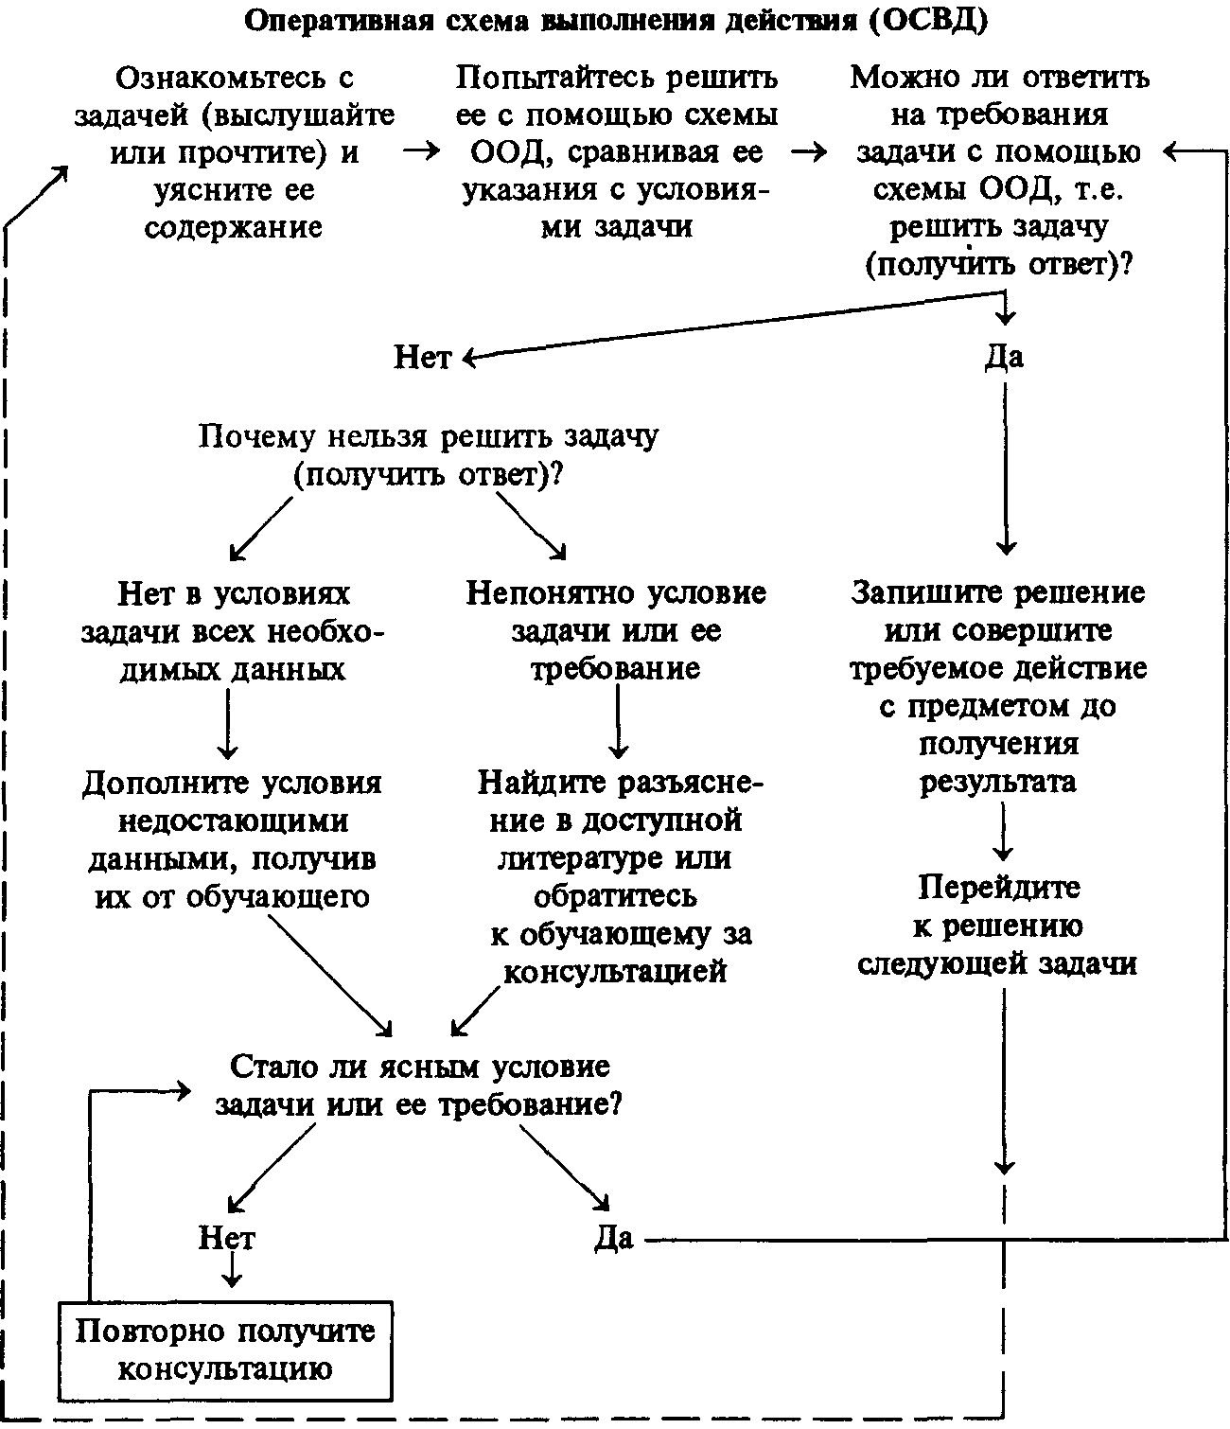
Схема 3.
Возможны два варианта готовности интеллектуально-познавательной сферы учащегося к новой деятельности: 1) все необходимые знания и умения для немедленного начала практических действий у всех учащихся имеются налицо и 2) часть необходимых знаний и умений в предшествующий период не были у них сформированы или сформированы не с теми качественными показателями, какие нужны для успешного выполнения предстоящей деятельности.
Во втором случае придется предпринять ряд усилий, чтобы восполнить имеющийся пробел в интеллектуальном багаже.
84
Одним из типичных вариантов неготовности к овладению новой деятельностью является несформированность основных понятий, как общетеоретических, так и узкопрофессиональных. Бывает, что зная о наличии таких понятий, даже употребляя их в речи, отдельные люди не понимают их точного смысла и научного содержания. Так, например, приступая к изучению законодательства и намереваясь научиться действовать в хозяйственной или административной (управленческой) деятельности юридически грамотно, в точном соответствии с требованиями действующего законодательства, многие не владеют такими понятиями, как «закон», «подзаконный акт», «юрисдикция», «законодательная инициатива», «презумпция невиновности», «процессуальное право», «гражданское право», «кадастр» и т.д. Казалось бы, уж такое понятие, как «закон», может быть непонятным разве только инопланетянину. Но, оказывается, понимание его у ряда граждан весьма приблизительное, часто совершенно искаженное.
Два примера для иллюстрации.
Один считал, что прокурор соблюдает закон, борется за то, чтобы суд следовал букве закона, в то время как адвокат всегда действует в обход закона или вовсе против него. В зависимости от того, «чья возьмет?» в состязании сторон — обвинения и защиты — на суде, и будет приговор «за» или «против» закона. Словом, по его мнению, закон можно запросто нарушить, если умело вести защиту.
Другой, наоборот, был уверен, что раз есть закон и по нему суд выносит решение, то всякая защита излишня, только вредит делу справедливости.
Тут проявляется не только невладение понятием «закон», но и непонимание роли суда, защиты и обвинения, а, стало быть, и эти понятия у человека сформированы на житейском, а не на научном уровне. Задача преподавателя состоит в том, чтобы в сознании обучающихся все эти специальные юридические понятия были сформированы адекватно их научному содержанию.
То же можно сказать и о технических терминах. Если учащийся не знает, как называется та или иная деталь, тот или иной агрегат машины, на которой он собирается научиться работать, или, читая задание, встречает какое-то из названий, но не знает, что это такое, где оно в машине находится и какую функцию выполняет, то, конечно, никакое сколько-либо успешное выполнение действий на этой машине просто невозможно.
85
Естественно, что все недостающие исходные знания и представления о предстоящей деятельности следует сформировать у всех обучаемых перед переходом к основной части обучения. Это будет неким предобучением, называемым в психологии учения пропедевтикой.
Теперь коротко о том, как быстро сформировать у обучаемых основные понятия, применяемые в осваиваемой деятельности.
Во-первых, нужно выделить и дать записать существенные признаки понятия, отличающие данное понятие от любых других, в том числе похожих. Так, если вернуться к понятию «закон», то обратившись к словарю или энциклопедии, можно выяснить, что закон — это «нормативный акт, принятый высшим органом государственной власти в установленном конституцией порядке». Далее разъясняется, что закон «обладает высшей юридической силой по отношению к другим нормативным актам (указам, постановлениям и др.). Под «и др.» подпадают различные положения, указы, приказы должностных лиц. В частности, приказ считается нормативным актом управления. А что такое «нормативный акт»? Это — «официальный письменный документ компетентного органа государственной власти, устанавливающий нормы права». Надо теперь уточнить, что значит «норма права». Это, оказывается, «санкционированное государством обязательное правило общего характера (закон, указ, постановление) в той или иной области общественных отношений».
Таким образом, выясняется, что наиболее широкое по объему понятие — это «норма права», за этим следует понятие «нормативный акт», а закон — это один из «нормативных» актов.
Законы в государстве может творить только законодательный орган. Это — Федеральное собрание на уровне Российской Федерации и представительные органы субъектов Федерации (названия их разные).
Все другие (подзаконные) нормативные акты могут принимать исполнительные органы власти и должностные лица (указы и распоряжения — Президент; постановления и распоряжения — Правительство, министерства и ведомства, а также органы местного самоуправления; приказы — директора предприятий, фирм и учреждений и т.д.). Все они устанавливают правовые нормы, обязательные для выполнения гражданами общества (государства или республики, края, области, района, города, села), или касающиеся только работников отрасли, предприятия, учреждения. Эти нормативные акты подчиняются закону, как акту высшей юридической силы.
86
Наряду с нормативными актами существуют еще различного рода инструкции, тоже обязательные к выполнению, как, например, Инструкция Минфина России о порядке взимания налога... (любого), но они являются не нормативными актами, а юридическими актами, издаваемыми в целях разъяснения закона или иного нормативного акта. Стало быть, подчиняясь инструкциям, мы стремимся правильно выполнять закон, а не саму по себе инструкцию. Словом, инструкция должна помочь правильно понять и реализовать постановление, указ или закон.
Примерно так придется «пройтись» по всем основным понятиям.
Во-вторых, надо проделать действия подведения под понятие, то есть совершить такие познавательные действия, которые позволят усвоить, какие конкретные и самые разные явления подходят под данное понятие или, вернее сказать, обобщенно в нем представлены. В этом смысле важно проделать упражнения на распознавание этих явлений. В данном случае это могли бы быть разнообразные законы и подзаконные акты, нормативные и юридические документы (всякие «положения», «правила», «основы», «уставы», «распорядки» и т.п.) и их отношение к конституции страны, конкретному закону или подзаконному нормативному акту и т.д. Так, например, можно сопоставить такие документы, как Конституция Российской Федерации, Закон «О предприятиях и предпринимательской деятельности» и различные нормативные и юридические акты, в том числе и некоторые законы, разработанные и принятые на федеральном уровне в порядке реализации закона «О предприятиях и предпринимательской деятельности»: о налогах и льготах по ним, об экспорте и импорте, о малом бизнесе, о таможенных пошлинах на ввозимые товары, об акцизе и т.д. и т.п. Сюда можно присовокупить местные законы и постановления (например, по г. Москве или Республике Татарстан), инструкции и положения, с ними связанные. Такой сравнительный анализ, сопоставление позволят обучаемым усвоить основные понятия юриспруденции и правильно их использовать в правопримени-тельной деятельности, которая в учебном процессе моделируется в форме решения серий задач на применение того или иного закона или подзаконного акта. Такая аналитическая работа поможет понять, что можно и что нельзя назвать Законом и, главное, сформировать у обучаемых уважительное отношение к Закону как необходимому регулятору сложной социальной жизни.
87
В третьих, желательно прорешать (но это не обязательно, ибо позже, в процессе освоения деятельности, такая возможность будет предоставлена в избытке) с помощью преподавателя одну-две задачи на выявление отличия закона от подзаконного акта.
Например, в Санкт-Петербурге в свое время, вскоре после введения мэрии, возник спор между мэром и горсоветом по вопросу о том, кто должен проводить приватизацию муниципальной собственности. Горсовет решил, что этим должны заниматься два специально созданных органа — Фонд имущества Санкт-Петербурга и Комитет по управлению городским имуществом при мэрии. На это мэр города возражал: зачем плодить новые органы, создавая параллелизм и обедняя казну, когда успешно справляется с этой задачей городской фонд мэрии. Контрдовод горсовета: позиция мэра, мол, ставит подзаконный акт (документы тогдашнего правительства СССР о госфонде) выше Закона о приватизации, принятого тогда же Верховным Советом РСФСР. Вот и надо порассуждать, кто был прав (имея в виду, что еще один подзаконный акт — Положение «О Фонде государственного имущества СССР» — был утвержден Указом Президента СССР позже упомянутого спора).
Словом, все основные понятия и термины, которые встречаются в учебниках и методических материалах, должны быть понятны обучаемым не приблизительно, не «в общем и целом», а в точном соответствии с научным содержанием, вкладываемым в них.
А что касается технической терминологии, встречающейся при обучении управлению машинами, станками, аппаратурой разного назначения, то лучше всего ознакомить с ними обучающихся непосредственно на технике. Перед обучением действиям рекомендуется общее знакомство с устройством изучаемого технического средства, назначением его основных узлов и агрегатов, а также с расположением органов управления, с буквенными обозначениями на панели управления и в тексте методических материалов. Более глубокое знание придет по мере овладения действиями по управлению данной техникой.
В порядке иллюстрации обратимся к фрагменту текста схемы ООД по организации действий по управлению аппаратурой АСУ (см. схему 4).
Видно, что в данном фрагменте методического материала — схемы ООД — есть ряд терминов и сокращений, которые потребуется пояснить. Это, прежде всего, относится к самому объекту изучения — индикатору ИС: надо расшифровать аббревиатуру «ИС» и показать на аппаратуре, где он находится и как выглядит. Затем нужно будет показать все названные здесь тумблеры и объяснить их назначение, а также рассказать про ручку «ЯРКОСТЬ». И так по всей схеме ООД (а данный фрагмент относится только к 1/20 ее части), иначе обучаемые не смогут работать.
Вот таковы основные принципиальные особенности организации учебной деятельности на основе новых методик ускоренного обучения. Их надо иметь в виду, приступая к непосредственной отработке действий по решению задач в соответствии со схемой ориентировочной основы действий.
К сказанному стоит лишь добавить то, что обязательно делается во всех случаях обучения техническим специальностям:
когда человека впервые подпускают к отработке действий на технике, нужно изучить с ним меры технической безопасности (прочитать соответствующие инструкции и выполнить все их рекомендации, учесть предостережения).
На этом можно считать завершенной предварительную часть обучения — пропедевтику, которая составляет адаптацию интеллектуально-познавательной сферы учащегося к новым методам учебы.
Осмотр индикатора ИС (фрагмент схемы ООД)
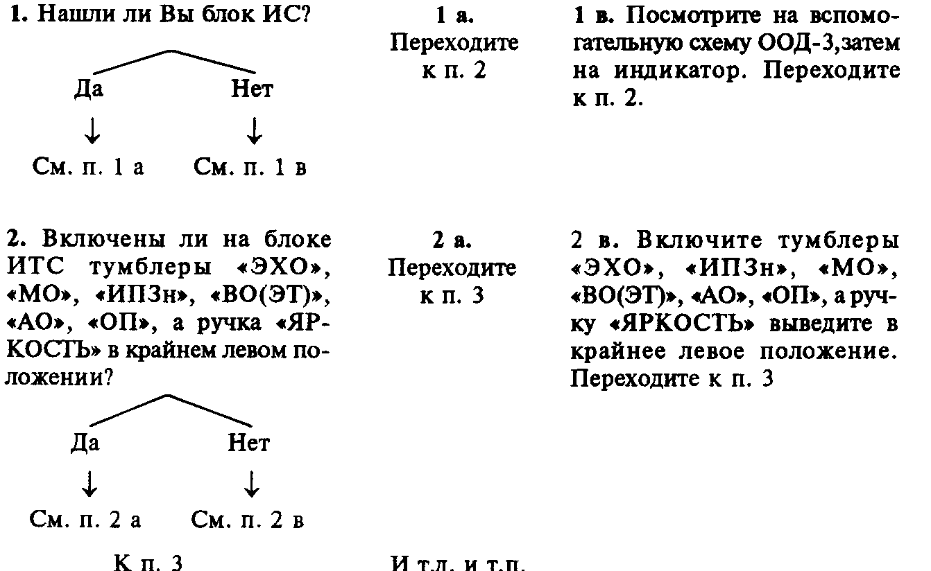
89
После этого можно приступать к самому процессу обучения — к управлению действиями обучаемых по решению моделирующих осваиваемую деятельность задач при опоре на ориентирующие средства и оперативную схему выполнения действия.
2. Управление процессом овладения деятельностью
Сначала несколько слов о понятии «управление». Все ли воспринимают этот термин однозначно? Нет, далеко не все. Большинство людей привыкли под управлением понимать такие действия, как подача команд и распоряжений, всякие «мобилизации» и «вовлечения», внушения и наставления, морализирования и «принятие мер», «строгий спрос» и «привлечение к ответственности», «улучшение», «дальнейшее улучшение и укрепление» и так далее. Короче говоря, под управлением людьми (управление неживыми системами здесь не затрагиваем) сплошь и рядом понимается нечто такое, что должно понуждать людей куда-то стремиться, что-то делать и делать так, как повелевают управляющие.
А применительно к обучению редко встречается данное понятие. Но если и встречается, то не применительно к самому процессу овладения навыками, а к административной системе организации учебно-воспитательной и учебно-методической работы.
А между тем, управление людьми — это создание условий для наилучшего самовыражения личности. Говоря по-другому, надо не столько понуждать человека и тем более принуждать что-то делать, а заинтересовать делом и затем показать (обучить), как наилучшим образом справиться с этим делом. Словом, управлять — это значит убирать все постороннее, отвлекающее, мешающее, что лежит на пути достижения человеком цели деятельности.
Если приложить такое понимание управления к обучению, то получается, что обучение — это не навязывание знаний учителя ученику, а способствование его самообучению.
К управлению процессом обучения относятся следующие действия учителя, преподавателя:
1) Разъяснение особенностей учебного процесса по данной методике и того порядка действий обучаемых, который при этом соблюдается неукоснительно. Об этом кратко и в общем и целом уже сказано выше в связи с пропедевтикой и адаптацией
90
учащихся к работе по новой методике. Здесь мы конкретизируем сказанное уже в контексте управляющих действий преподавателя в начавшемся учебном процессе по освоению деятельности учащимися.
Прежде всего, конечно, надо рассказать людям о сути методики. Опыт показывает, что не всем и не сразу удается понять, что, даже изучая нечто совершенно для себя новое, ничего не нужно заучивать на память, не нужно стараться что-то запомнить, а нужно просто совершать определенные действия (мыслительные, сенсорные, перцептивные или физические) в соответствии с представленными на схеме ООД ориентирующими указаниями. Чтобы убедить в этом обучаемых и сильнее их заинтересовать, можно продемонстрировать какой-нибудь фрагмент схемы ООД и решить с его помощью какую-либо задачу из неосвоенной пока области деятельности. И если такая задача решается всей учебной группой вслух (кто-то читает задачу, кто-то читает по схеме ООД алгоритм действий и все вместе приходят к общему выводу), то приходит как понимание всеми порядка действий при решении задач, так и уверенность в рациональности такого метода овладения действием, деятельностью, В ходе коллективного решения задачи все действия согласовываются с «Оперативной схемой выполнения действий» (ОСВД).
Свое разъяснение преподаватель заканчивает выводом о том, что цель занятий — овладение сразу умением правильно действовать в избранной области деятельности без какого-либо предварительного заучивания знаний. И это, как можно было убедиться на примере, вполне, мол, достижимо, а что касается знаний, то они сформируются в итоге действий и благодаря им: в конце решения всех предъявленных задач каждый из присутствующих будет знать, что и как делать, и понимать, почему нужно делать именно так.
Вступительное слово завершается вручением учащимся всех методических средств — схем (ООД и ОСВД) и задач.
2) После этого начинается собственно учебный процесс: обучающиеся, получив набор задач, последовательно решают их, опираясь на схемы ООД.
Роль преподавателя здесь сводится к наблюдению за действиями обучающихся и отдельным консультациям по их просьбе. Иногда возникает необходимость самому вмешаться в действия того или иного учащегося, если тот допускает явную ошибку из-за невнимательности или небрежности (при достаточной внимательности ошибки в принципе исключены, ибо с таким
91
расчетом составляются схемы ООД). И вмешательство, если оно случается, это чаще всего не более чем совет: еще раз внимательно посмотреть, что.и как требуется делать.
Управляющее действие преподавателя, включающее внешнее наблюдение за действиями учащихся, консультации по их просьбе и корректировки их действий, может быть эффективным тогда, когда результаты отдельных действий обучающихся каким-либо образом материализуются: в записи или чертеже (рисунке), в громкой речи (словесном отчете о проделываемом действии) или в реальном перемещении или преобразовании предметов. Так, например, оператор радиолокационной станции обнаруженную на экране отметку наносит тут же на планшет с координатной сеткой, а последовательное нанесение точек при каждом очередном повороте антенны образует маршрут полета воздушной цели с фиксацией на планшете точных ее координат.
Если задачи мыслительные, как, например, набор правовых задач, то нужно требовать, чтобы обучаемые вели запись: номер задачи и решение. Еще проще материализуются результаты, если действия физические. Так, при обучении машинописи результат воплощен в отпечатанном тексте, а при обучении токаря-автоматчика или наладчика — в обработанной детали. Через некоторые, относительно равные промежутки времени можно проверить качество получаемого результата.
Такая материализация результатов действия позволяет предметно контролировать ход деятельности по частям, по этапам и вовремя корректировать действия, не дожидаясь окончания всей деятельности, когда ее конечный результат может оказаться неверным и исправлять будет поздно или, по крайней мере, трудно.
Так, например, при работе на токарном автомате примерно через каждые 30—40 минут требуется контрольная проверка соответствия размеров обработанной партии деталей нормам допуска, и если обнаруживается выходящее за пределы нормы отклонение от заданных параметров, то партия бракуется и автомат подвергается подналадке. Всю совокупность действий (обработку деталей, контрольные измерения и подналадку станка) выполняет сам ученик в порядке обучения.
В большинстве случаев действия обучающегося материализуются через громкое (т.е. слышимое для обучающегося) прого-варивание того, что именно, какую операцию он в настоящий момент выполняет. На определенном этапе обучения, когда у обучающегося еще не выработалась уверенность в действиях,
92
данная форма материализации умственного действия, названная социализованной речью (выше, в разделе о качествах формируемого действия — разумности и сознательности — такое проговаривание рассмотрено как признак проявления этих качеств), является не только вполне достаточным способом контроля действий обучающегося, но и надежным средством управления процессом обучения.
Порядок действий обучаемого следующий.
Вначале он читает задачу. Но поскольку пока ничего не знает о деятельности, которой только собирается научиться, постольку он не имеет ни малейшего представления о том, как решить эту задачу. Перед ним стоит проблема, лично для него вроде бы неразрешимая.
На помощь ему приходит схема ориентировочной основы действия (схема ООД), где выложен весь алгоритм необходимых действий, достаточных для решения этой и всех последующих задач, относящихся к данной деятельности.
Означенный порядок действий проиллюстрируем на двух примерах. Первый пример из области правовой деятельности, а второй — из деятельности наладчика станка-автомата. Методику обучения руководителей предприятий применению различных законов, регулирующих хозяйственную деятельность, разработали в свое время юрист А.Я.Лейбович и психолог Н.Н.Нечаев. Ниже приводится сокращенное изложение фрагмента из написанного ими пособия для курсов повышения квалификации руководящих работников и специалистов целлюлозно-бумажной промышленности'.
При изучении темы о дисциплинарной ответственности работника слушателям предлагается задача, например, следующего содержания: «Старший мастер Носова неоднократно ссорилась и скандалила с соседями по квартире. Проступки Носовой дважды разбирались товарищеским судом, созданном при жилищном управлении. При рассмотрении последнего случая товарищеский суд вынес решение объявить Носовой строгое общественное порицание и сообщить о ее поведении на место работы.
Директор предприятия решил объявить ей строгий выговор, мотивируя свое решение тем, что неправильное поведение в быту, хотя и не является нарушением трудовой дисциплины,
'См.: Лейбович А.Я., Нечаев Н.Н. Руководство для решения задач по курсу «Советское законодательство о труде». — М., 1974. — С. 8—11.
93
есть серьезный проступок для ответственного работника. Приказ директора состоялся через 5 месяцев после совершения проступка. Однако Носова возражала против привлечения ее к дисциплинарной ответственности, так как, по ее словам, она уже больше месяца после товарищеского суда не имеет конфликта с соседями. Директор это объяснение Носовой во внимание не принял. Копия приказа о строгом выговоре Носовой была вывешена на доске объявлений.
Дайте правовую оценку действиям директора, учитывая, что Носова не являлась членом профсоюзного комитета».
Для решения этой задачи слушатели обращаются к схеме ООД и, сопоставляя условия задачи с указанием схемы (см. схему 5), приходят к нужному ответу.
Читатель может мысленно или с карандашом в руках проделать то же самое и убедиться, наравне со слушателями курсов, в полной своей готовности действовать в данной ситуации юридически вполне грамотно.
Оговорка, сделанная в тексте задачи о том, что Носова не является членом профсоюзного комитета, объясняется особым статусом профсоюзных активистов: по КЗОТу их нельзя привлекать к дисциплинарной ответственности без предварительного согласия комитета профсоюза, а если это неосвобожденный председатель ФЗМК или цехового комитета, то необходимо согласие вышестоящего профсоюзного органа. В приводимом ниже фрагменте этого положения нет, хотя в схеме оно есть.
Итак, порядок действий, соответствующий фрагменту схемы ООД, выглядит следующим образом (см. схему 5).
Как действует обучающийся?
Он прежде всего читает задачу, и конечно, понимает, что решить ее с ходу он не в состоянии, так как пока не знает ни одного законоположения о дисциплинарной ответственности работников, особенно, если это одна из первых задач по данной теме.
Схема ООД продолжается дальше, но мы на этом ее оборвем, ибо для некоторых выводов о порядке действий обучающихся и этого уже достаточно. Разберем действия обучаемого по поиску ответа на задачу в соответствии со схемой.
Начинает он с того, что обращается к схеме ООД и читает первый вопрос: «Работник совершил проступок?» и сразу же отвечает «ДА», так как Носова действительно совершила его, о чем свидетельствует решение товарищеского суда, не говоря уже о жалобах жильцов. Следующий вопрос «Проступок связан с
94
Фрагмент схемы ООД «Дисциплинарная ответственность работника»
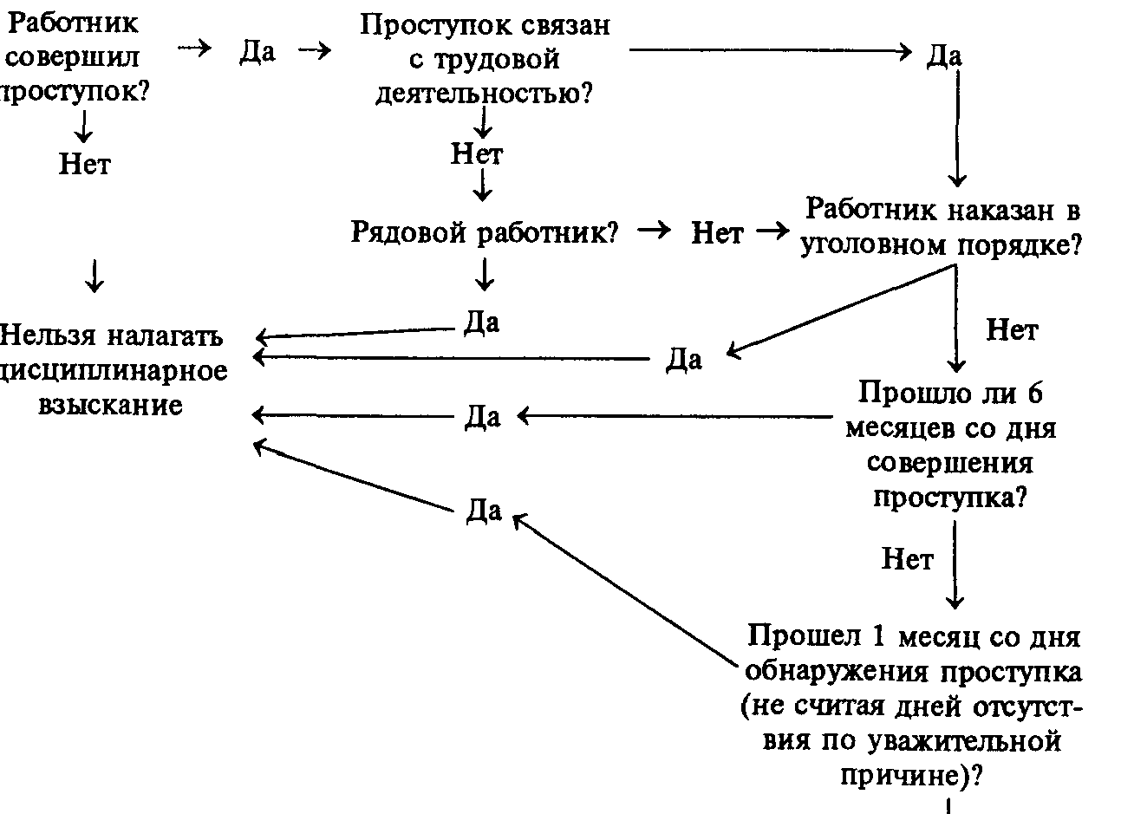
Схема 5.
трудовой деятельностью?» требует ответа «НЕТ», если Носова наказана за квартирные склоки, а не за конфликты по месту работы и по поводу работы. За этим ответом мог бы следовать окончательный вывод, что на нее нельзя налагать дисциплинарное взыскание (если бы она была рядовым работником). А поскольку она старший мастер (а лица, занимающие эту должность, относятся к ответственным работникам, о чем обучающийся узнает из дальнейшего анализа схемы ООД), то на следующий вопрос «рядовой работник?» приходится отвечать «НЕТ» и переходить к вопросу «Работник наказан в уголовном порядке?» Этот вопрос потому присутствует на схеме ООД, что проступок мог рассматриваться народным судом, а не товарищеским (это по законодательству допускается). А если здесь речь идет о товарищеском суде, то ясно, что Носова не привлекалась к уголовной ответственности, и ответ на этот вопрос должен быть «НЕТ».
Но и после этого еще нельзя сделать вывод о правомерности (или неправомерности) решения директора. Надо ответить на следующие два вопроса и тогда посмотреть, достаточно ли этого для решения задачи.
95
Итак, на вопрос: «Прошло 6 месяцев со дня совершения проступка?» можно, исходя из текста задачи, ответить «НЕТ», ибо там сказано, что Носова возражала против приказа директора о привлечении ее к дисциплинарной ответственности «через 5 месяцев» после товарищеского суда. Кажется, что директор был вправе наложить взыскание, если предельный срок б месяцев не истек к моменту издания его приказа. Но тут же следует еще вопрос: «Прошел 1 месяц со дня обнаружения проступка?» Смысл его в том, что по прошествии 1 месяца со дня обнаружения проступка (не считая дней отсутствия работника по уважительной причине) закон запрещает накладывать дисциплинарное взыскание на провинившегося. Какой ответ напрашивается из текста задачи? Ответ «ДА», ибо Носова свои возражения против наказания директора мотивировала тем, что уже «больше месяца после товарищеского суда» она не имеет конфликтов с соседями. Здесь не нужно искать подтверждения правоте Носовой, а достаточно взглянуть на схему и найти ответ «ДА», соответствующий закону, то, что прошел месяц (более месяца), а за этим «ДА» уже следует вывод, гласящий: «Нельзя налагать дисциплинарное взыскание». Вот теперь уже нет нужды двигаться дальше по схеме ООД, ибо на основе полученного вывода вполне можно вынести правовую оценку решению директора: «Нарушен закон. Приказ требуется отменить».
Второй пример возьмем из области профессионально-технического обучения, в частности, обучения действиям наладчика токарного автомата.
Методика разработана Б.Ц.Бадмаевым, АЛ.Райским, ВЛ.Тре-
скиным.
Задача. «Произвести контрольные измерения размеров изготовленной детали — винта — и при обнаружении отклонений сделать подналадку автомата (см. схему 6).
Обучающийся соответствующими измерительными инструментами (а ими он учится пользоваться тут же, в процессе производства измерений, но по другой схеме ООД, которая здесь не приведена) измеряет деталь (в данном случае винт) и при обнаружении отклонений сразу же производит необходимую подналадку автомата, то есть делает то, что рекомендует схема ООД («увеличить длину...», «отцентровать фрезу...» и т.д.).
Как из первого, так и из второго примеров видно, как движется обучающийся в освоении деятельности: сначала читает задачу, а затем обращается к схеме ООД и, получив нужную ориентировку, действует. Так шаг за шагом он учится деятельности.
96
Фрагмент схемы ООД «Наладка токарного автомата»
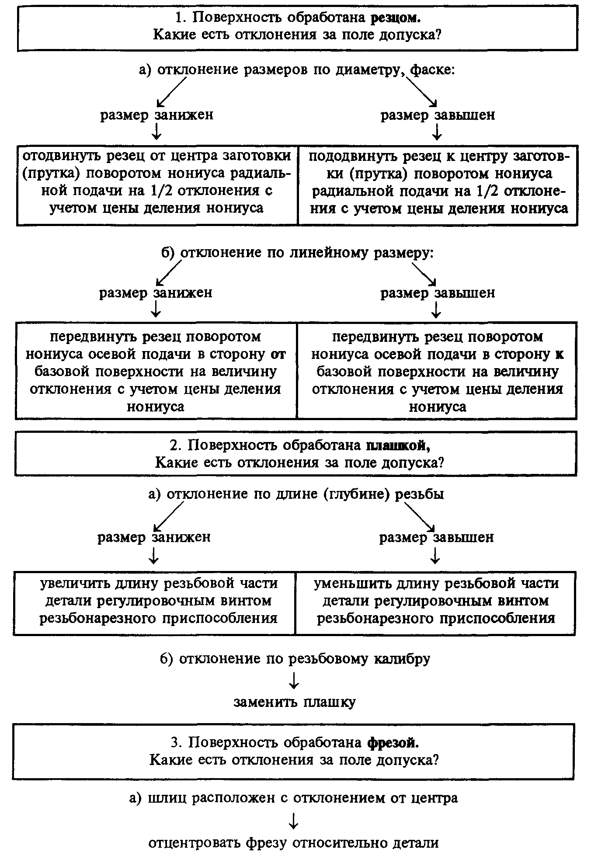
Схема 6.
Опыт показывает, что решения нескольких десятков задач вполне достаточно, чтобы уверенно совершать все профессиональные действия, какими бы они ни были — мыслительными, физическими или перцептивными (сенсорными).
Как можно было заметить из анализа примеров, обучаемым постоянно приходится иметь дело с двумя типами методических материалов — с задачами и схемами ООД, ибо без них нельзя обойтись, по крайней мере в начальный период обучения. Однако со временем, по мере непроизвольного запоминания порядка и правил действий (особенно после 10—15 повторений действий в разных вариантах задач), обучающиеся добровольно отказываются от одного из этих средств, а именно — от схемы ООД, ибо нужда в ней отпадает. Это означает, что раз уже человек запомнил порядок действий и теперь действует «наизусть», то он овладел действиями, т.е. всей деятельностью. А что касается «Оперативной схемы выполнения действиями», то ею пользуются только при решении самых первых двух-трех задач, а затем уже в ее «услугах» не нуждаются, потому что общий порядок поиска решения в принципе всех возможных задач сразу легко запоминается. Да и сама объективная логика задачи диктует необходимость немедленного обращения к схеме ООД, а с ее помощью уже можно решать, как убеждается обучаемый, любую задачу, не обращаясь больше ни к каким другим методическим средствам.
Деятельность считается полностью освоенной тогда, когда обучаемый действует уверенно без обращения к ориентирующей схеме и может свободно, своими словами рассказать, что, как и в какой последовательности нужно делать, и в состоянии объяснить, почему нужно делать именно так, а не иначе.
Тогда и можно заключить, что сформированы действия с заранее заданными качествами — разумностью, сознательностью, обобщенностью, критичностью и, стало быть, высокой надежностью — прочностью, гибкостью, приспособляемостью к различным, часто меняющимся условиям деятельности.
Раздел II. Методика и практика
Глава IV. Практика использования новых методик в массовом обучении
1. Теория только тогда чего-нибудь стоит, когда служит практике
Цель настоящей главы двоякая. Во-первых, в ней доказывается жизненная важность теории поэтапного формирования умственных действий П.Я. Гальперина на фактах и цифрах практического обучения по методикам, разработанным на ее основе. Во-вторых, здесь демонстрируется непосредственно сам процесс разработки методик применительно к обучению деятель-ностям различного психологического состава (деятельностям с преимущественно физическими или перцептивными, мыслительными или речевыми действиями).
Представленные в данной главе примеры разработки, экспериментальной проверки и практического использования в повседневном обучении новых методик ускоренного обучения составляют лишь малую часть того, что имеется в опыте психологов «гальперинского направления» и сотрудничавших с ними специалистов разных профессий. Всего таких исследований, охватывающих теоретический анализ деятельностей, воплощение теории в конкретные методики обучения деятельностям и экспериментальную проверку их эффективности, имеется к настоящему времени более тысячи. Но в массовое обучение в системе профессионального образования результаты исследований практически не внедрены, если не считать единичные факты'.
'В этой связи достойны упоминания радиотехнические войска ПВО страны, внедрившие новые методики в массовое обучение (см.: журнал Военный вестник, 1977, № 4, Вестник ПВО, 1975, № 12), и учебно-тренировочные центры (позже — пункты) подготовки оперативного персонала АЭС, тае на основе теории поэтапного формирования умственных действий разрабатывалась целая система учебно-методических средств для «системного» формирования деятельности оператора АЭС, постепенно распространенная на все АЭС бывшего СССР. (Продолжение на с. 100.)
99
Хотя о таком состоянии в общем и целом уже было сказано выше, но на его причинах все же стоит остановиться подробнее, чтобы, поняв их, двигаться дальше в деле распространения результатов таких исследований вширь. Да и сами исследования можно было бы проводить не только в интересах «чистой науки», но и по непосредственным запросам практики подготовки кадров.
Причин медленного внедрения в практику массового обучения новых высокоэффективных методик профессионального обучения, построенных на психологической теории поэтапного формирования умственных действий, несколько.
Во-первых, до сих пор почти все исследования (по крайней мере те, о результатах которых не знает практика) проводились с сугубо научно-исследовательскими целями. Психологи, ученики и последователи П.Я.Гальперина, всячески развивали и конкретизировали его идеи, вели их в русле поиска наиболее эффективных форм и методов обучения для получения выводов теоретического, психолого-педагогического плана. Ученые шли по разным направлениям, но всегда к одной цели — выяснить закономерности формирования умственных действий (говоря иначе, знаний, умений и навыков) в самых разных по психологической структуре вицах человеческой деятельности. И поскольку результаты исследований представляли прежде всего научный интерес, постольку они оставались в лоне науки, то есть изложенные строго научным языком, сухим, лаконичным и абстрактным, хранились и ныне хранятся в научных библиотеках. В этом одна из причин того, что они неизвестны практическим работникам сферы профессионального образования, как, впрочем, и учителям школ, преподавателям вузов.
Во-вторых, легкость получения высоких качественных и количественных результатов по готовым (разработанным кем-то) методикам ускоренного обучения резко контрастирует со сложностью разработки таких методик специалистами-непсихологами (даже и психологами, стоящими на других, а не гальперин-ских позициях). Необходимость психологического анализа деятельности, построения ее психологической модели как по набору основных действий и операций, ее составляющих, так и по системе задач, ею решаемых, а также организация самого
(Продолжение.)
(См.: Психология подготовки специалистов для современного производства / Под ред. А.И.Подольского. — М., 1991; Охотой В.В., Хозиев В.Б. Психолого-педагогическое обеспечение и компьютеризация подготовки персонала энергоблоков. — М., 1992.)
100
процесса обучения, отличающегося большой спецификой, вызывает серьезные трудности при попытках реализации данной психологической теории специалистами-непсихологами в практическом обучении «своему делу».
В-третьих, при существовании в образовательных учреждениях повременной системы оплаты труда обучающего персонала нет и не будет заинтересованности в ускоренном обучении, так как невыгодно учить и научить быстро и качественно. Почасовая система оценки труда преподавателя является, пожалуй, одним из основных тормозов на пути не только методик ускоренного обучения, но и вообще всякого прогресса в практике обучения, ибо зачем делать хорошо и быстро что бы то ни было, когда можно делать долго и пусть не очень хорошо, но при этом больше заработать (получить большую зарплату за большее количество отработанных или отбытых часов).
В-четвертых, в переходный период от экономики командной к экономике рыночной возникает такая острая социальная проблема, как безработица, вызванная резким сокращением нерентабельных производств, структурной перестройкой отраслей, падением спроса на некоторые профессии и специальности и вообще переориентировкой с количества на качество работников. Хотя безработица является характерной чертой не только переходного периода, но и вообще всякой нецентрализованной экономики свободного предпринимательства, тем не менее наиболее остро она ощущается как раз в этот период в силу ее непривычности для людей и неприспособленности к ней хозяйствующих субъектов. Именно поэтому многие предприятия и учебные заведения опасаются введения методик ускоренного обучения, ибо это обязательно приведет к необходимости сокращения кадров преподавателей из-за уменьшения почасовой нагрузки. Эти опасения напрасны (можно изменить систему оплаты труда вне зависимости от новшеств в методике), но они реально мешают принятию инноваций: людей-то жалко лишать работы.
В-пятых, довольно распространено неверное суждение, что якобы применение теории поэтапного формирования будет сопряжено с ломкой привычных и кажущихся надежными методических и организационных форм ради каких-то, «чрезмерно эффективных, чтобы быть правдой» (как выразился один руководитель учебного заведения) методик, не прошедших массовую и «долговременную проверку». Многим представляется, что достигаемый эффект неправдоподобен («что-то тут не так»), и
101
они не рискуют принять на себя заботы по использованию даже готовых методик, не говоря уже о разработке новых. Словом, не хотят люди жертвовать синицей в руке ради журавля в небе. Но такую позицию скептики занимают до поры до времени: даже первого же аргументированного разъяснения сути этой психологической концепции достаточно, чтобы они стали ее приверженцами, хотя до умения применять новые методики, тем более разрабатывать их, дистанция еще довольно велика. Но лиха беда начало, и мы не упускаем возможности обращать таких скептиков в свою «веру».
В-шестых, руководители некоторых государственных систем профессионального обучения или начальники управлений кадров (отделов подготовки кадров) госпредприятий «сидят» на фондах, отпускаемых вышестоящим руководством на подготовку кадров, имеют штатных работников, получающих из этих фондов зарплату, и поэтому тоже не заинтересованы в сокращении сроков обучения кадров. Если на заводе можно подготовить наладчиков станков-автоматов за 2—3 месяца по новой методике (об этом рассказывается в этой книге), и если до этого «держали» их в учениках 2 года и получали соответственное финансирование, то никак не пристало отделу подготовки кадров завода согласиться на переход к новой методике и тут же лишиться фондов, рассчитанных на два года. Так и делают: под разными предлогами отказываются от ускоренного обучения.
Это достаточно серьезное препятствие на пути к внедрению новшества, но его можно легко преодолеть экономическими методами, то есть переходя на финансирование по конечному результату — количеству и качеству подготовленных кадров. Но дело это не ученых-психологов и не методистов, а хозяйственных руководителей, менеджеров. Им и решать.
Вот таков далеко не полный перечень причин, по которым эффективная теория поэтапного формирования умственных действий до сих пор не выходит за пределы научных экспериментов.
Данный перечень далеко не полон, поскольку здесь не затронуты причины субъективные, которых очень много. Они носят в основном индивидуально-психологический характер: незнание психологии обучения, некомпетентность в общенаучных вопросах человеческого поведения, его мотивах и целях, неумение работать творчески, отсутствие чувства нового, нежелание «высовываться», бюрократический склад мышления (делать только «от сих до сих», если нет строгого приказа сверху что-то делать по-иному), да и просто отсутствие способностей
102
к переучиванию в соответствии с изменениями в обществе. Таких причин может быть сколько угодно, и они мешают не только внедрению инноваций в профессиональное обучение, но и всему новому лишь потому, что оно ново, непривычно, а неумному и непонятно.
Если представить несколько обобщенно все вышесказанное о причинах невостребованное™ столь эффективной и полезной для практики теории, как теория поэтапного формирования умственных действий П.Я.Гальперина, то все причины можно объединить в одну большую группу — это скепсис и откровенное неверие в ее возможности. И это относится не ко всем, а к тем, кто в той или иной мере осведомлен о существовании такой теории, но близко не соприкасался с ней ни в научном, ни в практическом плане, хотя, возможно, и проявляет интерес на уровне любопытства.
Например, один позитивно настроенный и сочувствующий нам военачальник довольно высокого ранга как-то сказал мне: «Зачем вы подчеркиваете, что ваша методика ускоряет процесс обучения в два и более раз? Это настораживает людей, им кажется это непохожим на правду и они боятся подвоха. Ведь люди часто хотят, чтобы новое попробовали другие, а они посмотрят. Так и ждут все кого-нибудь, кто не побоится прогореть на сомнительном новом». Он, к сожалению, оказался прав. С тех пор прошло уже два десятка лет, наступили времена рыночные, располагающие, казалось бы, к вещам и идеям выгодным, эффективным, способствующим быстрой оборачиваемости вкладываемых средств, однако охотников воспользоваться методиками ускоренной профессиональной подготовки не прибавилось.
В чем дело? В неосведомленности большинства людей-непсихологов, в банальной неинформированности тех, кто действительно мечтает об ускорении всех процессов, в том числе и процесса подготовки современно мыслящих и инициативно действующих, компетентных кадров. Они не подозревают, какой выигрыш — экономический и моральный — можно получить только благодаря имеющейся возможности быстрой и качественной подготовки управленцев (начиная от крупных менеджеров и кончая бригадирами), бухгалтеров, дилеров, рабочих различных перспективных специальностей, банковских и иных служащих (попросту говоря, вышколенных чиновников), секретарей, референтов и т.д.
Продолжает отрицательно действовать все еще остающаяся психологическая индифферентность к неправдоподобно эффек-
103
тивному новому методу. Но этот психологический феномен, как ни странно, приобрел в условиях нарождающихся рыночных отношений новый оттенок. Дело в том, что предприимчивым людям стало намного легче зарабатывать большие деньги на гребне спроса на некоторые профессии и специальности — менеджеров, юристов, психологов, программистов, операторов ЭВМ, бухгалтеров и т.д., организуя их обучение. Создавалось и функционировало года два назад бесчисленное множество различных платных курсов, «бизнес-школ», многие из которых и сейчас действуют, хотя большинство распалось. Они приглашают за высокие гонорары хороших специалистов в качестве лекторов, зато берут со слушателей в десятки раз больше, чем затраты на преподавание.
Казалось бы, для руководителей (или хозяев?) таких учебных центров есть прямая выгода воспользоваться новыми, более эффективными методами обучения. Ведь они могли бы, беря несколько меньшую плату со слушателей, но зато достигая цели в два-три раза быстрее, обеспечивать при этом более высокое качество, тем самым повышая престиж своей «фирмы». Тогда за тот же срок (две-три недели) можно было бы сделать не один, а два или три выпуска слушателей. И преподаватели оплачивались бы уже по другому, более рыночному, принципу: не за часы (когда чем больше «проволынит» преподаватель на занятии, тем для него выгоднее), а в процентах от реального дохода. Все бы были в выигрыше, ибо у обучающих исчез бы соблазн «тянуть время», поднялось бы качество (перестали бы приглашать преподавателей, которые много тратят слов, но мало учат делу). Но те, от кого зависит поиск более эффективных методов обучения, желания к этому не изъявляют (это уже проверено, ибо зачем искать новое, когда и «старое» дает доход).
Однако более весомой представляется первая причина, то есть массовая неосведомленность об имеющихся возможностях.
Именно поэтому будет целесообразно обнародовать наработанный за истекшие (70—90-е) годы опыт ускоренного обучения по некоторым видам деятельности, что и делается в дальнейшем изложении. Пусть это не будет полным раскрытием всех «секретов» тех конкретных методик, о которых будет рассказано, но, по меньшей мере, благодаря беглому знакомству с ними станут ясны принципы подхода к разработке собственных методик высокоэффективного обучения тем видам деятельности, которые интересуют читателей. К тому же при изложении той или иной методики называются имена разработчиков-
104
психологов, с которыми возможны встречи и консультации, даже контракты (большинство из них живут и трудятся в Москве).
Обучение различным видам деятельности по методикам, разработанным на основе теории поэтапного формирования умственных действий, которую мы здесь называем психологической теорией ускоренного обучения (хотя ее значение гораздо шире) до сих пор проводилось в основном московскими психологами данного направления (Гальпериным П.Я., Нечаевым Н.Н., Подольским А.И., Решетовой З.А., Талызиной Н.Ф., Съеди-ным С.И., Бадмаевым Б.Ц., Хозиевым Б.И., Хозиевым В.Б., Калошиной И.П. и др.), которые в сотрудничестве со специалистами разных сфер деятельности разрабатывали и проводили апробацию новых методик обучения, ускоряющих процесс овладения деятельностью и, главное, резко повышающих качество профессиональной подготовки обучаемых.
Поскольку исследования психологов были направлены прежде всего на достижение научных целей, в частности, выявление психологических механизмов эффективного освоения различных действий — физических (материальных), перцептивных, мыслительных, речевых — постольку методики обучения профессиональным действиям и деятельностям имеют определенную привязку к психологическим особенностям различных их видов. Поэтому и мы здесь рассмотрим эти методики применительно к задачам обучения деятельностям различного психологического состава. Так, отдельно друг от друга будут проанализированы методики обучения деятельностям: а) с преимущественно физическими (материальными, двигательными) действиями, б) перцептивными (зрительными, слуховыми и тд.) действиями, в) мыслительными, а также г) речевыми действиями.
Классификация деятельностей в данном контексте именно по преимущественному содержанию в их составе того или иного вида действий объясняется еще и тем, что задачи, решаемые на практике, психологически различаются весьма существенно. Это обстоятельство накладывает отпечаток на процедуру разработки методик обучения разным деятельностям, особенно к построению психологической модели деятельности для составления системы ориентиров, обеспечивающих правильное ее выполнение новичком. Дело в том, что в двигательных действиях ориентировать обучаемого нужно главным образом на параметры (направления, амплитуду и относительную силу) движений человека в моторном поле рабочего места, тогда как в мыслительных или речевых действиях нужно выделять ориентиры, указы-
105
вающие на ход рассуждений, на структуру и логику мыслительных операций и речевой их объективации, словесного их выражения в понятной для других людей форме. Знание таких психологических особенностей различных деятельностей поможет читателю найти оптимальный вариант психологического моделирования тех конкретных действий, которые составляют «ядро» осваиваемой деятельности, а значит, составить адекватные им ориентирующие и другие учебно-методические средства, особенно учебные задачи, моделирующие практические.
С другой стороны, деление деятельностей по преимущественному содержанию в них тех или иных действий вовсе не означает, что все другие действия в осваиваемой деятельности не представлены. Напротив, все виды деятельностей имеют в своем составе и все виды действий — перцептивные, физические (двигательные), мыслительные, речевые, но с той лишь разницей, что в каждой данной деятельности, обучение которой предстоит, каких-то из этих деятельностей содержится больше или меньше, и очень важно, какое именно действие играет в ней ведущую роль, составляет ее ядро. Например, в деятельности оператора радиолокационной станции «действием-ядром» является зрительное слежение за перемещением отметок на экране радиолокатора, а в деятельности машинистки — движение пальцев по клавиатуре, хотя и в той, и в другой деятельности имеются и мыслительные, и речевые компоненты. Поэтому и употреблено здесь слово «преимущественное», когда говорится о психологическом содержании деятельности.
2. Методики ускоренного обучения, используемые на практике
Прежде всего хотелось бы познакомить читателя с имеющимися и частично используемыми на практике разработками, что может оказаться полезным для получения общего представления о возможностях реализации теории поэтапного формирования умственных действий П.Я. Гальперина в общем и профессиональном образовании.
Приведу здесь наиболее известные в узких профессиональных кругах методики ускоренного обучения.
1) Так, к методикам обучения деятельностям с преимущественно физическими действиями относится методика обучения работе на клавишных буквопечатающих аппаратах (пишущая машинка, телеграфный и радиотелеграфный аппараты, датчик кода
106
Морзе, ПЭВМ), которая ускоряет процесс овладения деятельностью в десятки раз (запоминание всей клавиатуры за 2— 6 часов, достижение скорости печатания в 100—120 ударов/мин. за 30 часов упражнений) и повышает качество подготовки (безошибочная работа при одновременном освоении всей клавиатуры десятипальцевым слепым методом). Методика распространена в тех организациях и учреждениях, где она проходила апробацию.
Сюда относятся методики обучения наладчиков станков-автоматов и станков с ЧПУ, где ускорение подготовки происходит тоже в десятки раз (на станках-автоматах — 2—3 месяца вместо 2 лет подготовки к самостоятельной работе), а на станках с ЧПУ — в среднем около 4 часов вместо 90—100 часов по программе СПТУ или технического колледжа). Разработчики методик психологи С.И.Съедин, Б.И.Хозиев, Н.Н.Нечаев, С.В.Малов, Б.Ц. Бадмаев.
Эти методики предназначены для формирования в основном физических (двигательных, преимущественно) действий со значительным участием мыслительных.
2) К методикам, рассчитанным на формирование умения выполнять деятельности с преимущественно перцептивными действиями, относятся следующие:
• Методика обучения операторов радиолокационных станций. В 1973—74 годах были разработаны такие методики для более чем 50 типов радиолокационных станций и АСУ в территориальной системе ПВО страны и внедрены в практику специальной подготовки частей радиотехнических войск ПВО (см. жури. «Военный вестник» № 4, 1977). Время подготовки значительно сократилось, а качество ее измерялось 100-процентным охватом обучающихся курсантов, достигших профессионального уровня квалификации. Такого результата никогда не удавалось достичь (отсев по неуспеваемости или выпуск из учебного центра недоучившихся курсантов-солдат иной раз переваливал за 30% обучавшихся). Разработчики: С.И.Съедин, А-Е.Иванов.
• Методика обучения радистов слуховому приему радиосигналов по азбуке Морзе и гидроакустиков подводных лодок по безошибочному опознанию подводных объектов по характеру отраженных звуковых колебаний водной среды. (Разработчики С.И.Съедин, Б.И.Хозиев.) Время обучения сократилось в 3— 5 раз, а качество подготовки также достигло 96—100% успешности профессиональных, т.е. практически безошибочных действий.
107
• Методика обучения меткой стрельбе из пистолета (Б.Ц.Бад-маев). Результат: возможно научение за 3—5 упражнений любого желающего меткому выстрелу из пистолета при опоре на ки-нестезические ощущения положения руки в сочетании со зрительным контролем. (См. журн. «Военный вестник» № 9, 1977).
• Методика обучения правилам корректировки огня при стрельбе из танка (С.И.Съедин). Результат: за 16—18 часов занятий курсанты учебного подразделения танкового полка все без исключения освоили правила стрельбы из танка и научились применять их безошибочно для корректировки огня при визуальной засечке взрывов снарядов. (См. журн. «Военный вестник» № 8, 1975). До этого за б месяцев обучения большинство обучавшихся не достигали усвоения всех правил стрельбы (не могли их запомнить).
3) Методики, предназначенные для обучения деятельностям с преимущественно мыслительными действиями.
• Методики обучения правоприменительной деятельности на основе изучения законов и других нормативных актов, в том числе подзаконных: приказов, инструкций, правил, уставов, наставлений и различных (технических, гигиенических, экологических и т.д.) руководств.
Статьи закона или другого нормативного документа, будучи выложенными на учебную карту, становились ориентировочной основой безошибочных действий обучаемого по применению данного закона к решению множества разнообразных правовых задач как на принятие законосообразного решения, так и на оценку, на правовую экспертизу уже принятого решения. Результат обучения по таким методикам — полное знание всех статей изучаемого закона (или иного нормативного документа) и уверенное их применение в различных правовых ситуациях. Такие методики были разработаны в 70-х годах и тогда же опубликованы в ведомственной печати. Среди них методики по изучению КЗоТа, закона о материальной ответственности работника, закона о всеобщей воинской обязанности, а также воинских уставов, правил дорожного движения, Международных правил предупреждения столкновения судов (МППСС-72) и т.д. Разработчиками методик по обучению правоприменительной деятельности были психологи Н.Н.Нечаев, Б.И.Хозиев и юрист А.Я.Лей-бович (см. Б.Ц.Бадмаев, Б.И.Хозиев. Психологические особенности усвоения слушателями правовых знаний при изучении курса «Военное право», М., 1976; A-Я.Лейбович, Н.Н.Нечаев. Руководство для решения задач по курсу «Советское законода-
108
тельство о труде». М., 1974; Б.И.Хозиев. Новая методика изучения «МППСС-72». Журн. «Морской сборник», 1976, № 2 и др.).
• Методики обучения русскому правописанию (орфографии, пунктуации), разработанные Б.И-Хозиевым, а также независимо от него А.Н. и Е.В.Ивановыми. Обе методики (Хозяева и Ивановых) имеют один и тот же предмет (русское правописание), основаны на одной и той же теоретической базе (теории П.Я.Гальперина), и, тем не менее, созданы вне связи авторов друг с другом и различаются по довольно существенным моментам, о чем конкретно будет сказано ниже, но обе высокоэффективны¹.
Испытаны они экспериментально на разных категориях обучаемых: Хозиев обучал школьников 5—9 классов, имеющих «двойки» по русскому языку, а Ивановы — применяли свою методику на подготовительных курсах абитуриентов в неязыковые вузы, то есть на обучении взрослых. Результат использования обеих методик — ликвидация ошибок, ставших стереотипными, а также доказательство возможности изначально безошибочного усвоения школьниками правил орфографии и пунктуации.
• Методики обучения деятельности регулировщика телерадиоаппаратуры, механика-ремонтника такой аппаратуры (С.И.Съедин, Б.Ц.Бадмаев). Деятельность данной категории специалистов прежде всего мыслительная, а уже во вторую очередь «ручная» — манипулирование паяльником, отверткой, пользование измерительными приборами и т.д.
Сложность обучения такой деятельности традиционными методами объясняется тем, что происходящие в аппаратуре процессы не подвластны контролю органами чувств, недоступны непосредственному наблюдению. Органами чувств можно ощущать и воспринимать лишь внешнюю картину явлений (свечение, излучение тепла, потрескивание и т.п.), но не их суть. Поэтому взаимосвязь и взаимообусловленность происходящих в электронной технике процессов, фиксируемые и измеряемые с помощью специальных приборов, понятны только мастеру, а новичку нет. Новичку не может быть понятно и то, как использовать измерительные приборы, что именно с их помощью определять, к чему их для этого «приложить», куда и зачем подключить и т.д.
'Есть и другие методики эффективного изучения родного (русского) и иностранных языков, разработанные в исследованиях, проведенных в русле теории поэтапного формирования в прежние годы (60-е) Л.И.Айдаровой, М.Я.Мику-линской, А Н.Ждан и др., которые мы здесь не анализируем.
109
Методика ускоренного обучения действиям с электронной техникой основывается на деятельностном подходе: будущему регулировщику аппаратуры вручается подробная схема ориентировочной основы действий по диагностике неисправностей и их устранению. Ориентирующие указания схемы ООД направляют действия обучаемого от симптомов неисправности (например, отсутствия изображения на экране телевизора или исчезновение цветности) к возможным их причинам, то есть организуют соответствующую конструкции аппарата и технологии его функционирования последовательную и поочередную проверку проводов, контактов, блоков и т.д. до тех пор, пока не будет обнаружена причина отклонения работы аппаратуры от нормы. При решении нескольких десятков специально составленных задач (с указанием на типичные неисправности) обучаемый начинает понимать взаимосвязь элементов данного электронного (радиоэлектронного) устройства и постепенно все увереннее действует, а в конце обучения готов рассказать своими словами, как работает данный аппарат, какие его неисправности и чем объясняются, как их можно устранить. Разработчики этих методик: психологи С.И.Съедин, Б.И.Хозиев, Б.Ц.Бадмаев в сотрудничестве с соответствующими специалистами-инженерами О.В.Черединовым, А-З.Крикуном, О.В.Столяровым и др.
Результат использования данных методик — быстрое достижение умений и навыков практических самостоятельных действий по поиску и устранению неисправностей в радиоэлектронной аппаратуре, регулировке ее работы. При обычной методике обучения такой эффект приходит только с приобретением практического опыта после выпуска из учебного центра.
• Методики обучения практическому применению научных знаний по общественным наукам, когда обучаемые решают мыслительные задачи на анализ и оценку социальных фактов, общественных явлений и событий с точки зрения изучаемой теории без предварительного заучивания и запоминания самих теоретических положений. В результате такой мыслительной деятельности успешно усваивается содержание теоретических трудов по философии, политологии, истории, социологии, экономической теории, юриспруденции, психологии и другим гуманитарным и обществоведческим наукам. Разработчики методик: Б.Ц.Бадмаев, А-А.Малышев, А-Т.Степанищев, С.И.Съедин, Ю.И.Садчиков в сотрудничестве с преподавателями-обществоведами соответствующих специальностей.
но
Результат применения методик в обучении слушателей военных академий и училищ — полное преодоление заучивания и произвольного запоминания теоретических положений, формирование умения творчески применять теорию к анализу и научной (политической, философской, экономической, исторической, правовой и т.п.) оценке событий и фактов общественной жизни прошлого и настоящего, твердое усвоение объективных законов и закономерностей общественного развития. Наступает долгожданное исключение формализма, догматизма и начетничества в изучении обществоведческих наук благодаря тому, что запоминание из негодного средства усвоения превращается в прочный и надежный его результат. Иначе говоря, человек помнит не потому, что заучил, зазубрил и запомнил, а запомнилось ему то, что оказалось понятым и усвоенным. Происходит не просто запоминание знаний, а формирование мышления (философского, исторического, экономического, правового и тд.) с использованием соответствующих теоретических знаний, содержащихся в изучаемых науках.
• Методика обучения управленческой деятельности, в которой исполнительная (собственно управленческая) часть деятельности предваряется подробным алгоритмоподобным описанием ее ориентировочной части, воплощаемой в схему ООД (учебную карту).
Следуя ориентирующим указаниям схемы ООД, обучаемый решает различного рода управленческие задачи: на анализ и оценку реальной обстановки (условий задачи), на уяснение того, что от него (обучаемого) требуется, и на принятие решения, соответствующего проанализированной обстановке и своей собственной в ней роли. Обнаружено, что затруднения обучаемых в принятии управленческого решения чаще всего объясняются не отсутствием каких-то теоретических знаний, а главным образом неумением строить рассуждения, отсутствием навыков решения мыслительных задач на основе имеющейся информации (изложенных в учебных материалах ситуаций и представленных в задачах условий). Схема ООД как раз и направляет по определенному руслу мыслительные действия, приводя в конечном счете к верному решению.
Такие методики были в 70-х гг. испытаны на обучении слушателей военных академий принятию решения на боевые действия, разработке мероприятий по организации (подготовке) оборонительного и наступательного боя, оценке быстро меняющейся обстановки в динамике боевых действий и внесению коррективов в ранее поставленные перед войсками боевые задачи и т.д.
in
Результаты экспериментального обучения таковы: обучаемые научились командирскому мышлению (умению рассуждать, оперируя имеющимися данными, полученными от разведки, из докладов нижестоящих командиров, из приказов вышестоящего командования, из информации о положении в действиях «соседа»), тогда как раньше они пытались без видимого успеха наложить на ситуацию уставные положения, отложенные в памяти изолированно друг от друга как заученные книжные фрагменты из Боевого и Полевого уставов. Словом, вместо безуспешных попыток механически приложить заученные уставные положения к «живой» динамике боевых действий стало формироваться умение действовать как бы наоборот: идти не от уставных («книжных») положений к принятию решения в реальной ситуации, как пытались делать прежде, а от реальной ситуации через ее анализ — к принятию решения с помощью тех же уставных положений, но используемых в качестве средства решения. При этом статьи уставов вовсе не требовалось заблаговременно заучивать и запоминать, а разрешалось пользоваться текстами уставов при подготовке решения, в результате чего они запоминались непроизвольно.
Такой подход к обучению управленческой деятельности впоследствии неоднократно использовался автором на факультете переподготовки офицеров в Военном университете, а также в работе с аспирантами в бывшей Академии общественных наук.
4) Методика обучения деятельностям, в составе которых ведущее место занимают речевые действия (устные и письменные).
• Методика обучения убеждающей устной речи: подготовка содержания речи в соответствии с целевыми установками, чтобы ее логическое структурирование соответствовало психологии усвоения человеком слышимой информации, планированию, произнесению речи, рефлексии и корректировке речи во время ее произнесения; учету психологических особенностей разных аудиторий как при меняющейся, так и при неизменной тематике устного выступления и т.д.
Если содержание всевозможных методических пособий по ораторскому искусству, которые при всей их правильности и ценности не обладают одним — не ориентируют в структурных компонентах и логике конкретного выступления по конкретному поводу и с конкретной темой, то наша методика строго привязана к конкретной речевой деятельности.
Ориентировочной основой обучения такой речевой деятельности мы сделали структурно-логические схемы подготовки и
112
произнесения устной речи (лекции, рассказа), а также управления живой устной теоретической дискуссией или диспутом по моральным и правовым вопросам регулирования социального поведения людей.
Опираясь на эти ориентирующие схемы, обучаемые решали учебные практические задачи с абсолютно конкретным содержанием и привязанные к вполне конкретной обстановке. Например, обучаемым, студентам вуза, предлагалось решить такую практическую задачу: «К следующему семинарскому занятию подготовить текст пятиминутной речи, способной убедить сокурсников в необходимости быть подготовленным к каждому практическому (семинарскому) занятию, а не «штурмовать твердыни науки» только в экзаменационную сессию». Они должны были подготовить такие тексты и на 6-часовом семинаре обсудить и оценить, насколько убедительно (доказательно, со знанием дела) или, наоборот, неубедительно звучит та или иная речь и, главное, почему. Отвечая на вопрос «почему», студенты приводили соответствующие аргументы, которые тоже оценивались как определенные качественные характеристики речи. Часто содержание предстоящей речи (ее тема и цель) выбирались самим выступающим по своему желанию, что было предпочтительнее с точки зрения свободы творчества, хотя критерий оценки качества речи оставался тем же — ее убеждающая сила.
Еще одним, по сути побочным, эффектом такой методики обучения речевой деятельности оказался эффект более глубокого усвоения предмета, по поводу которого готовились, произносились и анализировались речи. Если студенты готовили речи по содержанию какого-то учебного курса, то целью при этом было научиться убеждающей речевой деятельности, но задача «выучить и усвоить» содержание учебной дисциплины вовсе не ставилась перед ними. Тем не менее происходило более глубокое усвоение этого содержания, чем при специальном заучивании его к экзамену или тому же семинару, на котором шло обучение речевой деятельности. Так, например, обучение студентов речевой деятельности, организованное по педагогической психологии, осуществлялось на материале социологии, которая изучалась ими в это же время. Обнаружилось, что они этот материал усвоили намного лучше, чем студенты параллельных учебных групп.
Психологически этот эффект вполне объясним: усвоение наступает в деятельности и благодаря деятельности с усваиваемым материалом, а такой деятельностью в данном случае была
из
деятельность речевая. При этом усвоение социологического материала оказалось ее естественным эффектом, хотя и побочным по отношению к формированию собственно речевой деятельности.
Данное, далеко не полное и довольно беглое перечисление проведенных последователями П.Я.Гальперина исследований и разработанных ими высокоэффективных экспериментальных методик ускоренного обучения бесспорно говорит, помимо прочего, об одном — о необходимости более интенсивного использования теории поэтапного формирования умственных действий для разработки эффективных в педагогическом смысле, выгодных экономически и привлекательных в психологическом, нравственном плане методик быстрого овладения человеком профессиональной деятельностью.
Представляются достаточно убедительными названные выше факты, чтобы смело утверждать, что данная теория уже сейчас служит, а впредь должна еще более эффективно служить практике профессиональной подготовки кадров. Но не только ей. Приведенные выше примеры разработки методик обучения устной и письменной речевой деятельности, юриспруденции, обществоведческим наукам свидетельствуют о практически неограниченных возможностях применения теории поэтапного формирования умственных действий П.Я. Гальперина к совершенствованию школьного и вузовского обучения.
Теперь более подробно рассмотрим на отдельных образцах из числа названных выше методик технологию их разработки и практического использования в массовом обучении.
3. Психологическая характеристика методик ускоренного обучения деятельностям с преимущественно физическими действиями
Как правило, последовательные действия исследователя-психолога, разработчика методики ускоренного обучения всегда начинаются с психологического анализа той конкретной деятельности, которой предстоит обучить. Если исходить из этой необходимости, то следующим шагом обязательно станет создание психологической модели деятельности, с помощью которой или, точнее, на которой придется обучать самой деятельности, ибо последнюю «притащить» в учебную аудиторию в большинстве случаев невозможно. В психологической модели деятельности,
114
предназначенной для обучения, учитываются прежде всего те существенные моменты в процедуре выполнения действия, на которые реально ориентируется работник — мастер своего дела. Эти моменты или элементы действия, являющиеся некими «точками», по которым мастер судит о правильности своих действий, должны стать для разработчика методики обучения необходимыми (обязательными и достаточными) ориентирами, которыми он обеспечит обучающегося новичка. Психологический анализ деятельности как раз и преследует цель создания с их помощью психологической модели конкретного варианта профессионального обучения, благодаря которой обучаемому стало бы досконально понятно, что, как и в какой последовательности делать, чтобы правильно выполнить всю деятельность и каждую ее составляющую — действия и операции.
И вот, для обучения деятельности, состоящей из преимущественно физических, двигательных действий, такая психологическая модель составляется сравнительно легко, ибо все ориентиры, по которым строит всю работу мастер, представлены во внешнем, непосредственно наблюдаемом, воспринимаемом, зримом (видимом) плане.
В окончательном виде первая, важнейшая часть этой модели представляет собой, если говорить несколько упрощенно, систему последовательных указаний, когда (в какой момент), что и как делать. Эта система указаний есть не что иное, как точное воспроизведение на бумаге (схеме ООД — учебной карте) логики технологического процесса. «Железная логика» технологической цепочки, известная мастеру-обучающему, становится понятной и новичку-обучаемому именно благодаря наглядному ее преподнесению в виде схемы ООД (учебной карты со схемой ООД).
Вторую важную часть психологической модели осваиваемой деятельности должны составить учебные (практические) задачи, моделирующие сам процесс деятельности. Например, для наладчика станка-автомата может быть предъявлена задача: «Выточить 100 000 стержней для ушек наручных часов (см. чертеж)». Выполняя такую задачу, ученик-наладчик должен будет последовательно провести все действия и операции по наладке станка для выточки этой простейшей (проще не бывает) детали. Самых разных учебных задач может быть много десятков, и подбираются они таким образом, чтобы в своей совокупности охватывали весь возможный набор вариантов, встречающихся в практике работы наладчика.
115
В создании психологической модели деятельности наибольшую трудность для специалиста-непсихолога представляет составление первой ее части — схемы ООД, которая в готовом виде кажется очень простой. Но добиться этой простоты можно только путем внимательного психологического анализа деятельности.
Так обстояло дело при подготовке методики обучения наладчиков станков-автоматов и станков с ЧПУ. После того, как схема ООД составлена, специалист-профессионал не видит в ней ничего для себя нового, ибо на ней графически изображена известная ему технология работы станка. Новизна же состоит в том, что эта технология представлена в форме, понятной для новичка, о чем специалист-непсихолог до сотрудничества с психологом не задумывается.
В этом смысл совместных действий психолога и специалиста профессиональной деятельности на начальных этапах психологического анализа деятельности и составления ее психологической модели.
На основе имеющейся схемы ООД составление набора учебных задач обычно не представляет никакой трудности для специалиста-профессионала, так как схема ООД ориентирует в поиске таких задач, а не просто в их решении. Она как бы подсказывает, какие именно задачи целесообразно иметь в наборе.
Несколько сложнее было с созданием психологической модели оператора буквопечатающего клавишного аппарата. Дело в том, что при быстрой работе опытной машинистки или телеграфистки совершенно невозможно понять, как человеку удается точно ориентировать пальцы относительно клавиш. Несмотря на внешний, видимый, непосредственно наблюдаемый характер двигательных действий машинистки на клавиатуре, оказывается, что они становятся практически «невидимыми» из-за быстроты перемещения пальцев. И чтобы выявить реальные ориентиры, по которым необходимо организовать действия новичка, пришлось идти несколько другим путем.
Поскольку начинающим трудно вслепую ориентировать пальцы на клавиатуре, постольку в практике обучения машинописи стало привычным большое количество ошибочных ударов по «не тем» клавишам. Вот и было решено, что для лучшей (безошибочной) ориентировки пальцев вслепую нужно создать условия, исключающие такие ошибки. Вот почему в первых экспериментах на телеграфном аппарате и пишущей машинке применялась металлическая (позже — картонная) решетка, отгоражи-
116
вающая зоны пальцев друг от друга. Такая решетка делала подобные ошибки не просто редкими, а принципиально невозможными, так как палец уже физически не мог перескочить через металлическую перегородку в «чужую» зону и нанести удар по «не той» клавише.
Впоследствии Б.И.Хозиев на экспериментах убедился, что можно хорошо ориентироваться вслепую и без решеток. Без них оказалось даже лучше, потому что быстрее наращивается скорость печатания.
А что касается учебных задач, то есть второй части психологической модели деятельности буквопечатания десятипальцевым слепым методом, то дело обстояло гораздо проще: в качестве задач на перепечатку давались любые тексты из книг, журналов, газет или тексты собственной импровизации (письма, заявления, а также ранее выученные стихи), диктанты.
В учебных задачах, предъявляемых в названных формах, очень важно их разнообразие, так как в процесс обучения постоянно вносятся элементы новизны, которые всегда интереснее однообразия. Если обучаемым становится скучно перепечатывать тексты из книг и газет, то можно начинать диктовать какие-то занимательные тексты или разрешить напечатать выученные ранее стихи или сочинить оригинальный текст письма или личного обращения к кому-нибудь. Дело даже не только в занимательности или оригинальности сочинений, а именно в диктовке или собственной импровизации печатаемого текста, что меняет характер действий по сравнению с чтением готовых «чужих» текстов, когда процедура печатания вскоре превращается в действие почти механическое, поскольку содержание текста может оказаться безразличным для исполнителя. В целях усиления интереса к печатанию можно использовать курсовые или контрольные работы, если обучающимися являются студенты, а также конспектирование научной и учебной литературы или выписку нужных для дела цитат и т.п.
А теперь приведем краткие фрагменты этих методик для иллюстрации логики их построения и особенностей использования в обучении.
Глава V. Психология и методика обучения деятелыюстям с преимущественно физическими (двигательными) действиями
Из всех имеющихся в настоящее время методик обучения де-ятельностям, в составе которых преобладают физические, двигательные действия, мы возьмем для рассмотрения методики обучения деятельности печатания десятипальцевым слепым методом на клавишных аппаратах и деятельность станочника по наладке современных автоматических станков под заданную программу.
Каждая из деятельностей, конечно, имеет значительный, возможно и решающий компонент мыслительных действий, но мы говорим о физических, двигательных действиях. Почему? Потому что для организации первоначального правильного научения деятельности будущего профессионала необходимо создать для него правильную и полную ориентировочную основу, обеспечивающую возможность безошибочного совершения всех действий, входящих в деятельность. Оказалось, что основной трудностью овладения деятельностью буквопечатания слепым десятипальцевым методом является трудность ориентировки пальцев относительно клавиш, а для наладчика станка-автомата такой трудностью является не чтение чертежа, не понимание программы наладки станка, а совершение правильных физических действий в нужной последовательности и в точном соответствии с технологией работы станка и требованиями задания — программой обработки предъявленной в задании детали.
Вопреки тому, что в данных деятельностях есть очень серьезные мыслительные и перцептивные действия, в методиках ускоренного обучения акцент сделан на самом трудном — формировании двигательных компонентов деятельности, и поэтому все учебно-методические средства направлены на ориентировку двигательных действий и решение двигательных задач. Грамотное письмо для машинистки или оператора ПЭВМ или правильный выбор режима работы станка для обработки детали из латуни или стали как задачи, не являющиеся для усвоения трудными, в настоящих методиках специальному рассмотрению
118
не подвергаются, а нужные умения формируются в ходе освоения двигательных действий, являясь условиями их правильности.
Проблему обучения деятельности буквопечатания на клавишных аппаратах рассмотрим на примере машинописи, так как на других клавишных буквопечатающих аппаратах процесс обучения протекает так же. Отдельные, непринципиальные особенности учебно-методических средств коротко проанализируем в конце рассказа о машинописи.
1. Методика ускоренного обучения машинописи десятипальцевым слепым методом
Итак, машинопись. Как ей сейчас обучают и как предпочтительнее было бы обучать?
При традиционной методике обучения машинописи (именно в ней ощущается наиболее массовая потребность прежде всего у журналистов, научных работников и, конечно, у профессиональных секретарей-машинисток) длится очень долго — от нескольких недель до 2—3 месяцев.
А сколько приходится часов занятий или недель и месяцев учебы на собственно практическую тренировочную работу по машинописи, наверное, никто точно не знает¹. Можно судить об этом лишь косвенно, хотя бы по числу упражнений, которые там выполняют.
В учебном пособии для профтехучилищ УПК, курсов машинописи и стенографии, работников секретарских служб (А.Н.Кузнецова и Р.Н.Вагенгейм. Машинопись. М., изд. 2, 1991, — 320 с.) даны 633 упражнения, многие из которых предписывается исполнять по 2, 3 и даже 5 раз, то есть в общей сложности получается около полутора-двух тысяч упражнений. Да и само «практическое пособие» (так оно квалифицировано) занимает 320 страниц текста, которые надо не только прочесть (текст на это и не рассчитан, и никто, разумеется, не будет этим заниматься), а проработать внимательнейшим образом с пишущей машинкой «в руках». Здесь одни практические упражнения на совершенствова-
'Руководитель одной из школ машинописи в Москве дал мне такую устную справку: «Мы учим быстро. За 4 занятия по 3 часа в месяц (4 воскресенья) — это 12 часов и плюс тренировки дома по 1—3 часа в день». Т.е. 26 дней умножим на 3, получаем 78 часов. Стало быть, человек за 1 месяц (за 90 часов = 12 + 78) научится работать профессионально на пишущей машинке, а если по 1 часу в день отведет на тренировки, то за 3 месяца». И это считается «быстоо»?!
119
ние техники и скорости письма занимают 100 страниц, а на изучение правил работы на пишущей машинке отведено 5 страниц, а на объяснение того, как надо осваивать клавиатуру машины, в общей сложности выделено около 60 страниц.
(В порядке сравнения: пропагандируемая в этой книге методика ускоренного обучения этим же действиям занимает всего одну страницу текста и два листка со схемами ООД — «полной» и «сокращенной».)
Так же примерно обстоит дело с обучением на других буквопечатающих аппаратах (ПЭВМ, телетайпном, радиотелеграфном, телеграфном аппаратах и т.д.). Поэтому, кроме будущих профессионалов, никто на курсы не ходит, а все непрофессионалы являются в машинописи самоучками. А если и учат машинописи в институтах будущих журналистов и юристов, то методика все равно та же, что и на курсах.
Впервые новую методику обучения машинописи на основе теории поэтапного формирования разработали в 1970 г. психологи Н.Н.Нечаев и СЛ.Малов, затем на ее основе была создана (Б.Ц.Бадмаев, С.И.Съедин, Б.И-Хозиев, 1971 г.) методика обучения на клавиатуре телеграфного аппарата, где в отличие от пишущей машинки отсутствует разделение клавиатуры на строчные и прописные буквы, но есть разделение (регистры) на русские и латинские буквы. Позже, при внедрении новой методики в практику подготовки машинисток для работы в учреждениях она была видоизменена и усовершенствована Б.И-Хозиевым.
Первые эксперименты дали такие результаты: освоение клавиатуры десятипальцевым слепым методом молодыми телеграфистами было достигнуто за 5 дней (25 часов занятий), а до этого обычно обучали два месяца. При повторении эксперимента (независимыми экспериментаторами) в Рязани, Минске, Новочеркасске и некоторых других местах были получены те же или чуть улучшенные результаты (в Рязани, например, за 20 часов достигли более высокой скорости печатания).
В настоящее время по данным, полученным Б.И-Хозиевым в практике обучения секретарей-машинисток и машинисток для работы в машинописных бюро, лучших из новичков удается обучить работе на пишущей машинке слепым десятипальцевым методом за два часа, в среднем за 4—6 часов, но пока без достаточной для практической работы скорости ударов. (Скорость же приходит чуть позже.)
Что это значит? Это значит, что за два-шесть часов человек, впервые севший за пишущую машинку, «запоминает пальцами»
120
46 клавиш с буквами, цифрами, знаками препинания и математическими символами (+,==, 0), а если помножить на 2 регистра, то 92 варианта ударов по клавишам. И все это делает вслепую, ни разу не подглядывая под специально устроенный козырек, закрывающий клавиатуру, и отпечатанный текст. Остается после этого лишь потренироваться, чтобы нарастить скорость. Только и всего.
По данньм того же Хозиева, скорость письма в 60 ударов в минуту достигается за 6 дней, или 15—20 часов тренировок, а 100— 120 ударов в минуту — за 10—15 дней или за 30 часов тренировок¹.
Кстати говоря, скорость в 60 ударов в минуту — это 1 строка в минуту. И она при новой методике достигается сразу же после того, как человек освоил клавиатуру, то есть в первые 15— 20 часов. Но что это означает на деле?
Для наглядности можно представить скорость в 60 ударов в минуту применительно к количеству знаков в тексте на стандартной странице, где через 2 интервала можно уместить 30 строк по 60 знаков в строке. Всего на странице может быть при этой норме 30 х 60 = 1800 знаков (то есть не только букв, цифр, знаков препинания, но и пробелов между словами) или, коль речь идет о скорости машинописной работы, можно говорить о 1800 ударах по клавишам за время, которое потребуется на написание одной страницы текста.
Стало быть, за первые несколько часов можно научиться вслепую десятью пальцами печатать текст в одну страницу за 30 минут при скорости 60 ударов в минуту. В час получается 2 страницы, а за 7—8 часов (рабочий день) — 14—16 страниц. Не так плохо для первых дней учебы.
Эти расчеты, конечно, носят отвлеченный характер, ибо никто не в состоянии работать беспрерывно 8 часов. Но, с другой стороны, скорость в 40—50 знаков/мин, достигаемая в первые один-два дня, т.е. за 2—5 часов упражнений, в последующие часы работы (не более 3 часов в день) постепенно растет. И средняя скорость через 8, 10, 12 часов, естественно, будет расти, так что при достаточном старании 10—12 страниц вполне можно отпечатать за первые 3—4 дня учебы.
Поэтому цифры, приводимые Б.И-Хозиевым, о скорости в 60 ударов в минуту, достигаемой за 15—20 часов занятий, говорят не о тех неуверенных действиях первых часов, а об устойчивом навыке работы с такой средней скоростью. Если ско-
'Результаты могут ухудшиться при массовом обучении, которое имеет обычно ряд отклонений от требований методики
121
рость в 100—120 уд./мин уверенно не достигается за 30 часов занятий, то надо искать ошибки в использовании методики, отход от рекомендаций и т.д.
Принципиальное отличие новой методики от традиционной заключается в следующем.
Во-первых, старая, вернее, ныне действующая методика исходит из теоретического представления, что при формировании двигательных навыков ошибки неизбежны. Так, методист Е.И.Дмитриевская отмечала: «Даже простейшие упражнения в большинстве случаев не могут быть сразу выполнены безошибочно. Усвоение памятью необходимых движений наступает в результате многократного повторения одних и тех же действий»'. Потому львиная доля времени отводится на бесчисленные повторения простейших упражнений на одни и те же удары. Например, на отработку ударов только по клавишам второго (основного, исходного) ряда, то есть на запоминание расположения одиннадцати букв (Ф-Ы-В-А-П для левой и Р-О-Л-Д-Ж-Э для правой руки) дается 28 упражнений с общим числом повторений более двухсот раз. Есть указания повторить строку 5 раз или написать одни и те же слова и специальные буквенные сочетания по 3 строки и даже повторять написание каких-то слов столько раз, сколько удается в течение одной минуты, И так по всем рядам клавиатуры и по всем буквам и знакам².
А новая методика исходит из убеждения, что вполне возможно безошибочное выполнение действия с первого раза и на всем протяжении последующих действий независимо от количества повторений. И эту возможность методика надежно обеспечивает точной ориентировкой пальцев относительно клавиш специально созданным методическим (ориентирующим) средством, о чем будет рассказано ниже.
Как меняются результаты обучения от этого принципиального отличия новой методики от старой? Во-первых, прежде всего сокращается количество бессмысленных и нудных повторений одних и тех же движений, нагоняющих тоску и отбивающих охоту учиться. За счет этого экономится время, что весьма важно для ускоренного процесса обучения. Кроме того, благодаря ограждению от ошибочных ударов все движения оказываются правильными, навыки формируются только правильные, а ложные вовсе исключаются. Стало быть, на многотрудную и обычно длитель-
'Дмитриевская Е.И., Дмитриевский Н.Н. Учебник машинописи. — М., 1953. — С 20
^м.: Кузнецова А.Н.. Вагенгейм Р.Н. Машинопись. — М., 1991. — С. 21—27.
ную работу по исправлению ложных навыков и формированию на их месте правильных времени вовсе не тратится, что решительным образом влияет на сокращение сроков подготовки.
Во-вторых, если традиционная методика разделяет деятельность на отдельные, оторванные друг от друга части, и обучает этим частям по отдельности и каждой из них подолгу, то новая методика организует действия по всей клавиатуре сразу и одновременно на всех рядах клавиш, подбирая, если надо, начальные упражнения таким образом, чтобы гарантировалось равномерное подключение к действиям каждого пальца, начиная от большого и указательного, на которые приходится наибольшее количество ударов (пропуски между словами для большого пальца и часто встречающиеся в русских текстах буквы алфавита для указательных) и кончая мизинцами, для которых отведены сравнительно редко встречающиеся 3-Ж-Е-Э-Х-Ъ для правой и Ф-Й-Я для левой руки и некоторые знаки и цифры.
Однако опыт показал, что вполне можно обойтись и без специального подбора частоты букв в упражнениях, ибо в любом готовом тексте число повторений букв оказывается вполне соответствующим тому, чему надо быть готовым каждому пальцу.
Данная отличительная особенность новой методики позволяет обучать не просто клавиатуре, а именно машинописи как осмысленной и содержательной деятельности, вызывающей естественный интерес обучающего к полученному результату — отпечатанному смысловому тексту. Если при обучении по обычной методике успешность обучения можно оценить только в конце всего процесса, длящегося несколько недель, а то и месяцев, ибо ежедневные итоги говорят только об освоении какой-то части деятельности, то при новой методике можно сразу, уже на первых часах обучения, оценить его результат по таким показателям, как степень запоминания клавиатуры, скорость печатания текста и т.д. Это дает возможность осуществлять постоянный самоконтроль обучающегося и контроль за ходом обучения со стороны обучающего, оценить вовремя успехи и чувствовать моральное удовлетворение от этого, что немаловажно для усиления мотивации к деятельности как у преподавателя, так и у обучающегося.
В-третьих, как уже было отмечено выше, обучение по новой методике не связано с громоздким многостраничным учебником и вообще не имеет дела ни с каким учебником, где, как обычно, давались бы словесные наставления о том, что делать, как делать, которые надо прочитывать и запоминать еще до начала практических действий и, как правило, без заметной пользы
122
123
для успешности самих действий. Вместо большого и подробного учебника дается в руки обучающемуся схема ООД и текст для перепечатки. Это всегда настраивает его на весьма решительные действия по выполнению поставленной учебной задачи.
В-четвертых, новая методика обладает способностью ограждать от ошибочных действий (от ошибочных ударов не по той клавише, ошибочного перевода регистров, пропуска букв, печатания лишних букв и знаков). Об этом уже говорилось в общих чертах в гл. IV, но тут требуется более детальное рассмотрение, так как дело касается безошибочного обучения.
От ошибочных ударов по клавишам в первых вариантах методики защищала решетка (сооруженная из металлической проволоки или из картона), разделявшая зоны пальцев друг от друга, а также всегда от них ограждает неспешность действия с громким его проговариванием. Из-за решетки палец «при всем желании» не может попасть не в свою зону, а громко назвав действие, учащийся никогда не забудет его проделать, не пропустит его, да и лишнего, т.е. непроговоренного движения не сделает. В последующих экспериментах и особенно при внедрении ее в повседневную практику Б.И.Хозиев убедился, что лучше обходиться без решетки. Вместо нее стал применять новое ориентирующее средство для двух указательных пальцев — капли сургуча на исходных клавишах «А» (для левой руки) и «О» (для правой руки). Указательные пальцы без труда находят «вслепую» свои клавиши по сургучным бугорочкам, а остальные пальцы ориентируются уже по ним, так как располагаются на этом же ряду почти вплотную друг к другу. Оказалось, что ориентировка пальцев не ухудшается, а скорость растет быстрее, то есть так и проще, и эффективнее.
Посмотрим, как выгладит схема ООД, зоны клавиатуры и решетка, ориентирующая пальцы, если она есть (см. рис. I а, I б на с. 126—127 и схемы 7, 8 на с. 128—129)¹.
Надо иметь в виду, что во время работы на клавиатуре обучающийся видит перед собой только схему ООД, а ни рисунка клавиатуры, ни тем более самой клавиатуры он не видит. Рису-
'Деление клавиатуры на зоны для пальцев в нашем варианте отличается от общепринятого (см.: например А. Н.Кузнецова, Р.Н.Вагенгейм. Машинопись. — М., 1991). Предлагаемый здесь вариант (см. рис. 16) оказался, как показали эксперименты, целесообразнее, ибо удобнее для движений пальцев по скошенной прямой (слева—вниз—направо или справа—вверх—налево), чем с поворотами вправо при переходе с третьего ряда на четвертый, как это принято по традиционной методике.
124
нок клавиатуры дается здесь в книге только на случай, если кто-то из методистов вознамерится воспользоваться этими методическими средствами для обучения машинописи, или кому-то потребуется оно для самообучения. А если кто-нибудь захочет сделать самоучитель, так он изготовит такую решетку, наденет ее на клавиатуру, а, приступая к самообучению, должен закрыть от самого себя козырьком из бумаги или картона всю клавиатуру с решеткой.
Теперь несколько слов о том, как учиться по этой методике.
1. Обучающийся садится за пишущую машинку и вслепую, на ощупь располагает по четыре пальца обеих рук — указательный, средний, безымянный, мизинец — на втором (основном, исходном) ряду клавиатуры соответственно на буквах Ф-Ы-В-А для левой и 0-Л-Д-Ж для правой руки, а большой — на промежуточной клавише (клавише пропуска каретки — «пробел»).
2. Чтобы напечатать какую-нибудь букву, надо громко прочитать эту букву, найти ее на схеме ООД (учебной карте) и проговорить предстоящее действие в таком порядке: назвать руку («Левая» или «Правая»), затем палец («вторым», «четвертым» и тд.), прочитать вслух буквы и знаки в зоне, где находится эта буква, и, переместив названный палец на нужное место («вверх», «вниз» и т. д.), нанести удар по клавише. Например, надо напечатать букву «Ш» прописную, тогда проговаривание будет звучать так: «Прописная Ша—Левой— Четвертым— налево вниз» (регистр) и далее: «Правой—Вторым—СЕМЬ—Точка—ШеЛБ— Вверх» (здесь гласная «е» произносится для благозвучия).
Таким образом, порядок проговаривания «Рука» — «Палец» — «Зона» — «Место» соответствует последовательности действий. Необходимо лишь еще раз подчеркнуть, что проговаривать нужно не только ту букву, которую надо напечатать, а и всю зону: Ш, Л, Б, 7 и точку, а если буква строчная, например, «ц», то регистр нажимать не требуется, а все остальное так же, причем все буквы в зоне проговариваются слитно как одно слово: «Один — Номер — ЦЫЧ». Практика обучения многих машинисток доказала, что именно при слитном проговаривании букв клавиатура запоминается быстрее всего. И без всякого специального заучивания, нарочитой зубрежки.
3. После нанесения удара палец возвращается на место, то есть на второй ряд, на котором постоянно должны находиться все восемь пальцев обеих рук как в исходном положении для очередного движения к искомым клавишам.
125
Клавиатура пишущей машинки и зоны для пальцев
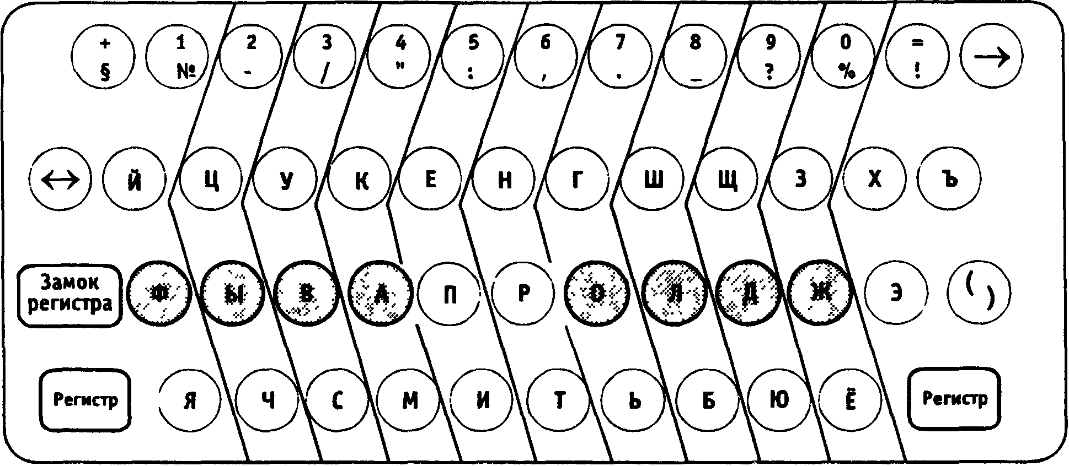
ПРОМЕЖУТОЧНАЯ КЛАВИША
Рис 1 а. Традиционное разделение клавиатуры на зоны. Разграничительная решетка для ориентирования пальцев по первому варианту новой методики
Клавиатура пишущей машинки и зоны для пальцев
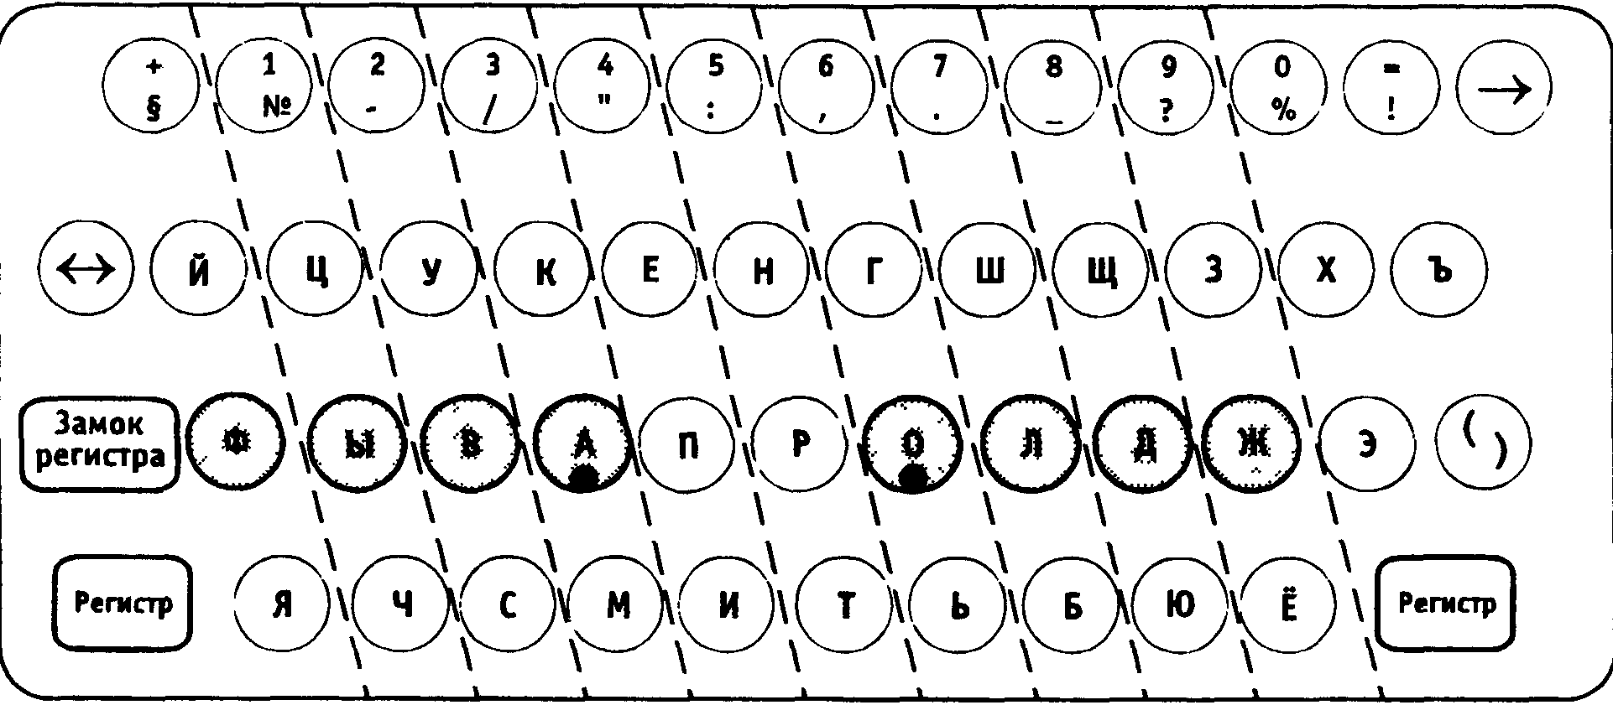
ПРОМЕЖУТОЧНАЯ КЛАВИША
Рис. 1 б. Разделение клавиатуры на зоны по-новому.
Вместо разграничительной решетки нанесены отметки (сургучные бугорки) на клавиши «А» и «О» для ориентирования пальцев
УЧЕБНАЯ КАРТА ДЛЯ ПИШУЩЕЙ МАШИНКИ (полная)
Прописную букву, |  | Какой знак надо |  | Строчную букву,
цифру, +, =, ( |  | печатать? | ———» | знак препинания,
 |  |  |  | №, -, /, %, •?, !, )

Левой, 4-м налево вниз (регистр)
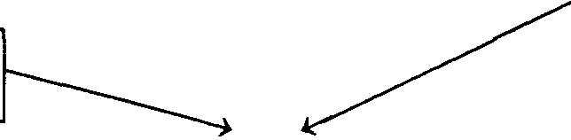
128
ЛЕВАЯ РУКА
4-м вершина | + §
4-м вверх | И
4-м на месте | Ф
4-м вниз | Я
3-м вершина | 1 №
3-м вверх | Ц
3-м на месте | ы
3-м вниз | ч
2-м вершина | 2
2-м вверх | У
2-м на месте | в
2-м вниз | с
1-м вершина | 3 /
1-м вверх | к
1-м на месте | А
1-м вниз | М
1-м направо вершина | 4
1-м направо вверх | Е
1-м направо на месте | П
1-м направо вниз | И

 | ПРАВАЯ РУКА
5 ; | 1-м налево вершина
Н | 1-м налево вверх
Р | 1-м налево на месте
Т | 1-м налево вниз
6 , | 1-м вершина
г | 1-м вверх
о | 1-м на месте
ь | 1-м вниз
7 | 2-м вершина
ш | 2-м вверх
л | 2-м на месте
Б | 2-м вниз
8 | 3-м вершина
Щ | 3-м вверх
д | 3-м на месте
ю | 3-м вниз
9 ? | 4-м вершина
3 | 4-м вверх
Ж | 4-м на месте
Е | 4-м вниз
о ж | 4-м направо вершина
х | 4-м направо вверх
э | 4-м направо на месте
о | 4-м направо на месте до конца
ъ | 4-м направо на месте до конца вверх
! | 4-м направо на месте
 | до конца вершина

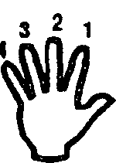
Порядок проговаривания РУКА => ЗОНА ^ ПАЛЕЦ => МЕСТО
Схема 7.
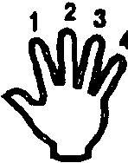
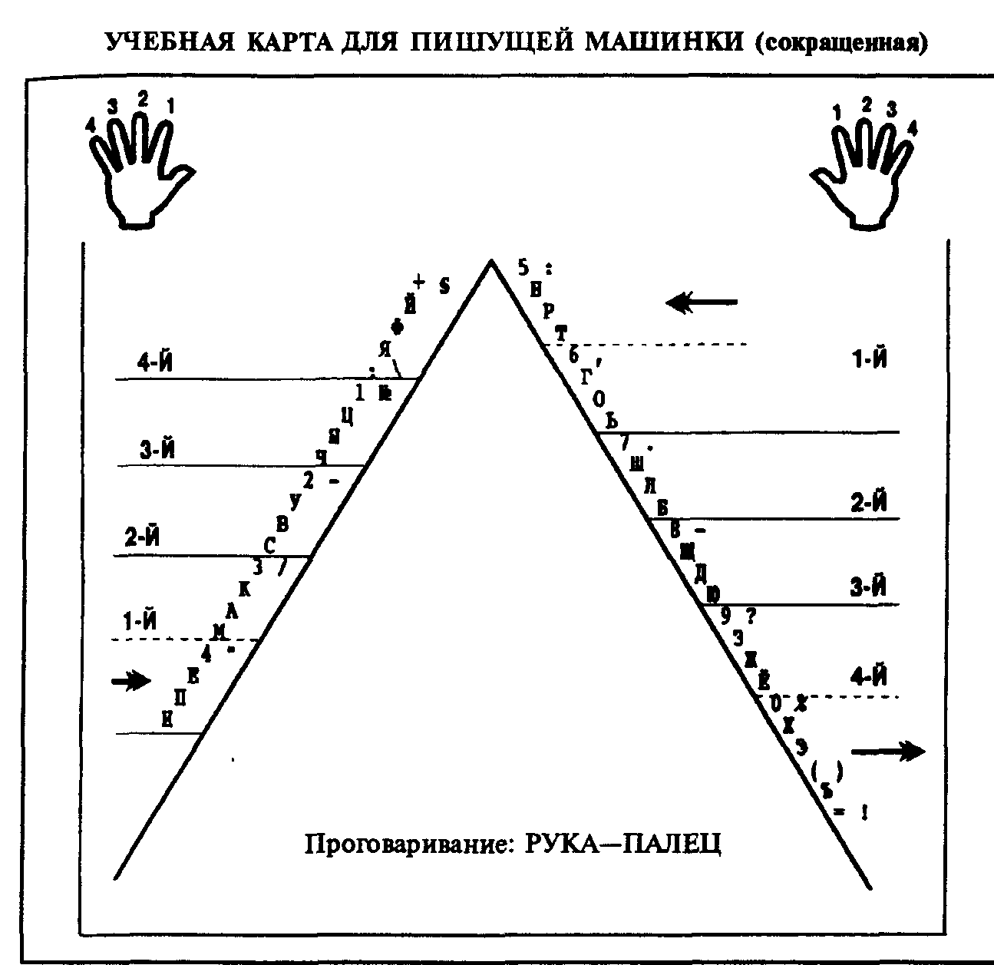
Схема 8.
И дальше надо действовать в таком же порядке: громко прочитывать очередную букву, проговаривать указания на руку, палец, зону и место клавиши (вверх, на месте, вниз и тд.), следуя схеме ООД, производить указанным пальцем в сторону искомой клавиши нужное движение и наносить удар по клавише.
В первые минуты работы все операции производятся с обязательным громким проговариванием и очень медленно. Медленно — это нормально. Через некоторое время полное прого-варивание станет ненужным, начнет мешать быстродействию, ибо многое уже запомнится. Появятся безошибочность печатания, плавность, легкость, ритмичность и начало автоматизма выполнения ряда движений-операций. В этот момент нужно «полную» учебную карту заменить на «сокращенную» (см.), по которой уже не требуется проговаривать ничего, кроме «Руки» и «Пальца». А когда и это твердо запомнится, то обучаемый
129
будет действовать еще быстрее, так что всякое проговаривание будет уже тормозить ритмичную работу пальцев, и оно само собой отпадет, а вместе с ним станет излишним и обращение к «сокращенной» учебной карте.
Внимательное выполнение этих простых движений с единственной задачей «НЕ ОШИБИТЬСЯ» делает их вполне увлекательными, и обучающиеся не замечают времени. Это занятие только на первый взгляд кажется однообразным и нудным, а стоит только попробовать, как работать сразу становится интересно.
2. Использование методики по машинописи для обучения на других буквопечатающих аппаратах (телеграфном, ПЭВМ и др.)
Эту методику успешно можно использовать для обучения и на любых других клавишных буквопечатающих аппаратах, в частности, на телеграфном, датчике кода Морзе (ДКМ), на клавиатуре ПЭВМ.
Разработанная Хозиевым Б.И. (1991 г.) методика для ПЭВМ в принципе не отличается от методики обучения на пишущей машинке, но имеет некоторые особенности. Они вызваны по крайней мере следующими обстоятельствами: во-первых, клавиатуры у отечественных и импортных машин не во всем схожи (расположение клавиш, режимы их включения и тд.); во-вторых, в отличие от пишущих машинок на клавиатуре ПЭВМ 150 букв и знаков, то есть по объему в 2,5 раза больше информации («точек» для запоминания пальцами); в-третьих, на компьютере по сравнению с пишущей машинкой в 2 раза больше режимов работы (регистров 4, а не два); в-четвертых, на ПЭВМ два алфавита (русский и латинский), что требует двойного содержания схемы ООД на одну и ту же клавиатуру и, в-пятых, на некоторых импортных компьютерах (например, американских) знаки (символы) вводятся (печатаются) иначе, чем на отечественных (например, чтобы напечатать знак препинания в латинском регистре, на американской ПЭВМ нужно задействовать три пальца). Естественно, что все эти особенности накладывают отпечаток на характер работы по составлению учебно-методических средств. Учебная карта уже не такая, как для обучения машинописи, а поэтому ее приходится разрабатывать заново. Но принципиальная ее функция остается той же — ориентировать пальцы относительно клавиш так, чтобы они не ошибались при работе вслепую.
130
Поскольку вводно-информационное устройство компьютера имеет отличия от клавиатуры пишущей машинки, то следует учитывать это при обучении. В частности, если у него знаков и символов в 2,5 раза больше, то значит, есть относительные, по сравнению с пишущей машинкой, сложности ввода их в машину (т.е. трудности печатания). Например, довольно часто приходится нажимать одновременно на две, а то и три клавиши. При обычной методике обучения это затрудняет быстрое запоминание клавиатуры вслепую.
Для облегчения запоминания Б.И-Хозиев разработал специальную таблицу, ориентирующую относительно порядка и последовательности рассуждений и действий обучаемого, ставшую элементом учебной карты (см. схемы 9, 11, 13 на с. 132, 134, 136)¹.
В самой левой колонке этой таблицы («Необходимо») даны группы букв, знаков и символов, которые требуется (необходимо) ввести в компьютер, например, русскую прописную «Г». Затем правее, в колонке «Нахожусь» определяется регистр («русский» или «латинский»), в котором в данный момент ведется работа. А еще правее, в колонке «Сделать», даются точные указания по поводу того, как напечатать названную букву (русскую прописную Г): «левой 4-м вниз налево и одновременно знак» — при нахождении в русском регистре, а при нахождении в латинском: «нажать клавишу «Рус» (правая), затем левой 4-м вниз налево и одновременно знак» («одновременно знак» — в нашем примере означает, что надо нажать клавишу «Г»).
Специфика работы на ПЭВМ при названных выше особенностях ее клавиатуры тем нс менее практически не снижает эффективности методики обучения. О результатах экспериментального обучения можно сказать, что они также высоки, как и при обучении машинописи. Так, если при обучении машинописи за 15 часов тренировок достигалась скорость в 60 ударов в минуту, а за 30 часов — 100—120 ударов, то на ПЭВМ — 80—90 ударов за 20 часов занятий. Можно утверждать, что результаты обучения от усложнения условий деятельности и увеличения объема запоминаемой информации не ухудшаются.
'Указанные схемы — это учебные карты, представляющие клавиатуры 3 типов компьютеров: компьютер производства России (R), производства США (U) и производства Японии (J). Каждый обучающий может самостоятельно внести необходимую корректуру в учебную карту в соответствии с устройством клавиатуры своего компьютера или при его замене на новую модель. То же самое может сделать каждый обучающийся самостоятельно, если хочет научиться печатать 10-пальцевым слепым методом.
131
Русс. пропис | РУС | Главой 4-м вниз направо до конца и одновременно знак. ГЬи необходимости кл. pexCL (лев. 4-м налево на месте) |  | Лат. | РУС | махать ЛАТ (левая), затем знак по карте
ЙЦУКЕ ФЫВАП ЯЧСМИ | ЛАТ | Нажать РУС (правая). Затем правой 4-м вниз направо до конца и одновременно энак. 1С1 |  | строчные | ЛАТ | Знак по карте
Р»сс. прамс | РУС | Лесой 4-м вниз налево и ооиовременно знак. ICL |  | (Ш | РУС | Нажать ЛАТ (мои), затеи знак по карте
"31 | ЛАТ | Нахал РУС (правая). Затеи левой 4-и вниз налево и оаиовреыеннФ «на». |CL |  |  | ЛАТ | Знак по «арте
Лет. прете | РУС | Нажать ЛАТ) левая), затеи правой 4-и вниз направо до конца и одновременно знак. |CL |  | ,.;Л" | РУС | Знак по карте
QWBRT ASOFG ZXCVB | дат | Правок 4-м вниз направо до конца и одновременно знак. |CL |  | ци4фи | ЛАТ | Знак по (арте
Лет. лрогмс | РУС | Нажать ЛАТ( левая). Затеи левой 4-м вниз налево и одновременно знак. |С1 |  | ie# | РУС | Главой 4-м вниз направо до конца
YU10P HJKL NM | ЛАТ | Левой 4-м вниз намео и ооновреиеино знак, ICL |  | $% | ЛАТ | и одновременно знж.
Р»сс. | РУС | Знак по карте |  | -«,«()-+ | РУС | Левой 4-м вниз налево
строчные | ЛАТ | Нажал» РУС (правая), затем знак по црта |  | :?"<> | ЛАТ | и оянавреыенно знак.
НеорЖЦ | ^ | здмап> |  | нвобхэд | ^ | сденать

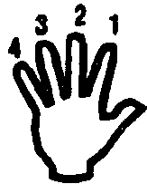
ЛЕВАЯ РУКА |  |  |  | • прдвая PyKS———
4-м вершина 4-м вверх 4-м на месте | ) ! И 0 Ф А |  | Г^  Н V Р н | ' •м налево вершина 1-м налево вверх 1-м напек) на месте
4-м вниз | Я Z |  | Т N | 1-м налево вниз
3-м вершина | 2 в |  | 7 & | 1-м вершина
3-м вверх 3-м на месте | Ц W Ы S |  | Г U 0 J | 1-м вверх '•м на месте
3-м вниз | Ч Х |  | ьм | •мвниа
2-м вершина | 3 # |  | 8 • | 2-м вершина
2-м вверх | У Е |  | Ш 1 | 2-м вверх
2-м на месте | В D |  |  | 2-м на месте
2-м вниз | С С |  | - | 2-м вниз
1-м вершина | 4 $ |  | 9 | 3-м вершина
1-м вверх 1-м на месте | К R  A F |  | ^ | 3-м «верх 3-м на месте
1-м вниз | М V |  | to ' | 3-м вниз
1-м направо вершина 1-м направо вверх 1-м направо на месте 1-м направо вниз | 5 % Е Т  П G И В |  | 0 )  з-т  Ж f | 4-м вершина 4-м вверх 4-м на месте  '•МВЖЗ
 |  |  | т' | 4-м направо вершина 4-м направо вверх
 |  |  | S1 | ' •м направо на месте
 |  |  | . < | '•м направо вниз
 |  |  | = +  Г, | '•м 2-я направо вершина
 |  |  | >  /1 | | •м 2-я направо вниз ' -м 3-я направо вверх
 |  |  |  | 4-м 3-я направо
 |  |  | \': | 4-м 3-я направо вершина

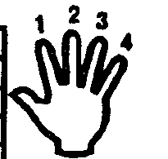
Схема 9. Учебная карта клавиатуры компьютера производства России (R).
Русс. пропис | РУС | Пр. 4 "- End лЗн. Л.4«- |  | Лат. | РУС | •Л"( лев.) Зн.
ЙЦУКЕ ФЫВАП  $нсми | ЛАТ | "Р"(пр.) Пр. 4 '-End лЗн. |  | строчные | ЛАТ | Зн.
Русс. пропис | РУС | Лвв.4-'л3н. |  | П[1 | РУС | •Л'( лев.) Зн.
НГШЩЗХЪ |  |  |  | » "
эд^ | ЛАТ | •Р-(пр.) Лев.4^л3н. |  |  | ЛАТ | Зн.
Лат. пропис | РУС | •Л"(лев.) Пр. 4 ^End лЗн. |  | ,.;i\ | РУС | Зн.
QWBff ASDFG ZXCVB | ЛАТ | Пр. 4 ^End лЗн. |  | ЦИЧФЫ | ЛАТ | Зн.
Лат. пропис | РУС | "Л^лев.) Лее.4»^л3н. |  | 1в» | РУС | Пр. 4 '-End лЗн.
YU10P HJKL NM | ЛАТ | Лев.4^л3н. |  | $% | ЛАТ | Пр. 4 '-End лЗн.
Р»СС. | РУС | Зн. |  | -•*(>-+ | РУС | Лев.4^л3н.
строчные | ЛАТ | •РЧпр.) Зн. |  | :?"<> | ЛАТ | Лев. 4 ^ лЗн.
необжа | ^ | сделать |  | нео&вд | ^ | сделать

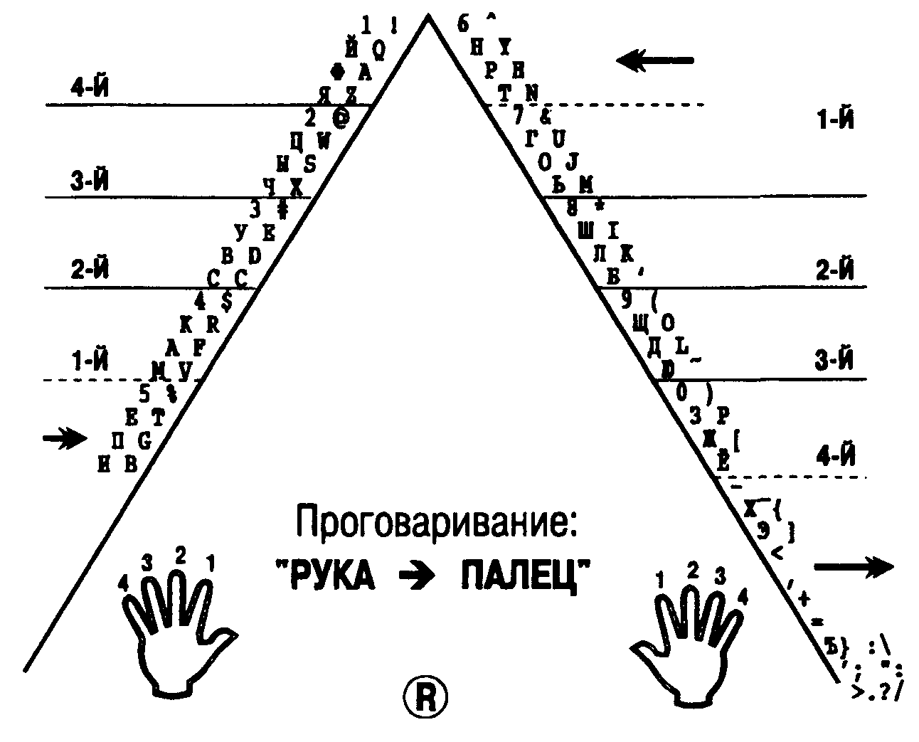
Схема 10.
133
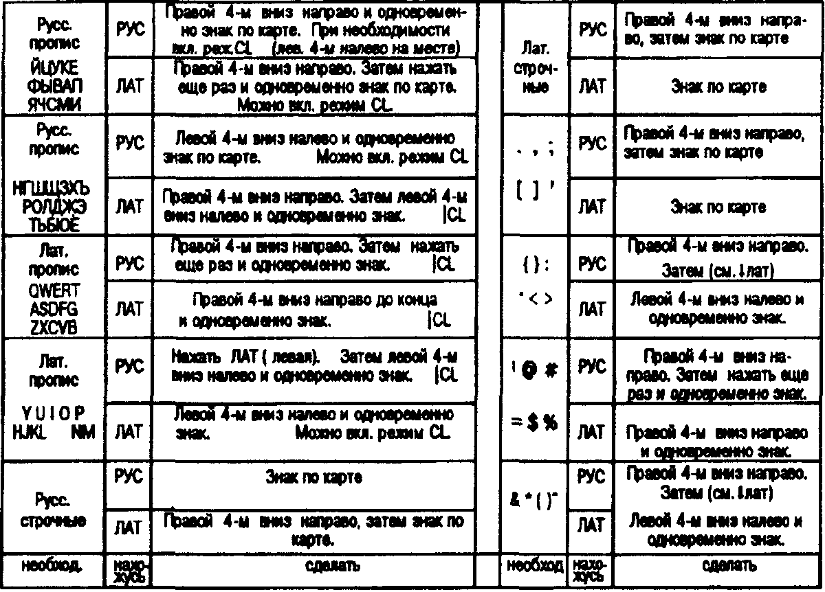
3 ^{z} 1
РУКА => ЗОНА t? ПАЛЕЦ => МЕСТО

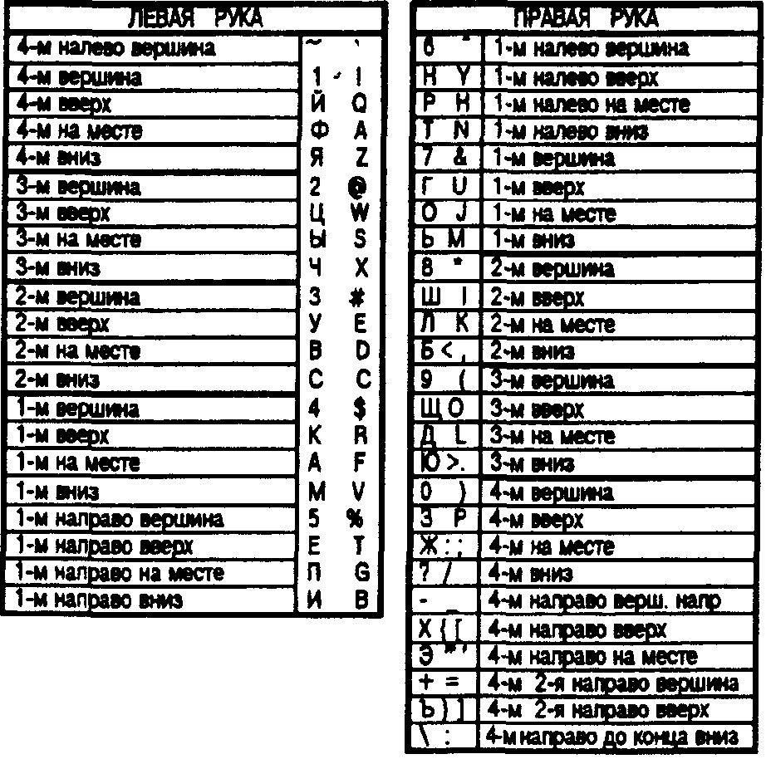

Схема 11. Учебная карта клавиатуры компьютера производства США (U).
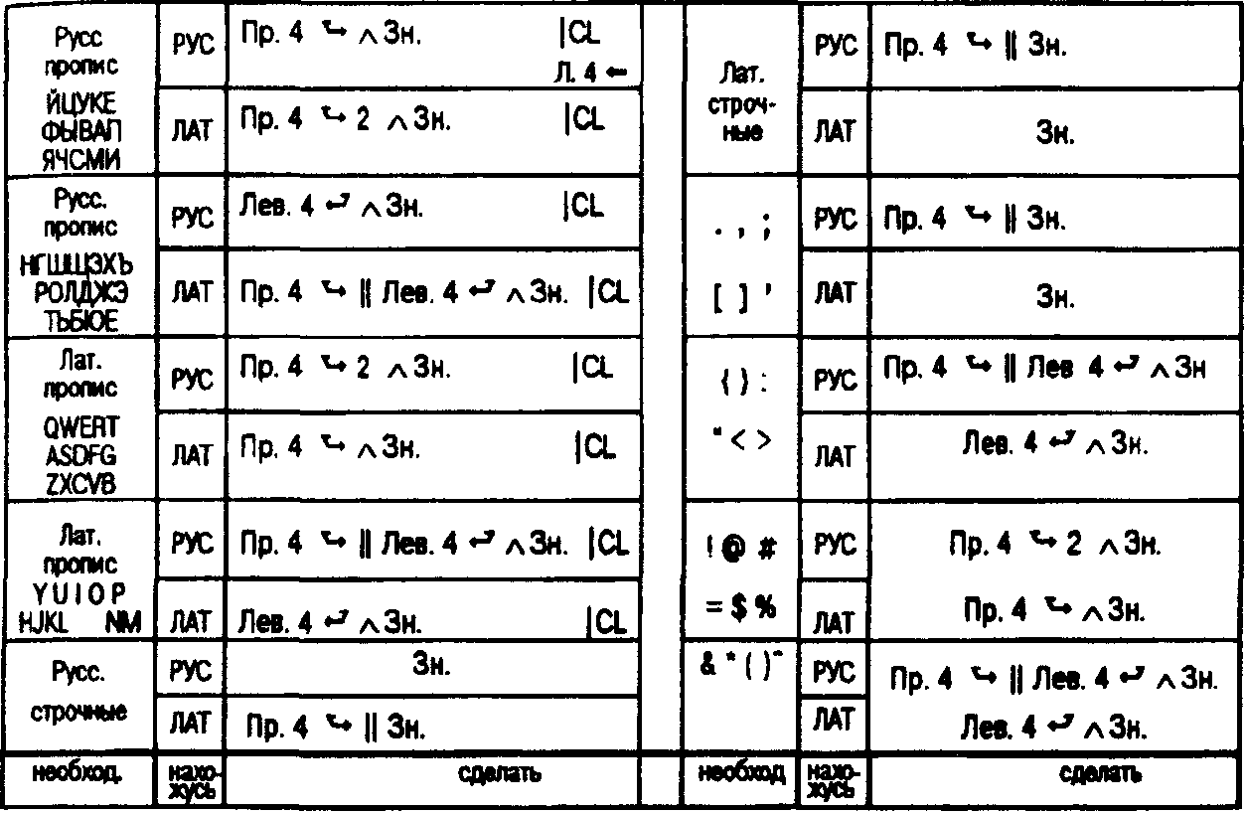
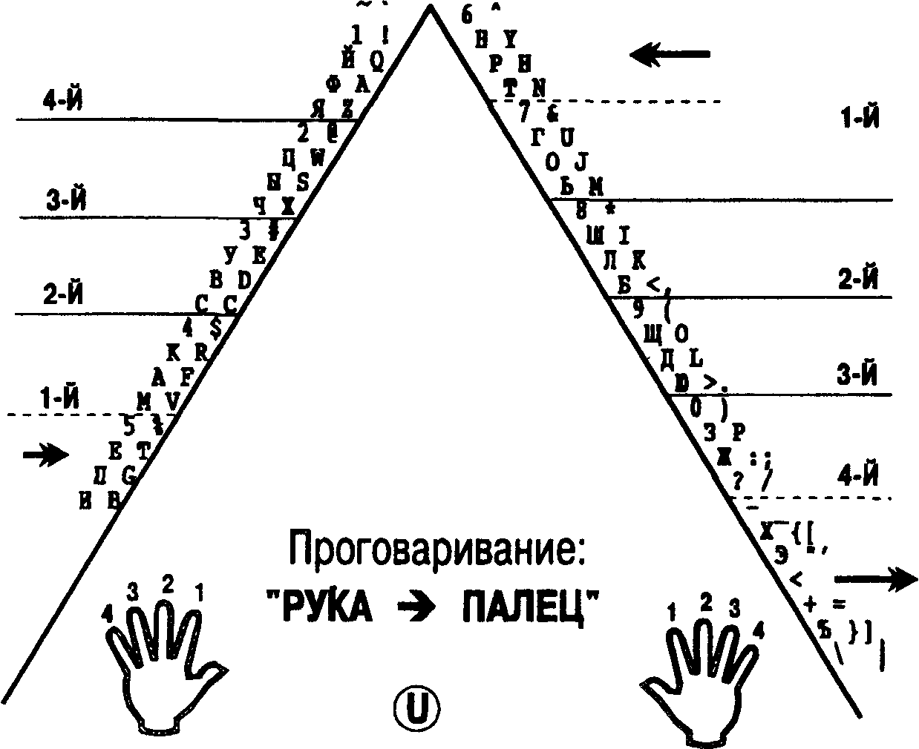
Схема 12.
135
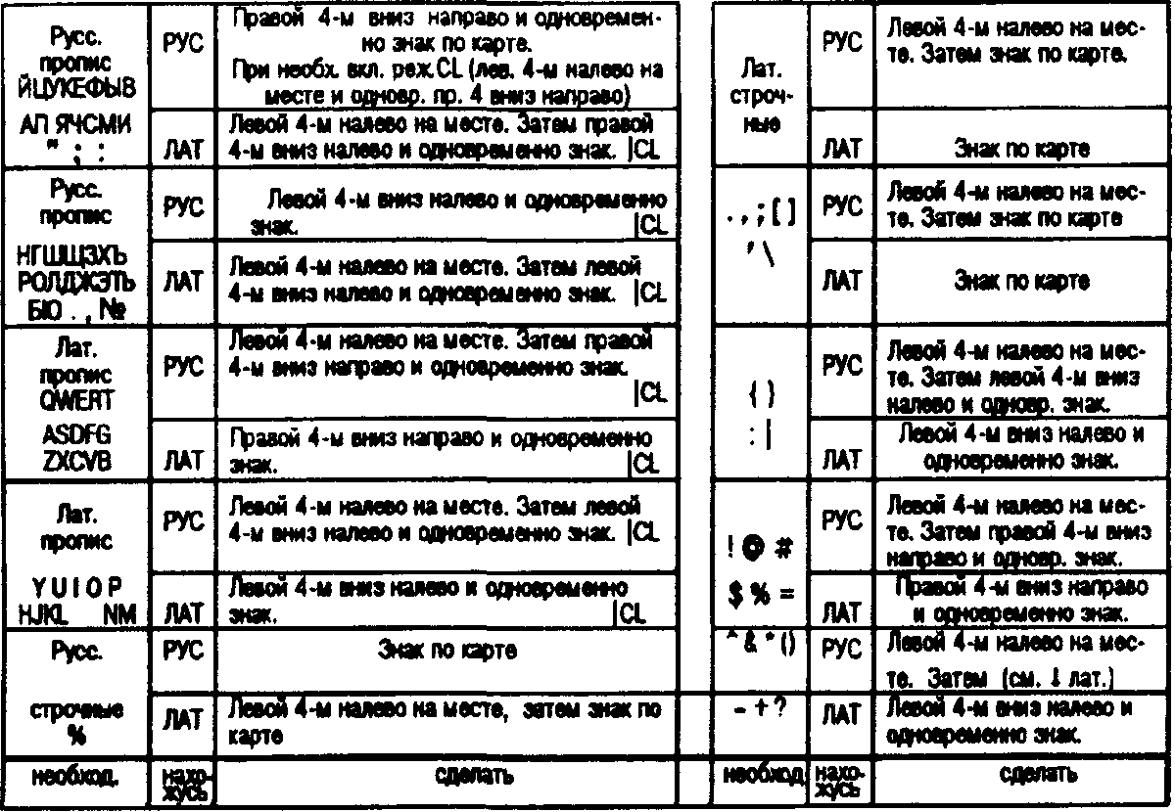
РУКА => ЗОНА t; ПАЛЕЦ => МЕСТО

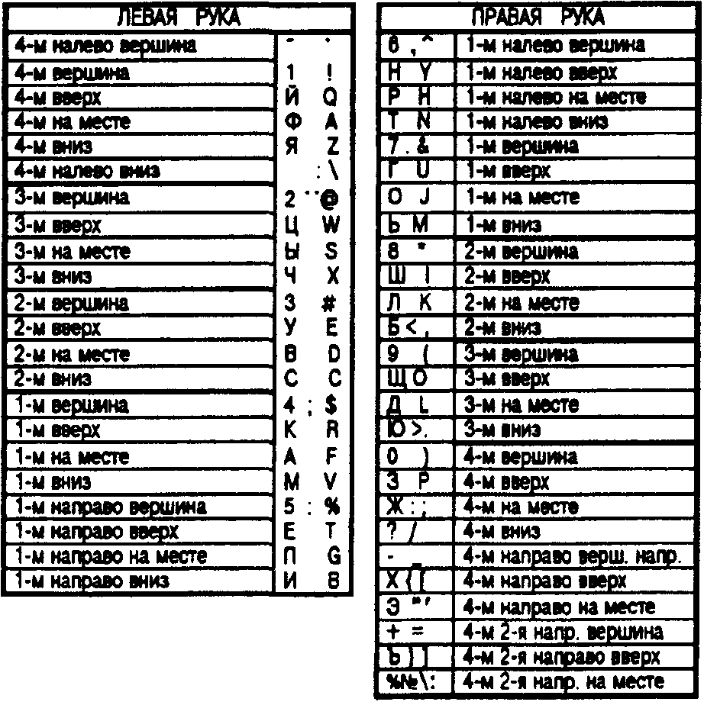
1 is

Схема 13. Учебная карта клавиатуры компьютера производства Японии (J). 136
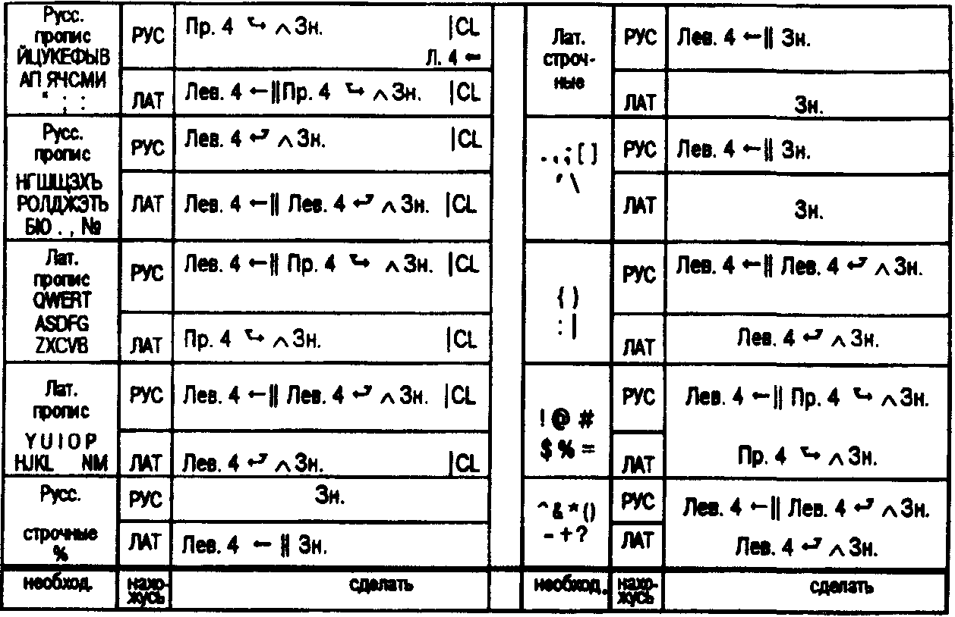
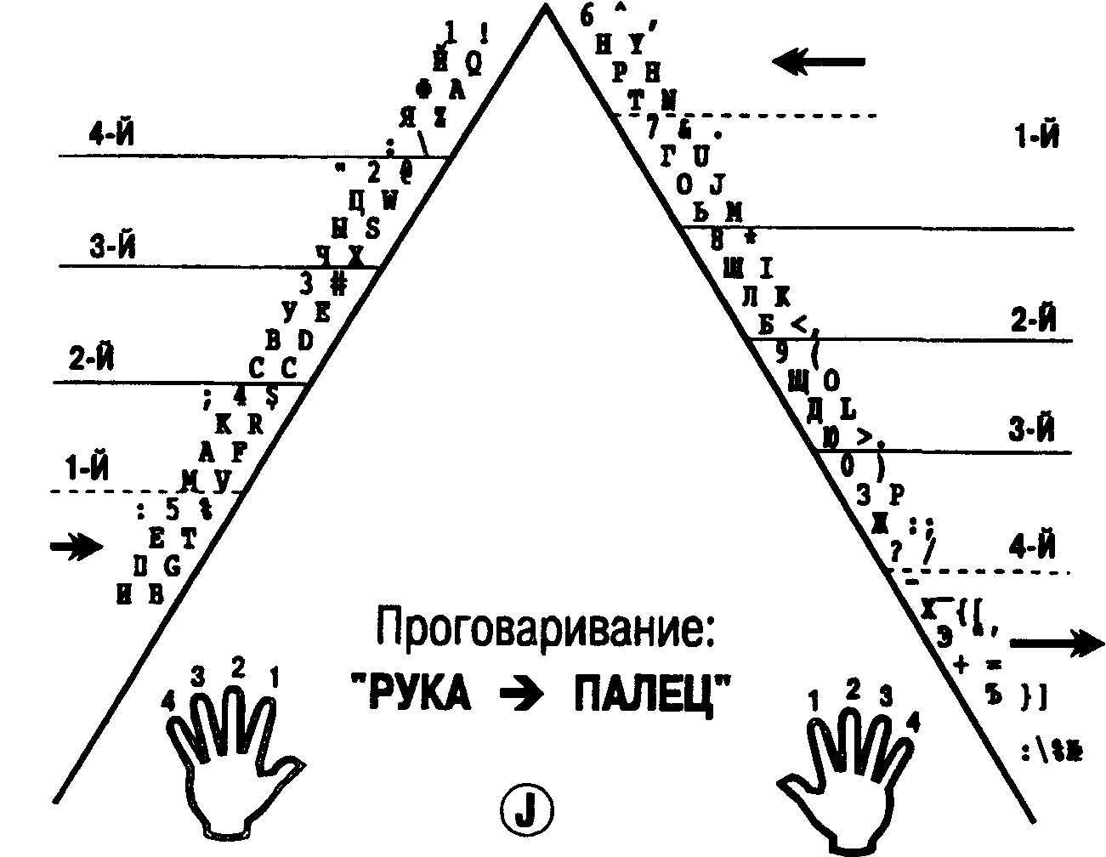
Схема 14.
137
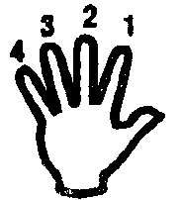
Освоение клавиатуры ДКМ Учебная карта (полная)
Порядок проговаривания РУКА => ПАЛЕЦ S; ЗОНА => МЕСТО
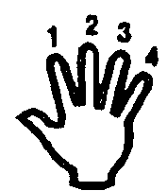
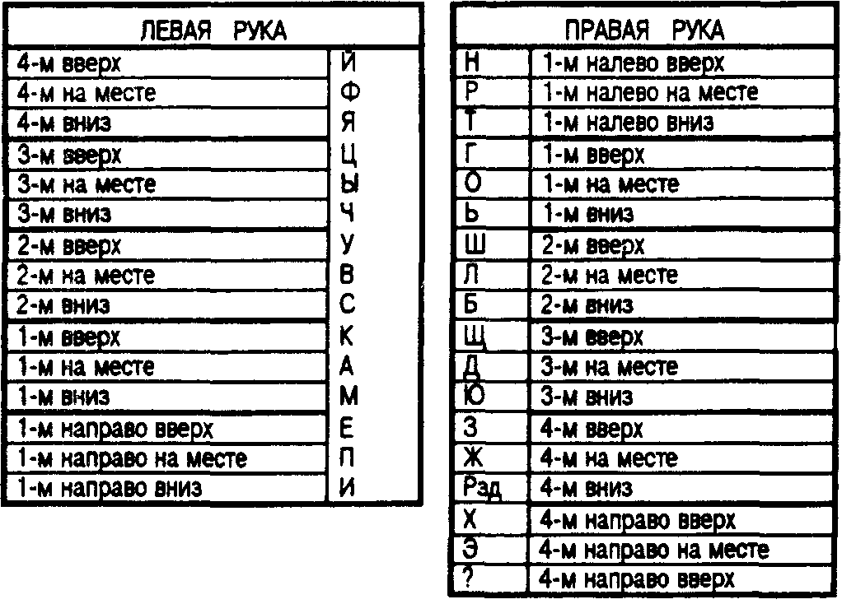
Схема 15.
Освоение клавиатуры ДКМ. Сокращенная учебная карта
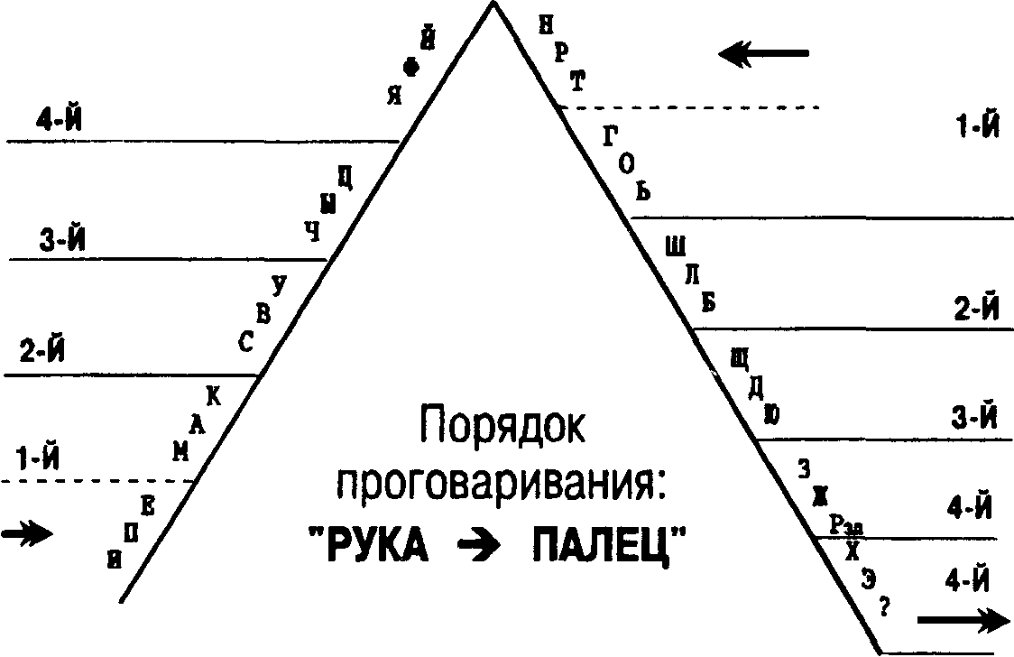
Схема 16.
И на других клавишных цифробуквопечатающих аппаратах использование данной методики не требует принципиальных изменений, хотя и есть необходимость внесения в схемы ООД (учебные карты) некоторых несущественных уточнений, изменений, дополнений.
Коротко остановимся на этих особенностях применительно к обучению операторов на телеграфном аппарате и на датчике кода Морзе (ДКМ).
Телеграфный буквопечатающий аппарат от пишущей машинки отличается тем, что его клавиатура состоит из русских и латинских букв без их деления на прописные и строчные. Поэтому учебная карта, ориентирующая обучаемого на клавиатуре ТА, отличается от учебной карты пишущей машинки, и ее составление является самостоятельной задачей. Однако в данном пособии приводятся полная и сокращенная учебные карты клавиатуры телеграфного аппарата (см. схемы 17 и 18), но без латинского алфавита, который при желании и необходимости можно без особых трудностей внести в эту же карту (или составить новую с включением латинского алфавита). Словом, для обучения на русском тексте все здесь готово уже сейчас.
Таким же образом можно подготовить учебные карты клавиатуры телетайпного и любого другого клавишного буквопечатающего аппарата и сразу же применить для обучения предлагаемую методику.
Датчик кода Морзе (ДКМ) применяется для работы на передающих радиостанциях, метеостанциях, в аэропортах и т.д. Для подготовки персонала радиопередающих пунктов этих учреждений и предприятий необходима данная методика, особенно для самообучения новичков на отдаленных метеостанциях, маленьких аэропортах, полярных зимовках и т.д.
Учебная карта разработана Б.И-Хозиевым (см. схему 15) для 3 рядов клавиш (кроме цифрового, самого верхнего). Освоение цифрового ряда происходит после обучения на буквенных рядах и не вызывает никаких затруднений. Обучаемый ставит 1-й палец левой руки на цифру «4», а остальные пальцы располагает влево от него на цифрах «3»—«2»—«1». При этом 1-й палец этой руки обслуживает две клавиши с цифрами «4» и «5» (в последнем случае он сдвигается вправо на одну клавишу, а после нажатия на нее возвращается на исходную — на цифру «4»). 1-й палец правой руки располагается на цифре «7», а остальные пальцы этой руки ставятся вправо от него соответственно на цифрах «8»—«9»—«О». При этом первый палец обслуживает две цифры: «б» и «7».
139
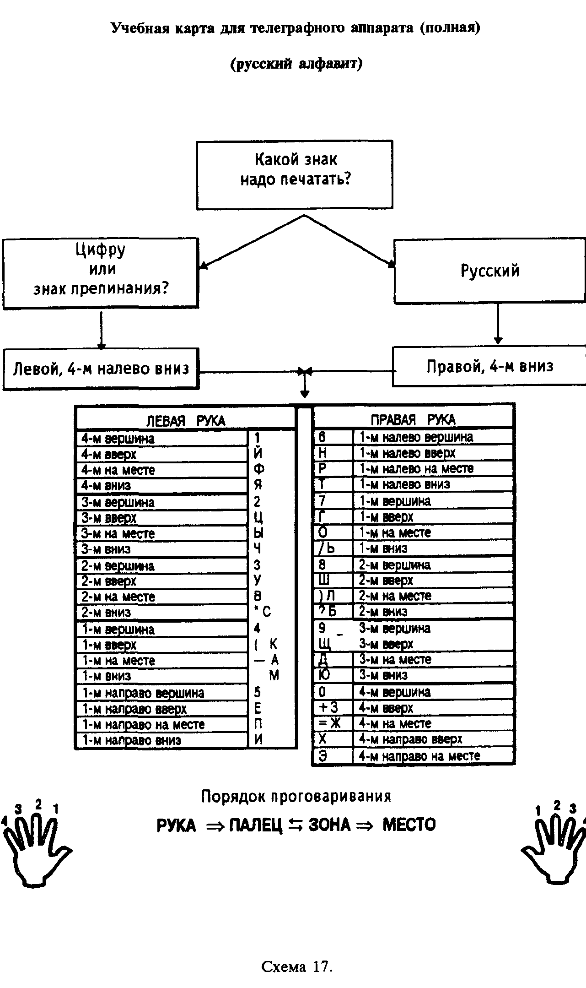
Учебная карта для телеграфного аппарата (сокращенная)
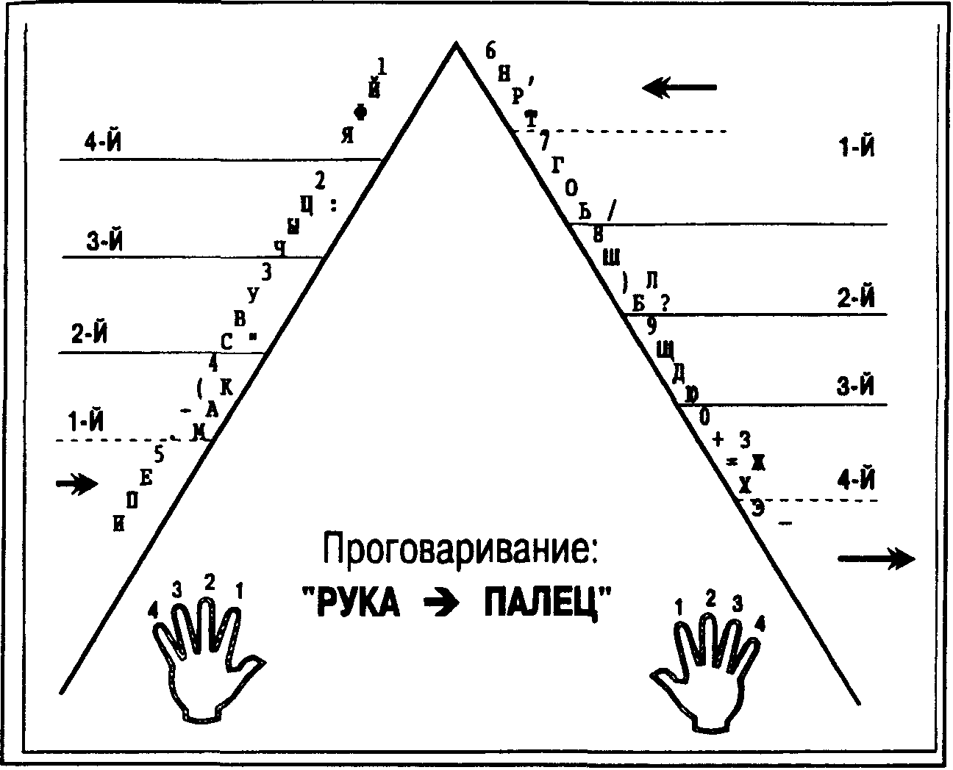
Схема 18.
Освоение буквенных рядов на датчике происходит так же, как и на пишущей машинке.
Таким образом, для специалиста, знающего датчик, не составит труда использовать данную методику для обучения новичков, тем более по готовой учебной карте.
Обучение печатанию на всех видах клавишных буквопечатающих устройств осуществляется, как видим, одинаково как по форме, так и по результатам.
Необходимо добавить, что методику можно и нужно совершенствовать, что постоянно и происходит в ходе ее использования.
В частности, в ходе испытаний методики при подготовке лаборанток-машинисток одного НИИ было обнаружено, что при всей интенсивности формирования навыков печатания и достаточно высокой его скорости, достигаемой буквально через несколько часов от начала занятий, вовсе не будет лишним еще большее ускорение профессионального становления обучаемых, причем без какого-либо увеличения физической нагрузки на них. Так родилось новшество: помимо смысловых текстов, которые
141
предъявлялись обучаемым для перепечатки из книг, газет и тд., оказалось целесообразным в промежутках между ними давать им выполнять тренировочные упражнения из случайного набора букв (сначала по три буквы, потом по четыре, затем — по пять и тд.):
а) для начального освоения клавиатуры, б) для начала ритмичной работы, в) для повышения скорости печатания. Вот примеры таких тренировочных упражнений:
а) для начального освоения клавиатуры:
ФОХ - НАЙ - ЯТЮ - ЦОБ - ДИК - ЧОК - ДЫХ - УРЮ - ЧИН -ВИЛ - СОК - АЩЕ - КОЛ - ЗЮК - МЕД - ЕЖ - ПЕР - ВИХ -НАШ - ХИМ - РЯВ - ТУВ - ГИК - ОЛЯ - ТОМ - ШИК - ЛИФ - БУР
б) для начала ритмичной работы:
— Алехин Александр Александрович, 4-й в истории шахмат чемпион мира (1927—35, 1937—46 гг.), родился в Москве 31 октября 1892 г.
— БОГОЛЮБОВО, поселок городского типа, в 10 км от г. Владимира. Бывшая резиденция (основана в 1158 г.) русского князя Андрея Боголюбского.
— ИНДУЛЬГЕНЦИЯ — папская грамота об отпущении грехов, выдаваемая за деньги или за особые заслуги перед католической церковью.
— «НИКОЛАЙ ШАХБАЗОВ, работает в жанре рассказа. Его влечет не вообще краткая проза, а именно рассказ, жанр особый, классический, довольно редкий в наши дни» (Б.ОКУДЖАВА).
в) для повышения скорости до 80—100 уд./мин:
1. ЯВ - СЕ - ЗЮ - ЛО - НЯ - 40 - ЛУ - ДН - ЖИ -ХИ - ФР - ЦЛ -ВД - ДИ - ЫХ - КО - ОЙ - ЩУ
2. ЯГО - ЧАД - ТЫЗ - ЗКИ - ЗКА - КОА- ВОК - ВАТ -НАЦ - ГЕМ -
СЕЩ - ХАН - ЮРЛ - ЯРЬ - СОД - ВОЛ - РАЦ- ПУД - ЧУК -ГЕК - ЦЫП - ДУЙ - ФЕН - ПОЙ - МЫР - ХОР - САН - ГАЧ-ЯГО - КУЧ -ПИЦ - БРУ - ЦОЙ - ЛОК - РЫМ - ЛОВ - МЕР -
ПАР — ТОК— ЛЕС - ЩУК -ЖИД — МУР - ЧМУ
3. ЯГОД - СИТО - КОЛЬ - САПА - КУЧА- ФОКС - ЦЫПА- ФЕНЬ -ЧАДО - БОЛТ - ЦИРК - УДАР - ВАТА - СХОД- ХАНА - ДУЛО-ЗНОЙ - ИРАН — ТЯГА - КУСТ - СТУЛ - ДУСТ - СТУК
4. ПИЛКА - ФУРАЖ - ЛАТЫШ - БИРКА, БАРИН - МУФТИЙ - ЖОЛУДЬ - СЛОНЫ, ЯБЕДА - ПОЛИП - ЦЕЛИК — УРЮК, ЭПОКС - ДРУГ - КУЩЬ - КЛОП, МУФЛОН - ХЛОП — БЛОК - МЕЛЬНИК, ХМЕЛЬ - ЦАПЛЯ - ТАБЛО - ТАВРО, РЯЖ - САП - ЖЮЛ - ФЫВ - КУЦ - ХОЛ.
Примечания:
1. При выполнении упражнений с этими буквосочетаниями нужно чередовать с разными интервалами буквы строчные с буквами прописными.
142
2. Ни в коем случае не увлекаться такими упражнениями: не проделывать более одного-двух раз каждое упражнение: их чрезмерная простота и легкость создает стереотипы.
Заключительные замечания.
1. Практика обучения по данной методике показала, что малейшее поползновение пойти «легким» путем и поупражняться на однотипных или на одних и тех же текстах сразу сказывается отрицательно на всем обучении: на освоении клавиатуры, на повышении скорости печатания, на темпах ее нарастания. Поэтому все слова, буквосочетания, ряды цифр, предложения, тексты должны печататься только по одному разу. их повторное печатание запрещается. Исходя из этого требования, тексты для упражнений должны быть разными по сложности и объему, а их разнообразие и количество определяются самим обучаемым заранее, еще до момента, когда будет достигнута необходимая скорость.
2. Многократные эксперименты по использованию методики ускоренного обучения машинописи показали, что максимальная скорость печатания не может быть выше индивидуальной скорости чтения текста «про себя» для перепечатки или скорости «чтения глазами» самого обучаемого. Значит, чтобы быстро печатать, надо быстро читать. В нашей практике бывали случаи, когда приходилось учить людей быстрее читать, чтобы они могли научиться печатать с высокой скоростью. Быстрому печатанию способствует диктовка с нужной скоростью, но быстрому чтению она, к сожалению, не учит. Здесь нужна специальная дополнительная работа обучаемого над собой.
3. Еще раз можно повторить: поскольку порядок обучения по данной методике имеет строго определенную последовательность, постольку ее несоблюдение есть отход от методики, равно как и внесение в нее всяких «новшеств», «рационализации» и «улучшений» за счет приемов из области традиционной методики обучения машинописи. Такие попытки наказуемы — они сразу приводят к снижению ожидаемой результативности.
3. Методика обучения наладчиков станков-автоматов
В качестве второго примера обучения двигательным действиям мы здесь проанализируем особенности методики ускоренного обучения наладчиков станков-автоматов и ее использование на практике в условиях производственного процесса, т.е. в цеху.
Итак, наладка станков-автоматов.
143
Надо отметить, что разработка методики обучения данной деятельности, в частности, создание психологической ее модели, оказалась гораздо проще, чем в предыдущем случае — деятельности по буквопечатанию на клавишных аппаратах.
Дело в том, что сами операции и действия, порядок и последовательность их выполнения в соответствии с технологией процесса функционирования станка-автомата более доступны восприятию, ощутимы (осязаемы) и зрительно наблюдаемы, и в них гораздо проще ориентироваться новичку. Короче говоря, тут не нужно тонко ориентировать каждое движение каждого пальца, а поскольку движения здесь имеют гораздо большую амплитуду, то и ориентировка их более грубая, порой просто приблизительная, доступная здравому смыслу. Например, в учебной карте есть такие ориентирующие указания: «Придержать пруток рукой, чтобы не было резкого удара его о резец» (понятие «резкий удар», конечно, каждый понимает по-своему, а значит, разные люди по-разному, что вполне допустимо для нормальной работы) или «Ослабить упорную плиту механизма подачи шпиндельной бабки» («ослабить» — вот что главное, а насколько — это «по надобности»).
Самое главное, в чем надо ориентировать новичка — это в порядке, последовательности и полноте выполнения действий и операций, ибо их более 700, что запомнить заранее невозможно, поэтому и долго длится становление наладчика-профессионала.
Обычно наладчиков автоматов и полуавтоматов обучают 1— 2 года. Вернее сказать, они «ходят в учениках», кто год-полтора, а кто и все два года. Почему так долго? Причин тут несколько.
Во-первых, профессия эта довольно сложная, особенно на этапе первичного овладения ею. Процесс наладки станка-автомата под обработку той или иной конкретной детали включает в себя несколько сотен действий и операций. Все их запомнить начинающий ученик наладчика и не пытается, ибо это практически невозможно. Поэтому обычный подход к обучению: показал, рассказал — теперь делай, пригодный для обучения, например на обычном токарном станке, здесь не срабатывает. Или надо показывать работу на станке всю целиком (а это очень много), или по небольшим частям и учить на них, или, рассказав об общих принципах работы станка, дать задание ученику «внимательно присмотреться» к тому, что и как делает опытный наладчик, его наставник.
Можно и вообще не учить наладке, как чаще всего и поступают, а учить работать на готовом, налаженном станке. Станок работает в автоматическом режиме, а ученик обслуживает его: вставляет заготовку в станок, производит периодически контрольные измерения готовых деталей на предмет определения их соответствия допускам, при обнаружении отклонений делает подналадку, освобождает станок от остатков заготовки, вновь загружает станок новой заготовкой и тд. Такого работника нельзя назвать наладчиком, это — оператор или «автоматчик», как его называют сами рабочие. Наладку автомата осуществляет наладчик-наставник, а ученик наблюдает за ним и по мере желания — участвует в наладке.
Так длится процесс подготовки молодого наладчика год-два. И наиболее старательные и любящие дело ученики становятся самостоятельными (и, кстати, хорошими) наладчиками. Многие, менее способные и менее упорные, отсеиваются. Происходит жесткий жизненный отбор.
Между тем неверно мнение, что уходят вовсе неспособные овладеть профессией наладчика, хотя бы потому, что по методике ускоренного обучения удается резко сократить отсев учеников, ибо любой желающий овладевает профессией, а вовсе неспособных нет. Есть, правда, нежелающие.
Вторая причина «долгообуча» в том, что сами наставники, будучи, как правило, отличными специалистами, мастерами наладки, очень часто не владеют мастерством обучения, не обладают педагогическими способностями, а поэтому не умеют учить тому, что сами хорошо умеют делать, Да и не хотят отвлекаться на обучение, тяготятся этой работой, им несвойственной. Их вполне можно понять, тем более, что подлинное обучение требует самоотдачи, а наставники — это люди, загруженные производственной деятельностью, часто даже перегруженные (обслуживают по 10 и более станков).
Третья причина долгого пребывания в учениках, равно как и в наладчиках низкой квалификации, кроется в необходимости овладения творческой стороной профессии, которая быстрому раскрытию не поддается.
Дело в том, что на качестве обработки детали на станке-автомате сказывается не только точность наладки (в сугубо механическом смысле), но и технология обработки материала в зависимости от вида, сорта металла (или сплава), от качества (в том числе возраста, степени изношенности) станка, от качества масла, заливаемого в станок (в масленки), то есть от всего того, что диктует определенный режим работы станка-автомата. Овладение всеми тонкостями комплексного учета условий нормальной технологии, естественно, приходит к ученику не сразу, а через долгий ряд практических действий по наладке станка под различные условия работы.
144
145
Четвертая причина длительности процесса подготовки наладчиков состоит в большой зависимости обучения молодых наладчиков от производственных потребностей сиюминутного характера: от «штурма» плана — задания, от срочной работы по ликвидации брака (восполнении, компенсации бракованной партии деталей), от размера серии. Если, например, ученику будут даваться на обработку мелкосерийные детали, то и наладку он освоит быстрее, так как придется чаще ее менять. Но именно ему такие детали, как правило, не поручают, ибо частая переналадка — это ответственное дело, требующее и знаний, и времени, и сноровки, чем молодой наладчик не обладает. Самое для производства удобное — это поручить молодому наладчику (опе-ратору-«автоматчику») наиболее простые по конфигурации детали средне- или крупносерийного производства. В этом случае он успешно будет выполнять производственные задачи, «давать план», но в творческом отношении расти будет медленно. Так значительно удлиняется путь от ученика к наладчику 4-го разряда, а от него — к наладчику высшего, 6-го разряда. Есть наладчики, работающие 10—12 лет и тем не менее не разбирающиеся в тонкостях своей профессии, потому что их этим тонкостям никто не учил, а сами, своим умом, не дошли до них. А поскольку цех — не учебное заведение, то обучение всегда будет подминаться производством: учить некогда — надо работать.
При разработке методики ускоренного обучения наладчиков (авторы: Бадмаев Б.Ц., Райский АЛ., Трескин В-Л.) были учтены названные особенности профессии и условия ее становления, но основной акцент был сделан на введение в процесс подготовки наладчика элементов самообучения или, говоря другими словами, придания как можно большей самостоятельности ученику в осуществлении в нужной последовательности всех тех механических операций и действий, которые (их сотни!) составляют в своей совокупности деятельность под названием «наладка токарного автомата».
Сделав это главным в первоначальной подготовке наладчика, разработчики методики отнесли на второй план те «тонкости», о которых сказано выше — регулировка режима работы в зависимости от вида обрабатываемого металла и других условий. Но «второй план» — это не во вторую очередь. Он лишь означает, что тонкости технологии производства детали изучаются в те моменты, когда идет процесс наладки в соответствии с ее логикой и требованиями, а не отдельно путем зубрежки. Если обрабатываются, например, детали из латуни, а перед этим
молодой наладчик имел дело только со сталью, то и наладка станка приобретет для него некий особый смысл: он должен усвоить особенности работы с мягким металлом и соответственно выполнить все дополнительные требования к наладке. Иначе говоря, продолжая учиться наладке, ученик одновременно получает нужные знания по металловедению. Таким образом, изучение вопросов так называемого «второго плана» идет в фарватере изучения логики по наладке, а не впереди и не отдельно.
Итак, для ускорения процесса профессиональной подготовки наладчиков на первый план была выдвинута задача овладения всей системой последовательных действий и операций по наладке автомата под определенную деталь. Решение этой задачи было обеспечено двумя вицами учебно-методических (обучающих) средств: 1) схемой ориентировочной основы действий (ООД) или учебными картами и 2) серией практических задач.
Схема ООД (учебная карта) избавляет наладчика-наставника от забот по рассказу и показу каждого из многих сотен действий и операций, а ученику дает возможность самому понять, что, в какой последовательности и как нужно делать. Тем самым в процесс обучения вносится очень значительный элемент самообучения ученика.
Наставник, рассказав об общих принципах работы станка-автомата, показав его основные детали и рабочие органы, знакомит с порядком работы по его наладке с использованием схемы ООД. При этом предупреждает, что схему нужно не запоминать специально, а просто пользоваться ею для ориентировки в порядке и последовательности совершения действий по ходу на^ ладки станка. А если в какой-то момент окажется, что ориентирующего указания схемы недостаточно (нужный для данного действия ориентир в нее не заложен, потому что действие многозначно и зависит от конкретных условий), то наставник приходит на помощь и дает «живую» ориентировку.
Ознакомимся с некоторыми фрагментами схемы ООД (она в целом занимает более 40 страниц машинописного текста с пояснениями).
Схема 19
Схема ООД: Работа на налаженном токарном автомате (Фрагмент)
4. После прогрева выключить и загрузить станок:
• перед загрузкой проверить пруток, протереть от смазки, отбраковать, если на нем есть механические повреждения (забоины, задиры, погнутости)
146
147
• ввести пруток в трубу, для чего:
=? отпустить ручку фиксатора держателя
=5 вытянуть держатель трубы на себя
=> отпуская ручку фиксатора тросика, вывести толкатель к выходному отверстию трубы загрузки, зажать ручку фиксатора тросика
:s> смазать наконечник толкателя и заостренный конец прутка
=? проверить, чтобы передний (заостренный) конец прутка не имел заусениц, задиров и других дефектов
=> ввести пруток в трубу заостренным концом вперед
=> прижать его к концу толкателя L => отпустить ручку фиксатора тросика
• после полного входа прутка в трубу устранить действие груза, для чего зажать ручку фиксатора тросика
• поставить держатель трубы на место
• зажать ручку фиксатора держателя
• ввести пруток в бабку, для чего:
[ => придерживать пруток рукой, чтобы не было резкого удара его о резец
=> отпустить ручку фиксатора тросика [^ =» ввести пруток через цангу и люнет до отрезного резца.
5. Включить станок и приступить к обработке (изготовлению) детали.
6. Проверять через каждые 30— 40 минут соответствие детали заданным параметрам: произвести контроль размеров детали, определить их соответствие эскизу операционной карты (ОК).
(См. подробно все операции по контролю на «Схеме ООД-1.2»)*
7. При обнаружении отклонений (в размерах детали) произвести подналадку автомата (бракованные детали отсыпать в особую тару).
(См. подробно все операции по наладке на «Схеме ООД-1.3») •
• (Эти схемы не вошли в приводимые здесь фрагменты.)
8. После израсходованш прутка выбросить его остаток, для чего:
полностью вывести толкатель прутка из бабки ввести толкатель в трубу подачи заготовки (прутка) зафиксировать тросик толкателя ручкой фиксатора тросика отпустить ручку фиксатора держателя трубы вытянуть на себя держатель трубы
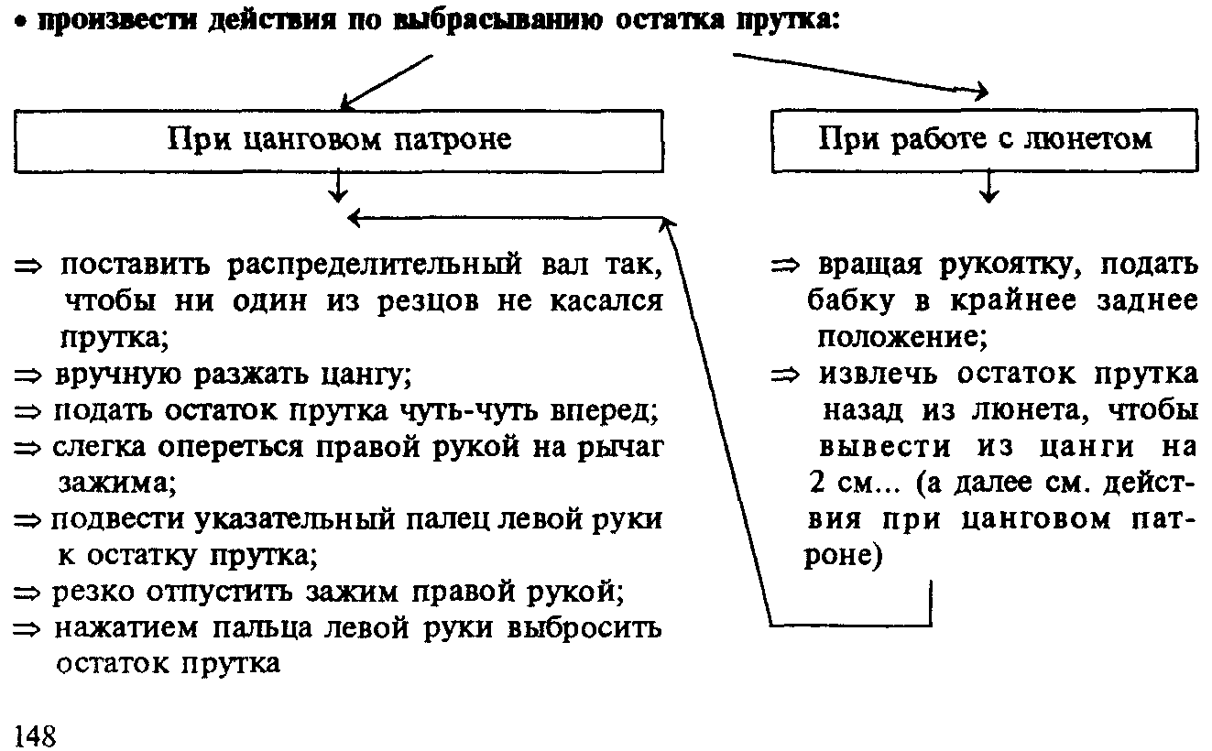
Схема 20
Полная схема ООД: Действия по наладке токарного стайка (Фрагмент)
Карта 6.
Установить кулачок шпиндельной бабки (ШБ)
6.1. Отвернуть гайку крепления ШБ, снять шайбы, а при наличии — и кулачок прежней наладки.
6.2. Установить кулачок ШБ на распределительный вал, зафиксировать гайкой крепления.
6.3. Повернуть вручную распределительный вал до совпадения нулевой риски на кулачке ШБ с вершиной призмы.
Помните! Данное положение кулачка ШБ в дальнейшем будет отправной точкой для установки всех остальных кулачков наладки.
Карта 7.
Установить остальные кулачки наладки
7.1. Установить кулачки балансира (1-й и 2-й резцы), обеспечив совпадение нулевой риски кулачков с призмами и зафиксировать гайкой крепления.
7.2. Установить кулачки вертикальных суппортов (3-й, 4-й, 5-й резцы) и приспособлений, обеспечив совпадение наклейменных на них градусов с соответствующими рисками на кулачке ШБ.
7.3. Установить кулачок разжима цанги, обеспечив начало открытия цанги с нулевой риски кулачка ШБ
7.4. Установить кулачок зажима цанги, обеспечив совпадение начала зажима цанги с риской окончания отвода ШБ на кулачке ШБ.
Карта 8.
Освободить пружину натяжения ремня ШБ
8.1. Освободить пружину натяжения ремня шпиндельной бабки (ШБ). Внимание!!! Нельзя до освобождения пружины производить перемещение ШБ при невращающемся шпинделе.
Карта 9.
Вращать вручную распределительный вал и установить кулачок подачи ШБ
относительно призмы.
9.1. Вращать вручную распределительный вал против часовой стрелки до тех пор, пока самая высокая точка кулачка подачи ШБ не встанет против оси призмы.
Внимание!!! Нельзя вращать ручку по часовой стрелке.
Карта 10.
Закрепить упорную плиту
10.1. В этом положении (бабка находится в переднем положении) закрепить упорную плиту механизма подачи.
Карта 11.
Отрегулировать натяжение пружины ШБ
11.1. Повернуть распределительный вал (см. «Внимание!» п. 9.1) до самой нижней точки кулачка бабки.
149
11.2. Отрегулировать величину предварительного натяжения пружины бабки: натяжение должно быть достаточным для нормального отвода бабки назад до самой нижней точки кулачка подачи ШБ.
Внимание!!! Этот контроль регулировки тем важнее, чем длиннее обрабатываемая деталь
Карта 12.
Отрегулировать усилия зажима цанги ШБ
12.1. Вставить пруток в бабку.
12.2. Отрегулировать усилия зажима, нажимая на рычаг зажима с помощью стального стержня.
Карта 13.
Отрегулировать зазор между люнетом и прутком
13.1. Ввести пруток в люнет.
13.2. Отрегулировать до минимума зазор между люнетом и прутком регулировочной гайкой так, чтобы вращение прутка было без люфта и вибрации.
Карта 14.
Установить режущий инструмент
14.1. Изучить карту наладки и ознакомиться с необходимым набором режущих инструментов.
14.2. Установить инструменты и закрепить.
Карта 15.
Проверить чередование переходов (без прутка)
15.1. Вынуть пруток из ШБ и закрепить в трубе зажимным рычагом.
15.2. Вращая вручную распределительный вал (см. п. 9.1, «Внимание!»), проверить чередование переходов.
Схема 20 а
Сокращенная схема ООД «Действия ло наладке токарного автомата»
1. Действия по подготовке к наладке: получение документов, материалов для обработки, инструмента (режущего и измерительного), масла, СОЖ, проверка их соответствия требованиям ОК. и т.д.
2. Начиная наладку, установить зажимную цангу и шпиндельную бабку (ШБ).
3. Установить люнет в суппортную стойку.
4. Установить сменные шкивы и сменные шестерни согласно карте наладки (см. эскиз ОК).
5. Ослабить упорную плиту механизма подачи ШБ.
6. Установить кулачок ШБ так, чтобы его нулевое деление совпало с осью скользящей по кулачку призмы.
7. Установить остальные кулачки так, чтобы нулевые деления на них совпали с осями призм соответствующих рычагов.
8. Освободить пружину механизма натяжения ремня ШБ.
Внимание!!! Нельзя до освобождения пружины производить перемещение ШБ при невращающемся шпинделе!
9. Вращать вручную (против часовой стрелки!) распределительный вал до тех пор, пока против оси призмы не встанет самая высокая точка кулачка подачи ШБ. Внимание!!! Нельзя вращать ручку по часовой стрелке!
10. В этом положении закрепить упорную плиту механизма подачи ШБ (бабка находится в переднем положении).
11. Отрегулировать натяжение пружины ШБ.
150
12. Отрегулировать усилия зажима цанги ШБ.
13. Отрегулировать до минимума зазор между люнетом и прутком.
14. Установить режущий инструмент
15. Проверить правильность чередования переходов (без прутка).
16. Натянуть пружину механизма натяжения ремня ШБ.
17. Включить вращение шпинделя и, вращая вручную распределительный вал, проверить правильность размеров обрабатываемой детали. При необходимости произвести подналадку.
18. Отрегулировать механизм выключения станка по окончании прутка.
19. Включите автоматическое вращение распределительного вала.
Внимание!!! Нельзя вращать распределительный вал при невращающемся шпинделе! Нельзя останавливать вращение шпинделя до выключения привода распределительного вала!
Примечание: работая с ориентировкой действий по данной схеме, можно при необходимости обращаться к более подробному описанию отдельных действий и операций, данному в «Полной схеме ООД».
Набор задач на наладку поставлен в методике в виде списка деталей, под обработку которых потребуется наладка автомата. Список охватывает все разновидности деталей, требующих токарной обработки и нужных производству завода.
Экспериментальное обучение новичков по этой методике показало следующие результаты:
1) ученики в течение короткого времени (48—60 рабочих дней) овладевают всей совокупностью действий и операций, требующихся для токарной обработки любых деталей для приборов, производимых на заводе;
2) обучение проходит в значительной мере самостоятельно. Обучающий вмешивается в процесс обучения только тогда, когда обучаемый почему-либо затрудняется в понимании указаний ориентирующей учебной карты («Схемы ООД»), не решаясь совершить очередное действие, или совершает его ошибочно. Такое вмешательство имеет место тем реже, чем точнее учтены при составлении «схем ООД» способности и уровень предварительной общей интеллектуальной подготовки ученика. Эксперимент позволил уточнить (сделать более подробными) некоторые ориентирующие указания «схем ООД»;
3) качество обучения оказалось достаточно высоким: обучаемые за указанный выше срок овладели деятельностью наладчика станков-автоматов на уровне квалификации 4-го тарифного разряда, когда при старом методе обучения обычно проходит 24 и более месяцев, пока ученик достигнет этого уровня.
Таким образом, предлагаемая методика обладает рядом преимуществ по сравнению с традиционными. Во-первых, она ускоряет процесс овладения деятельностью. Если при обычных
151
методах обучения в С ПТУ учащийся вовсе не овладевает конкретными умениями и навыками практической деятельности оператора и наладчика станков-автоматов, а при обучении непосредственно в цеху тратит на это долгие 2 года, то срок 2— 3 месяца, за который учащемуся удается овладеть специальностью оператора (наладчика), в десятки раз короче, значит — выгоднее и предприятию, и самим обучаемым.
Во-вторых, качество подготовки специалиста оказывается выше, чем обычно (ученик сразу достигает мастерства рабочего 4-го разряда, а некоторые и выше), что объясняется одновременным овладением всей полнотой деятельности благодаря наглядным ориентирующим схемам, непосредственно подсказывающим правильные действия. При традиционных методах такое невозможно, ибо там роль «подсказчика» правильных действий должны играть предварительно заученные знания о порядке действий, что реально неосуществимо (все запомнить наперед невозможно).
В-третьих, при наличии готовых методических материалов («Схем ООД» и Набора учебных практических задач) труд обучающего несравненно облегчается, так как обучение практически превращается в самообучение или взаимообучение учеников при минимальном вмешательстве обучающего, что имеет большое практическое значение при обучении в производственных условиях.
Главный вывод из экспериментального обучения по данной методике состоит в том, что подготовка новичков по специальности наладчика станков-автоматов становится более целесообразной не в стенах СПТУ, а непосредственно на производстве, ибо при минимальном отрыве опытных наладчиков на наставнические (обучающие) действия достигается более высокое качество подготовки рабочих кадров в короткие сроки. Расходы на обучение сокращаются в сотни раз в расчете в среднем на год. Однако решение этого организационного вопроса — дело исполнительной власти (Министерства общего и профессионального образования РФ или органов образования субъектов Федерации) или негосударственных (коммерческих и некоммерческих) структур, занимающихся подготовкой персонала для частных фирм и прямо заинтересованных в уменьшении затрат на обучение специалистов.
Глава VI. Психология и методика обучения деятельностям, состоящим преимущественно из перцептивных (сенсорных) действий
Перцептивные действия входят в любую человеческую деятельность, так как они составляют основные структурные единицы восприятия (перцепция — восприятие, непосредственное отражение объективной действительности органами чувств).
Перцептивные действия связаны с сознательным выделением той или иной стороны чувственно воспринимаемой ситуации, а также с необходимыми для деятельности преобразованиями сенсорной (зрительной, слуховой, осязательной и т.д.) информации для создания адекватного ее задачам образа предмета (предметного мира). Так, например, восприятие (перцепция) светящейся и перемещающейся точки на экране радиолокатора с помощью соответствующих перцептивных действий преобразуется в образ, например, летящего самолета по определенному направлению (азимуту), с определенной скоростью и на определенной высоте, а также с другими, нужными для решения задач деятельности параметрами. К перцептивным относятся действия прицеливания и определения момента спуска курка при стрельбе из пистолета, действия приема радиосигналов по азбуке Морзе, действия гидроакустика по расшифровке шумовых колебаний водной среды для нужд гидролокации подводных объектов и т.д. и т.п.
В некоторых видах профессиональной деятельности они играют ведущую роль, тогда как другие действия (мыслительные, физические, речевые) подчинены им, то есть могут функционировать на основе информации, получаемой по сенсорным каналам и преобразованной перцептивными операциями. Существуют некоторые деятельности специфически перцептивного вида, операционно-техническая сторона которых требует особого изучения, чтобы правильно, быстро и эффективно обучать ей оперативный персонал. К ним как раз и относятся названные выше деятельности, часть которых будет проанализирова-
152
153
на с точки зрения разработки учебно-методических средств ускоренного обучения операторов и других субъектов деятельности.
Таким образом, перцептивные действия — это действия на основе сенсорной информации, в преобразовании которой участвуют и мышление, и речь, и двигательные действия (управление приборами и т.д.), а также некоторые другие действия. В этом смысле перцептивные действия можно назвать иногда сенсорными действиями несколько условно, лишь для того, чтобы подчеркнуть ведущую роль в них чувственного восприятия.
Из названных в п. 1 настоящей главы деятельностей, в составе которых преобладают перцептивные действия, наибольший интерес при разработке ускоренного обучения представляли действия (деятельность) оператора радиолокационной станции и действия стрелка при производстве выстрела из пистолета. Интересно, что столь разные внешне действия имели одну общую трудность для обучаемых — трудность ориентировки всей деятельности на основе сенсорной информации и особенностей ее обработки для осуществления исполнительной части действий (и деятельности в целом).
Поэтому мы рассмотрим только эти два вида деятельностей, психологическую их модель и методику ускоренного обучения им новичков. Помимо чисто научного интереса, разработка и использование в практике подготовки кадров новых методик ускоренного обучения имели для нас и сугубо практический смысл, ибо довольно велика общественная потребность в умелых операторах радиолокационных станций (на транспорте, в армии, на флоте, в гражданской авиации) и быстрой подготовке мастеров стрельбы (вооруженные силы, правоохранительная система, частные охранные и оперативно-розыскные службы и т.д.).
1. Методика обучения операторов радиолокационных станций
В современных условиях широко применяются радиолокационные станции для наблюдения за различными объектами (целями) с задачами обнаружения, распознавания, определения их местоположения, скорости и направления движения, а также управления ими (в транспортных системах) или поражения (в системах вооруженной борьбы с воздушным, морским или наземным противником).
Основным действующим лицом на радиолокационной станции является сидящий за экраном радиолокатора оператор, от
которого зависит своевременное обнаружение, распознавание объекта и определение его местонахождения и параметров движения. Для авиационного диспетчера или оператора РЛС в системе противовоздушной обороны задачей является быстрое и безошибочное решение названных задач. Начинающему это не просто, так как объекты их наблюдения — воздушные цели — обладают высокой скоростью, большой разностью высот и сложными, пересекающимися на разных высотах маршрутами движения. Надо долго учиться и привыкать.
Оператор РЛС, работающий с воздушными целями, в зависимости от функциональных обязанностей может или ограничиваться выдачей информации с экрана радиолокатора лицу, которое принимает решение на ее основе, или сам принимать решения по управлению воздушным движением. Но во всех случаях главным для него является умение быстро ориентироваться в ситуациях, отображаемых на экране. И каждого новичка надо научить такой быстроте ориентировки и уверенным действиям по обработке поступающей на экран информации.
Обычная методика подготовки операторов РЛС предполагает многомесячные тренировки как у «живого экрана», так и на различных его моделях («холодном экране»). Трудность обучения заключается в том, что прерывистые сигналы от воздушных целей, поступающие на экран по одному разу за полный оборот антенны кругового обзора, буквально мельтешат перед глазами неопытного начинающего оператора и вызывают некоторую растерянность, граничащую с неверием в возможность совладать со всем этим беспорядочным потоком информации. Именно на начальном этапе обучения встречаются наибольшие трудности, сильно тормозящие процесс овладения деятельностью. На этом этапе обычно тратится очень много времени на обучение сопровождению одной-единственной цели, затем столь же много — двух и трех, а пока дойдут до 6—8 целей, проходит полгода, однако далеко не все обучаемые достигают умения управлять движением такого количества целей.
Методика ускоренного обучения операторов РЛС была впервые разработана психологами С.И.Съединым и А.И.Ивановым в 1973—1974 гг. и реализована в системе ПВО страны'. Она не только получила высокую оценку специалистов, но и была адаптирована ко многим десяткам типов радиолокационных стан-
'См.: Съедин С.И., Иванов А.Е. Ускоренное формирование навыков и знаний. // «Вестник ПВО», 1975, № 12.
154
155
ций как старых выпусков, так и новых и новейших, и «помножена на весь Советский Союз», как выразился один из известных журналистов'.
Какой оказалась фактическая эффективность методики ускоренного обучения операторов РЛС?
На экспериментальных занятиях, которыми руководили сами авторы методики и на которых строго соблюдалась чистота эксперимента (протоколировалось время, выдерживались точно все рекомендации методики, не допускалось смешение разных стилей и приемов обучения, противоречащих концепции поэтапного формирования умственных действий и т.д.), были достигнуты баснословно высокие результаты: обучающиеся научились сопровождать безошибочно 6—8 целей за 41 час занятий, тогда как при использовании прежних методов обучения на это уходило несколько тысяч часов, и то не всем удавалось освоить такой объем умений и навыков.
В экспериментальном обучении, которое проводили на местах без участия авторов те специалисты, которые были ими обучены заблаговременно на специально организованных курсах, такой результат был зафиксирован за 40 учебных дней. Причина такого снижения показателя заключалась в несоблюдении психологических условий организации обучения, которые допускали руководители занятий. В частности, они пренебрегали требованиями громкого проговаривания выполняемых операций и действий, считая его пустяком, чуть ли не баловством, придуманным психологами — «кабинетными учеными». Между тем проговаривание и одновременное с ним выполнение действия, во-первых, помогает руководителю занятий держать под контролем процесс обучения, а, во-вторых, оказывает большой обучающий эффект, причем не только на того, кто непосредственно действует у экрана, но и на тех обучаемых, которые в ожидании своей очереди стоят за его спиной и следят за выполняемыми действиями, сопоставляя сказанное и проделанное им с тем, что обозначено на схеме ООД. В этом смысле интересен один из фактов, зафиксированных в контролируемых авторами экспериментах: например, при отработке действий по включению станции и подготовке ее к работе обучаемый № 1 впервые проделал за 5 час. 42 мин. все требуемые операции (их более тысячи, если считать все движения глаз и рук, которые для на-
•См.: Калинин В.А., Съедин С.И. Специалистов можно готовить лучше. // «Военный вестник», 1977, № 4.
156
чинающего все являются проблемами, решаемыми впервые), начиная с таких, как «найдите блок "А", поставьте тумблер справа сверху в положение "вкл" и посмотрите на лампу над ним, загорелась ли», кончая такими, более общими, как «проверьте, нормально ли работает станция». В одной только команде «найдите блок "А"...» и т.д. содержатся такие требования: поискать глазами, найти блок, тумблер, найти положение «вкл», произвести рукой включение, найти нужную лампу и посмотреть, загорелась ли она, — вот уже 6—7 операций. Так что ничего удивительного нет в том, что медленные и осторожные первые действия заняли столько времени. Но зато удивительно то, что обучаемый № б (их всего 6 человек, занимающихся у одного экрана, т.е. на одной РЛС, поочередно) проделал те же действия всего за 37 минут, то есть почти в 10 раз быстрее первого. А когда обучаемый № 1 сел второй раз к экрану для повторного выполнения того, что уже делал в первый раз, а затем наблюдал за аналогичными действиями пяти своих товарищей, то справился с задачей уже за 32 минуты.
А практики-обучающие на местах упускали этот эффект, так как занимались с каждым по отдельности (благо станций хватало и обучаемых было немного) и не требовали самоконтроля через громкое проговаривание, и к тому же часто оставляли обучаемого вообще один на один со схемой ООД и экраном РЛС. Бывали и другие отклонения от рекомендуемой методики, как, например, спешка, проскакивание через естественные, оговоренные в методических рекомендациях этапы, или, наоборот, чересчур долгое «сидение» на уже освоенных действиях и т.п.
А когда методику приняли для массового повсеместного обучения всех операторов РЛС в системе ПВО страны, то искажений было внесено в методику еще больше, ибо каждый в меру своих привычных представлений и фантазий вносил в нее «новшества», взятые из старых методик, чем в значительной степени снижал ее эффективность. Так, например, некоторые «новаторы» заставляли заучивать наизусть, т.е. вызубривать всю схему ООД отдельно от действий, что прямо запрещено новой методикой, о чем черным по белому написано в пособии.
И что же в результате? Эффективность подготовки операторов РЛС по всем войскам ПВО в масштабе страны повысилась лишь в 2 раза. Но тем не менее, все были удовлетворены этим. На таком уровне и осталась на все последующее время максимальная эффективность внедрения методики в массовое обучение.
157
И это, видимо, в известной мере закономерно, ибо чистота научно-экспериментального обучения не может быть соблюдена в повседневной будничной практике, и его результаты не могут быть повторены как явление массовое. Однако нужно стремиться к более высоким результатам. Ведь они реально осуществимы.
Если сравнить результаты, полученные в массовом обучении, с экспериментальными, то картина получится довольно интересная: как минимум в 2 раза сократили время обучения не совсем компетентные обучающие (см. выше), в 4—5 раз — специально подготовленные психологами инструкторы, а сами авторы — в 10 раз (ибо 41 час = 13 учебным дням в среднем по 3 часа занятий в день, а 6 месяцев общепринятого в то время срока обучения вмещает около 130—140 учебных дней).
Теперь расскажем о принципах построения новой методики, зная которые, творчески мыслящий специалист всегда в состоянии разработать свою оригинальную методику применительно к имеющемуся в его распоряжении типу радиолокационной станции.
Нужно рассмотреть три момента из новой методики: 1) составление ориентирующего средства (схемы ООД), 2) создание задач и 3) процесс решения задач.
Ориентирующая схема составляется так, чтобы основную задачу оператора РЛС — слежение за целью (целями), определение направления движения (полета) и вычисление дальности — начинающий ученик выполнял пусть и медленно, даже очень медленно, но без ошибки. А значит, вначале он должен работать с одной целью, затем с двумя-тремя и постепенно (и в то же время достаточно быстро) научиться вести 6—8 целей. Содержание функциональных обязанностей оператора РЛС в войсках ПВО, на примере обучения которых рассматривается методика, требует некоторого пояснения, ибо оно отличается от деятельности других операторов (авиадиспетчера или руководителя полетов, диспетчера на морском или железнодорожном транспорте и др.), тоже работающих у экрана радиолокатора.
Оператор РЛС в ПВО принимает сигналы от целей, определяет их азимут и дальность и докладывает планшетисту, который наносит эти данные на карту-планшет с координатной сеткой («карту неба»). В результате работы этого тандема (оператор РЛС — планшетист) прочерчивается маршрут цели с обозначением точки цели в каждый данный момент. По этой картине командир или дежурный офицер на КП принимает реше-
158
ние. Каким будет это решение, оператора не касается. Его задача — точно определить азимут и дальность цели, то есть обеспечить точной и объективной информацией лицо, ответственное за принятие решения.
Схему ориентировочной основы действия (ООД) рассмотрим на примере ориентировки действия по определению азимута цели. На представленном ниже (см. схему 21) фрагменте схемы ООД четко просматривается логика хода рассуждения при определении азимута движения конкретной цели. Сначала ориентировка дается относительно того, в какой четверти экрана обнаружена цель. А поскольку четвертей всего четыре, то сориентироваться, где находится данная четверть (I или III?), не так трудно даже начинающему ученику. Дальше идет ориентировка уже в пределах найденной четверти — по секторам. Это уже менее крупное деление экрана: он разбит на 12 секторов, так что каждая четверть имеет по 3 сектора, а сектор равен 30°. Каждый сектор в свою очередь делится на 5° метки. Вот и ориентирует схема ООД сначала на четверти, потом — на сектора, а затем — на 5° метки. А точка цели определяется уже относительно этого последнего ориентира — 5° метки, например, так: («Цель вправо от 5° метки на 1/3»).
Соответствующая схема ООД составляется по определению дальности, по включению и настройке станции, по определению (поиску и диагностированию) неисправностей в блоках и на панелях и т.д., словом, по всем основным направлениям и этапам деятельности оператора РЛС. Из каких действий и операций состоит каждый из разделов деятельности, известно специалисту, и поэтому он при консультации психолога всегда может эти схемы ООД разработать и пользоваться ими при обучении новичков.
На каких задачах можно и нужно отрабатывать действия при опоре на эти схемы ООД?
Для обучения молодого оператора работе у экрана РЛС большинство задач должно быть реальным. Несколько задач в самом начале обучения, обычно решаемых на «холодном» экране (на планшете, на меловой доске, на бумаге), дается для обучения азам своего дела: знакомит с принципами построения координатной сетки, тренирует в быстроте нахождения заданной точки на модели экрана, учит четко и однозначно докладывать координаты цели и т.п. Выше приводилось время: 41 час. Это — общее количество учебных часов, которых оказалось достаточно для подготовки оператора РЛС по сопровождению 6—8 од-
159
повременно наблюдаемых летающих объектов. Вот из этого времени (41 час) на «холодном» экране юноши обучались всего 6 часов, а остальные 35 часов они работали на «живом» экране, сопровождая реально летящие пассажирские и транспортные самолеты и вертолеты над Москвой и Ярославлем. Значит, примерно такое соотношение задач по сопровождению реальных целей и по работе на моделях вполне нормально для эффективного обучения.
Задачи на включение и настройку станции, поиск неисправностей тоже предпочтительно решать на реальной технике, а не на схемах, чертежах или макетах.
Но начиная обучение новичков, не нужно сразу сажать их перед экраном работающей станции, а хотя бы несколько часов (от 4 до 8 часов) надо их потренировать действиям по схеме ООД на планшете, где, как и на экране радиолокатора, имеются координатная сетка и отметки от целей, но неподвижных, ибо они нанесены карандашом рукой обучающего.
Допустим, что отметка от цели нанесена в III четверти экрана во II секторе правее на 1/3 от 5° метки. Эти объективные данные, относящиеся к азимуту цели, обучаемый не знает:
они ему не даны, а заданы, и его задача — самому определить азимут.
Его поисковые действия при опоре на схему ООД (см. схему 21) будут такими: глядя на отметку от цели на планшете, читает на схеме вопросы, отвечая на них «Да» или «Нет» в соответствии с тем, где он видит заданную ему отметку от цели: ту четверть экрана, где она нарисована, сектор, в пределах которой она находится, и 5 метку, вблизи которой она ему видится.
Итак, отвечая последовательно на вопросы «Цель в I четверти?» и «Цель во II четверти?» отрицательно («Нет»), он получает указание (см. на схеме 21) «См. схему 21 а» и переходит на следующую страницу схемы, где ответив «Да» на вопрос «Цель в III четверти?», следует дальше. Ответив на вопрос «Цель в I секторе?» отрицательно («Нет»), он должен будет ответить «Да» на вопрос «Цель во II секторе?». Тогда далее следует указание «см. схему 21 б». Здесь он, «считая по часовой стрелке от меньшей по значению 30° метки», находит ближайшую к отметке цели 5° метку. Где она, цель? Строго на 5° метке? «Нет». Точно посередине двух 5° меток? Тоже «Нет». Тогда последний вопрос: «Цель вправо на 1/3 от 5° метки?» Ответ «Да»: «Азимут левой 5° метки + 2°».
160
Последняя фраза и есть ответ на задачу «определить азимут цели». Если бы такая задача решалась на экране, то этот ответ надо было бы нанести на планшет, а здесь (когда она решается на самом планшете) ответ обучаемого просто записывается для последующего анализа и оценки в совокупности с другими решенными задачами.
Обучение новичков на неподвижных отметках от целей (на планшете или «холодном» экране) значительно ускоряет процесс его привыкания к «живому» («горячему») экрану.
А как идет процесс решения задач? Очень просто: один обучаемый (1-й) садится перед экраном и действует в соответствии с указаниями схемы ООД. Остальные (3—5 человек) следят за действиями первого, кто-то из них громко читает схему ООД для ориентировки действий 1-го обучаемого, и все наблюдают вместе за тем, какие действия и как он выполняет. Затем место у экрана занимает 2-й обучаемый, а 1-й занимает место за его спиной вместе с остальными. И так все поочередно, по 2— 3 раза за учебный день, садятся на место оператора и работают на «живом» экране. Такая поочередная работа с взаимным контролем дает дополнительный обучающий эффект, о чем уже говорилось выше.
Схема ООД: Определение азимута.
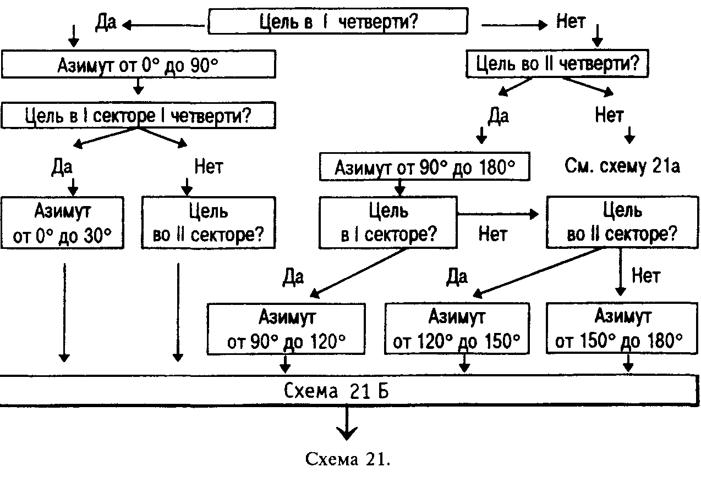
161
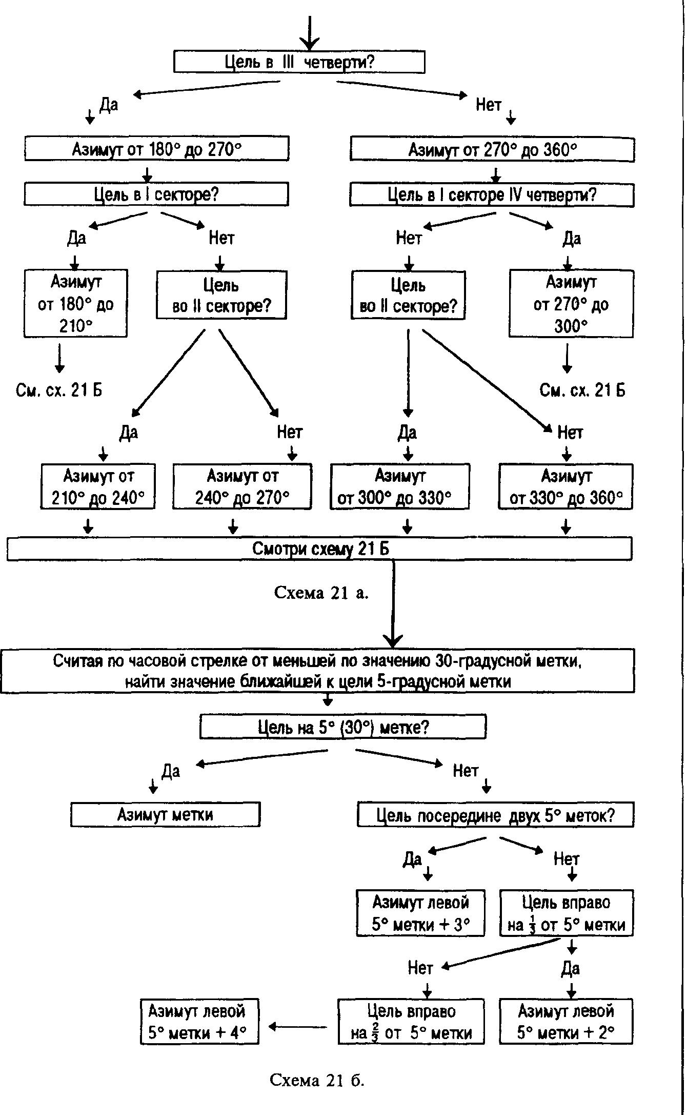
2. Психология меткого выстрела и методика обучения «технике» стрельбы из пистолета
Деятельность стрелка состоит из двух основных компонентов: а) действия прицеливания (перцептивного) и б) действия спуска курка, т.е. самого выстрела (действия двигательного). Первый компонент — это ориентировочная часть деятельности, а второй — исполнительная. Стало быть, наличие правильной ориентировки — точного прицеливания — гарантирует и правильное исполнительное действие — меткий выстрел.
Поэтому разработчики методики (психолог Б.Ц.Бадмаев¹ и мастер спорта по стрельбе офицер ЕА-Жарковский) основное внимание уделили психологическому анализу акта прицеливания, чтобы понять типичные ошибки и создать полную ориентировочную основу для действий начинающего стрелка (или для исправления ошибок неумелых «опытных» стрелков), ибо собственно выстрел как действие двигательное, физическое целиком зависит от действия перцептивного — правильной переработки зрительной информации и ее координации с мышечными ощущениями.
Исходя из такого подхода к психологической структуре деятельности стрелка, можно понять, почему не каждому удается стать мастером своего дела. Главная трудность стрелка (как начинающего, так и «опытного», не раз стрелявшего, но стреляющего плохо) состоит в невозможности унять волнение, связанное с дрожанием руки при прицеливании и неуверенностью в положительном результате выстрела. В этом многие видят причину плохой стрельбы. Армейский опыт огневой подготовки офицеров и прапорщиков, для которых стрельба из пистолета является делом профессиональным, однозначно говорит о практической непреодолимости волнения при стрельбе. Этим обстоятельством обычно объясняют наличие у некоторых профессиональных военных, пусть не столь многочисленных, «огневой немощи», как называют на военном сленге неумение метко стрелять. Она отмечается у них практически на протяжении всей службы. Так же обстоит дело и в правоохранительных органах, так как многие не умеют метко стрелять в любых условиях.
Решение проблемы обычно ищут в увеличении числа тренировок без боеприпасов, в регулярном проведении стрельб. Но по каким-то причинам, не всегда понятным начальникам, за-
'См.: Б.Бадмаев. Психология меткого выстрела // Военный вестник, 1977, № 9.
163
метного успеха в преодолении «огневой немощи» у этих лиц не наблюдается.
Наш анализ деятельности стрелка показал, что есть сугубо психологическая причина непопадания в мишень при самом старательном прицеливании. Она скрывается в неверной трактовке (непонимании, ложном понимании стрелком) требования прицеливания под «яблочко». Стрелок понимает данное требование по-своему: раз нужно прицеливаться под «яблочко», значит нельзя упускать того момента, когда с трудом удерживаемая ровная мушка (линия прицеливания) «остановится» в этой точке под «яблочком». Поскольку подобная «остановка» длится лишь мгновение, равное долям секунды, то спешный спуск курка обязательно приводит к рывку, дерганью, к «клевку», и вследствие этого — к отклонению от линии прицеливания вниз и полету пули ниже «яблочка» и даже ниже обреза мишени. И в результате — промах. Психологический эффект промаха — досада, что «опять дернул» и в следующий раз стрелок еще более напрягается, чтобы этого не допустить. От такого «перестарания» мышечное напряжение еще более возрастает, усиливается дрожь в руке и волнение, увеличивается амплитуда колебания линии прицеливания, все труднее становится уловить этот заветный миг ее «остановки» под «яблочком». И дальнейшее понятно: человек постепенно укрепляется во мнении, что он никогда, видимо, не научится хорошо стрелять. И тренировки ему не помогают, так как он все равно хочет научиться «поймать миг удачи» — совмещение ровной мушки с точкой прицеливания под «яблочком», чтобы тут же выпустить туда пулю. Результат обычно тот же.
Таким образом, главная психологическая причина промаха при стрельбе из пистолета — неверное представление стрелка о технике прицеливания и производстве выстрела как о необходимости немедленного (рывком!) спуска курка в тот короткий миг, когда ему кажется, что он поймал «нужный момент». Рывок — клевок — отклонение линии прицеливания вниз — полет пули ниже цели или вправо-влево от нее. Вот таковы психологическая структура действия неумелого стрелка и ее результат — промах¹.
'Есть, конечно, у новичков и другие причины промаха, но они достаточно банальны и случайны (забыл держать ровную мушку, испугался звука выстрела соседа на огневом рубеже, боялся собственного выстрела, просто сильно волновался и был напряжен, опасался резкой отдачи оружия и т д ) Здесь мы разбираем типичную и присущую всем неумелым стрелкам (и необязательно новичкам) причину «огневой немощи»
Психологический подход к анализу причин плохой стрельбы позволил сделать вывод о необходимости создания ориентировочной основы правильного действия стрелка для достижения безошибочного попадания в цель. Иначе говоря, недостаточно, малополезно ориентировать стрелка лишь общими словами: «не дергать», «спускать курок плавно», «не напрягать мышцы руки», «не бояться выстрела», «прицеливаться под "яблочко"» (или:
«прицеливаться в центр мишени» — для пистолета центрального боя), «не ожидать выстрела» (он, как известно, должен быть в идеале неожиданным для стрелка, осознаваемым уже постфактум). Все указанные, вполне правильные сентенции обычно не помогают, если стрелок продолжает думать по-своему, что успех зависит от удачного совпадения спуска курка с моментом совмещения линии прицеливания с точкой под «яблочком».
Раз общие правильные слова-указания не помогают, значит, стрелку нужна другая, более точная, а значит, более правильная ориентировка.
В методике ускоренного обучения меткому выстрелу из пистолета учтено данное обстоятельство.
Стрельба из пистолета при безопорном положении стрелка, стоящего с оружием в вытянутой руке, имеет следующие психологические особенности:
а) значительные естественные колебания ровной мушки линии прицеливания на фоне расплывчатого очертания круга мишени, воспринимаемые неопытным (или неумелым) стрелком как недопустимый изъян в прицеливании;
6) неопределенность будущего результата и ненаблюдаемость реального, а отсюда — невозможность корректировки стрелком собственных действий и нарастающая от выстрела к выстрелу неуверенность;
в) испуг от звука выстрела и резкой отдачи оружия.
Из этих особенностей наибольшее беспокойство неумелого стрелка вызывает колебание руки с пистолетом. Все его старания унять колебание приводят к обратному эффекту — усилению напряженности, к дрожанию руки, к спешке — стремлению выстрелить при первом же попадании линии прицеливания под «яблочко», что и приводит к этому пресловутому дерганью спускового крючка. И к промаху.
Опытные тренеры, работающие со стрелками-спортсменами, знают, что не нужно стремиться исключить волнение словесными разъяснениями, ибо это невозможно и потому бесполезно, а нужно научить стрелка контролировать все свои действия
164
165
и движения, что вполне возможно. А это означает, говоря психологическим языком, что нужно дать ему полную ориентировку в «технике» стрельбы: правильной стойке, правильной хватке пистолета, правильному прицеливанию и правильному нажиму на спусковой крючок. В каждом из названных действий повторяется слово «правильное» не случайно, ибо при всей кажущейся простоте этих действий многое как раз делается неправильно. И главная ошибка, ведущая к промаху в стрельбе, как выше говорилось, в прицеливании.
Если все двигательные действия (стойка, хватка, нажатие на спусковой крючок) доступны контролю со стороны обучающего и ему сравнительно легко их регулировать, то перцептивное действие прицеливания (зрительно-мышечное действие контроля подготовки и производства выстрела) требует создания четкой, алгоритмоподобной схемы ориентировочной основы для правильного его выполнения. Создание такой схемы ООД и стало задачей разработчиков методики.
Основная функция схемы ООД (учебно-тренировочной карты, как мы ее назвали) состоит в сосредоточении внимания стрелка на подробно расписанных операциях и действиях прицеливания: как «взять» ровную мушку, как зрительно контролировать постоянное сохранение ровной мушки, как и в какую точку ее наводить, как нажимать на спусковой крючок одновременно с наводкой, пока неожиданно не произойдет выстрел. Следование стрелка этим ориентирующим указаниям поглощает его внимание полностью и отвлекает от назойливой и беспокоящей мысли о колебании руки с пистолетом. Внезапно прозвучавший выстрел должен не испугать, а обрадовать стрелка, ибо он свидетельствует о правильности его действий: не думал о результате, не мучился страхом промаха, не тревожился, когда же прозвучит долгожданный выстрел, не напрягался в борьбе с дрожью в руке, и вообще не беспокоился ни о чем, кроме скрупулезного следования ориентирующим указаниям схемы ООД (учебно-тренировочной карты), то есть кроме внимания к «технике» стрельбы.
Наряду с учебно-тренировочной картой (см. схему 22, с. 169— 171), являющейся ориентировочной основой действий обучаемого, составляется комплект учебных задач (см. с. 173—177), моделирующих ситуации, характерные для исполнительной части его действий. Учебная деятельность начинающего стрелка заключается в решении учебных задач при опоре на учебно-тренировочную карту (УТК).
166
Руководитель занятия (инструктор, тренер, преподаватель) вначале кратко знакомит с особенностями методики обучения стрельбе, основанной на психологической теории П-Я.Гальперина, рассказывает, почему с ее помощью уцается достичь высоких результатов в учебе. Когда обучаемые узнают, что по этой методике практически каждому гарантировано успешное овладение навыками меткой стрельбы из пистолета, у них появляется интерес к занятиям, желание во что бы то ни стало воспользоваться представившейся возможностью стать хорошим стрелком. Так создается мотивационная основа учебной деятельности.
После этого предъявляются средства обучения: а) комплект задач для решения устного (без оружия) и решения с оружием и б) схемы ООД-УТК (по одной на двоих, так как обучаемые разбиваются попарно). На каждую пару выдается один ПМ (пистолет Макарова).
Порядок занятия. Каждая пара работает самостоятельно, и поэтому желательно, чтобы в составе пары был один (1-й номер) «сильный» (сообразительный), а другой (2-й номер) был «слабый», но это не обязательно, ибо в ходе обучения составы пар могут меняться в зависимости от быстроты и качества усвоения деятельности разными обучаемыми.
Ход занятия. Номер 1-й вслух читает задачу, а номер 2-й решает ее. (Действия № 1—6 по полной схеме УТК отрабатываются без боеприпасов). Сначала он пытается решать без помощи УТК, а если затрудняется или допускает ошибку, то номер 1-й, контролирующий его действия с помощью УТК, останавливает его и вслух читает по УТК последовательность правильных действий. Затем они могут меняться ролями, и продолжают работать, пока не решат правильно все предъявленные им задачи. Обычно в результате решения нескольких (менее 10) задач без боеприпасов обучаемые запоминают непроизвольно почти весь порядок действий, заложенный в УТК (о том, что заучивать УТК запрещается, обучаемые предупреждаются заранее). Тогда можно перейти к сокращенной УТК, но вскоре и в ней отпадает нужда. Непроизвольное запоминание ее содержания и есть показатель усвоения порядка расписанных там действий.
После того, как обучаемые молча, уверенно и правильно выполняют действия № 1—6 по УТК, четко объясняют смысл каждой операции, руководитель занятия определяет стреляющую смену (а это должны быть лучшие) и дает команду на получение боеприпасов (по три патрона).
167
Далее руководитель занятия лично контролирует действия обучаемых при стрельбе, особое внимание обращая на строгое соблюдение мер безопасности, отработку спуска курка пистолета, умение правильно корректировать стрельбу. Остальные находятся на исходном рубеже, наблюдая за действиями стреляющих.
После трех пробных выстрелов, соответствующей корректировки (при необходимости) разрешается контрольная серия из трех или десяти, смотря по поставленной задаче, выстрелов.
Если обучаемые допускают ошибки в выполнении каких-либо операций при стрельбе, то руководителю необходимо определить причины таких ошибок, при необходимости внести изменения и дополнения в полную карту и заново отработать с ними действия, начиная с этапа внешнеречевого проговарива-ния. При этом полностью соблюдаются все последующие этапы перевода действий в умственный план. Особое внимание здесь обращается на целевую ориентировку обучаемых. То есть руководитель спрашивает у обучаемых и выясняет вместе с ними:
что будет, если они неправильно выполнят действия или пропустят какую-либо операцию.
Сформированные при помощи данной методики знания, умения и навыки годны для стрельбы в различных условиях и из разных положений: с колена, лежа, в движении и тд. В дальнейшем полученные знания, умения и навыки совершенствуются в ходе плановых занятий и тренировок «вхолостую» или с боевым патроном. Отработка техники стрельбы «вхолостую» (стойка, хватка, прицеливание, спуск курка — в комплексе) является основным этапом подготовки стрелка. Здесь главной заботой становится вдумчивая, неторопливая работа стрелка по самоанализу каждого своего действия, а не стремление попасть в цель, что вносит волнение в работу. Под ударник пистолета подкладывается кусочек ластика для сбережения оружия, так как в течение одного такого занятия надо производить 150—200 прицеливании и спусков курка.
Перед обучением по настоящей методике целесообразно изучить с обучаемым теоретическую тему: «Основы стрельбы из стрелкового оружия», меры безопасности при стрельбе, порядок заряжания и разряжания оружия. (Далее см. фрагменты полной схемы ООД — учебно-тренировочной карты — схему 22 на с. 169—171 и сокращенной — схему 23 на с. 172, а также комплект задач на с. 173—177).
Опыт применения данной методики в практике обучения показал, что с самого начала можно учить новичков безошибочно. В чем же секрет?
168
Ц II
w К
ь-§|
о S
1-1 1^
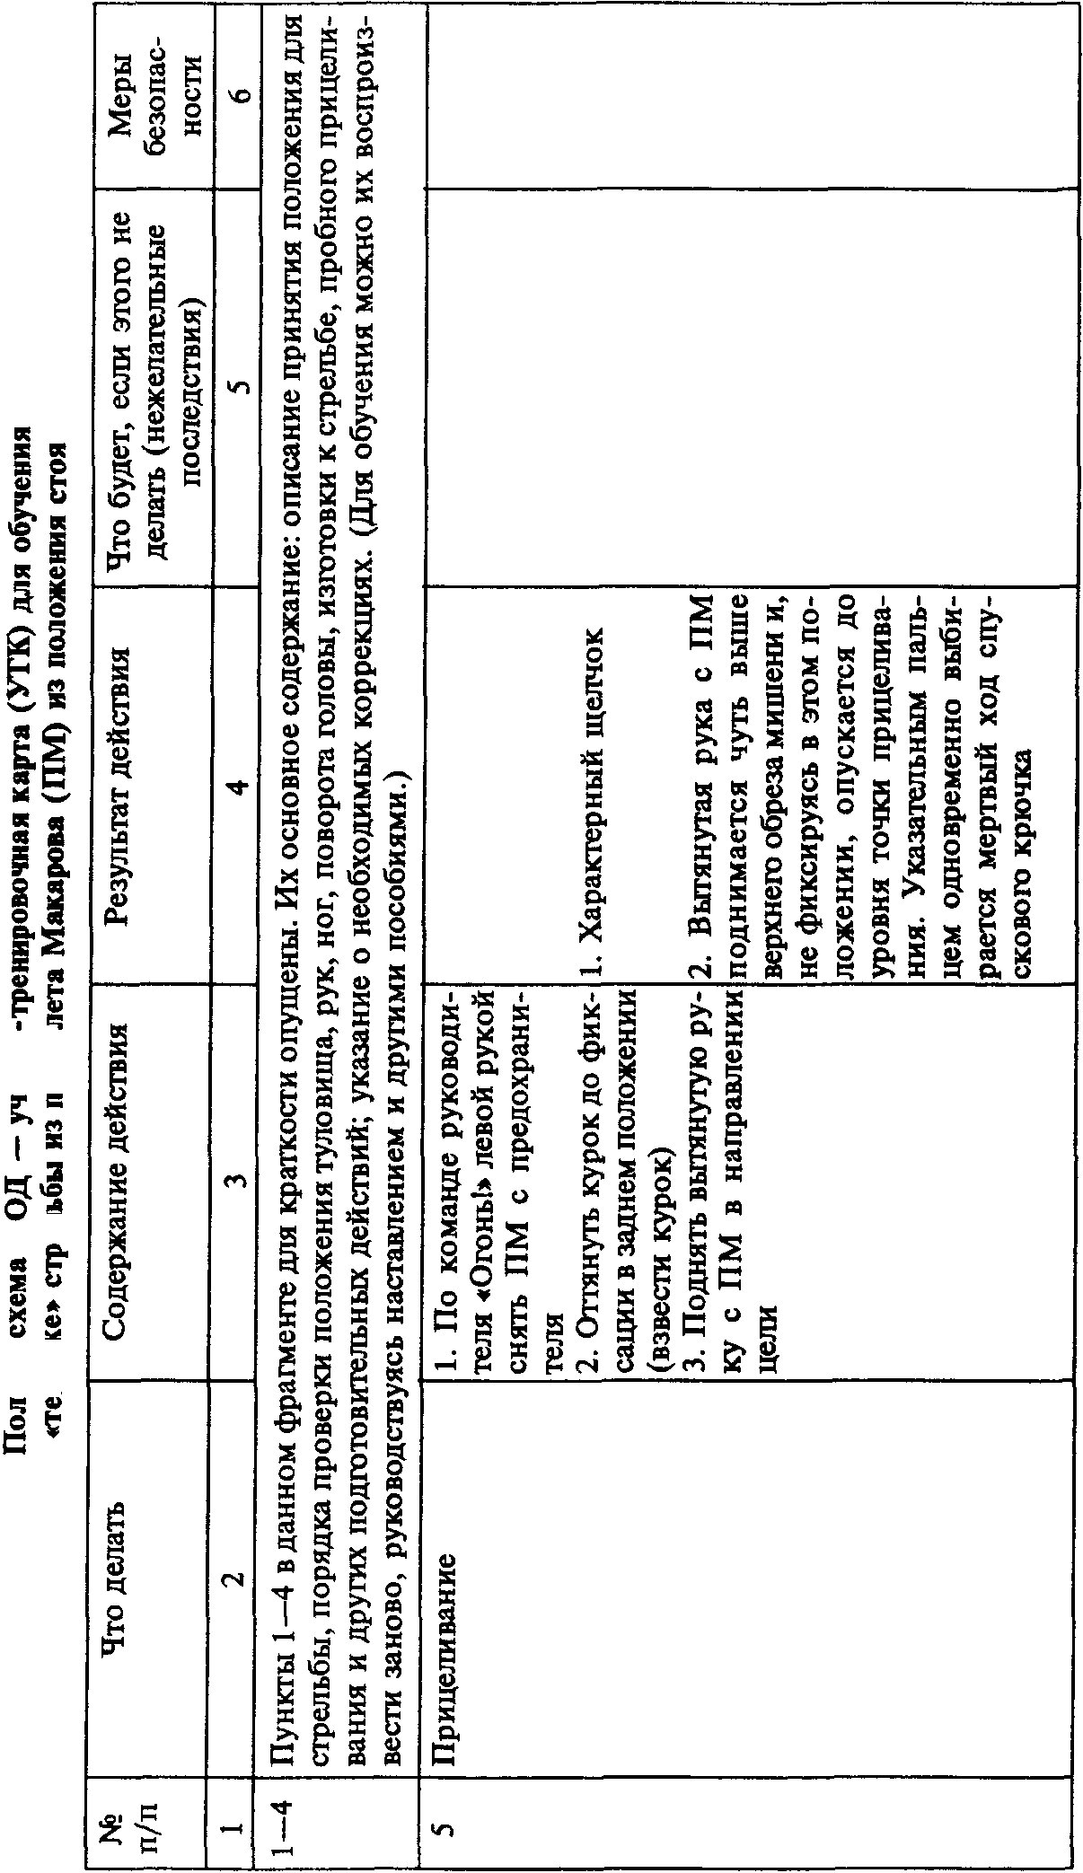
169
Продолжение схемы 22
1 | 2 | 3 | 4 | 5 | 6
 |  | 4. Ровную мушку совместить с нижним обрезом «яблочка» мишени | 3. Между верхней ли- ^Л& нией мушки и нижним n f^ п обрезом «яблочка» ос- | vLl^ | тавляется небольшой, устойчиво выдерживаемый по размеру при каждом прицеливании, ПРОСВЕТ. Ровную мушку подводить к точке прицеливания снизу, каждый раз соблюдая размер выбранного просвета (т.е. прицеливаться строго однообразно) | Если просвет не оставлять — на черном фоне «яблочка» мушка почти не видна и ее положение в прорези контролируется с трудом. Если прицеливание производить неоднообразно — будет разброс попадания. Следствие — неудовлетворительная сумма набранных очков в серии
6 | Спуск курка  -1-  ^\  ^ | 1. Задержать дыхание и одновременно плавно и равносильно давить на спусковой крючок первой фалангой указательного пальца или первьм его суставом (как удобнее самому стрелку) до спуска курка, при этом удерживая ровную мушку на точке прицеливания | 1. Ровная мушка — «в резкости», «яблочко» видится чуть расплывчато («как в тумане»). Запомнить удобное положение указательного пальца в точке надавливания на спусковой крючок. При этом другие части указательного пальца не должны касаться щечки пистолета 2. Допустимы незначительные колебания ровной мушки вокруг точки прицеливания 3. Если в течение 10—12 секунд с момента задержки дыхания и надавливания на спусковой крючок выстрела не произошло — опустить руку с ПМ, передохнуть и повторить прицеливание | Дыхание в момент прицеливания и спуска курка вызывает дополнительное смещение и колебание оружия. Попытка удерживать «яблочко» мишени в резкости приводит к незаметному смещению мушки в прорези целика. Будут характерные ошибки в момент выстрела: ГЛ / | «мелкая мушка», пуля 1 ^{v}*—' | уйдет вниз.  П П Л •чфу™^ мушка», пу-| \U-^| ля уйдет вверх.  П П Л "У¹¹¹¹^ смещена впра-| vJJ' 1 во, пуля уйдет вправо.  пп n мушка смещена влево, | vL^ | пуля уйдет влево и т.д

Продолжение схемы 22
1 | 2 | 3 | 4 | 5 6
 |  | 2. Сделать 3—5 выстрелов «всухую» в темпе стрельбы с выполнением операций пп. 5, 6. | 4. Успокоиться, сосредоточиться на удержании «резкой» ровной мушки на фоне «туманного» «яблочка» мишени с удержанием выбранного размера просвета. Спуск курка (выстрел) должен произойти с ощущением неожиданности. Не ждать момента спуска курка (выстрела) | Ожидание момента спуска курка (выстрела) ведет к переключению внимания с положения мушки в прорези целика на работу указательного пальца со спусковым крючком. Субъективно возрастает боязнь шума выстрела и сильной отдачи. Это приводит к подсознательному (неконтролируемому) поддергиванию спускового крючка в момент выстрела. Результат — только промах!
7 | Выполнить три пробных выстрела | 1. Зарядить ПМ 2. Выполнить операции пп. 1—6 3. Левой рукой дослать патрон в патронник 4. Выполнить 3 пробных выстрела с выполнением требований пп. 5—6 5. Определить среднюю точку попадания (СТП) | 1. Курок в заднем фиксированном положении 2. Если СТП отклонилась от контрольной точки больше, чем на 2 см, изменить точку прицеливания методом «зеркального» выноса ровной мушки по отношению к СТП | Если курок в переднем положе- Ствол нии — патрон остался в магази- ПМ не. Если стрельбу не контроли- стро-ровать — в контрольной серии го в попадания могут располагаться на-кучно, но в стороне от «яблочка», прав-Следствие — низкая сумма очков лении стрельбы
8 | В ып олнить контрольную серию выстрелов | 1. Проанализировать свои действия (пп. 1—7), соотнести их с полученной суммой очков | 1. Главное здесь — не результат, а правильный, осмысленный анализ своих действий, соотнесенный с полученным результатом | Бессмысленная стрельба — пустая трата времени и боеприпасов!

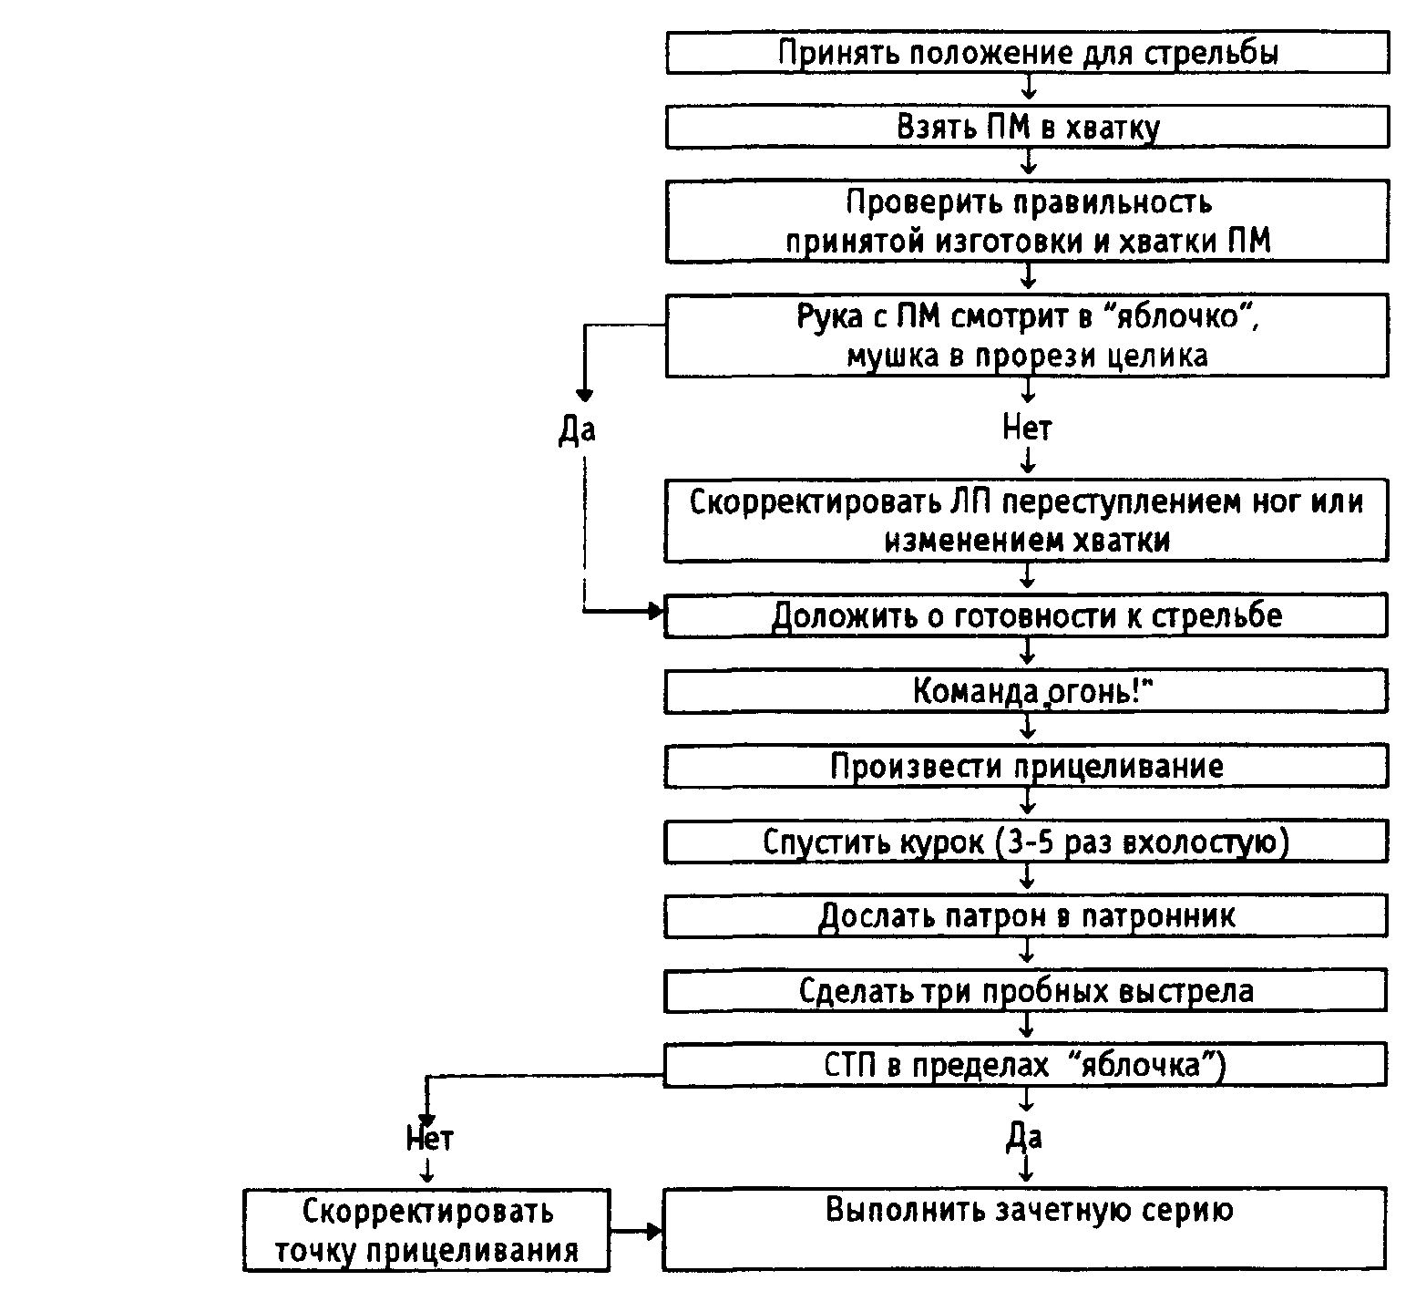
Схема 23
Примечание. Сокращенная схема предъявляется обучаемому тоща, когда слишком подробная ориентировка действий по полной схеме ООД (УТК) становится излишней ввиду непроизвольного запоминания порядка и последовательности большинства действий. Своевременный отказ от полной схемы ООД и переход к сокращенной принципиально важен, так как не дает долго «засидеться» за полной УТК, пользуясь часто (уже без особой нужды) ее подсказками, ибо это тормозит процесс непроизвольного запоминания и вообще воспитывает иждивенческий стиль у обучаемых От сокращенной схемы тоже надо вовремя освобождаться, иначе так и будет оставаться соблазн подглядеть, когда надо потрудиться вспомнить и работать наизусть
172
Если подвести все вышесказанное к краткому резюме, то ответ на профессиональном психологическом языке можно сформулировать следующим образом.
Неопытный стрелок допускает ошибку при преобразовании сенсорной (зрительной) информации в образ, нужный для решения задачи деятельности, т.е. для меткого выстрела. Эта ошибка в ложности создаваемого образа, и образ, родившийся в сфере перцептивного действия, влияет на действия мыслительные (стрелок неправильно думает, опираясь на неверный образ) и двигательные (человек неправильно действует — дергает рывком за спусковой крючок), чем и объясняется промах при стрельбе.
КОМПЛЕКТ ЗАДАЧ
к учебно-тренировочной карте по научению основам техники стрельбы из армейского пистолета ПМ из положения «стоя»
1. Положение мушки п пп __-_ в момент выстрела: | vJ-^ |
————— Л ^ .^{тотк}*
Т Л* пгмцелииммя
Где будет пробоина? (Показать на схеме.) ~
2. Чтобы принять положение для стрельбы, стрелок проделал следующие действия:
— взял пистолет
— стал к цели правым боком
— поднял и опустил ПМ
— доложил о готовности к стрельбе. Правильно ли это? Назвать и показать последовательность действий.
3. Почему получилась такая серия? |. Что надо сделать? О
4. Надо ли перед производством выстрела задерживать дыхание? Почему?
5. Положение мушки nJ-L/l
в момент выстрела: | ^-^ | i————
»
Где будет пробоина? '——-—
6. Чтобы принять положение для стрельбы, необходимо:
— стать к цели правым боком
— повернуться вполоборота направо,.. Продолжить действия.
7. При надавливании пальцем на спусковой крючок мушка уходит вправо вниз, до выстрела. Что надо сделать?
8. Почему получилась такая серия? Что надо сделать?
9. При прицеливании необходимо:
1. Поднять вытянутую руку с ПМ.
2. Совместить ровную мушку с точкой прицеливания.
3. Плавно надавливать на спусковой крючок, одновременно
удерживая ровную мушку на точке прицеливания. Правильно ли это? Назвать и показать порядок действий.
10. После пробной серии пробоины в мишени расположились следующим образом:
Показать точку прицеливания после корректировки.
11. Рядовой Иванов в споре с рядовым Петровым утверждал, что меткий выстрел сделать гораздо легче, если удерживать ПМ двумя руками, стоя лицом к мишени, полусогнув ноги в коленях. При этом он ссылается на кинобоевики и детективы. Прав ли Иванов? Аргументируйте.
12. Положение мушки | \^п У 1 в момент выстрела: I____I
Где будет пробоина?
13. Для проверки правильности изготовки к стрельбе и хватки ПМ необходимо:
1. Повернуть голову в направлении стрельбы.
2. ... Продолжить действия (назвать и показать).
14. Почему получилась такая серия?
Что надо сделать?
174
15. Какое влияние оказывает на стрельбу хватка пистолета? Рассказать и показать.
16. После пробной серии пробоины в мишени расположились следующим образом:
Показать точку прицеливания после корректировки.
17. Положение мушки в момент выстрела:
Где будет пробоина?
18. Почему получилась такая серия? Что надо сделать?
19. Стрелок при прицеливании увидел, что ПМ смотрит в цель, но мушки в прорези целика нет. Что надо сделать?
20. После пробной серии пробоины в мишени расположились следующим образом:
Показать точку прицеливания после корректировки.
21. При проверке правильности изготовки к стрельбе и хватки ПМ руку с пистолетом надо поднимать «не глядя». Покажите и объясните, почему?
22. Положение мушки в момент выстрела:
Где будет пробоина?
23. Как убедиться в правильности изготовки к стрельбе и хватки пистолета? (показать)
24. Почему получилась такая серия? Что надо сделать?
25. Стрелок при прицеливании проделал следующие действия:
1. Левой рукой снял ПМ с предохранителя.
2. ... Продолжить (показать).
175
26. После пробной серии пробоины в мишени расположились следующим образом:
Показать точку прицеливания после корректировки.
«
• О

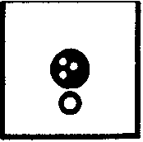
27. Необходимо удачно поймать момент для выстрела, когда ровная мушка будет на точке прицеливания. Тогда стрельба будет меткой, кучной. Так ли это? Объясните, покажите.
28. Положение мушки в момент выстрела:
Где будет пробоина?
29. При проверке правильности изготовки к стрельбе линия прицеливания направлена в левый обрез мишени. Что необходимо сделать?
30. После пробной серии пробоины в мишени расположились следующим образом:
Показать точку прицеливания после корректировки.
31. При прицеливании стрелок должен стараться видеть как можно четче ровную мушку и «яблочко» мишени одновременно. Так ли это? Объясните.
32. Почему получилась такая серия?
Что надо сделать?
33. Максимальное время с момента прицеливания до производства выстрела должно быть не более:
1. 5—6 сек.?
2. 10—12 сек.?
3. 20—30 сек.? ПОЧЕМУ?

34. Положение мушки в момент выстрела:
Где будет пробоина?

176

35. Стрелок при стрельбе целится прямо в нижний обрез «яблочка» мишени. Правильно ли он действует? Что можно ожидать от такой стрельбы?
36. После пробной серии пробоины в мишени расположились следующим образом:
Показать точку прицеливания после корректировки.
37. При прицеливании перед выстрелом мушка дрожит в прорези целика, выходя за ее габариты. Что надо сделать?
38. Почему получилась такая серия? Что надо сделать?
39. Стрелок перед выстрелом мушку к точке прицеливания подводил сверху, перед вторым выстрелом — сбоку, перед третьим — снизу и т.д. Что можно ожидать от его стрельбы? Почему?
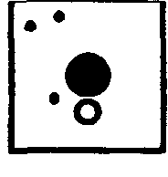
40. Положение мушки в момент выстрела:
Где будет пробоина?
О
Теперь об образе, который получается при преобразовании сенсорной информации и оказывается неверным, неадекватным задаче меткого выстрела.
Что это за образ?
Это образ прямой линии прицеливания, попавшей в зону «яблочка» на какое-то мгновение, которая якобы сохранится еще на какой-то миг, достаточный для того, чтобы выпущенная в сию же секунду пуля долетела до мишени. Таково представление стреляющего (образ в его голове) и таковы адекватные ему внешние его действия — немедленный спуск курка рывком.
На практике пытаются данную ошибку, родившуюся в сфере перцептивного действия, исправить в сфере другого действия, двигательного, путем коррекции мышечных усилий (советы, инструкции, требования: «Не дергай!»). Отсюда и живучесть раз возникшей ошибки у «опытных» в своей неумелости стрелков.
Кстати говоря, в работе с такими категориями неумелых стрелков бывает достаточно разъяснить суть ошибки, чтобы развеять
177
ложный образ. Но новичкам это не всегда помогает в меткой стрельбе, ибо у них может быть много других причин промаха, так что даже при отсутствии названной ошибки (если разъяснить, то и им она становится понятной) остается нестабильность результатов стрельбы.
Эти «другие» ошибки исправлять гораздо легче, так как они в основном связаны с элементарной неопытностью в правильном выполнении действий и операций чисто внешних, физических, доступных непосредственному наблюдению и контролю извне, со стороны руководителя стрельбы, тренера, преподавателя, опытного коллеги.
Данная методика позволяет с самого начала учить новичков правильно, исключая возможность появления у них этого ложного образа, а что касается стрелков, давно страдающих недугом «огневой немощи», то можно (если это дает эффект) ограничиться разъяснением им рассматриваемой нами ошибки. Часто бывает достаточно начертить на доске, на бумаге воображаемый треугольник, образующийся при отклонении линии прицеливания от точки прицеливания, где вновь возникшая линия составляет гипотенузу, а линия между точкой прицеливания и точкой реального попадания является катетом, и тогда за другой катет выступает линия прицеливания. Этот «маленький катет» в несколько сантиметров образуется на мишени, отстоящей от стрелка на расстоянии 25 метров, из-за отклонения линии канала ствола на какие-то доли сантиметра. Все наглядно видно и сразу понятно, почему пуля не попадает в цель.
Глава VII. Психологическая структура деятельности с преимущественно мыслительными действиями и методика обучения им
1. Мыслительные действия и их психологическое моделирование
Не существует деятельности без мыслительных действий, однако мы рассмотрим те виды деятельностей, в составе которых мыслительные действия занимают главенствующее место, а все остальные подчинены им, как бы обслуживая их. Например, такая простейшая психологическая деятельность, как восприятие: человек что-то видит (ощущение зрительное) и увиденное осмысливает. Вот эта осмысленность восприятия делает его восприятием, или, иначе говоря, в факте восприятия уже присутствует мышление. Но никто не скажет, что просыпающийся утром человек, увидев солнце, воспринимает его как таковое, и что в этом проявляется деятельность «с преимущественно мыслительными действиями».
Выделяя деятельность с преимущественно мыслительными действиями, автор хочет сказать, что это особые деятельности, в которых человек от начала до конца деятельности только и делает, что мыслит: осмысливает задачу деятельности, ее цель, размышляет над возможными путями ее решения, выдвигает предположения (гипотезы) о том или ином варианте решения (выборе пути из ряда возможных), приступает к процессу решения способом перебора вариантов, то есть мыслительной их проверки на «пригодность», делает выводы, сопоставляя полученный результат с гипотезой и т.д. Все эти действия являются мыслительными, хотя они, возможно, перемежались другими действиями (речевыми, двигательными, перцептивными), которые играли при этом подчиненную, обслуживающую роль. Если мы выше рассматривали работу на клавиатуре компьютера как двигательные действия и как основную составляющую деятельности буквопечатания, то работу на том же компьютере по выводу (вызову) информации или вводу в него информации (к примеру, текста будущей речи ученого на симпозиуме) с помощью той же клавиатуры мы будем рассматривать как дейст-
179
вия мыслительные и как основной компонент мыслительной деятельности по сочинению текста речи.
По этой причине деятельностям, состоящим из преимущественно мыслительных действий, или, проще говоря, мыслительным деятельностям, нужно обучать иначе, чем деятельностям, состоящим преимущественно из двигательных и перцептивных действий.
Здесь по-особому выступает задача выделения ориентировочной и исполнительной частей действия. Если в двигательных и перцептивных действиях сразу (или почти сразу) видны места, компоненты, моменты, вызывающие трудности и ошибки, то психолог делает вывод, что эти места надо в методике прописать так, чтобы человек не ошибался, то есть имел бы необходимую и достаточную ориентировочную основу для правильного выполнения этих трудных компонентов действия.
Другое дело мыслительные действия. В них не всегда и не сразу видно, а иногда и вовсе непонятно, почему и где мысль человека «спотыкается», из-за чего конкретно он неверно, нелогично мыслит, а то и вовсе не мыслит, а только путается в причинах и следствиях, в посылках и выводах.
Исходя из положений теории поэтапного формирования умственных действий, нам необходимо провести психологический анализ вначале вообще всякой мыслительной деятельности и составить ее психологическую модель, а затем приступать к разработке методик обучения конкретным видам деятельностей.
Если вести речь о мыслительной деятельности вообще и попытаться создать ее психологическую модель, то для этого нужны серьезные исследования, чем в настоящее время педагогическая психология не располагает. Поэтому тут можно только высказать некоторые общие соображения, из которых нужно исходить при создании психологической модели конкретной мыслительной деятельности.
Психологическое моделирование является моделированием не самой психики (для обозначения чего есть понятие «моделирование психики»), а моделированием того или иного вида «человеческой деятельности путем искусственного конструирования среды этой деятельности», то есть «моделирование ситуаций» (См. Психологический словарь. / Под ред. В.П.Зинченко, Б.Г.Мещерякова — 2-е изд., перераб. и доп. — М., 1996, с. 200). Применительно к созданию методики обучения мыслительная деятельность может быть психологически смоделирована в виде мыслительных задач, решая которые обучаемый овладевает общими способами решения задач такого класса.
180
При таком понимании психологического моделирования вполне правомерно принять за модель осваиваемой деятельности учебные практические ситуационные задачи, при решении которых обучаемый выполняет действия, входящие в деятельность. Для мыслительных действий — это мыслительные задачи.
Однако что такое мыслительная задача? Чем она отличается от любой другой задачи? Для ответа на этот вопрос надо исходить из понимания психологической сути мышления. П-Я.Гальперин считал, что под мышлением надо понимать такую форму психической деятельности, благодаря которой субъект выделяет в объекте существенные связи и отношения, скрытые от его систематического наблюдения¹. Если с этим согласиться (а не согласиться трудно, так как множество других определений мышления менее конкретны), то следует дальше рассуждать в этом же русле и о мыслительной задаче. Она заключается в выявлении скрытых от внешнего (непосредственного, систематического) наблюдения внутренних связей и отношений предметов и явлений, с которыми человек имеет дело в процессе деятельности. Эти связи и отношения могут иметь различные конкретные формы: общего и частного, абстрактного и конкретного, причины и следствия, случайного и закономерного, легитимного (законного) и нелегитимного, существенного и несущественного, внутреннего и внешнего, кажущегося и истинного (действительного, реального), непосредственного и опосредованного, субъекта и объекта, субъективного и объективного, целого и части и т.п. Решить мыслительную задачу (конкретную) — это значит найти (выявить) те связи, те отношения, которые являются существенными для данной деятельности, данного объекта (факта, явления, события) и на которые надо ориентироваться для правильного выполнения осваиваемой деятельности, коль мы имеем в виду обучение профессиональной деятельности, состоящей из преимущественно мыслительных действий.
В п. 2 главы IV перечислены пять групп методик ускоренного обучения различным профессиональным деятельностям, в которых основным компонентом являются мыслительные действия. Среди названных методик, прошедших апробацию не только в экспериментальном обучении, но и в массовой учебной практике, наибольший интерес для современной жизни представляют две: а) методика обучения юридическим и другим нормативным знаниям и правоприменительной деятельности и б) методика безошибочно-
'См.: Л.Я.Гальперин. Психология мышления и учение о поэтапном формировании умственных действий. // Исследования мышления в советской психологии. — М., 1966.
181
го обучения русскому правописанию. Они, пожалуй, сейчас наиболее востребованы, так как в быстром правовом всеобуче остро нуждаются почти все категории населения, начиная от пенсионеров и рядовых граждан, которые хотят знать и защищать свои законные права как личности, гражданина, работника, потребителя, и кончая руководителями всех рангов, которые просто обязаны знать все законы. А что касается правописания, то научиться писать без орфографических ошибок желают очень многие школьники и не меньшее число взрослых, которые давно вышли из школьного возраста, но остались с тем же неутоленным желанием.
Поэтому я остановлюсь более подробно именно на этих двух деятельностях и методике обучения им.
2. Психологические особенности усвоения правовых знаний и методика ускоренного обучения правоприменительной деятельности
Правовые знания имеют ту психологическую особенность, которая присуща всем нормативным знаниям — однозначность толкования. Правоприменительная деятельность соответственно должна придерживаться строго не только духа, но и буквы закона, ибо любое приблизительное толкование законоположений, исходящее из «здравого смысла» или морально-этических соображений, при всей кажущейся справедливости, не может считаться правильным, если противоречит правовой норме, сформулированной в законе. Так, например, закон о материальной ответственности предусматривает, что воины срочной службы не привлекаются к материальному возмещению нанесенного государству ущерба. И если солдат разбил в казарме оконное стекло и, признав свою вину, предложил купить стекло и вставить в окно, то иной командир с этим соглашается, даже зная про запрет закона. Почему? Потому что считает желание солдата возместить ущерб высоконравственным, а его затраты вполне допустимыми, потому что сумма невелика. Этот пример в силу мизерности самого материального ущерба как нельзя более наглядно демонстрирует пренебрежение законом «во имя справедливости» или по «здравому смыслу». Если бы сумма ущерба была больше, то тем более казалось бы справедливее и потому «законнее» решение командира, но, возможно, применилось бы чувство жалости к «бедному солдату», и многие, наоборот, осудили бы такое решение. Словом, однозначности тут нет, поскольку отошли от буквы закона.
182
Таким образом, надо следовать закону, а для этого нужно знать его.
Знание законов нужно каждому гражданину. Но более всего ощущается в обществе потребность в правовой подготовке хозяйственных и административных руководителей, государственных служащих, причастных к подготовке различных экономических и политических решений и контролю их исполнения, менеджеров и новых предпринимателей — вообще тех, кого можно отнести к управленческим кадрам всех уровней и всех сфер деятельности.
К этому надо добавить, что движение к правовому обществу — это интенсификация законотворческой деятельности, появление множества новых законодательных актов, что ставит новые проблемы перед юридическим образованием, правовым просвещением, ибо чем больше законодательных актов, тем больше должны граждане знать о них, изучать вновь принимаемые законы, уметь их соблюдать. Короче говоря, по мере продвижения к правовому государству возрастает роль правового всеобуча.
Говоря об изучении права, о формировании правовых знаний и правосознания людей, едва ли уместно пользоваться понятием «ускоренное обучение» сейчас, в контексте данной книги, ибо нынешняя система правовой подготовки работников пока не имеет ни четко сформулированных целей, дифференцированных по срокам их достижения, ни критериев оценки достигнутого уровня правосознания. Поэтому просто невозможно, вернее, не с чем сравнивать результаты ускоренного обучения. В настоящее время при изучении законодательства и других нормативных документов (уставов, положений, наставлений и т.п.) в учебных заведениях и на различных курсах ставится довольно аморфная цель — усвоить знания. Реально же трудно определить, что и в какой мере нужно знать прошедшему курс обучения. Об умении применять знания как о цели, которую нужно ставить и можно достигать в обучении праву, юриспруденции, а тем более о сроках, за которые она может быть достигнута, обычно никто не говорит. А между тем, если будет так ставиться цель правовой подготовки и будет существовать методика обучения, позволяющая быстро ее достичь, то тогда и можно было бы рассуждать об ускорении процесса правовой подготовки работников по сравнению с существующими сроками.
Но, к сожалению, сейчас приходится говорить не только о неумении применить правовые знания, но и о сплошной правовой неграмотности населения, об отсутствии правовой культуры у большинства руководителей среднего и высшего звена, а
183
более того — о массовом правовом нигилизме граждан страны, никогда не живших в правовом обществе.
А если говорить вообще о причинах правовой некомпетентности и правового нигилизма рядовых граждан и руководителей низового и среднего звена, то надо иметь в виду ставшую традиционной практику подчиняться не закону, а начальству, которому «всегда виднее».
Все сказанное относится ко всему обществу, прожившему восемь десятилетий после Октября 1917 года и многие века до этого в неправовом государстве.
Уместно поставить здесь вопрос: пусть государство наше пока еще не совсем правовое, но тем не менее законы-то у нас всегда были, их изучали в институтах, пропагандировали в лекциях и в печати, так почему же правовая неграмотность и пренебрежение к закону существовали и до сих пор существуют?
Причин тут несколько, и если о главной из них уже было сказано выше, то еще об одной надо сказать особо и именно здесь. Это — очень низкая эффективность системы правовой подготовки будущих руководителей в вузах и абсолютная беспомощность правовой пропаганды или так называемого правового всеобуча, которого на деле просто нет.
Положение со знанием законов сейчас еще более усложнилось в связи с интенсивной законотворческой деятельностью Государственной думы Российской Федерации и активным нор-мотворчеством региональных представительных органов субъектов Федерации. Принятие все новых и новых нормативных актов есть безусловное благо, ибо создает широкое правовое поле для нашего движения к нормальному гражданскому обществу. Это — с одной стороны. Но с другой, умножает трудности на пути правового просвещения масс, так как люди, даже сами юристы, не успевают даже толком прочесть, а не то чтобы осмыслить издаваемые новые законы и другие нормативные акты.
Между тем движение по пути создания правового государства предполагает не только разработку и принятие законов, регулирующих нашу жизнь, но и активное формирование правосознания народа: нужно знать и старые, и новые законы, чтобы руководствоваться ими в этой жизни. Иначе будет мало проку от обилия законов. (Речь в данном случае идет пока только о знании законов как условии-минимуме для законопослушного поведения граждан, а не о желании или нежелании их соблюдать, что составляет особую тему, от которой мы абстрагируемся.) Словом, была и раньше, есть и сейчас серьезная практиче-
184
екая проблема — как сделать так, чтобы все граждане свободно ориентировались в правовых вопросах и правильно с юридической точки зрения подходили к решению всех жизненных проблем, касаются ли они личности или общества, политики или экономики, социальной или духовной сферы.
Конечно, всем людям все статьи всех законов знать невозможно и не нужно. Но есть правовые акты, без знания которых не может обойтись в своей работе хозяйственник, предприниматель, организатор производства. Есть законы, регулирующие деятельность политиков высшего звена, но не все они касаются деятельности политических деятелей районного или городского масштаба, или вовсе не затрагивают повседневную деятельность хозяйственника, не говоря уже о жизни и деятельности рядового гражданина. И наконец, есть законы и иные подзаконные акты, знание и соблюдение которых обязательно для всех граждан общества. Ясно, что не всем все нужно знать, а значит, и правовое просвещение требует дифференцирования: не всех стричь под одну гребенку и не загонять правовую пропаганду в прокрустово ложе каких-то лекционных курсов, учебников, брошюр, рассчитанных на всех, без различия интересов и жизненных потребностей. Однако невозможно тем не менее представить ни печатную, ни устную пропаганду законов, которая бы точно учитывала все разнообразие людских запросов.
Как же быть? Где найти выход из этой сложной и все усложняющейся ситуации?
Выход есть. И заключается он в том, чтобы научить наших людей творчески пользоваться нормативными актами при решении практических задач во всех, даже самых неординарных жизненных ситуациях. Для этого надо иметь общедоступные, изданные массовым тиражом все законодательные акты, касающиеся жизнедеятельности граждан общества, а также соответствующие тиражи изданий законов, регулирующих деятельность руководителей разных ступеней и сфер деятельности. Часто, к сожалению, бывает, что поблизости трудно найти даже Конституцию (Основной Закон) государства.
Кроме этого, надобно умение пользоваться законами и другими нормативными актами: знать, где (в каком законе) и как искать нужное для решения какой-то конкретной проблемы законоположение (подвести известное деяние под соответствующую статью закона). Это умение и нужно формировать.
Итак, во-первых, необходимо наличие под рукой соответствующих законодательных актов и, во-вторых, нужны упражнения для выработки умений и навыков юридически грамотного их ис-
185
пользования при решении практических проблем. Вот что нужно для обучения юриспруденции, причем первое — это условие успешного обучения, а второе — средство достижения его цели.
Теперь можем приступить к теме ускоренного обучения: как быстро и эффективно изучить законодательство, чтобы достичь названной цели — сформировать у всех обучающихся умение' применять правовые знания в различных жизненных ситуациях.
Прежде чем решать проблему обучения по-новому, надо сравнить методику ускоренного формирования правовых знаний и умений с традиционной методикой изучения законодательства и вообще всяких нормативных документов.
Как принято изучать их по традиционной методике? Известно, как: читается лекция (цикл лекций), организуется самостоятельная работа с литературой, документами, затем проводятся групповые занятия (семинары, различные практикумы, коллоквиумы и т.д.), а в конце курса устраивается проверка усвоения (зачеты, экзамены, дипломные работы). А результат? Знания того или иного качества.
Чтобы оценить степень эффективности такой системы обучения, надо посмотреть, какого качества знания наиболее типичны для нее.
Материалы специально проведенных исследований говорят о следующих недостатках правосознания граждан, прошедших в свое время курс обучения юриспруденции в вузе, но на хозяйственной работе или руководящей административной должности допускающих нарушения законодательства по причине незнания.
Один из наиболее распространенных недостатков — это отсутствие каких бы то ни было юридических знаний, касающихся решаемой руководителем управленческой или хозяйственной задачи, ибо они их раньше не изучали, то есть вовсе «не проходили» по вузовской программе, да и теперь не заглядывают в закон. Понятно, что не все можно изучить в неюридическом вузе, да и в юридическом тоже. Не случайно, что даже юрисконсульты предприятий допускают ошибки при решении конкретных задач на правовые ситуации, если такие ранее не встречались или очень редко встречались в их повседневной практике.
Но беда еще и в том, что люди и не подозревают порой, что вообще существуют какие-то законодательные положения, регулирующие решение того или иного конкретного вопроса. Так, например, руководитель одного НИИ два раза увольнял секретаря-машинистку за частые нарушения трудового распорядка, за плохую работу и за распространение слухов и сплетен о якобы неспра-
186
ведливом руководителе. Однако оба раза она восстанавливалась вновь на работе из-за нарушения директором при ее увольнении закона о труде. Ошибка же последнего состояла в том, что он не знал и поэтому не соблюдал требования КЗоТа: в первый раз не согласовал вопрос с профкомом, а при втором увольнении оказалось, что он за все время не наложил на нее ни одного дисциплинарного взыскания. Он не знал о необходимости согласования с профкомом и просто не подозревал, что после двух выговоров за ее многочисленные провинности ни суд, ни тем более профсоюзный комитет не имели бы к нему претензий, ибо по КЗоТу разрешено увольнение работника без его согласия при «неоднократном нарушении» им дисциплины и наличии у него двух взысканий.
Таких примеров элементарного незнания действующего законодательства можно приводить сколько угодно. Поэтому незнание законов — одна из основных причин нарушения законодательства в управленческой деятельности. Уголовно-процес-суальная практика также свидетельствует о незнании законов со стороны некоторой части правонарушителей, впервые оказавшихся на скамье подсудимых.
Второй недостаток, характеризующий ущербность правосознания наших граждан, состоит в ошибочном мнении, что закон защищает интересы государства от злоумышленников, в непонимании того, что он призван защищать интересы личности от посягательств на ее права и свободы со стороны других лиц, и в том числе со стороны государственных чиновников, хотя последние обычно делают это якобы от имени государства. Это ошибочное представление о предназначении закона составляет часть психологии современного обывателя, некий атрибут массового сознания. И куда оно приводит? К попыткам людей обходить неудобные для них законоположения, а в некоторых случаях просто не верить в неотвратимость наказания за нарушение закона. А это в свою очередь ведет к неуважительному отношению к правовой стороне человеческих поступков, к мнению о необязательности знания законоположений каждым гражданином.
И еще одна разновидность пренебрежения законом — это упрощенное представление об ответственности за нарушение закона. Оно выражено в формуле: «Авось не посадят», «Авось не расстреляют». Таким образом получается, что если нет расстрелов и тюрьмы, то и наказания другого как будто не бывает. И как ни странно, жизнь порой подтверждает это заблуждение: или безвинных ошибочно сажают, или жулика не трогают. Но заблуждение все-таки из-за отсутствия достаточной информации: о нор-
187
мальной работе правоохранительных органов, бывает, не знают, но зато знают из газет или разговоров об отклонениях от нормы.
Раз всем все законы знать невозможно и необязательно, то по меньшей мере есть необходимость создать вокруг личности обстановку законопослушания, при которой любой человек всегда мог бы найти требуемые в данный момент нормы и требования закона, чтобы сообразовать с ним свои действия и поступки. Такую обстановку можно создать только одним путем — путем правового просвещения как можно большего числа людей, особенно по тем нормативным актам, которые касаются всех и каждого. Только тогда около каждого из нас всегда найдется человек, который или знает закон, или подскажет, где его найти.
Однако объявленный несколько лет назад (еще в СССР) правовой всеобуч, не успев родиться, приказал долго жить. Сейчас о нем никто не вспоминает, как и перестали говорить о пропаганде вообще чего бы то ни было. Вместе с идеологической пропагандой мы выбросили «за борт» и пропаганду правовую. Конечно, этого делать не следовало, идя к правовому государству, хотя сам факт забвения правовой пропаганды симптоматичен: он обусловлен ее неэффективностью в том виде, в каком она существовала, и, стало быть, практической ее ненужностью.
Поэтому и встает вопрос о возрождении на качественно новой основе более эффективного, практически полезного людям правового просвещения. И этому должна помочь теория поэтапного формирования умственных действий, позволяющая формировать умение применять на практике юридические знания тогда и там, когда и где в этом появляется потребность.
В предыдущих разделах книги было уже сказано о разработанных методиках по изучению законодательства, об их эффективности, приведены некоторые фрагменты методических средств, используемых при формировании правовых знаний. Здесь мы более подробно рассмотрим этот опыт.
Обратимся к методикам изучения законодательства, разработанным психологами Н.Н.Нечаевым и Б.И.Хозиевым. Первый работал со слушателями курсов повышения квалификации руководящих работников целлюлозно-бумажной промышленности по основам научного управления производством в 1969—71 гг. Среди слушателей преобладали директора и генеральные директора предприятий и объединений и были также отдельные группы юрисконсультов. Второй же в 1974—76 гг. исследовал в военной академии и училищах, где преподавалось военное законодательство, психологические особенности усвоения правовых знаний.
188
В первом случае обучались праву люди с опытом практической работы по применению законоположений, а во втором, как правило, молодые офицеры и курсанты, никогда не сталкивавшиеся с решением практических проблем, требующих правового анализа, тем более экспертизы.
Однако оба исследователя исходили из психологической концепции поэтапного формирования умственных действий и начинали исследование с выяснения цели преподавания юридических законов для данных слушателей. А поскольку целью всякого обучения данная концепция считает: научить действовать со знанием дела, а не просто дать знания, то оба построили свои исследования в принципе от начала и до конца одинаково — от выяснения цели обучения до разработки методики обучения и получения соответствующего этой цели результата.
Но категории слушателей (обучаемых) были разные, и это обстоятельство выявило один нюанс, интересный с точки зрения усвоения правовых знаний: оказалось, что и молодые (18-летние) курсанты, и маститые генеральные директора, и опытные юрисконсульты мало отличались друг от друга по уровню готовности юридически грамотно (то есть правильно, в соответствии с действующим законодательством) решать практические задачи.
Это выяснилось следующим образом. Перед началом занятий по определенной теме ( например, по теме «Закон о материальной ответственности работника» или «Закон о всеобщей воинской обязанности») проверялся исходный уровень знаний обучаемых.
Для этого предъявлялось 6 задач на различные правовые ситуации примерно такого рода: «Шофер автобазы Иванов, несмотря на строгое указание, вернулся из дальнего рейса порожняком, отказавшись от попутного груза. Директор приказом удержал из зарплаты Иванова 1/3 среднемесячной зарплаты за то, что он "не привез причитающегося автобазе дохода за доставку попутного груза". Требуется дать правовую оценку решению директора автобазы». Или: «Гражданин РФ Щукин В.И., 18 лет, окончил среднюю школу, медицинской комиссией признан годным к действительной военной службе, на иждивении никого не имеет. Может ли быть призван на действительную службу?»
Первая задача предъявлялась (общее число контрольных задач равнялось во всех случаях шести) всем руководителям и юрисконсультам предприятий, а вторая — слушателям военной академии и курсантам военных училищ. И что же выяснилось?
189
В каждой серии из шести задач во всех случаях не было ни у одного из обучаемых правильного решения всех задач. Это — в группах директоров, курсантов и офицеров. И очень редко встречалась одна правильно решенная задача на 20—25 обучаемых. В группах же юрисконсультов было 1—3 правильно решенных задачи на 15—18 слушателей (т.е. кто-то решил одну, кто-то две-три задачи, а кто и ни одной).
В чем же дело? Оказалось, что изученные когда-то законоположения, как правило, никто не помнит наизусть (а не изучавшие, естественно, и вовсе не знали и знать не могли), а несколько правильных решений приходились на те конфликтные ситуации, которые чаще других встречались в практике слушателей, и поэтому они имели некоторый опыт их правового регулирования. Таких ситуаций было, видимо, примерно одинаковое количество у директоров и юрисконсультов, но последние лучше помнили правовую сторону их решения, а директора — фактическую. Так, хозяйственники аргументировали свое решение главным образом здравым смыслом («Правильно наказали рублем — иначе порядка не будет»), а юристы — соответствующей статьей закона («Нет реального ущерба, а "за упущенную выгоду" нельзя наказывать рублем»). Но 9/10 общего количества задач во всех группах в совокупности оставались без всякого ответа.
Может возникнуть резонный вопрос: «Возможно, слушатели в большинстве своем не изучали раньше юриспруденцию, а тут, на курсах и при традиционных методах преподавания усвоили бы эти вопросы, а зачем усложнять дело, вводить новую методику?» На этот вопрос есть четкий ответ, полученный Н.Н.Нечаевым.
Дело в том, что и сама мысль о новой методике пришла в связи с неэффективностью традиционных методов. Впрочем, об этом свидетельствуют конкретные данные эксперимента, в котором Нечаев проверял знания этих же слушателей после изучения традиционными методами действующего законодательства о труде и сравнивал их с результатами предыдущей проверки, то есть с исходными знаниями.
«Результаты итогового контроля, — пишет автор, — выявили следующее: количество решенных задач осталось на том же уровне, что и до занятий. Интересно отметить, что даже те слушатели, которые первоначально решили по 3—4 задания, теперь дали такие же низкие показатели, как и основная масса слушателей, то есть 1—2 правильных решения»'. Это говорит о том, что
'Нечаев Н.Н. Психолого-педагогические основы формирования профессиональной деятельности. — М.: МГУ, 1988. — С. 139.
190
более высокие результаты, показанные при первоначальной проверке, были случайными: просто кому-то попались тогда более знакомые ситуации, или решения диктовались здравым смыслом, по существу были догадкой.
Но главный вывод из показателей итогового контроля состоит в том, что традиционные лекции и семинары не формируют (и в принципе не в состоянии формировать) умение применять на практике все законоположения, да еще по памяти (наизусть).
Эти предварительные проверки уровня правовой подготовки слушателей имели для исследователей как практическое, так и теоретическое значение.
Практическое их значение состояло в определении низкой эффективности традиционной методики и низкого же исходного уровня знаний перед применением новой методики, а теоретическое в том, что позволило задуматься и понять психологические корни имеющихся недостатков в правосознании людей и психологические особенности усвоения правовых знаний.
Что касается теоретического значения этой работы, да и вообще всей подготовительной части исследования (до начала разработки самой методики обучения), то выяснилось еще несколько негативных сторон существующей системы правовой подготовки слушателей (студентов).
Прежде всего — это полное пренебрежение к четкой и однозначной постановке цели изучения законодательства. Ведь будущие инженеры (впоследствии директора и генеральные директора) и юристы (будущие юрисконсульты) изучали в институтах, а позже изучают на курсах повышения квалификации законодательство с разными целями: хозяйственные руководители как непрофессионалы (неюристы) — для получения навыков практической ориентировки в действующем законодательстве, чтобы в сфере своей профессиональной и управленческой деятельности знать, где искать юридическое обоснование того или иного решения, а также суметь предвидеть или увидеть (распознать) юридические аспекты различных хозяйственных ситуаций, чтобы до принятия решения (и для принятия его) обращаться вовремя за юридической консультацией. А профессиональный юрист изучает законодательство для расширения своих познаний в собственно юридической сфере, чтобы он как юрисконсульт всегда мог свободно ориентироваться в любых хозяйственных ситуациях, возникающих как в производственной, так и снабженческо-сбытовой областях деятельности своего предприятия. Юрисконсульт должен быть всегда готов консультировать не только директора, менеджера производства, но и
191
экономиста, бухгалтера, кадровика, менеджера по персоналу, главного инженера, главного технолога или главного конструктора и вообще всех должностных и частных лиц. В этом смысле он лучше, чем кто-либо, знает правовую сторону деятельности всего предприятия, но не может знать всей ее хозяйственно-экономической стороны, а директор, менеджер, наоборот: знает всю хозяйственную сторону работы предприятия, но юридическую — только в той узкой части, которая касается лишь его сферы деятельности, где принятие управленческих решений является его прерогативой.
Отсюда следует логически, что цель изучения законодательства у профессионального юриста одна, а у хозяйственного руководителя — другая. Юрист должен научиться подвергать правовому анализу любое событие и выносить решение с юридической точки зрения, а хозяйственник (директор, менеджер) — принимать хозяйственные решения, не противоречащие действующим законам.
И содержание знаний должно соответствовать этим целям. При традиционной методике изучения права это обстоятельство при компоновке содержания программ учитывается только количественно: юрисконсультам дается больше часов, а руководителям предприятий, командирам и другим специалистам — поменьше. И только.
По новой методике цель обучения каждой категории слушателей (студентов) определяется и формулируется четко и однозначно, а для ее достижения готовятся специально составленные под эту цель задачи. Содержание задач в названных экспериментах приводилось в соответствие с теми практическими проблемами, с которыми встречаются или директор, или юрисконсульт, или офицер. И только после такой содержательной дифференциации учебной программы наступает черед дифференциации количественной — сколько и каких дать задач для решения и кому выделить больше или меньше задач определенного типа и тд., а также на какие темы и кому запланировать какое количество часов. Количественная сторона определяется в новой методике принципом достаточности: решается такое количество задач, которого достаточно для получения уверенности в применении закона к самым разнообразным, встречающимся в жизни, ситуациям.
Таким образом, проверка исходных знаний дает возможность определить не только уровень знаний и умений, но и выявить причины имеющихся недостатков, чтобы правильно поставить цель обучения, исходя из требований деятельности. Выявление этих глубинных причин того или иного состояния правовой подготовки обучаемых помогает более тонко учитывать возможно-
192
сти обучаемых и соотносить их правильно с решаемыми учебными задачами, с их содержанием и количеством.
Если продолжить разбор опыта (экспериментов) Нечаева Н.Н. и Хозиева Б. И., то надо коротко рассмотреть ход обучения на каких-то конкретных занятиях.
Итак, после проверки знаний начались занятия по новой методике. Слушателям предъявлялись сразу 60—80 задач на разнообразные практические ситуации, где требуется применить соответствующие законоположения или оценить правовую грамотность решений, принятых по ним кем-то ранее.
А коль знания слушателей пока на том же, только что проверенном, исходном уровне, то и решить их правильно без новых знаний слушатели, естественно, не могут.
Задача преподавателя как раз в том и заключается, чтобы научить их этому (или, говоря языком официальных постановлений, вооружить требуемыми знаниями).
Новые знания — это положения соответствующего закона. Они преподносятся слушателям в вице готовой схемы ООД, на которой наглядно «выложены» не только статьи закона, но и ход (логика) рассуждения по правовому решению каждой практической ситуации. (О том, как такие схемы ООД и несколько десятков задач заранее разрабатываются психологами-исследователями совместно с юристами, я здесь не описываю, ибо об этом достаточно подробно сказано в предыдущих главах.)
Здесь мы разберем психологические особенности составления юридических задач и их решение с помощью схем ООД, чтобы понять, благодаря чему происходит достаточно полное и прочное усвоение знаний (запоминание содержания статей закона и умение практически пользоваться этими знаниями).
В качестве примера возьмем изучение темы «Расторжение и прекращение трудового договора без согласия работника».
При составлении схемы ООД авторы исходили из действующего законодательства (КЗоТ и других нормативных актов того времени)'. Условия увольнения работника без его согласия оговорены в ряде законодательных актов, и, к сожалению, не все руководители знают их, поэтому не всегда на практике учиты-
•Здесь следует оговориться, что коль речь идет об опыте, имевшем место в прошлом, то будем основываться на тех законах и подзаконных актах, которые тогда действовали и входили в программу обучения. Если сегодня некоторые законы изменены или вовсе заменены другими, то это не значит, что методика их изучения устарела. Ее надо лишь дополнить новыми положениями или применить к новому закону, то есть изменить фактический (юридический) материал, оставив методику как логическую схему его анализа.
193
ваются права увольняемых, гарантируемые в документах, кроме КЗоТа. И это часто вызывает конфликты, заканчивающиеся часто не в пользу закона. Методика обучения должна была исключить нарушение закона по причине его незнания.
При разработке методики, в частности, при составлении схемы ООД, авторы (Нечаев Н.Н. совместно с юристом Лейбови-чем А.Я.) разделили все возможные случаи увольнения на две группы: 1) увольнения по инициативе администрации и 2) увольнения по инициативе органов, не являющихся стороной трудового договора (военкомат, суд и т.д.)
Во втором случае увольнение работника не требует согласования с профсоюзным комитетом (ФЗМК). Правила прекращения трудового договора в этом случае довольно просты.
Увольнения же по инициативе администрации гораздо сложнее из-за множества ограничений и условий, предусмотренных законодательством о труде. Увольнение по этой группе требует соблюдения своей правовой логики, имеет свои общие положения, которые во избежание ошибок, несправедливостей, обид, конфликтов должны все без исключения приниматься во внимание. И методика обучения должна это обеспечить.
Законодательством установлены особые порядки увольнения по инициативе администрации для работников, избранных в профсоюзные органы — фабрично-заводской, местный комитеты (ФЗМК), для лиц, не достигших 18-летнего возраста, для женщин, имеющих детей в возрасте до 1 года, для кормящих матерей, беременных женщин. Все это учтено при составлении схемы ООД (см. схему 24 на с. 196—199).
Во вторую группу (увольнение по инициативе органов, не являющихся стороной трудового договора) входят увольнения со следующими формулировками: а) в связи с поступлением на военную службу, б) по требованию суда, в) по требованию профсоюзного комитета, г) в связи с совместной работой родственников или свойственников. При увольнении по этой группе причин не принимаются во внимание ограничения и оговорки, сделанные применительно к первой группе (по инициативе администрации) увольнений, относительно членов ФЗМК, несовершеннолетних, женщин, имеющих малолетних детей, беременных женщин и кормящих матерей.
В связи со сказанным схема ООД составлена таким образом, чтобы в первую очередь были вопросы, относящиеся ко второй группе, чтобы сразу выяснить при решении любой задачи, относится ли она к этой группе и требует ли учета того особого порядка рассуждения, который оговорен выше. Эти особые условия являются все же исключением, чем общим правилом, поэтому лучше немедленно освободиться от необходимости вновь и вновь возвращаться к этим особым условиям в процессе решения задачи, поскольку большая часть задач эти особые условия содержать не будет.
Так в схеме ООД (см. схему 24, пп. 1, 2, 4, 5) первые вопросы касаются таких причин увольнения, как призыв в армию, совершение преступления, требование профсоюзного органа, совместная служба родственников и свойственников, а также вопросы, касающиеся наличия причин, по которым нельзя уволить без соблюдения некоторых условий (например, увольнение члена ФЗМК) или вовсе запрещается увольнение (женщины с детьми в возрасте до 1 года, кормящие матери, беременные женщины). Так, например, если задача начинается со слов: «Уволена кормящая мать в связи с сокращением должности кассира...» (и тд.), то сразу видно, что это особый случай, хотя не значит, что дальше можно уже не читать, полагая верным решение: «Увольнять нельзя». Дело в том, что эта категория лиц может все же быть уволена, но только при полной ликвидации предприятия, и то с обязательным трудоустройством. Вот и надо «пройти» по схеме лишь до этого пункта (см. пп. 10, 11 на схеме 24) и уже сразу станет ясно, что если в задаче не сказано, что предприятие ликвидируется, увольнять нельзя.
Теперь приведем несколько задач, и пусть читатель попробует решить их сначала без помощи схемы ООД (схема 24, с. 196—199), а затем с ее помощью. И он может сразу проверить, как схема ООД помогает строить свои рассуждения в строгом соответствии с положениями закона, и убедиться, что, последовательно отвечая на вопросы схемы, он каждый раз выясняет соответствие или несоответствие ситуации (условий задачи) законоположениям о труде.
Итак, читайте приводимые ниже задачи и решите их с помощью схемы ООД (см. схему 24). А когда закончите решение всех задач, обратитесь вновь к уже решенным задачам и проверьте, сколько из них Вы в состоянии решить без обращения к схеме. Отношение правильно и наизусть решенных задач к нерешенным задачам составит тогда степень успешности усвоения законоположений об условиях прекращения трудового договора администрации с работником без согласия последнего.
Задача I¹. Учетчица Блохина небрежно выполняет свою работу, что вызывает жалобы работниц. До этого она также допускала
'Задачи и схема приведены из книги А.Я.Лейбович, Н.Н.Нечаев. Руководство для решения задач по курсу «Советское законодательство о труде». — М., 1974. — С. 97—109.
194
195
Расторжение трудового договора
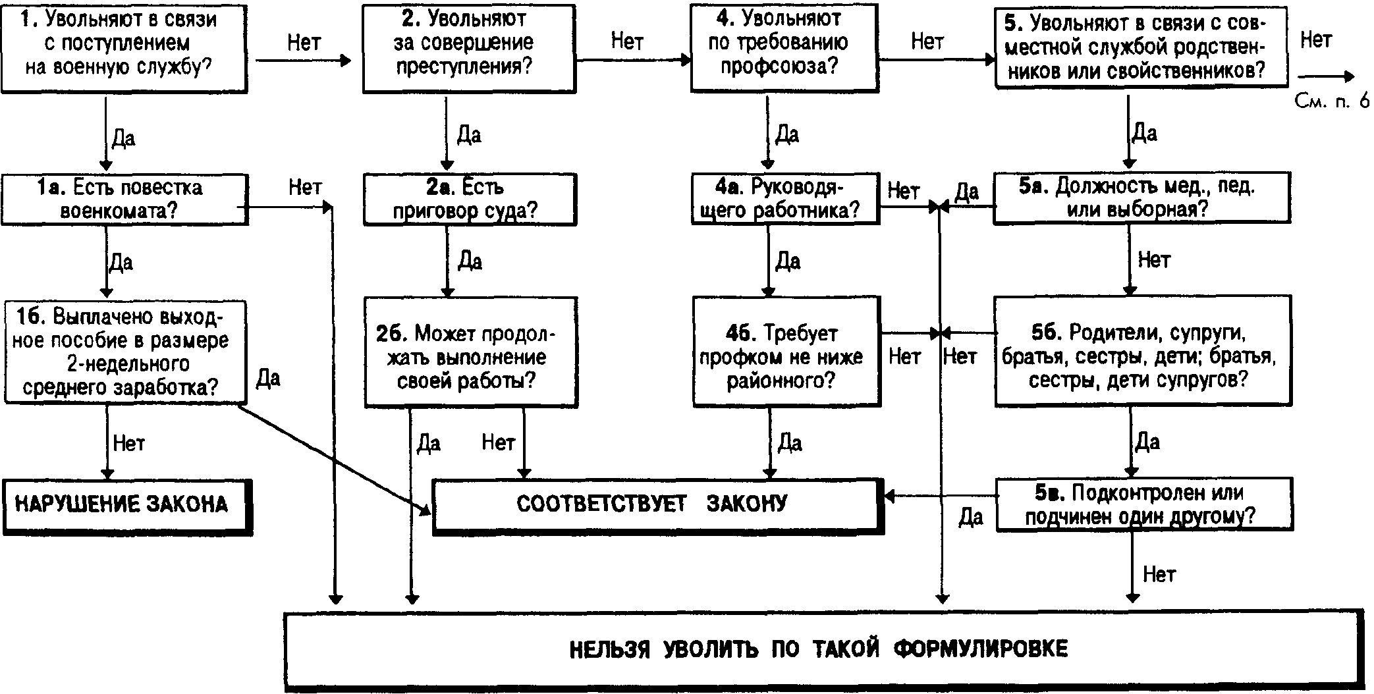
Схема 24.
...увольняют по инициативе администрации...
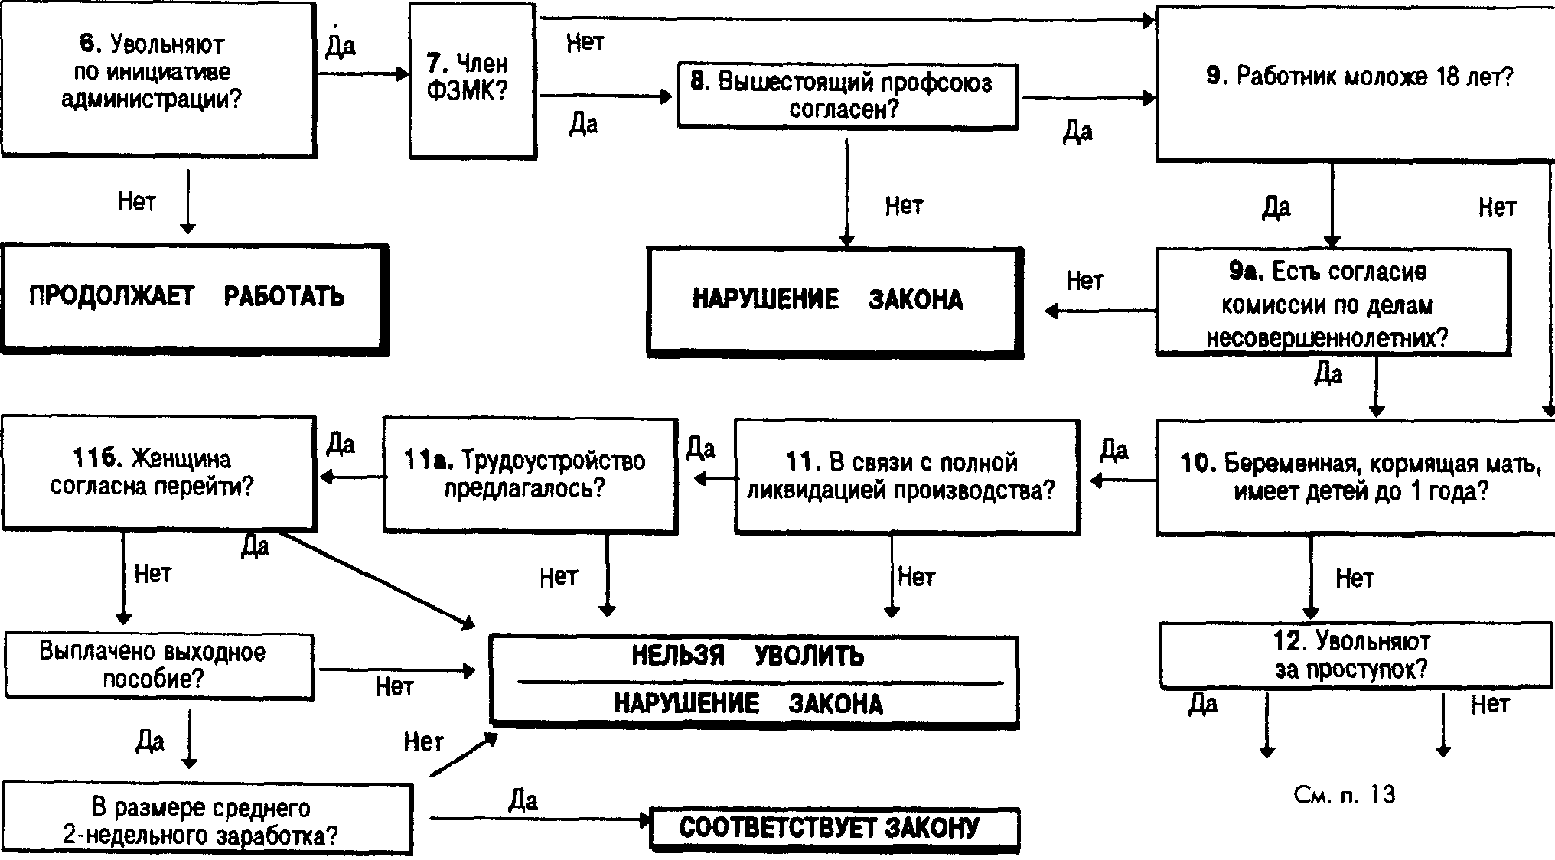
Схема 24
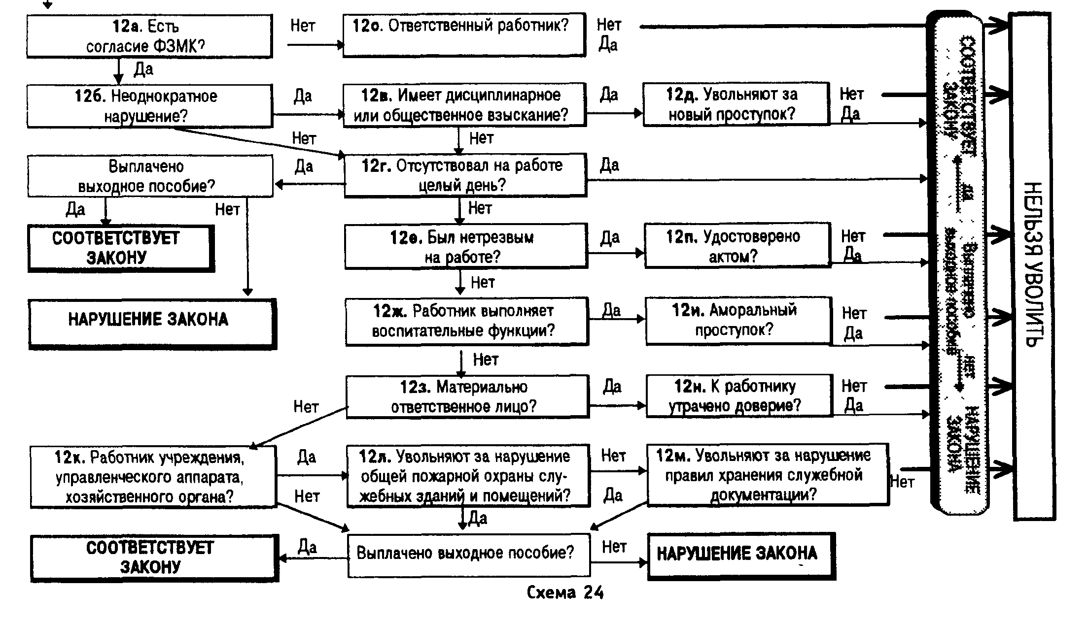
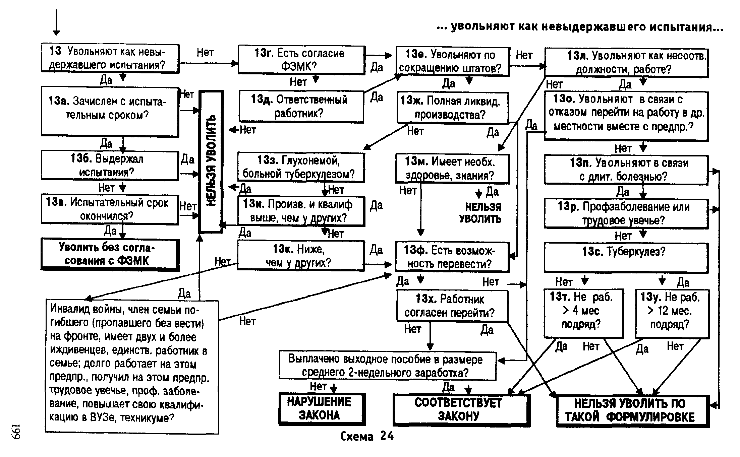
нарушения правил внутреннего трудового распорядка, за что привлекалась к дисциплинарной ответственности. За прогул ей было объявлено товарищеским судом строгое общественное взыскание.
Материал о последнем проступке Блохиной был передан на рассмотрение ФЗМК, который тщательно разобрал ее поведение на работе и ее отношение к порученным обязанностям. Были опрошены непосредственный начальник Блохиной и работницы, труд которых она учитывает.
Блохина не признала себя виновной.
ФЗМК постановил ходатайствовать перед администрацией о переводе Блохиной на другую постоянную работу. При отказе от перехода на другую работу ФЗМК дал согласие на увольнение Блохиной за систематическое нарушение правил внутреннего трудового распорядка.
Блохина отказалась перейти на предложенную ей другую работу, и директор издал приказ об ее увольнении за систематическое нарушение трудовой дисциплины.
Блохина, считая свое увольнение незаконным, обратилась в ФЗМК с жалобой. К жалобе она приложила справку, выданную женской консультацией, о том, что она беременна.
Необходимо дать оценку действиям администрации.
Задача 2. У старшего мастера Носовой установились неприязненные отношения с соседями по квартире, что приводило к неоднократным ссорам и скандалам. Часто эти скандалы завершались вызовом работников милиции или членов народной дружины по охране общественного порядка. Поведение Носовой дважды разбиралось товарищеским судом, созданным по месту жительства. При рассмотрении последнего случая товарищеский суд вынес решение объявить Носовой строгое общественное порицание и сообщить о ее поведении в быту на работу.
Директор, получив сообщение товарищеского суда о недостойном поведении Носовой в быту, принял решение уволить ее с работы. Директор мотивировал свое решение тем, что неправильное поведение в быту, хотя и не относится к нарушениям трудовой дисциплины, является очень серьезным проступком для ответственного работника и лишает этого работника морального права руководить подчиненными.
Возражения Носовой, основанные на том, что ее не следует увольнять без согласия ФЗМК, директор предприятия не принял во внимание, ибо она не являлась членом ФЗМК.
Носова уволена за проступок, не совместимый с занимаемой ею должностью.
200
Необходимо дать оценку действиям директора. Задача 11. Слесарь Снегирев пошел во время обеденного перерыва в столовую, расположенную вне территории предприятия. В столовой он встретил приятеля, с которым давно не виделся. Приятель был пьян и пригласил Снегирева выпить с ним водки.
Опьяневший Снегирев не забыл, что надо вернуться на работу, однако, не дойдя до входа на предприятие, упал возле скамейки и заснул.
Администрация совместно с общественностью предприятия удостоверила этот факт актом.
Поступок Снегирева осудил весь коллектив и потребовал, чтобы администрация уволила его за пьянство в рабочее время.
Директор обратился в ФЗМК с просьбой дать согласие на увольнение Снегирева за прогул без уважительных причин, так как законодательство приравнивает работника, появившегося на работе в нетрезвом состоянии, к прогульщику.
Снегирев, приглашенный на заседание ФЗМК, возражал против увольнения, считая, что за один случай пьянства в рабочее время не увольняют. Возражал против увольнения и член ФЗМК Кузнецов. Он обосновал свои возражения тем, что Снегирев не прогульщик, так как он работал 4 часа до обеда и на работе в нетрезвом состоянии не появлялся, а спал на улице.
При согласии ФЗМК директор уволил Снегирева с работы за пьянство и прогул.
Необходимо дать оценку действиям администрации и ФЗМК. Задача 12. Размотчица лент Николаева, занимаясь домашними делами, ушибла ногу и длительное время не выходила на работу в связи с этим несчастным случаем.
Николаева легкомысленно отнеслась к рекомендациям врача, и болезнь затянулась и продолжалась более 5 месяцев.
Учитывая обстоятельства дела, администрация обратилась в ФЗМК с просьбой дать согласие на увольнение работницы в связи с длительным непосещением работы по болезни, так как скорое выздоровление Николаевой не предвиделось.
ФЗМК дал согласие на увольнение, так как Николаева не выходила на работу свыше 4 месяцев подряд и по заключению врачей скорое выздоровление и восстановление трудоспособности Николаевой не предвиделось.
Получив согласие ФЗМК, директор издал приказ об увольнении Николаевой в связи с длительным непосещением работы по болезни.
Необходимо дать оценку действиям администрации.
201
Задача 13. Сахаров был принят 8 февраля на работу токаря 4-го разряда с испытательным сроком 6 дней, Старший мастер разъяснил Сахарову, что его примут на работу только после испытательного срока.
18 февраля выяснилось, что Сахаров не мог выполнить некоторые токарные работы, тарифицируемые по 4-му разряду.
Считая, что Сахаров не может быть принят на работу токаря 4-го разряда, старший мастер обратился к нему с предложением дать согласие на зачисление токарем 3-го разряда. Сахаров отказался работать по 3-му разряду, и старший мастер обратился 19 февраля к директору с докладной запиской об увольнении Сахарова с работы как не выдержавшего испытания.
Сахаров возражал против увольнения, так как считал, что без согласия ФЗМК его уволить нельзя. Директор признал доводы старшего мастера обоснованными и издал 20 февраля приказ об увольнении Сахарова с 21 февраля как не вьщержавшего испытание. Необходимо дать оценку действиям администрации. Задача 16. На предприятии устанавливалось новое автоматическое оборудование, а устаревшие станки демонтировались.
Машинист Попов, не имея достаточного уровня технической подготовки, не смог освоить новые станки, что было установлено аттестационной комиссией.
Попов отказался перейти на предложенную ему работу слесаря, и директор уволил Попова как несоответствующего выполняемой работе с выплатой выходного пособия в размере, предусмотренном законом.
ФЗМК, рассматривая жалобу Попова, установил, что администрация предприятия создала Попову все условия для освоения нового оборудования: были организованы курсы для изучения автоматов, его командировали на родственные предприятия для практического знакомства с новыми станками. В течение этого времени обучения и стажировки предприятие выплачивало Попову средний заработок. ФЗМК учел также то, что после отказа Попова приступить к работе на новом оборудовании администрация пыталась трудоустроить его и уволила только после отказа Попова перейти на другую работу. Однако ФЗМК признал, что Попова следует уволить по сокращению штатов, а не как не соответствующего выполняемой работе, ибо Попова увольняют в связи с ликвидацией устаревших станков, с работой которых он справлялся.
Директор не согласился с доводами ФЗМК и отказался изменить формулировку увольнения.
Необходимо дать оценку действиям администрации и ФЗМК.
202
Всего таких задач авторами методики было составлено 24. Обращение читателя к решению задач с помощью схемы ООД должно показать, что изучение законодательства не может ограничиваться общим знакомством с тем или иным законом, а должно достигать умения обучаемых применять изучаемый закон к различным правовым ситуациям и одновременно запоминания наизусть самих законоположений, вплоть до отдельных статей, запоминания непроизвольного, т.е. без какой-либо изнуряющей зубрежки, без каких-либо даже малейших специальных попыток что-то запомнить. Здесь в качестве примера приведены лишь 7 задач из 24. Читатель может прорешать их при опоре на схему ООД и тогда убедиться, что даже только эти семь задач позволяют запомнить многие положения закона. Если проделать нужные действия в ситуациях, обрисованных во всех 24 задачах, то запомнится весь закон, все его статьи. Это доказано неоднократно в массовом обучении, причем на усвоение этого закона оказалось достаточно одного двухчасового практического занятия (без какой-либо лекции и самостоятельной работы дома).
В эксперименте над собой читатель может зафиксировать время начала и окончания работы по решению, допустим, двадцати задач (к семи приведенным он может дополнительно сочинить, руководствуясь схемой ООД, еще сколько угодно задач, что очень легко сделать), при этом заметить, на каком числе задач наступает полное непроизвольное запоминание всех положений, внесенных в схему, то есть всего закона, и отпадает необходимость обращения к схеме.
Если запомнились все, то читатель (а значит, и любой обучаемый) может считать себя усвоившим законодательство о труде, касающееся расторжения трудового договора без согласия работника.
Теперь надо разрешить вопрос о том, как составить задачи, чтобы они были не беспорядочным набором случайных ситуаций, а являлись продуманной системой всех возможных разновидностей жизненных проблем и коллизий, подпадающих под юридическую оценку на основе изучения закона. Набор задач должен быть таким, чтобы охватывал весь диапазон ситуаций, которые встречаются в той сфере жизни, которая охраняется данным законом, и чтобы на каждую группу ситуаций приходилось по несколько разных по типу задач.
Здесь воплощается в методику то теоретическое положение, которое рассмотрено в главе 1: задачи могут различаться по типам как логические и психологические. Так, например, в рассмотренном выше задачнике можно встретить несколько задач,
203
где идет речь об увольнении без выплаты выходного пособия, хотя случаи друг на друга не похожие. Вернее, правовые-то проблемы в них вроде бы похожи, а ситуации разные. Возможно, что приведенные в них решения не все правильны, вот и нужно это оценить. В них, может быть, есть какие-то логические противоречия или отсутствуют какие-то данные, или, наоборот, в них избыточное количество всяких сведений, которые требуют скрупулезного анализа, а стало быть, более глубокого юридического проникновения в суть предложенных ситуаций. Размышления над юридической стороной их различий способствует более прочному усвоению правовых положений.
Итак, первое требование к составлению задач — это как можно более полный охват всевозможных и самых разных ситуаций, подпадающих под изучаемые юридические нормы.
Второе важное требование — жизненная достоверность содержания задач. Нужно избегать надуманных, неправдоподобных ситуаций.
Однако жизненная достоверность вовсе не обязательно означает типичность, частую повторяемость фактов и событий. Напротив, нужно стремиться, чтобы среди задач были в достаточном количестве и редкие, нетипичные факты, даже выходящие из ряда вон, чтобы обучаемые могли получить самые разнообразные навыки мыслительных действий по анализу и оценке как можно более широкого диапазона жизненных коллизий.
Так, решая задачи, моделируя жизненные правовые ситуации, обучаемый то и дело обращается к положениям закона и получает навыки правовых действий и одновременно запоминает соответствующие этим действиям юридические знания. Решение нескольких десятков специально подобранных задач по эффективности равносильно многолетнему практическому опыту, в течение которого могла быть решена какая-то, возможно и значительная, часть подобных задач (все теоретически возможные ситуации, как показывает жизнь, не попадаются на практике в полном наборе ни одному юристу, а хозяйственнику тем более).
Однако в отличие от реального практического опыта, растянутого по времени на десятилетия, решение правовых задач в учебной аудитории как бы уплотняет эту практику, спрессовывая годы и десятилетия в минуты и часы. Говоря иначе, обучаемый по 2—3 раза встречается с самыми разнообразными, в том числе и с редкими сочетаниями жизненных противоречий, требующих правового анализа и оценки, с которыми в реальной
204
жизни мог и вовсе никогда не встретиться, но тем не менее будет знать и уметь их разрешать в случае надобности.
Теперь коротко рассмотрим, какие требования предъявляются к составлению схемы ООД.
Во-первых, к изучению каждой темы (например, в нашем случае рассматривалась тема «Расторжение трудового договора без согласия работника»), вбирающей в себя законоположения из разных юридических актов, или каждого отдельного закона (например, закона о всеобщей воинской обязанности)¹, составляется своя схема ООД, на которую выносятся все правовые нормы, относящиеся к данной теме или к этому конкретному закону.
Во-вторых, изучается ли отдельно взятый закон (подзаконный акт) или более широкая тема, все равно схема должна учитывать все признаки существования данной правовой нормы независимо от того, где и в какой форме они изложены (вместе или раздельно, частично или целиком, сокращенно или развернуто, с пояснениями или без). Так, например, существенные признаки правомерности призыва на действительную военную службу были тоща разбросаны по разным статьям «Закона СССР о всеобщей воинской обязанности» (ст.ст. 1—3, 10—16, 26, 34— 37) да еще по ряду последующих дополнений и разъяснений.
В-третьих, скрытая в юридической формулировке правовой нормы логика анализа правовой ситуации должна быть выражена в явном виде на схеме, чтобы обучаемый мог следовать ей. Это достигается системой последовательно поставленных вопросов. При этом каждый вопрос должен отвечать строго определенным требованиям: а) быть понятным обучаемому, б) быть кратким и однозначным, в) требовать четкого недвусмысленного ответа, г) содержать набор основных понятий, совпадающих с официальной юридической терминологией.
Для примера приведем перечень таких вопросов для выяснения правомерности призыва на действительную военную службу юноши или девушки в соответствии с названным Законом:
является ли гражданином РФ? какой пол? находится ли под следствием? осужден ли судом? отбывает ли в данный момент уголовное наказание? сколько лет призывнику? каково заключение военно-врачебной комиссии? пользовался ли ранее отсроч-
'Этот закон действовал в стране в тот период, когда Б.И.Хозиевым разрабатывалась методика преподавания военного законодательства. Впоследствии принципы данной методики были использованы при подготовке методики изучения в военно-учебных заведениях Закона РФ «О статусе военнослужащего», который ныне действует в Российской Федерации.
205
кой от призыва? сколько лет прошло с момента первой отсрочки? и т.д. В конце цепочки ответов на эти вопросы должен быть один из трех вариантов окончательного решения: 1) призвать, 2) нельзя призвать в данный момент, 3) нельзя призвать вообще.
В-четвертых, каждый вопрос схемы, отражая логику и смысл правовой нормы, должен четко ориентировать обучаемого относительно очередной мыслительной операции, и при этом исключать двусмысленность, возможность колебаний или иного толкования. Поэтому на вопрос должен быть предусмотрен (в соответствии с данной нормой права) или два альтернативных ответа «да» или «нет», или несколько реально возможных вариантов ответов. Обучаемый выбирает один из вариантов, строго соответствующий условиям задачи. Так, например, вопрос «Является ли гражданином СССР?»¹ требует ответа или «да», или «нет», а на вопрос «Сколько лет призывнику?» предлагается на выбор четыре варианта: «18—27 лет», «17 лет», «моложе 17 лет» и «старше 27 лет». Они соответствовали положениям Закона о всеобщей воинской обязанности, где было оговорено, что на действительную военную службу могут призываться граждане СССР в возрасте от 18 до 27 лет, а 17-летние могут зачисляться на нее только в случае, если добровольно поступят в военное учебное заведение. А что касается граждан моложе 17 лет и старше 27 лет, то их по Закону нельзя призвать на действительную военную службу.
Такая цепочка вопросов, их последовательность и четкая формулировка ведут за собой мысль обучаемого, постепенно подводя его к решению. Здесь работает именно мышление, а не механическая память, не доминирует заучивание (зубрежка), а властвует размышление.
В результате этого получается психологический эффект: решенные задачи накапливают опыт мыслительных действий, раз-
'Правовые нормы, взятые из методики Хозиева Б.И., естественно, в каких-то отношениях устарели к настоящему времени, так как соответствуют «Закону СССР о всеобщей воинской обязанности», принятому в 1967 году. Но методика анализа правовых ситуаций, ее логика, которой рекомендуется пользоваться сейчас, полностью согласуются с закономерностями усвоения знаний и отвечают современным требованиям к правовому образованию.
Все принципиально важные с точки зрения теории поэтапного формирования умственных действий подходы к разработке подобных методик (учет психологических условий усвоения знаний, формирование умений и навыков, а также строгое следование нормам действующего законодательства) лежат в основе всех последующих разработок методики изучения учебных предметов юридического цикла. (Подробно об этих принципиальных подходах см.: Б.Ц.Бад-маев, Б.И.Хозиев. Психологические особенности усвоения правовых знаний при изучении курса «Военное право». — М., ВПА, 1976).
206
вивают правовое мышление, которое и впредь будет служить человеку как интеллектуальный инструмент, как орудие познания. Так развивается правосознание, которое никогда не дает человеку нарушить закон, ибо исчезает незнание норм права как наиболее распространенная причина самых массовых нарушений уголовного и гражданского законодательства гражданами, хозяйственного права — руководителями предприятий и прочими должностными лицами.
Таким образом, возможно массовое правовое просвещение, конечным результатом которого станет не просто общее представление, а четкое знание тех законов, которые касаются данной категории граждан, понимание необходимости законопослушного поведения всех членов общества и законосообразной деятельности руководителей разных рангов, работающих в государственном административном и хозяйственном управлении, частном менеджменте, а также лиц, занятых индивидуальным бизнесом.
И для такого массового правового просвещения достаточно разработать один пакет методик для управленческих кадров государственного сектора экономики, другой пакет для работников аппарата государственной власти разных уровней, третий — для деятелей частного бизнеса, а также для всех остальных граждан — по отдельным законоположениям, регулирующим социальное поведение людей в обществе. И так далее. Так постепенно можно охватить все население правовым просвещением.
В психологическом смысле совершенно идентичными с только что рассмотренной методикой являются методики обучения любым другим нормативным знаниям и соответствующим им действиям: знанию и соблюдению правил дорожного движения и международных правил предупреждения столкновения судов, правил спортивных игр, различных норм, регулирующих деятельность с количественной и качественной сторон (нормы расхода материалов в строительстве, нормы высева семян на 1 га пашни, нормативное рабочее время на единицу производимой продукции и т.п.).
Обучение деятельностям, строго регулируемым правилами и нормами, преследует цель научить человека выполнять деятельность правильно не только с технологической, операциональной стороны, но и с нормативной, то есть работать в рамках допустимой нормы («нормально»).
Очень коротко остановимся на некоторых из этих методик. Сразу оговорюсь, что приводимые ниже фрагменты методик, не давая в психологическом плане ничего принципиально нового, показывают, насколько неоднозначно по це-
207
лям и разнообразно по форме, а, главное, совершенно непривычно можно интерпретировать в учебных целях давно знакомую деятельность.
3. Методики обучения деятельностям, регламентированным нормами и правилами
В традиционном обучении нормам и правилам основной метод — заучивание, которое, как известно всем, не дает нужного результата. Приходится пользоваться всякими памятками (а школьники и студенты прибегают к шпаргалкам), записными книжками и т.д., чтобы не допустить нарушения наиболее строгих норм. А если какие-то второстепенные правила выпали из памяти или вовсе не запомнились, то и в жизни не придается им должного значения, так что их нарушение просто не замечается. Но нарушения незаметны лишь до поры до времени, пока не приведут к нежелательным последствиям (к материальным потерям, к авариям и катастрофам с человеческими жертвами). Так случилось в печальной истории при аварии на Чернобыльской АЭС, столкновении в Черном море парохода «Адмирал Нахимов» с сухогрузом «Капитан Васев», катастрофе на газопроводе под Уфой и др. Ежедневные сводки ГАИ свидетельствуют о постоянных нарушениях правил дорожного движения как водителями, так и пешеходами. Особенно страдают в дорожно-транспортных происшествиях дети, которые если и «учат» правила, то непременно умозрительно и невнимательно, без охоты и интереса, ибо зубрежки им хватает и в школьных занятиях. Словом, страдают и люди и дело.
Где выход? В обучении не знаниям правил, а действиям с использованием знаний о правилах и нормах.
Нужно, чтобы с самого начала ознакомления с новой деятельностью человек все делал по правилам и нормам, и чтобы отход от них привык считать немыслимым. Поэтому и научить этим правилам и нормам нужно сразу основательно и быстро. Нельзя давать повод для работы без знания правил.
Рассмотрим здесь разработки трех психологов: А-И.Тасмин-ского, Б.И.Хозиева и Н.Н.Нечаева.
Обучение безошибочному нормированию и расценке работ в строительстве
А. И.Тас минский опубликовал в 1979 году в г. Горьком работу «Обучение мастеров строек безошибочному нормированию работ». Она сыграла в то время огромную роль в упорядочении этой работы, помогая сэкономить средства, снять многие трудовые конфликты, возникавшие из-за ошибок нормирования¹.
Казалось бы, сейчас на стройках такой «мелочью», как нормирование кирпичной кладки или штукатурных работ, не занимаются, ибо оплата труда идет по конечному результату по смете. Однако методика Тасминского имеет принципиальное значение и для других работ: она инвариантна, так как отражает собой некие общие закономерности строительного процесса.
А-И.Тасминский поставил перед собой задачу избавить мастеров от ошибок, часто допускаемых из-за трудностей ориентировки во множестве норм и расценок и разработал методику обучения безошибочному описанию и нормированию ими различных строительных работ: земляных, штукатурных, кирпичной кладки и т.д.
Вот ход его рассуждений. Величина сдельной заработной платы рабочих-строителей, рассуждал он о правилах, нормах и практике того времени, определяется двумя объективными факторами:
— объемом выполненных работ;
— величинами расценок, адекватных составу выполненной работы. Однако в установлении точной суммы причитающегося бригаде заработка большое значение имел фактор субъективный:
правильность описания мастером-строителем в нарядах-зада-ниях содержания и состава работ и условий их производства. Этим описанием руководствовался техник-нормировщик, который по нормативным справочникам устанавливал величину расценок, а затем сумму всей заработной платы бригады.
Критериями правильности описания работ и условий их производства являлись:
— полнота включения характеристик трудового процесса;
— лаконичность изложения в терминах, принятых в нормативных справочниках.
Таким образом, для правильного (полного, лаконичного и технически грамотного) описания работ мастер должен хорошо знать конкретные условия производства работ и содержание нормативных справочников. В частности, мастеру надлежало хорошо ориентироваться во всех указаниях, уточняющих состав операций, а также в поправочных коэффициентах и дополнениях, разбросанных во вводных и технических частях справочников, в примечаниях под таблицами с нормативами. Короче говоря,
'См.:«Информ. листок» № 689-79 НТИиП.
208
209
на все есть нормы и расценки, но как их все учесть, ведь запомнить невозможно. Только очень опытный мастер, выписывая бригаде наряд-задание, мог учесть все (или почти все) факторы, так или иначе влияющие на величину расценки.
А-И.Тасминским был проведен констатирующий эксперимент с группой мастеров-строителей в б человек.
На строительстве одного из объектов им было предложено независимо друг от друга выписать наряд-задание на одну и ту же работу: на 1000 куб. м кирпичной кладки, выполняемой бригадой. При проверке оказалось, что только двое из шести (стаж работы у обоих был более 12 лет) дали правильное описание работы, по которым были соответственно определены тождественные расценки и заработная плата. У остальных четырех мастеров (со стажем работы от трех до восьми лет) наблюдался «разброс»: недоплата в трех случаях, а в одном случае — переплата. Анализ ошибок показал, что во всех четырех случаях погрешности появились из-за недоучета в описаниях работ каких-то факторов, либо из-за недомолвок или «шумов», повлекших за собой произвольное толкование отдельных характеристик процесса.
Предположив, что первопричиной «разброса» явилась «бол-танка» в действиях по описанию, Тасминский решил сделать процесс по составлению описания строго управляемым.
Из 2 частей, из которых состоит любое действие — ориентировочной и исполнительной, — он обратил особое внимание на первую, т.е. ориентировочную часть. Следовало выделить действенные ориентиры, используя которые, можно правильно исполнить действие по составлению описания. Нормативные справочники (сборники норм и расценок — ЕНиР — «единые нормы и расценки») были тщательно исследованы в поисках ориентировочной основы действий (ООД) по составлению правильного описания работы и условий ее выполнения. В результате проведенного исследования было установлено, что любое описание некоторой работы и условий ее производства должно включать в себя в явном (или неявном) виде характеристики следующих элементов:
1. Конструкции (К) — продукта труда.
2. Предметов труда (ПТ).
3. Орудий труда (ОТ).
4. Условий труда (Т), т.е., по существу, установлена зависимость
Расц. == f (К, ПТ, ОТ, Т).
Например, взяв такой рабочий процесс, как кирпичная кладка, и организовав весь пояснительный и поправочный материал,
210
приведенный в сборнике ЕНиР на каменные работы, в соответствии с названными элементами (К, ПТ, ОТ, Т), исследователь получил схему ООД (см. схему 25). Следуя схеме и учитывая сложившиеся конкретные условия производства работ, любой мастер может с первого же раза дать правильное описание без опасений, что им будет что-то пропущено, так как схема ООД включает в себя все возможные вариации. Необходимо (см. схему 25) включить в описание все признаки, заключенные в прямоугольные рамки, обведенные сплошной линией, и исключить обведенные пунктирной линией. Последние входят органической частью в содержание нормы (расценки), и их описание приводить не принято, то есть в текстовой части описания они опускаются.
Например, если предстоит отыскать расценку на работу, описанную в ЕНиР так: «кирпичная кладка прямолинейных стен средней архитектурной сложности толщиной в два кирпича, и при этом стена имеет проемность 30% и не армируется, а кладка ведется из целого обыкновенного (полнотелого) кирпича весом более 3 кг на цементном растворе под штукатурку, кирпич и раствор подносятся вручную на расстояние 3—4 м», то, следуя приведенной схеме ООД, получаем описание: «Кирпичная кладка стен средней сложности толщиной в 2 кирпича под штукатурку на цементном растворе» (см. схему 25).
Имея такое лаконичное и в то же время полное описание, мы можем однозначно установить величину расценки и все поправочные коэффициенты и дополнения к ней благодаря тому, что в самой схеме ООД имеются предупреждения о них (К= 1,15; Д - ...).
Таким образом, схема ООД преподносит в удобной форме нормативный справочник и становится реальным руководством к действию, рационально организуя описание работы и условий ее производства.
Обучающий эксперимент, проведенный в той же группе мастеров-строителей (6 человек), показал, что все они, используя схемы ООД, составили идентичные, полные, лаконичные и технически грамотные описания. Явление «разброса» перестало существовать.
Кроме приведенной здесь, были разработаны схемы ООД на земляные, штукатурные и малярные работы. Следует отметить, что обучаемые, получив определенный навык в работе с такими схемами, способны затем и сами составлять их на другие виды работ (см. схему 26).
Изучение характера спроса производственного персонала строек на описанные выше схемы ООД показало, что их ис-
211
пользование не ограничивается только моментом описания работ в нарядах-заданиях. Имеются данные об их успешном применении инженерами по труду и заработной плате при контроле правильности выписки нарядов-заданий и калькуляций трудовых затрат и заработной платы.
Широкое применение схем ООД для описания работ в планах и заданиях, в счетах на оплату работ позволит избежать нежелательных ошибок при оценке трудозатрат, при начислении заработной платы, подсчете себестоимости строительства (и не только строительства) и вытекающих из этого последствий.
Могут сказать, зачем, мол, сейчас такие разработки, когда в строительстве начисляют зарплату по конечному результату — по сдаче объекта «под ключ». Соглашаясь с этим резонным сомнением, все же думаю, что составителям сметы строительных работ (в целом по объекту, даже группе объектов) пригодится сам принцип составления таких схем ООД. Имея их перед глазами, сметчик не будет рыться в толстых фолиантах с нормами и расценками, а будет ориентироваться по схемам так же, как по навигационным картам ориентируется штурман.
Наверное, подход А-И-Тасминского может пригодиться не только в строительстве, но и везде, где необходимо (или желательно) заранее рассчитать по определенным нормам (допускам) или реальным возможностям весь объем предстоящих работ, чтобы реально запланировать расходы на них. Но для этого надо составлять соответствующие схемы ООД, опираясь на данный принцип.
Овладение правилами дорожного движения в 1,5—2 раза быстрее обычного
Знания правил дорожного движения относятся к нормативным знаниям, поэтому принципиальных отличий от других нормативных знаний у них нет. Однако вождение транспортного средства является деятельностью, чреватой опасностью для окружающих и для самого водителя. В этих условиях знание правил движения и их скрупулезное соблюдение каждым, кто садится за руль автомобиля, является не только важным для него самого как водителя, для его успешной деятельности, но и имеет большое социальное значение. Словом, знание правил не просто желательно, но и строго обязательно.
В автошколах для шоферов-любителей учебная программа на изучение правил дорожного движения предусматривает 72 часа. Специалисты автодела полагают, что это тот минимум времени,
212
Схема ООД: описание работ в смете
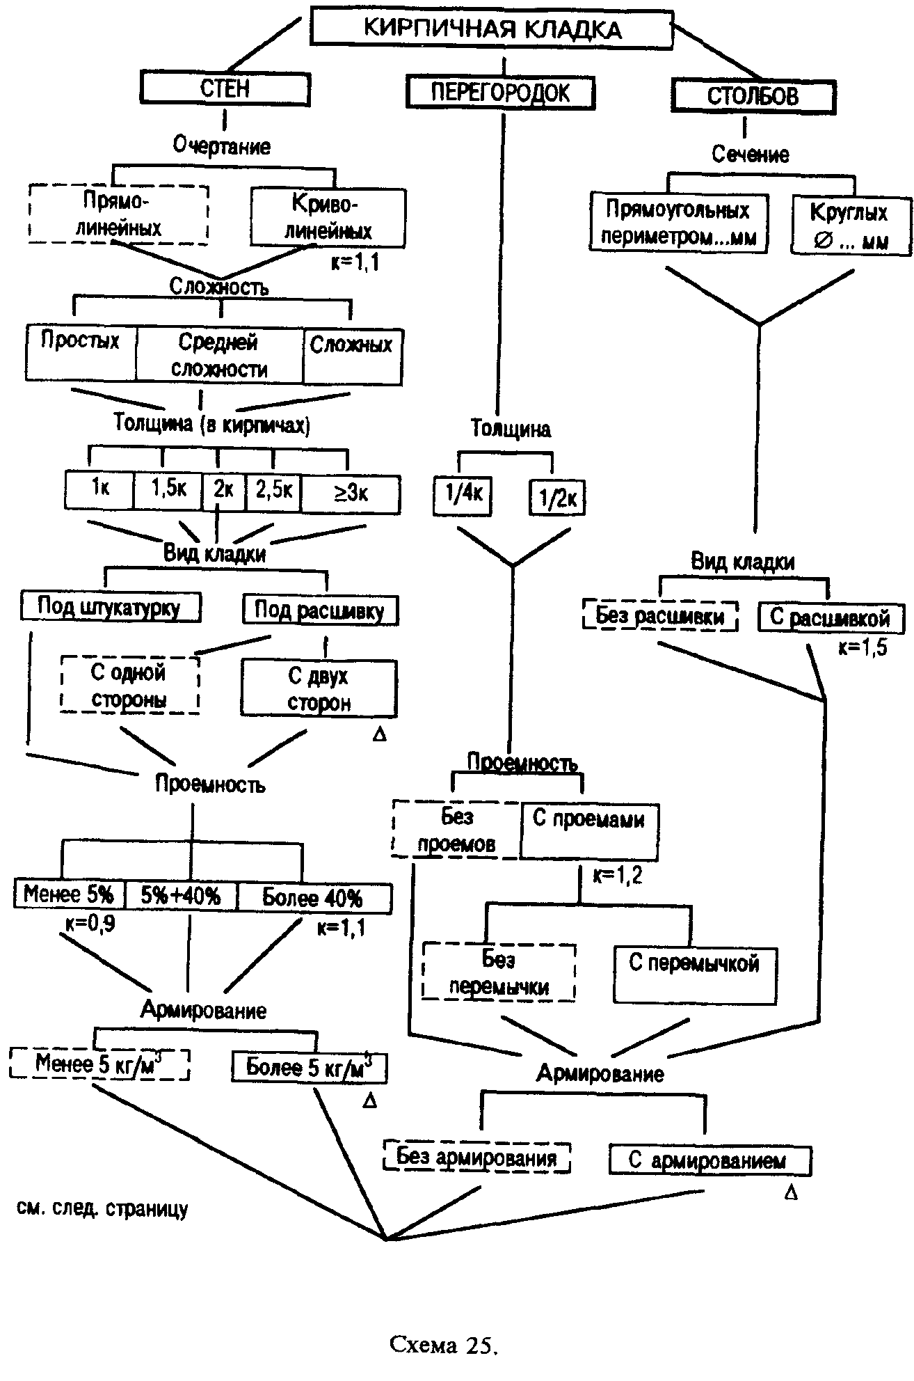
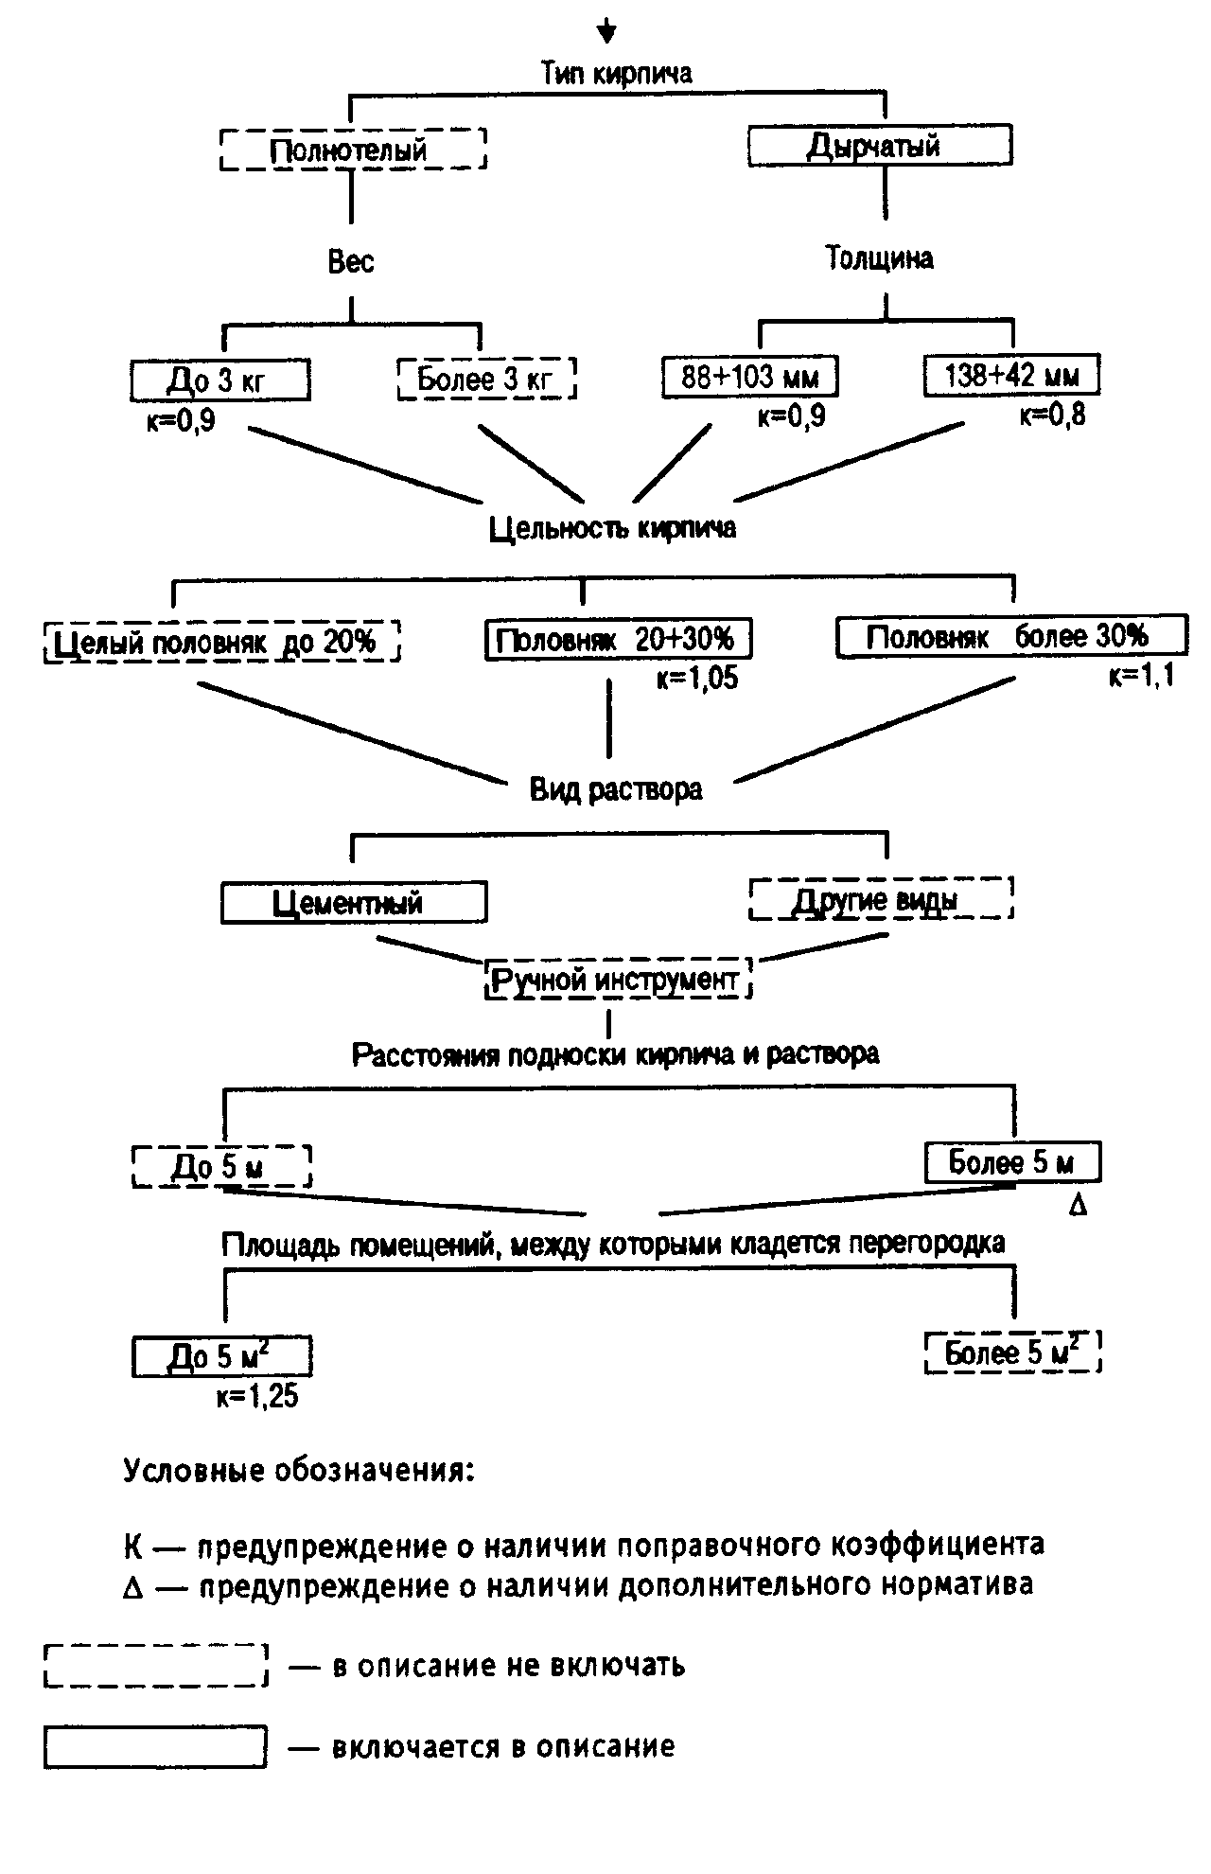
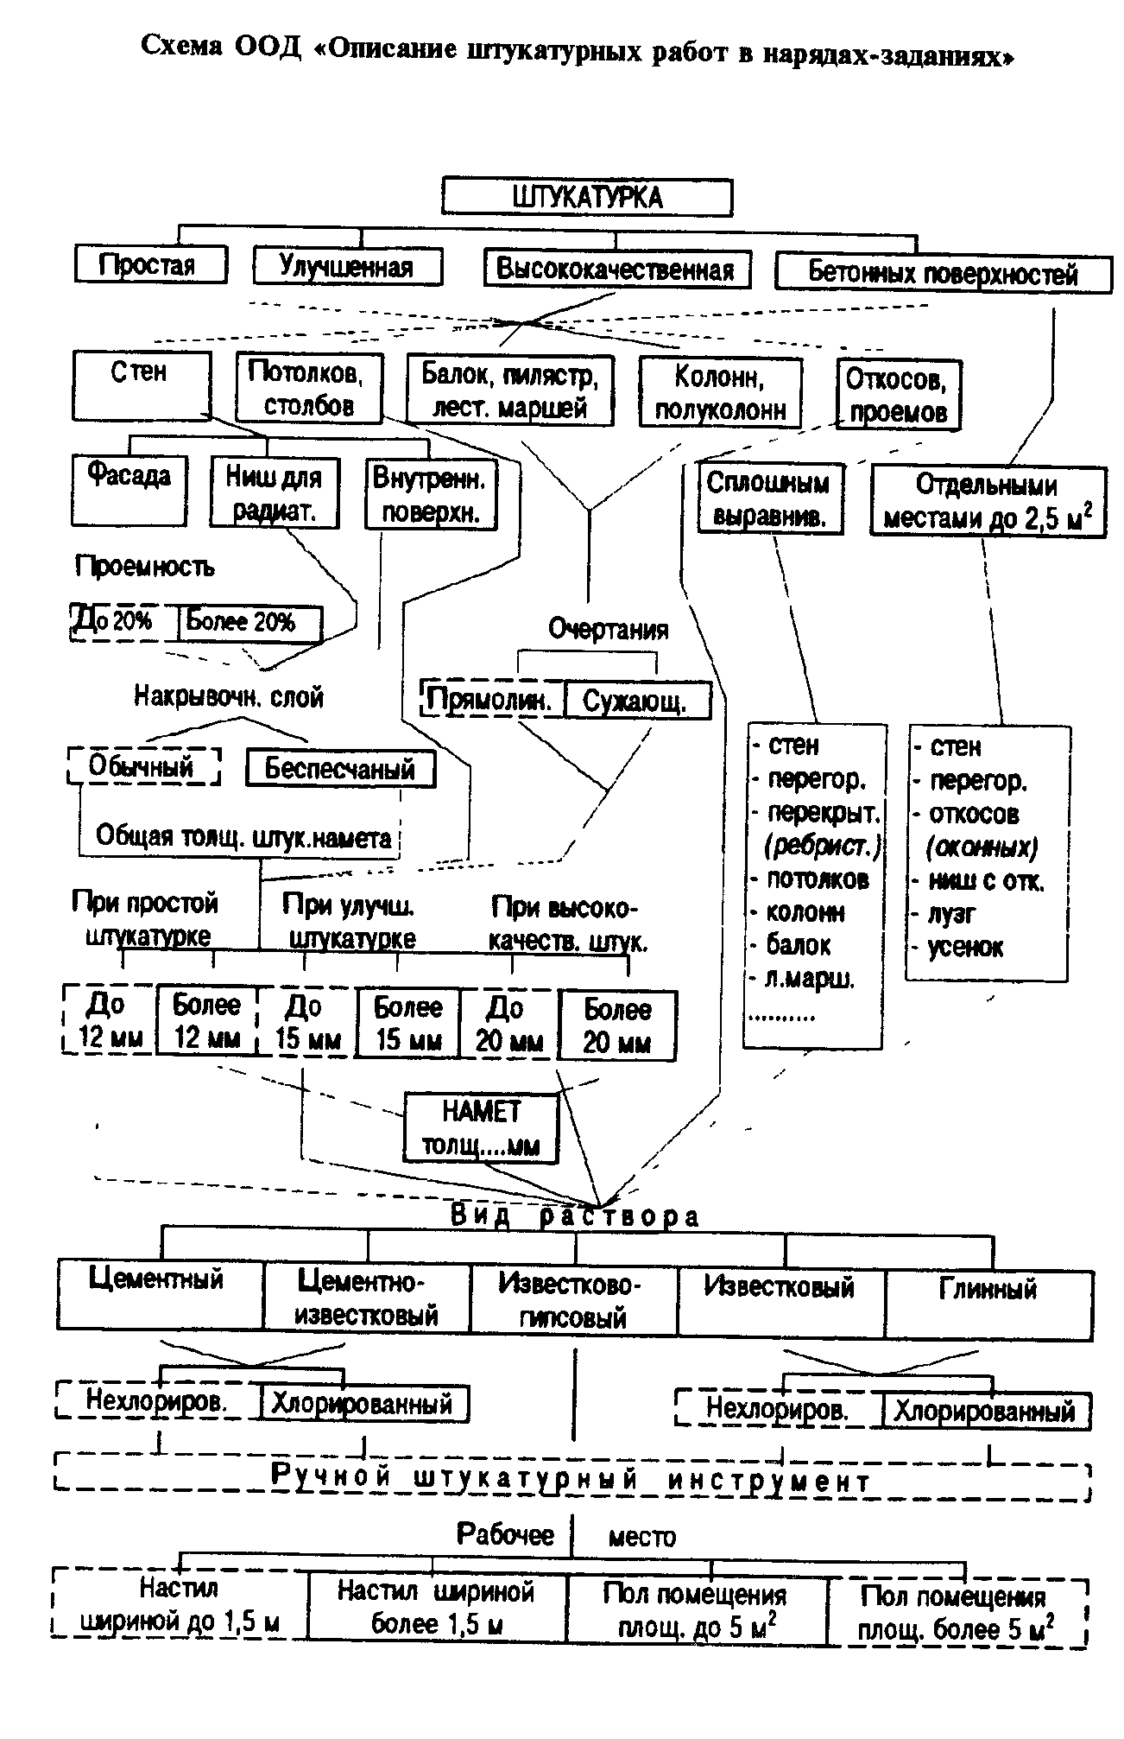
который будущий водитель должен посвятить изучению правил движения. Однако после этого срока обучения многие из выпускников автошкол часто не могут ответить на довольно стандартные (чтобы не сказать — шаблонные) вопросы экзаменационного билета или реплики автоинспектора, требующие уточнения.
Однако рассматриваемая нами психологическая теория, позволяющая создать методику ускоренного овладения правилами дорожного движения, опровергает этот устоявшийся стереотип: в экспериментах усвоение всех правил достигается за 30—35 часов, что намного сокращает общие сроки обучения и поднимает качество усвоения самих правил. И хотя результаты экспериментального обучения, как уже отмечалось выше, в массовом обучении не всеща повторяются один к одному, но эффективность все равно будет намного выше обычной. Об этом свидетельствует опыт использования в ряде автошкол методики, разработанной Б.И-Хозиевым.
В чем основная суть этой методики? В ней весь процесс изучения правил дорожного движения подчинен принципу деятельности, то есть к ее разработке применен, как и в других рассмотренных выше методиках, деятельностный подход. Проще говоря, водитель (будущий водитель) овладевает правилами движения в процессе решения задач, моделирующих реальное движение автомобиля по дорогам в разных условиях дорожной обстановки, а не путем чтения и запоминания их по книжке.
Во всех методиках, построенных на теории поэтапного формирования, присутствует, как мы заметили, два методических средства: схема ориентировочной основы действия (ООД) и набор задач, моделирующих реальную деятельность.
Схему ООД составляет психолог в содружестве с инструктором вождения, а задачи предоставляет сама реальная дорожная обстановка. Письменные же задачи, составляемые в учебных целях, просто списываются с нее один к одному. Ничего выдумывать не надо, а надо лишь позаботиться о том, чтобы задач было как можно больше и чтобы они были самые разнообразные (ситуации типичные и нетипичные, редкие и частые, сложные и простые, разрешимые и неразрешимые). Слабая сторона традиционных экзаменационных задач для соискателей водительских прав как раз заключается в их типичности, шаблонности, а стало быть, простоте, что чревато выпуском малоквалифицированных водителей.
Ниже приводим фрагмент схемы ООД «Обгон» (см. схему 27) и пример задачи.
На схеме ООД нет нигде слова «правило», а тем не менее по тексту видно, что действия по обгону требуют соблюдения строго
71й
определенных условий, которые и есть правила обгона, изл< женные на страницах книги «Правила дорожного движения Не читая ни эту книгу, ни перечня правил отдельно, даже i зная, что на схеме изложены эти самые правила из нее, в при] ципе вполне можно усвоить их все, для чего достаточно с п< мощью приведенной схемы ООД прорешать набор задач на о< гон при различных дорожных условиях.
Зацач может быть много, даже очень много, более сотн" тол ко на обгон, но через какое-то время (после решения двух-тр< десятков задач) обучаемые уже запоминают все правила, отн< сящиеся к данному маневру.
Схема ООД: действия водителя транспортного средства при дчижении по дорогам
Фрагмент «Обгон» (В «Правилах дорожного движения» этот фрагмент вх дит в главу «Обгон и встречный разъезд»).
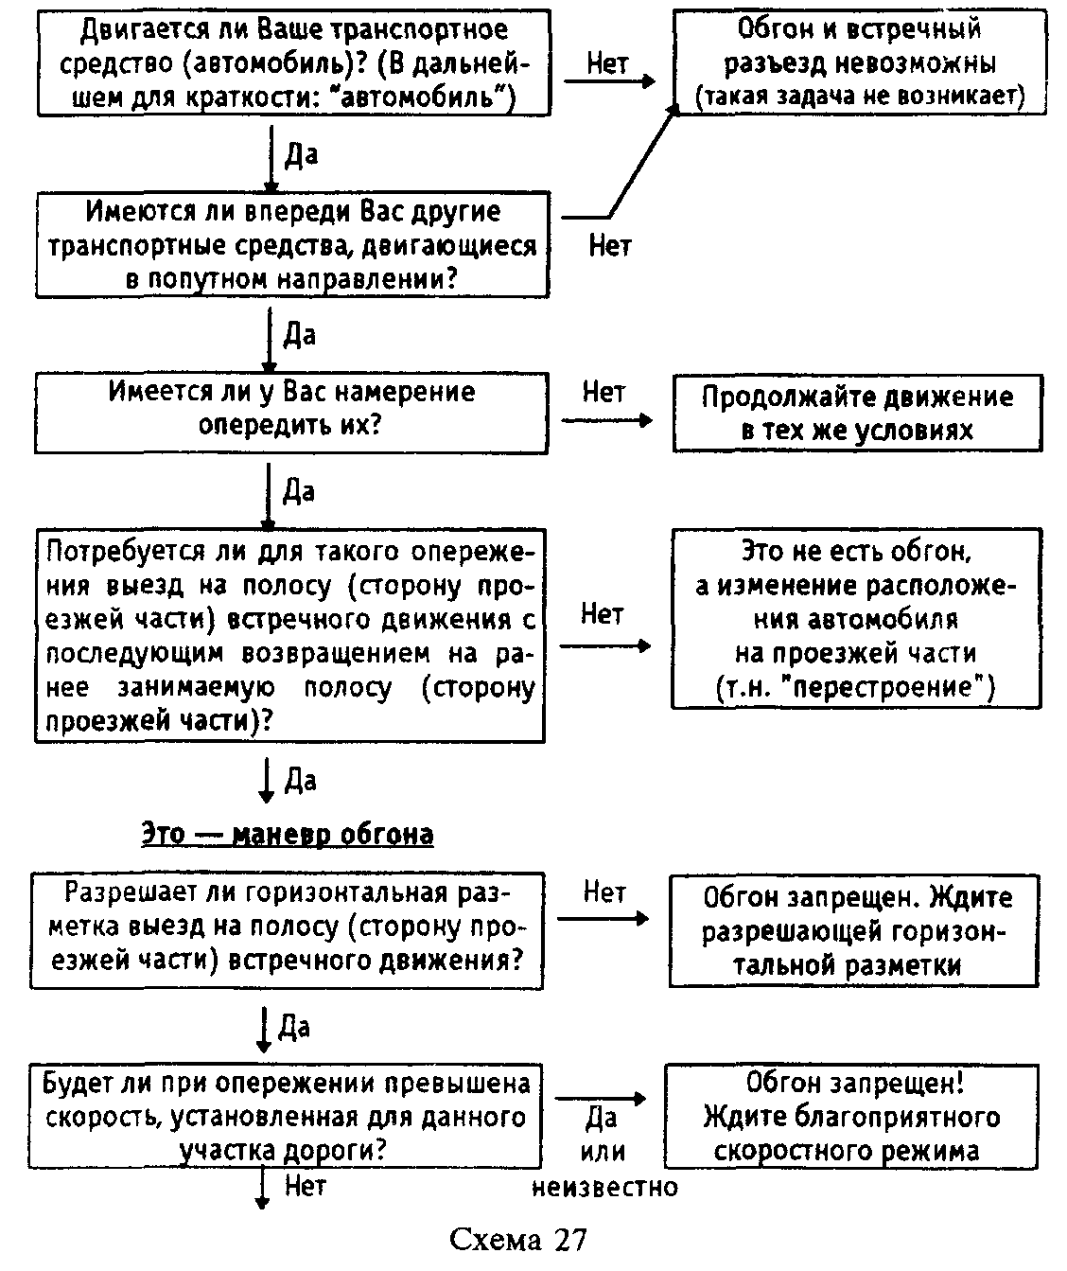
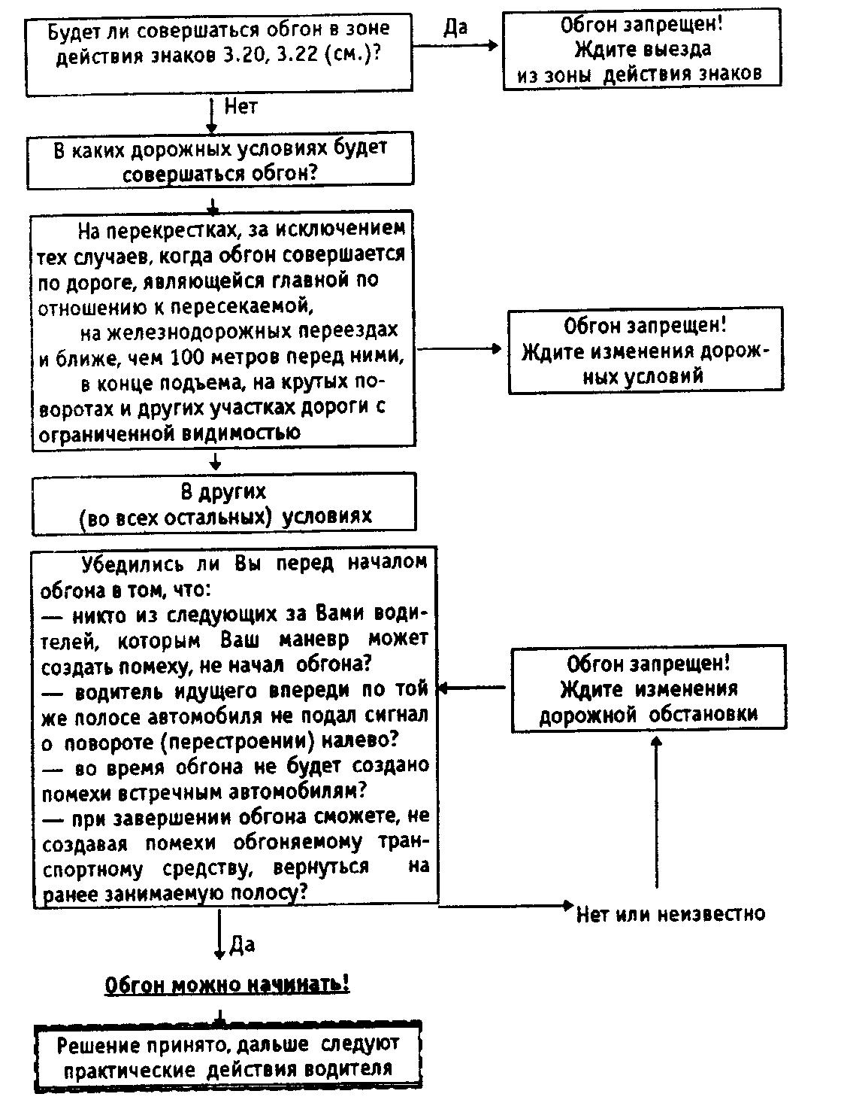
Для примера приведем здесь только одну из таких задач. Например, задача применительно к Успенскому шоссе под Москвой. Кто по нему ездил, знает, что движение там довольно интенсивное, двустороннее, однорядное, много поворотов, подъемов и спусков, к тому же значительная часть дороги проходит по лесу, так что видимость в ряде случаев весьма ограниченная.
Можно проследить по схеме ООД условия следующей задачи и решить, как совершить обгон:
«Ваш автомобиль "Жигули" движется со скоростью 60 км/ч по Успенскому шоссе. Впереди движется колонна из 4 автобусов со скоростью 45 км/ч. Дистанция между третьим и четвертым автобусами примерно 25—30 метров. Вам нужно обогнать
218
всю колонну. Как Вы это сделаете, если впереди, на расстоянии 100—150 метров, начинается крутой подъем, за ним спуск (а затем, возможно, еще подъем), есть редкое встречное движение. За Вами следует "Волга", которая подает сигнал обгона, но не может его осуществить, потому что пока нет условий».
Пусть читатель попробует решить эту задачу, не заглядывая в правила дорожного движения, а руководствуясь только схемой ООД (см. схему 27).
К этой схеме в принципе можно подобрать целый набор задач, причем можно придумывать их как самим инструкторам обучения автоделу, так и взять готовыми из задачника Госавтоинспекции и разнообразить их, внеся ряд усложняющих условий. Чем сложнее и запутаннее условия, как и бывает на улицах и дорогах, тем больше размышлений и рассуждений требует задача, тем глубже и прочнее усвоение.
Методика безошибочного обучения международным правилам предупреждения столкновения судов
Разработка Б.И-Хозиева «Методика изучения МППСС-72»¹ (1976) опубликована в журнале «Морской сборник», № 2, 1976.
Столкновение судов — один из самых тяжелых и многочисленных видов аварий на море. Анализ столкновений показывает, что основной причиной их является нарушение ППСС.
«Если бы установленные Правила соблюдались мореплавателями со всей строгостью, — пишет Е.Микулинский, член Комитета по безопасности на море Межправительственной морской консультативной организации (ММКО), — то столкновения были бы сведены к минимуму и, очевидно, являлись бы результатом непреодолимой силы природы»².
Таким образом, твердые знания ППСС, их безошибочное применение в любой обстановке — одно из решающих условий безаварийного плавания. От того, как судоводитель усвоил Правила, зависит, насколько грамотно и своевременно он оценивает положение и принимает решение по недопущению аварийной ситуации.
Как улучшить усвоение Правил, чтобы исключить опасные ошибки?
Психолог Б.И.Хозиев предложил новую методику изучения МППСС-72, основанную на психологической теории поэтапного формирования умственных действий и понятий.
'Аббревиатура МППСС-72 расшифровывается так: «Международные правила предупреждения столкновения судов, 1972.»
^Микулинский Е.Л. Предупреждение столкновения судов в море. — М., 1971. - С. 3-4.
219
Учебный процесс по подготовке судоводителей традиционно имеет следующую структуру. Прежде всего обучаемому сообщаются определенные знания, затем во время самостоятельной работы он закрепляет и углубляет их. Далее следует этап применения знаний, сначала на практических занятиях в учебном заведении, а потом и на учебной практике или стажировке на судах. Считается, что в результате такого обучения приобретаются нужные знания и навыки. Однако этого, как видим, не всегда удается достичь.
Дело в том, что еще в процессе передачи знаний обучаемому предполагается создание у него представлений, то есть модели будущей деятельности мореплавателя. Но необходимые представления формируются не полностью. Причин тут несколько. Во-первых, не все знания, которые требуются для практических действий по предупреждению опасного сближения или столкновения, удается дать во время обучения. Во-вторых, не все из них бывают понятны обучаемым и не все из понятого запоминается, так как нет у обучаемых нужного опыта мореплавания. В-третьих, до момента применения знаний на практике часть из них забывается. Иногда забываются сами правила, иногда способы и методы их использования. Поэтому прибывшего после мореходного училища на судно молодого моряка нередко приходится доучивать или же учить заново, так как у него нет достаточных знаний и вовсе никаких навыков по применению МППСС-72.
Новые выводы педагогической психологии, в частности, теория поэтапного формирования умственных действий и понятий, позволили Хозиеву по-иному решить проблему эффективности обучения. Его рекомендации были проверены на судах и мореходных вузах, на кораблях ВМФ и в военно-морских училищах, и везде получили положительную оценку.
Рассмотрим принципиальные положения упомянутой психологической теории применительно к организации обучения мореплавателей практике предупреждения столкновений и опасного сближения судов в море.
Сначала необходимо выделить требования, которые предъявляет практика к знаниям и умению судоводителя. Главным критерием выступает правильное решение мореплавателя на расхождение судов в соответствии с МППСС-72.
Затем следует определить предметное содержание действия, которое отвечает сформулированному выше требованию. Таковым является анализ различных ситуаций, связанных с предупреждением столкновения судов. Объективно он должен включать в себя следующие вопросы, существенные для принятия правильного решения:
220
— Обнаружено ли судно?
— Есть ли опасность столкновения с ним?
— Канэе ю судов обязано уступить дорогу в соответствии с МППСС-72?
— Какой маневр должен предпринять капитан судна, командир корабля, для безопасного расхождения?
— Какие следует подать сигналы при маневре? В процессе анализа ситуации обучаемый может учитывать или не учитывать эти условия. В последнем случае он и начинает делать ошибки. Одно из главных отличий теории поэтапного формирования от традиционных принципов обучения заключается в том, что она организует с самого начала правильную ориентировку в действиях с помощью структурно-логической схемы (схемы ООД).
Схема ООД тут представляет собой совокупность положений реальной действительности безопасного плавания при правильном применении МППСС-72. Здесь (см. схему 28 на с. 224—225) приводится лишь фрагмент такой схемы ООД. Она должна учитывать все возможные ситуации в определенной последовательности, направлять мыслительные действия судоводителя при помощи вопросов, имеющих существенное значение для анализа обстановки.
Выделив предметное содержание действия, необходимо подобрать такую совокупность задач, которая охватывала бы разновидности реальных ситуаций на море. Решение их должно вырабатывать у обучаемых умение принимать правильные решения по применению МППСС-72 и быстро выполнять маневрирование согласно этим правилам. В процессе решения набора задач с опорой на схему ООД логика анализа ситуации, заложенная в ней, запоминается непроизвольно, по ходу самого действия. Этому способствует и то, что обучаемые решают задачи и дают ответы на вопросы схемы ООД письменно, на специальном бланке, в определенной последовательности.
Как только становится ясно, что обучаемый правильно, без ошибок и быстро решает предложенные задачи, схема ООД и формы записи ответов сокращаются. Критерием окончания обучения служит момент, когда обучаемый решает задачи любой сложности, не пользуясь схемой ООД или МППСС-72, и может по памяти своими словами рассказать, как и почему делается именно так, а не иначе. В этом случае можно считать, что умственное действие по принятию правильного решения при опасности столкновения сформировано.
В подтверждение сказанному приведем решение одной задачи. Задача. С океанского лайнера, дизель-электрохода (Д-Э/Х) «К-ль», шедшего в тумане по правой стороне узкости курсом 190
221
со скоростью 9 узлов, было обнаружено с помощью РЛС встречное судно. С интервалом 3 мин были замерены три пеленга: 187°— 188°—188,5° и дистанции: 80—72—65 каб. По характеру отраженного сигнала капитан определил, что судно больших размеров. Считая, что в точке поворота фарватера корабль и судно могут сблизиться на опасное расстояние, а при неблагоприятных обстоятельствах и столкнуться, капитан «К-ля» изменил курс влево на 30° и чисто разошелся с судном правым бортом. Требуется оценить правильность хода рассуждений и действий капитана.
В соответствии с условиями задачи и наводящими вопросами схемы ООД ход анализа ситуации будет следующим.
Д-Э/Х на ходу, на нем организовано наблюдение, с помощью которого обнаружено судно, пеленг на него меняется очень медленно, дистанция сокращается — есть опасность столкновения.
Ситуация ясна: надо применить соответствующие МППСС-72.
Суда сближаются на фарватере, идя почти прямо друг на друга и не имея возможности (так оценил обстановку капитан Д-Э/Х) чисто разойтись левыми бортами, а также изменить курс вправо (по условиям задачи Д-Э/Х шел по правой стороне уз-кости). Приходим к выводу: надо уменьшить ход или остановить машину, или дать ход назад, или отдать якорь, чтобы судам не встретиться в точке поворота фарватера, при этом подав нужный сигнал. Но ничего этого (а именно так предписывают правила) капитан Д-Э/Х не сделал. Он совершил ошибку (взяв курс влево, разошелся правым бортом) и нарушил правила, хотя по благоприятному стечению обстоятельств и разошелся чисто. Однако это ни в коей мере не может оправдать его действия.
Обучаемый, действуя по указаниям схемы ООД, самостоятельно приходит к выводу, что судоводитель не имел права при сближении со встречным судном в узкости делать маневр влево (это запрещено: не дай Бог, если в это же время встречное судно сделает вполне по правилам маневр вправо и тогда столкновение неизбежно).
После этого он делает правильный вывод: капитан Д-Э/Х совершил нарушение МППСС-72, но по счастливой случайности избежал трагедии. Такая задача непременно запомнится: и ситуация, и возможные последствия действий капитана, и случайный благополучный исход — все это драматично и производит эмоциональное воздействие, не говоря уже об интеллектуальной, сугубо логической стороне решения задачи.
Решая на занятиях самые разные задачи, обучаемый усваивает не только отдельные положения и требования Правил, но и общие принципы их построения, а также логику анализа любой ситуации.
222
Подобная схема ООД может с успехом применяться не только при обучении, но и для анализа реальных случаев столкновений судов и выяснения причин ошибок мореплавателей.
Практика использования апробированных методик, составленных на принципах теории поэтапного формирования умственных действий, показала, что обучение происходит значительно быстрее, чем обычным способом, так как не тратится время на непродуктивную работу по запоминанию правил и на преодоление ошибок памяти (не ошибочных рассуждений), а правильные действия легко закрепляются. Отсюда и качество усвоения учебного материала очень высокое и почти одинаковое у всех обучаемых, без деления на «сильных» и «слабых».
Методика обучения новичков быстрому запоминанию правил спортивной игры
Работа Н.Н.Нечаева «О механизме тактического мышления» опубликована в сб. «Новые исследования в психологии». М., МГУ, № 1 (XII), 1975. (Совместно с Я.В.Васильевым.) Исследованию подвергнута игра в баскетбол, хотя, казалось бы, тактическое мышление более широкая проблема, чем обучение правилам игры в баскетбол, что нас интересует в данный момент. Однако речь в исследовании идет не вообще о тактическом мышлении, а о мышлении в баскетболе. Но все равно, тема тактического мышления — это все же не проблема запоминания правил игры. Тем не менее оказалось, что и эта проблема попутно, как бы мимоходом, была тоже решена исследователем.
Дело в том, что никакой тренер не занимается обучением правилам игры специально, отдельно от игры. Имеется в виду, что рассказанные тренером устно или прочитанные в пособии правила должны соблюдаться в игре и по ходу игры запоминаться. Но эти правила начинающие игроки тем не менее постоянно нарушают, из-за чего само обучение тактике продуманной игры тормозится, а в результате ни тактическое мышление, ни усвоение правил игры не достигаются с должной быстротой.
Что нового было введено психологом Н.Н.Нечаевым и его соавтором, тренером Я.В.Васильевым? Они путем создания пауз в игре «убрали» чрезмерно насыщенный, присущий всякой спортивной игре эмоциональный фон, «заслоняющий» мысль игроков. Они тем самым создали условия для спокойного (относительно, конечно, спокойного) обдумывания каждым игроком своего маневра, совершаемого в данной конкретной игро-
223
Схема ООД (фрагмент) Предупреждение столкновения судов в море (по МППСС-72)
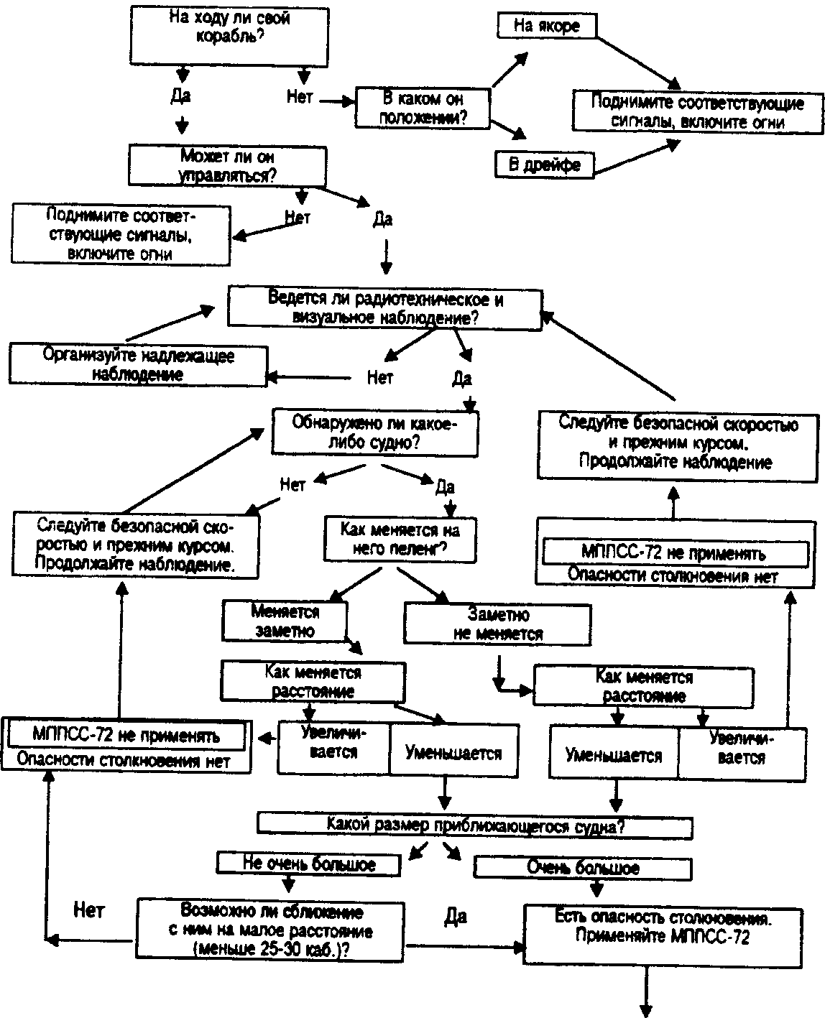
Схема 28.
См.след.страницу
вой обстановке. Они свистком останавливали игру в те моменты, когда ситуация, создавшаяся на площадке, требовала, по мнению тренера, анализа с точки зрения тактической ее целесообразности (или наоборот — нецелесообразности). По свистку каждый останавливался там, где он его застал, и тут же начинал оценивать расположение игроков и предстоящие (заложенные в их намерениях) движения (маневр). По этой методике анализ и оценку осуществляют сами игроки, а не тренер (по обычной методике говорит, разъясняет, указывает и т.д., имен-
224
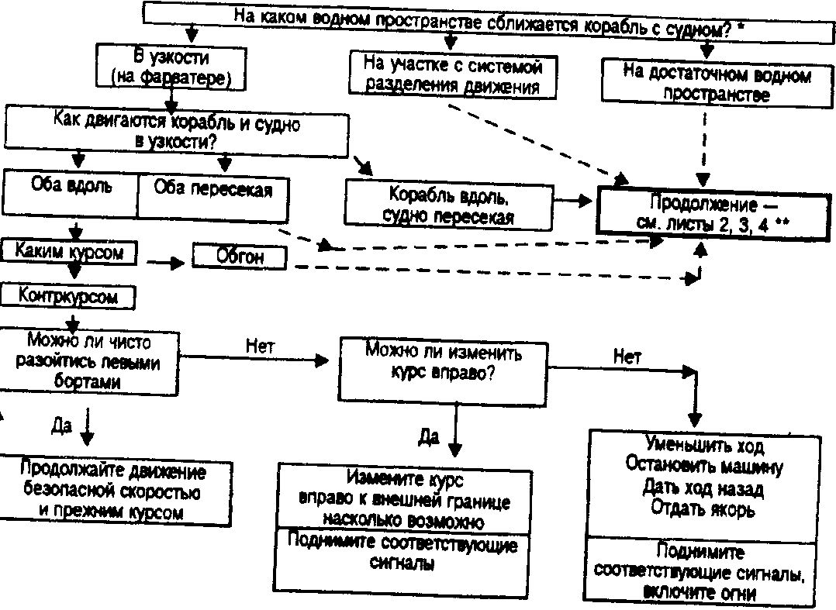
*На схеме во избежание путаницы и для краткости к своему судну применен термин «корабль», а к любым другим плавсредствам — «судно».
** Стрелки с пунктирными линиями отсылают к тем листам полной схемы ООД которые не вошли в данный фрагмент.
но тренер, а игроки пассивно внемлют, сами не размышляют — в этом состоит различие старой и новой методик).
Тут тренер с самого начала дал установку игрокам: по свистку остановиться, оглядеться, обдумать правила, оценить создавшуюся игровую ситуацию (предстоящие действия по правилам, свое и партнеров место и роль в них, форму взаимодействия и т.п.), а по новому свистку сразу начинать действовать в соответствии с этой оценкой. Позже, после игры, или сделав в ней перерыв, тренер с командой анализирует ее тактику, в том числе и главным образом роль послесвистковых пауз (обдумывании) в ее улучшении, отмечает, как следовали игроки правилам, какие и почему были нарушения.
Такой анализ игры, оценка правильности или ошибочности (с точки зрения тактики) своего маневра непременно сопровождается и анализом своих действий с точки зрения правил игры. Пауза, вызываемая тренерским свистком, позволяла обдумать игровые действия и с этой стороны.
Оказалось, что такие паузы способствуют более быстрому усвоению правил игры (с быстрым формированием тактического мышления игроков, которое было убедительно доказано, о чем не говорим, абстрагируемся от этой темы, для нас сейчас побочной). Секрет же быстрого запоминания правил состоял в
225
том, что в эти паузы, вызываемые с целью осмысления тактики игры, у обучаемых происходила более тщательная ориентировка и относительно правил игры. Оценивая свои действия, особенно неудачные, игроки вынуждены были каждый раз соотносить их с правилами, сравнивать свои действия, свой маневр с их требованиями. Иначе говоря, благодаря паузам и спокойному обдумыванию тактики игры спортсмены получили возможность думать и над правилами, соотнося их с тактикой реальных действий как своих (и других членов своей команды), так и соперника. В обычной же игровой обстановке они никогда не имеют времени не только на такое обдумывание и анализ действий, но и на то, чтобы даже просто заметить нарушения правил.
С точки зрения теории поэтапного формирования умственных действий эффект лучшего запоминания правил игры при данной методике, то есть в ходе игры, чем при специальном заучивании, объясняется создаваемыми целевыми паузами во время игры, которые каждый раз наглядно ориентируют относительно правил, демонстрируя соответствие действий им (застывшие после свистка фигуры дают представление о всей гамме движений, внезапно остановленных в занятых игроками позициях, позволяют сопоставить их с правилами игры).
Данное исследование тем интересно, что отличается внешне от всех ранее описанных. Если там всегда имела место схема ориентировочной основы действия, то она здесь невозможна: с бумажкой-шпаргалкой на игровую площадку спортсмен не выйдет. Если там были строго определенные задачи, жестко сформулированные письменно или в виде предметной (материальной) ситуации, то здесь и это невозможно, ибо задачи задаются ходом игры и все время меняются. Поэтому здесь роль схемы ориентировочной основы сыграли «остановленные мгновения» игровых ситуаций (наглядная картина ситуации и правил их разрешения), а что касается задач, то их в изобилии предоставляла реальная спортивная борьба.
Такое своеобразие данного исследования лишний раз свидетельствует об универсальном характере психологической концепции поэтапного формирования умственных действий и о ее реализуемости в любых видах обучения и любым видам деятельности.
Мы ознакомились с методиками ускоренного обучения дея-тельностям, регулируемым достаточно жестко и однозначно юридическими законами и другими нормативными положениями. Именно нормативный характер знаний, которыми приходится оперировать при осуществлении мыслительных действий, входящих в эти деятельности, оказывается весьма удобным материалом для
226
создания алгоритмоподобных ориентирующих указаний, закладываемых в схемы ООД. Это не только удобно для разработчиков методики, но и легко может быть воспринято теми, кто хочет сам разработать подобные методики по обучению правовым и другим нормативным знаниям и соответствующим действиям.
А вот правила грамматики психологически тоже укладываются в рамки понятия «нормативные знания», но имеют свои особенности, которые затрудняют их усвоение при общепринятой методике изучения грамматики.
Почему знание грамматики относится к нормативным знаниям?
Во-первых, по категоричности требований правила грамматики ничем не отличаются от законоположений или правил дорожного движения.
Во-вторых, они носят предписывающий характер, и их надо выполнять, а не рассуждать, почему да зачем.
В-третьих, правила грамматики, как и статьи закона, достаточно подробно расписаны даже с претензией на охват всех возможных случаев, версий, коллизий, в том числе исключений, не подпадающих под данное или вообще под какое-либо другое правило русского правописания.
Единственное, пожалуй, отличие их в том, что последствия за их нарушение не столь драматичны для нарушителя, как, например, при нарушении статей закона или правил дорожного движения. Самая «страшная» в школе кара — «двойка» за диктант или сочинение не так страшна, ибо с «двойкой» в дипломе еще никто не выпускался из средней школы. А взрослому вообще ничего не грозит. Он спокоен, ибо «все мы такие», то есть пишем с ошибками. Возможно, это обстоятельство (что не стыдно писать с ошибками) — одна из причин примирения всех нас с фактом высокого процента неуспеваемости по русскому языку? А, может быть, оно есть не причина, а следствие? Об этом расскажем ниже.
4. Психология и методика ускоренного обучения русскому правописанию
Если школьники слабо знают русское правописание, а выпускники школ пишут с орфографическими и пунктуационными ошибками, то русский язык в школе можно считать одним из трудных предметов. Двоек по письменным работам бывает больше, чем по другим, тоже «трудным», дисциплинам. Эти факты общеизвестны. Однако вопрос «почему» остается без ответа.
227
8 самом деле, почему своим родным языком — русским — так трудно овладеть самим русским людям? Вопрос этот давно ждет решения. Попытаемся на него ответить.
Анализ состояния преподавания русского языка в школе показал следующее.
Во-первых, фактически целью обучения ставят не формирование грамотной письменной речевой деятельности, как должно было бы быть, а усвоение правил грамматики как таковых, и цель эту стремятся достичь с помощью запоминания правил путем заучивания до наступления самого факта их применения в качестве средства грамотного письма.
Во-вторых, сами правила, являясь только предписывающими и категоричными, не содержат объяснения причин и условий столь строгой регламентации. Никакой логической связи между разными правилами и условиями их применения учащиеся не видят, а поэтому им приходится заучивать (зубрить) их без достаточного понимания, то есть механически (хотя учитель как-то пытается «объяснить» правила).
В-третьих, коль механическое запоминание противоречит психологическим законам усвоения знаний (такие знания пригодны лишь для воспроизведения, но не для применения, ибо умение и навыки при бессмысленном заучивании не формируются), то сохранение их в памяти в течение всех лет обучения в школе сильно затруднено и, естественно, многое забывается.
В-четвертых, основные правила грамматики изучаются в 5—
9 классах, причем изучение их осуществляется по разделам, темам и годам обучения, и поскольку правила классифицированы по темам не по законам психологии усвоения, а по лексическим и грамматическим канонам, неизвестным ученикам, то такая классификация не облегчает, а затрудняет прочное усвоение: из-за растянутости во времени психологически не связанные между собой группы правил постоянно забываются (у одних одни, у других — другие, у одних сразу, у других — позже и тд.), а вновь изучаемые правила вступают в связь с ранее изученными лишь случайно, так как последние полностью или частично оказываются забытыми.
В-пятых, контроль за усвоением правил со стороны учителя сводится к двум действиям, психологически между собой не связанным: сначала проверяется, насколько точно заучены тексты правил (высшая оценка дается дословному запоминанию), а затем проверяется правильность выполнения упражнений на эти правила. При этом никакой видимой связи между точным воспроизведением правил и грамотным выполнением письмен-
228
ных упражнений не выявлено. Часто при хорошем воспроизведении по памяти текста правил допускаются ошибки при написании и, наоборот, точно не помня формулировку правил, лучшие ученики пишут (выполняют упражнения) без ошибок. Иногда видна эта связь, и выглядит у некоторых как прямая зависимость между заученными правилами и грамотным письмом, но, по-видимому, случайно, ибо ни учитель, ни ученик объяснить эту связь не могут.
В-шестых, методика изучения и усвоения правил ориентирована на групповой (классный, даже общешкольный) эффект. Она не позволяет учителю осуществить индивидуальное обучение, хотя большой разброс в уровне усвоения грамматики требует именно индивидуального подхода, а практикуемый общий, одинаковый для всехучащихся подход не решает проблему грамотности каждого.
Таким образом, можно резюмировать: заучивание правил грамматики до наступления самого факта выполнения письменной речевой деятельности противоречит психологической теории учебной деятельности, согласно которой усвоение знаний происходит в процессе деятельности и благодаря деятельности, и знания должны являться ее результатами, а не предпосылкой. Как устранить означенное противоречие? Была выдвинута гипотеза: если организовать обучение орфографии и пунктуации как деятельность учащихся по решению какой-то серьезной задачи (например, по осуществлению корректуры рукописи какого-то условного автора или по проверке ошибок в ученических диктантах или сочинениях и т.д.), а правила грамматики сделать средством решения такой задачи, то непроизвольно запомнятся все правила, то есть усвоение их станет гарантированным.
Экспериментальная методика обучения орфографии', соответствующая выдвинутой гипотезе, представляла собой следующий набор элементов, разработанных Б.И-Хозиевым в ходе исследования:
а) Составление ориентировочной основы действия (ООД) учащихся по безошибочному выполнению заданий на написание слов с применением орфографических правил.
Она представляла собой пять групп карточек с выписанными на них правилами (на каждое правило — отдельная карточка), располагаемые перед обучаемым стопками (по группам) в том
'Здесь речь пойдет только об орфографии, а о методике обучения пунктуации будет сказано коротко в конце этой главы.
229
порядке, в каком в любом слове следуют друг за другом структурные его элементы — морфемы (приставка—корень—суффикс-окончание); в левой стопке — правила на приставки, следующая (правее первой) — правила на корни, вправо от нее — стопка карточек с правилами на суффиксы, и последняя (самая правая стопка) — карточки с правилами на написание окончаний. Внутри каждой стопки карточек правила размещались в случайном порядке. Еще одна стопка карточек (пятая) была составлена из всех других правил, не относящихся к названным, а также определений отдельных понятий. Эта стопка была названа «Справки», так как именно за справками обращались к ней учащиеся. Они могли найти там, например, правило склонения или спряжения слова, или определения понятий «корень», «суффикс» или «приставка», а также всех тех понятий, которые встречаются в формулировках изучаемых правил (к примеру, что такое «частица» или «причастие» и тд.).
Поскольку учащиеся должны были работать над упражнениями без предварительного заучивания правил, а постоянно обращаясь к ним по ходу работы, им было очень важно иметь возможность легко и быстро ориентироваться в самих правилах по лежащим перед ними карточкам: сразу находили нужное, не роясь в книге, не листая множество страниц, причем, как часто бывает, не очень ясно представляя, где и что конкретно искать. Именно поэтому эти группы карточек стали ориентировочной основой письменной речевой деятельности учащихся. Поскольку в начальный момент обучения они нуждались в более подробной ориентировке, постольку карточки-правила делились на «полные» (точная копия правил из учебника) для работы в этот начальный период, и «сокращенные» (те же правила, но выраженные кратко и условно, как намек, в виде схемы, рисунка, значка, стрелок, сокращенных слов и т.п.) для работы в последующий период, когда многое уже запомнилось и не было нужды в слишком подробной ориентировке.
Карточек первого рода было 71, а второго — только 40, поскольку в последних некоторые правила или исключались как усвоенные, или объединялись с другим (другими) и преподносились в обобщенном варианте. По мере усвоения учащийся (в индивидуальном порядке, по собственному желанию) мог отказаться от «полной» ориентировочной основы и перейти к «сокращенной», а постепенно и вовсе работать без обращения к карточкам-правилам, что свидетельствовало о полном усвоении материала орфографии.
б) Формирование мотивационной основы действий учащихся по преодолению трудностей усвоения правил орфографии.
230
Выяснилось, что отношение учащихся к русскому языку как к учебному предмету если не отрицательное, то во всяком случае скептическое: предмет трудный и потому нелюбимый, хотя и важный. А нужный ли? Признавая важность знания русского языка и языковой грамотности в целом, многие считали не совсем обязательным знание орфографических правил («Живут же люди, даже большие начальники, не умеющие писать без ошибок»). Нелюбовь к предмету объяснялась главным образом трудностью (даже невозможностью, как казалось некоторым) усвоения множества правил грамматики. Формирование достаточно сильного мотива обучения в экспериментальной группе в виде желания преодолеть свое отставание в учебе или хотя бы попробовать свои силы и возможности составило одну из задач экспериментального обучения. Однако после завершения первого цикла обучения (выпуска из кружка первого набора «добровольцев», посланных родителями и учителями) проблема мотивации была решена полностью: на опыте первых ребят, прошедших успешно экспериментальное обучение, желающих пройти такой же курс обучения становилось от цикла к циклу все больше. в) Организация действий обучаемых в процессе занятий. Учащиеся, пользуясь лежащими перед ними правилами — ориентировочной основой действий, выполняли упражнения (учебные задачи) на орфографически правильное написание слов. Упражнения или подбирались из учебников, или конструировались экспериментатором, или являлись плодом собственного творчества учащихся (например, подбор из словарей и других источников примеров на слова с трудным написанием с целью передачи друг другу для взаимопроверки, написание слов специально с ошибками для проверки способности друг друга находить ошибки и тд.).
Методика экспериментального обучения
Первое занятие целиком посвящалось пропедевтическому обучению по разделению слова на значимые частицы — морфемы. Основное внимание при этом обращалось на формирование у учеников знания законов словообразования, ибо, как показала проверка наличного уровня знаний испытуемых, они делают очень много ошибок (до сорока ошибок на пятьдесят слов контрольного диктанта) именно из-за неумения выделять в слове морфемы, из-за незнания законов словообразования. Например, одна девочка-шестиклассница слово «навстречу» (при диктовке отдельных слов вне смыслового контекста) написала «на в стречу», явно не умея выделить корень слова, приставку, не ведая о том, что
231
здесь дано не существительное с двумя предлогами, чего, кстати, не бывает, а наречие или предлог, которые пишутся слитно.
Умение выделять в слове его части, которое у всех испытуемых отсутствовало, формировалось в эксперименте довольно быстро и легко благодаря таким методическим приемам. Сначала предлагалось пять-шесть слов с одним корнем (ГЛУБИНА, ГЛУБОКИЙ, ГЛУБЖЕ, ГЛУБИНКА, ГЛУБИННЫЙ) и ставилась задача найти не изменяющуюся часть во всех этих словах. Это не составляло труда. Разъяснялось, что это — корень слова. Затем ученики сами подбирали слова с одним общим корнем, что было посложнее, но и с этой задачей они справлялись без особых затруднений. Лишь некоторым не хватало запаса слов или из-за непривычки думать и искать они не всегда находили пять-шесть однокоренных слов. А поскольку им было разрешено пользоваться справочниками и словарями (но не для зубрежки!), они очень скоро приспособились и с увлечением находили однокоренные слова, спорили, являются ли однокоренными такие, например, слова, как ГНИЛЬ, ГНИЕНИЕ, ГНИЛЬЕ, и решив, что да, являются, ибо корень у них ГНИ, вскоре опять начинали сомневаться, ибо находили другие слова, имеющие с ним один корень: ГНОЙ, ГНОЙНИК, ГНОЕНИЕ и т.д., и приходили к новому выводу: да, эти слова однокоренные и корнем у них является не ГНИ, а ГН. Словом, в течение первого экспериментального (пропедевтического) занятия учащиеся успевали выполнить пять-шесть упражнений (нахождение корня в заданных экспериментатором словах, поиск в собственной памяти однокоренных слов и их запись, обмен между собой придуманными словами для взаимопроверки, поиск слов одного корня в словарях и опять взаимный обмен записями и т.д.).
В ходе обучения морфологическому анализу слова, которое только начиналось с выделения в слове его корня, одновременно шло обучение выделению и приставки, и суффикса, так как возникала необходимость разобраться, что же в слове может стоять перед корнем и что после него (такой вопрос возникал у ребят самопроизвольно, и это уже было достаточной мотивацией для изучения функций приставок и суффиксов). Правда, осознание необходимости научиться выделять не только корень, но и приставки и суффиксы наступало не всегда спонтанно (по крайней мере, не у всех), и экспериментатор специально ставил учащихся в ситуацию, когда требовалось анализировать слова сначала без приставок и суффиксов, затем с приставками, а потом с приставками и с суффиксами, так что им поневоле приходилось задумы-
232
ваться, что стоит в слове перед корнем и что после него, и отделять их от корня. Например, экспериментатор задавал слова: ГРЕЛКА, ГРЕТЬ, НАГРЕВАНИЕ, НАГРЕВ, а через несколько минут еще НАГРЕВАЛЬЩИК, НАГРЕВАТЕЛЬНЫЙ, НАГРЕВАТЬ и т.д. Учащиеся, без труда выделив в таких словах корень, не сразу могли выделить приставку и суффикс, к обучению чему и переходил тут же экспериментатор (еще раз подчеркнем, что вся вышеизложенная работа по морфологическому анализу слова начинается и завершается на первом, пропедевтическом, занятии).
Таким образом, суть методического приема заключалась в постановке учащихся в ситуацию, когда морфологический анализ состава слова ими осознавался как настоятельная необходимость и тем самым формировалась достаточно сильная мотивация.
После того, как учащиеся научились безошибочно выделять в словах корень, приставку и суффикс, оставалось только назвать четвертую, изменяющуюся часть слова — окончание.
На этом обычно заканчивалось первое занятие. Оно, как видим, не касалось правил орфографии, а лишь создавало интеллектуальную базу для их сознательного изучения и усвоения, то есть являлось занятием только подготовительным к основным, то есть пропедевтическим.
Собственно экспериментальное обучение по формированию орфографических знаний и навыков отличалось по своей методике от обычного школьного прежде всего тем, что изучение правил орфографии проводилось не постепенно, не отдельно по темам, разделам и годам обучения, а сразу и одновременно по всем имеющимся в учебных программах 5—9 классов правилам, включая исключения из правил. Это первая особенность методики.
Этот подход обоснован необходимостью обобщенного взгляда на правописание как средство грамотной письменной речевой деятельности, когда правила написания слов не являются каким-то самодовлеющим элементом этой деятельности, а входят органически в ткань выражения мысли на бумаге. В идеале пишущий человек о правилах и не думает, а озабочен только тем, чтобы правильно и понятно изложить свои мысли в письменной форме, потому что давно и прочно усвоенные грамматические правила стали «своим» инструментом, используемым в деятельности автоматически, то есть превратились в навык.
На этапе же первоначального обучения необходимо было организовать письменную речевую деятельность так, чтобы обучаемые использовали еще неусвоенные ими правила в качестве средства ее правильного осуществления. Это и обеспечивалось не
233
заучиванием и запоминанием правил, а предъявлением этих правил обучаемым в материализованном виде — выписанными на карточках. Руководствуясь лежащими перед их взором правилами-карточками, ученики выполняли деятельность (упражнения) по написанию разных слов и на самые разные (все существующие) правила, в процессе которой (деятельности) как раз и происходило усвоение (не просто запоминание-зубрежка, а именно сознательное усвоение) этих правил. Происходит тот самый естественный процесс освоения средства (орудия) деятельности, который имеет место, например, при обучении человека работе продольной пилой при распиливании доски или тормозной педалью при вождении автомобиля. Ведь не бывает так, что он должен сначала выучить правила пиления или езды (вождения, торможения), а после этого учиться этим действиям. Он учится в процессе пиления с соблюдением определенных правил и в процессе реальной езды на реальном автомобиле, правда, учитывая некоторые наставления и предупреждения бывалых людей.
Вторая особенность экспериментальной методики состояла в разнообразном и контрастном предъявлении материала, когда слова простые и сложные, трудные и легкие для написания, типичные и нетипичные, слова редко или часто встречающиеся — все они чередовались в случайном порядке, как и бывает в жизни. Привычный дидактический принцип «от простого к сложному» здесь не соблюдался. Более того, сами ученики совершенно не замечали разницы между сложными и простыми задачами, не ощущали ни сложности, ни простоты предъявляемых слов, так как инструментарий для работы и способ работы был один и тот же во всех случаях.
Третья особенность экспериментальной методики заключалась в побуждении максимальной мыслительной активности и познавательной инициативы учащихся путем поощрения (одобрения) самостоятельности, находчивости, изобретательности. Например, именно учащиеся, а не экспериментатор, еще на первом занятии самой первой экспериментальной группы придумали подбирать возможно большее количество слов для морфологического анализа с помощью орфографического словаря, где много однокоренных слов расположено по алфавиту и «гнездами», что дает благодатный материал для выделения не только корня, но и суффиксов и окончаний.
Четвертая особенность методики — это разнообразие учебного материала, предъявляемого обучаемым для упражнений. Это:
а) слова с правильным написанием всех частей речи, б) слова с
234
нарочито ошибочным написанием тоже из всех частей речи, в) любые слова с пропуском отдельных букв (от одной до четырех-пяти) с черточками вместо пропущенных букв, г) слова с пропусками букв, но без указания мест, где в слове они пропущены, д) иностранные общеупотребительные слова (типа ТРОЛЛЕЙБУС, КУЛИНАРИЯ, ИНЖЕНЕР, ТРАМВАЙ и т.п., в которых дети делают ошибки: тролебус, кулЕнария, инжИнер, траНвай).
Работая с этим разнообразным материалом, учащиеся в одном случае непроизвольно запоминали правильное написание слов (причем они заранее не знали, где слова «правильные», а где «неправильные», а должны были сами определить), в другом случае находили ошибки и обосновывали свое решение, в третьем — определяли, какая буква и где пропущена в слове, в четвертом — учились писать правильно иностранные слова, не подчиняющиеся правилам русского языка, но часто употребляемые в обыденном языке и т.д.
Пятая особенность экспериментальной методики — разнообразие форм предъявления учебного материала: а) под диктовку экспериментатора, б) под диктовку учащихся друг другу (попарно), в) выписанными на карточках (по 10 слов), г) обмен такими карточками между учащимися после выполнения упражнения (на каждой карточке свой набор слов) для взаимообогащения информацией и д) учащиеся сами придумывали слова и предъявляли друг другу (если эта задача ставилась как задание на дом, то обычно они старались подбирать слова потруднее с таким расчетом, чтобы удивить и перещеголять друг друга), е) применялась иногда и такая форма, когда ученики должны были быстро придумать пять слов с правильным и неправильным написанием и тут же передать соседу по парте, чтобы тот определил столь же быстро, где допущена ошибка. При этом стремились имитировать ошибки типичные, чтобы не бросались в глаза своей экстравагантностью, и выглядели более или менее привычно, так как они недавно сами всерьез считали, что так и надо писать. Очень важно, как мы считаем, предъявлять слова с ошибками и без ошибок в одном наборе, чтобы не было установки во что бы то ни стало найти ошибку в каждом слове. С этой же точки зрения можно иногда давать задание найти ошибки в словах, написанных на самом деле без ошибок, чтобы учащийся доказал, что ошибок нет.
Шестая особенность методики экспериментального обучения состояла в обязательном переходе от работы на «полной» ориентировочной основе — по карточкам с полными текстами правил
235
к работе по «сокращенным» ориентирам (карточкам без полного текста правил), а от них — к работе без карточек, то есть без всяких внешних ориентиров — подсказок. Так происходило свертывание формируемого действия (правильного написания любых слов и проверка правильности также любых слов) как обязательный показатель его обобщенности, устойчивости, безошибочности и быстроты выполнения, а также перехода от материального (материализованного) уровня контроля к идеальному, от внешнего контроля к внутреннему, умственному, к работе «наизусть». Значит, наступило усвоение правил орфографии.
Итак, порядок действий обучаемого, приведший к усвоению:
прочитать слово -> разделить его на части (морфемы) -> проверить правильность написания каждой части слова по карточкам-правилам -> путем негромкого чтения сличить написанное с правилом, исправить ошибки, если они есть -> написать слово целиком правильно.
Условиями же перехода от работы по полным карточкам к работе по сокращенным и затем к работе без карточек являются видимые признаки усвоения правил — устойчивая безошибочная, плавная и достаточно быстрая работа по проверке текста на правильность написания. Отказ от полных, а затем от сокращенных карточек происходит обычно по желанию самих учеников, так как они, запоминая постепенно одно за другим все правила, начинают ощущать ненужность обращения каждый раз к карточкам-правилам, предпочитая не тратить на это драгоценное время. Однако некоторые «перестраховщики» даже без особой нужды продолжают обращаться к карточкам и тем самым как бы застывают на уровне внешнего, материального контроля, то есть останавливаются в своем развитии. В этих случаях учителю следует самому переводить ученика на следующий этап — на работу по сокращенным карточкам-ориентирам или вовсе без карточек, однако при этом не отказывать ему в праве обращаться к карточкам в случае серьезных затруднений, ибо главное — это работа без ошибок, и нельзя ради быстроты запоминания жертвовать таким важным показателем усвоения, как безошибочность. А запоминание все равно наступит, рано или поздно, через день или неделю.
Степень усвоения правил проверяется путем контрольных диктантов-летучек, которые нужно проводить как можно чаще (на каждом занятии и не по одному разу). Эти мини-диктанты ученикам или разрешается писать, контролируя себя с помощью карточек с правилами, или запрещается пользоваться ими — это зависит от замысла учителя. Если диктант-летучка пишется без
236
права самоконтроля по карточкам-правилам, то учитель совместно с учеником должен проверить его работу и выставить оценку.
Такой порядок проверки усвоения стимулирует активность учащихся, и у них постоянно присутствует желание «показать себя».
Принятая методика экспериментального обучения максимально поощряла мыслительную деятельность учащихся, в контексте которой возникала сильная мотивация. Так, большинство испытуемых первой экспериментальной группы не имели вначале никакого желания заниматься в ней (этот первый набор, как мы отмечали, был сделан по настоянию родителей и учителей неуспевающих учеников) и, более того, были уверены, что неприятности с двойками будут им еще продолжать досаждать и во внеурочное время (занятия проводились в выходные дни). Однако с первого же занятия у них возникло любопытство, а потом и неподдельный интерес к занятиям, укрепляющийся от занятия к занятию и вскоре превратившийся из узко учебного в широко познавательный. Подтверждением тому служат следующие примеры.
Ученик 8-го класса Коля Б. привел в экспериментальную группу своего младшего брата, четвероклассника Юру: «Пусть посидит со мной рядом и поработает, ему очень интересно. Он вместе со мной дома выполняет все задания, которые я получаю здесь».
Мать одной девочки — ученицы шестого класса (которая писала «навстречу» как «на в стречу» — см. выше) привела свою дочь повторно в экспериментальную группу следующего набора и попросила: «Примите ее еще раз. Она очень хочет научиться писать вообще без ошибок. С прежней неизбежной двойки перешла с вашей помощью на твердую тройку, даже четверки стала получать. Ей очень понравилось, так как чувствует успех. Верит, что научится писать диктанты вовсе без ошибок».
О том, что учащиеся проявляли инициативу и находчивость в поиске слов с трудным написанием или сложных слов для морфологического анализа, с удовольствием занимались взаимопроверкой ошибок или придумыванием примеров потруднее для передачи соседу по парте на проверку и, главное, старались выглядеть друг перед другом умнее, оригинальнее, сообразительнее — обо всем этом прямо или косвенно уже сказано выше. Здесь лишь повторяю это, подтверждая мысль о возникновении и развитии сильной мотивации — широкого познавательного интереса к ранее нелюбимому школьному предмету.
Помимо сказанного нельзя не упомянуть еще об одном важном показателе возникновения сильной мотивации — о посто-
237
янном росте числа желающих, причем не только плохо успевающих, но и «хорошистов», заниматься в экспериментальной группе. Некоторые родители даже обращались с просьбой учить их детей на дому. Однако после решения исследовательской задачи надо было прекратить занятия.
Каковы же конкретные результаты испытания методики?
Самый главный результат — именно к этому стремился психолог Б.И-Хозиев — ликвидация «двоек» в диктантах из-за орфографических ошибок (они как раз преобладали среди всех ошибок) была достигнута, причем за короткое время — 30 часов занятий.
Второй важный результат — повышение средней успеваемости почти на целый балл по русскому языку письменно.
Третий результат — доказательство того, что можно учить русскому языку (письменно) без «двоек», причем не только ликвидировать их, как здесь была поставлена задача, а учить вообще с самого начала по этой методике так, чтобы «двоек» не было никогда.
Для ликвидации отставания отдельных учащихся по русскому языку можно в любой школе успешно использовать данную методику хоть сейчас.
Другую методику ускоренного обучения орфографии разработали Е.В.Иванова и А-Н.Иванов для эффективной подготовки абитуриентов в неязыковые вузы. Их испытуемыми в экспериментальном обучении были уже взрослые, движимые сильной мотивацией — желанием поступить в избранный вуз, преодолев барьер вступительных экзаменов по русскому языку (диктант). Впоследствии методика испытана на различных группах школьников и взрослых, в том числе курсантах учебных центров вооруженных сил.
Очень коротко об особенностях этой методики.
Во-первых, она так же, как и предьвдущая, основана на теории ПЯ. Гальперина: правила орфографии рассматриваются как средства письменной речевой деятельности и без всякого предварительного заучивания даются «в руки» обучаемым для правильного выполнения упражнений, то есть в качестве ориентировочной основы. Однако в отличие от вышерассмотренной методики правила даются не в виде карточек с отдельными правилами, а в виде специально разработанных схем ООД («Схем, ориентирующих действия — СОД», как они названы авторами). На каждой из схем или группе схем, расположенных рядоположно, в обобщенном виде представлено несколько правил, объединенных в одну общую тему (например, правописание НЕ с различными частями речи).
Во-вторых, обучение проходит по темам, а не по всей программе одновременно, как было по методике Б.И.Хозиева. Это
238
получается несколько дольше (50—60 часов на всю орфографию, а там было 30), но все равно намного эффективнее и быстрее, чем при традиционной методике. Более того, в известном смысле данная методика может быть легче адаптирована к нынешней школьной практике, так как она «идет» по темам, так что не надо слишком резко ломать сложившуюся структуру.
В-третьих, порядок (методика) собственно обучения заметно отличается от методики Хозиева, так как, во-первых, изучаются правила последовательно по темам (почти как в школе), но, во-вторых, должна при этом соблюдаться более высокая, чем в школе, интенсивность (выполняется в 4—6 раз больше упражнений, чем обычно).
Если коротко, то методика обучения в несколько вольном пересказе состоит из таких микроэтапов (занятия по 2 академических часа — по 90 мин).
Начальный (нулевой, как назвали авторы) — проверка знаний правил орфографии по теме (20 мин и 50—65% правильно написанных слов).
Второй микроэтап (25 мин) — выполнение упражнений с помощью схем при пояснениях учителя — более 95% правильно написанных слов, третий (45 мин) — то же, но без пояснения учителя — чуть менее 90% правильных написаний, четвертый (45 мин) — тоже самостоятельно с опорой на схемы — более 95% правильно написанных слов, пятый и шестой микроэтапы — отсроченные проверки соответственно по 15 и 20—30 мин через 2 и 4—5 месяцев, результат — более 94% успешных ответов¹.
Более подробно с методикой Ивановых можно будет ознакомиться по последующим публикациям.
Кроме методики обучения орфографии, есть методики безошибочного обучения пунктуации как в разработке Б.И.Хозиева, так и Е.В. и А.Н.Ивановых.
Для полноты картины с изучением русской грамматики желательно ознакомить читателя с некоторыми психологическими возможностями его совершенствования. Поэтому остановлюсь на принципиальном подходе к разработке методики ускоренного усвоения пунктуации (вариант Хозиева).
В методике Б.И.Хозиева учтено, что пунктуация имеет очень важную психологическую функцию — передавать читателю без искажения не только мысль автора, ее содержание (чего стоит,
'Все цифровые данные в процентах — это обобщенные результаты экспериментального обучения более 500 человек взрослых.
239
например, знаменитое «Казнить нельзя помиловать», где от места постановки запятой содержание предложения, смысл высказывания меняется на противоположный), но и сопровождающие его эмоции, энергетический заряд этой же мысли. Если в устной речи смысл ее передается собеседнику, аудитории не только через слова, но и эмоции, выражаемые посредством интонации, смысловых ударений или нарочитых повторений, подчеркиваний, вводных слов и т.п., то в письменной речи функции всех этих приемов выполняют знаки препинания.
В этом главное (остальное производно от этого), что должно быть заложено в основу методики быстрого усвоения пунктуации. Кстати говоря, где поставить запятую в упомянутой знаменитой фразе, становится сразу ясно, когда произносят ее вслух (интонация!). А если она написана, и нет запятой в нужном месте, то можно понять ее смысл только по контексту, если таковой имеется. А если она написана вне контекста, то смысл фразы не может быть понятен читателю.
Для иллюстрации данного соображения приведу фрагмент схемы ориентировочной основы действий обучаемых по анализу текстов с целью расстановки знаков препинания, используемой в методике Б.И.Хозиева (схемы 29, 30 на с. 241—242).
(Кстати говоря, по приводимому ниже фрагменту читатель-филолог или филолог в содружестве с психологом вполне способен составить полную схему, продолжая дальше начатую здесь.)
Итак, м» рассмотрели методики ускоренного обучения только двум типам деятельности, где преобладают мыслительные действия, — правоприменительной и вообще нормативной и письменно-речевой.
При всем их внешнем различии их объединяет одно: если нужно действовать на профессиональном (в смысле — высоком) уровне, то нужно уметь рассуждать правильно, мыслить в соответствии с нормами закона и правилами деятельности. А чтобы обучить этому, надо создавать четкую, однозначную, алгорит-моподобную ориентировочную основу для правильного направления мыслительных действий, чтобы ход рассуждений обучаемых отвечал строгой логике и структуре самой осваиваемой деятельности (для этого — схемы ООД) и ее содержанию и конечному (материальному или материализованному) результату, для чего составляются ситуационные учебные (практические или моделирующие практику) задачи (упражнения), решаемые обучаемыми в соответствии с ориентирующей схемой, то есть правильно, без ошибок. И результат — быстрое научение данной
240
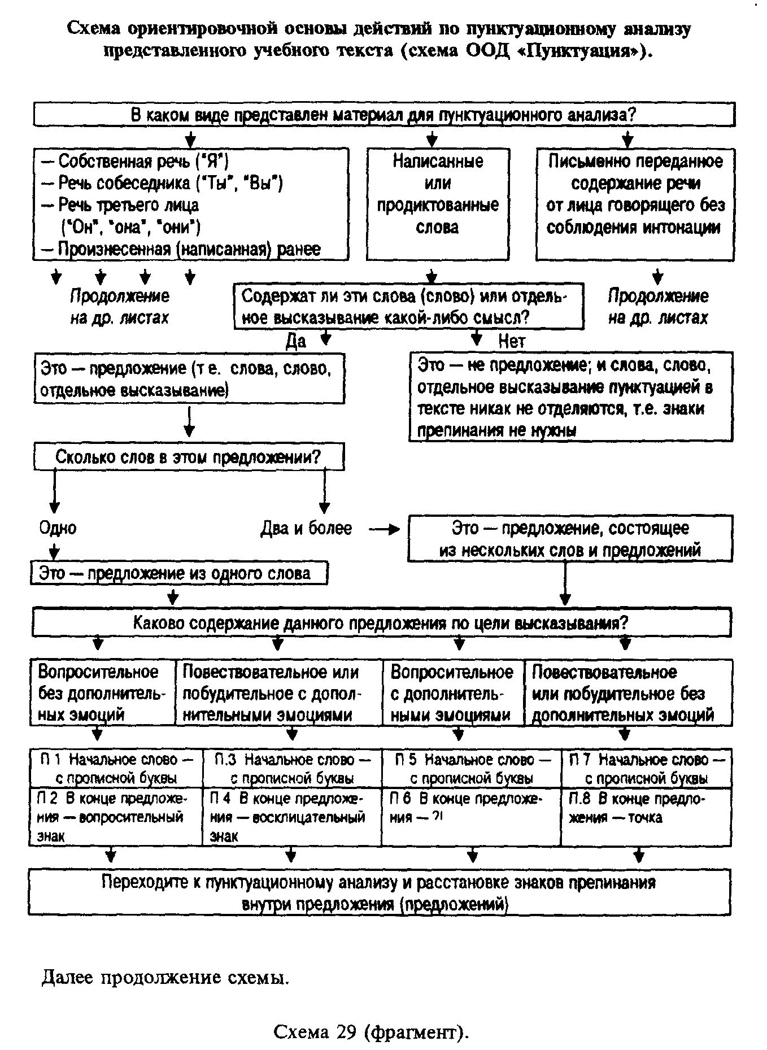
деятельности и одновременно овладение общим способом мыслительного анализа условий деятельности.
Далее по схеме ООД, составленной по такому же принципу, подвергаются анализу все необходимые признаки, по которым
9 Заказ 1071 241
определяется, какие знаки препинания расставить внутри различных предложений в представленных текстах учебного материала.
Сокращенная схема ООД «Пунктуация» (фрагмент).
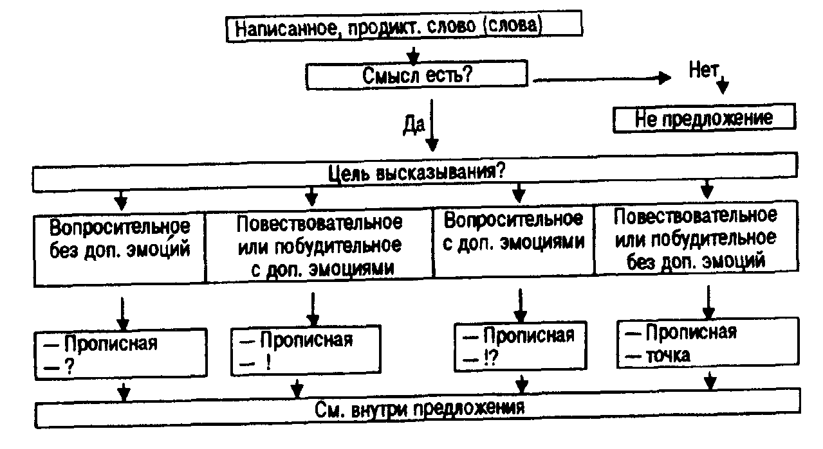
Далее продолжение схемы
Схема 30.
Глава VIII. Психология и методика обучения речевой деятельности
1. Обучение монологической публичной речи
Методики обучения орфографически и пунктуационно грамотному письму касались письменно-речевой деятельности со стороны ее мыслительной составляющей, так как речь шла об анализе слов и предложений с целью адекватного употребления средств письменного выражения мысли — орфографических и пунктуационных правил.
Сейчас мы переходим к проблеме обучения построению самой мысли, составляющей содержательную сторону речи, обращенной к другим людям, то есть к методике обучения самой речевой деятельности.
Речь, обращенная к людям, чтобы достичь своей цели, должна обладать определенными качествами. Цель устной речи — повлиять на слушателей, убедить их в чем-то, равно как и разубедить в другом, дать какую-то важную для них информацию, склонить на свою сторону (если это полемическая речь), разъяснить трудные вопросы, оградить от ошибочных мыслей и поведения, побудить к положительным, полезным обществу поступкам, вызвать желание активных действий и т.п. Этим целям и должны отвечать качественные характеристики речи и вообще речевой деятельности. Если слово не достигает своей цели, то это не речевая деятельность, а просто бессмысленное говорение неизвестно для чего.
Психологически всегда интересно знать, почему иной, вполне грамотный человек — начальник, депутат, гость на телестудии и т.д. говорит неубедительно, непонятно, а то и неправильно, если судить его по речевым канонам (словоупотреблению, ударениям в словах, произношению и т.д.). Как правило, ответ находится банальный — неумение говорить, выражать вслух свои мысли. Дело в том, что громкая речь — это внешнее выражение внутренних процессов порождения мысли, так что при отсутст-
243
вии мысли речевая деятельность не состоится тоже, а опять окажется бессмысленным говорением неизвестно о чем.
Все же мы будем исходить из того, что у человека мысли есть, и неплохие, но он не умеет хорошо их излагать устно, особенно публично. Поэтому его надо обучить устной речевой деятельности, умению излагать свои мысли публично.
Первое и главное — это обучение не ораторскому искусству, не мастерству лектора, не вообще искусству устной речи, а рациональному построению устного выступления, в котором были бы ясны для говорящего цель, основные средства ее достижения и воплощения содержания речи в конечный результат — в некое психологическое новообразование в сознании людей (слушателей, аудитории). Таким новообразованием будет или новое для них знание (информация), или первые сомнения в правильности собственных убеждений и взглядов или, наоборот, еще большее укрепление в своей личной позиции (неважно, правильной или неправильной), словом, согласие или несогласие с оратором, но не безразличие.
Наша задача — показать начинающему (или «опытному», но неумелому) оратору, как правильно спланировать структуру речи, начиная от цели и кончая тем воздействием на мысли и чувства людей, перед которыми он выступает с речью, чтобы конечный результат выступления выражался в согласии аудитории с ним. •
А что касается ораторского искусства или мастерства речи, как и всякого искусства, то это нечто уже сложившееся благодаря длительной практике, личностным особенностям обладателя мастерства (эмоциональность, страстность, убежденность, красноречие, чувство юмора, иронии, сарказма, приятный голос и тд. и т.п.). Такое мастерство — ценное приобретение, и оно обязательно придет со временем, и тем скорее, чем успешнее с самого начала будет складываться практика оратора-новичка.
Ниже будет представлена методика (разработчики Б.Ц.Бад-маев, А.А.Малышев), которая позволяет быстро научиться рациональному подходу к составлению, сочинению речи и, главное, логически стройному, доказательному (а значит, убедительному) изложению ее перед аудиторией.
Исследования показали, что наибольшей силой воздействия на современную (информированную и грамотную) аудиторию обладают те речи, которые, во-первых, доказательны (рассуждения оратора убеждают), во-вторых, информативны (содержат много нового и интересного материала), в-третьих, теорию ор-
244
ганически связывают с жизнью (позволяют слушателям лучше понять жизненные проблемы) и, в-четвертых, логически стройны (изложение одного вопроса обязательно подводит мысль слушателей к восприятию следующего).
Здесь перечислены четыре основных (первых качественных показателя лекции или любого другого устного выступления перед аудиторией и названы в порядке убывания их значимости (на 1-м месте доказательность и т.д.). Если внимательно к ним присмотреться, то они характеризуют именно само выступление, то есть речевую деятельность, а не личность оратора.
В этом же исследовании были выявлены и другие важные качества публичной речи, но уступающие названным по силе влияния на людей. Перечень их (в порядке убывания значимости) выглядит так: свободное владение материалом (выступающий не читает по тексту, а рассказывает) — 5-е место', эмоциональность речи (видна личная убежденность оратора по его страстности, готовности спорить и отстаивать излагаемые мысли) — 6-е место, и далее контакт с аудиторией, культура речи, популярность языка — соответственно 7, 8, и 9 места. Как видим, в этих показателях, занимающих по силе воздействия на слушателей с 5-го по 9-е места, отражена личность оратора.
Таким образом, приходится делать вывод: необязательно (хотя и желательно) быть красноречивым, эмоциональным, внешне и внутренне культурным человеком, уметь красиво говорить, но, главное, надо доказательно, логично, информативно и с пользой для практики построить речь.
И тогда она будет убедительной.
Отсюда следует, что обучение речи (устной, монологической, публичной) как деятельности требует построения такой ее ориентировочной основы, которая нацеливала бы обучаемого на характерные признаки самой речи, а не личности, ее произносящей. Это вообще-то соответствует общеметодологическому положению отечественной психологии о том, что личность сама формируется в процессе и благодаря собственной деятельности. Применительно к становлению оратора, его личности это означает, что был бы он обучен правильному выполнению деятельности, а мастерство или искусство оратора (такие его составные элементы, как эмоциональность, культура речи, раскованное, свободное поведение перед аудиторией, хорошая ориентировка в излагаемом материа-
'В момент исследований (конец 70-х—начало 80-х гг.) выступление без «бумажки» очень ценилось, ибо было редкостью. Сейчас этот показатель не занимает столь высокого места, став привычным и заурядным явлением.
245
ле, тесный контакт с любой аудиторией и другие подобные качества личности) сформируются в процессе приобретения практического опыта речевой деятельности.
Поэтому методика ускоренного обучения устной речевой деятельности построена на следующей психологической ее модели:
а) структурно-логической схеме процессов подготовки и произнесения речи, моделирующей все последовательные действия и операции, составляющие деятельность оратора;
б) набор различных тем выступлений, составляющих модели ситуаций деятельности, на которых обучаемые учатся решать задачи подготовки и изложения задуманной (подготовленной) речи при опоре на структурно-логические схемы деятельности.
Основные элементы методики были нами распространены еще в ходе ее разработки в 70-х гг. и широко использовались в порядке эксперимента при подготовке преподавателей, экскурсоводов, пропагандистов и лекторов общества «Знание», студентов гуманитарных вузов и слушателей военных академий, институтов и факультетов повышения квалификации руководящих работников и т.д.
2. Обучение диалоговой речи
Кроме обучения устной монологической речи, была разработана и тоща же использовалась в массовой практике методика обучения диалогической речи — кратким выступлениям по ходу обмена мнениями на семинарских занятиях студентов, в теоретических дискуссиях аспирантов и научных работников, в деловых переговорах, в политической полемике, в молодежных диспутах по морально-этическим вопросам. Здесь от обучающего требовалось оперативное, непосредственное руководство участниками диалогов (обмена мнениями, дискуссии, диспута, полемики, трудовых споров, деловых переговоров), импровизированного в учебных целях или специально запланированных и подготовленных для обучения формам, методам и приемам убеждения собеседника или оппонента.
Необходимость обучения диалоговой речи диктовалась развитием демократии и гласности. Рыночные отношения в экономике вызвали к жизни такое новое для России явление, как переговоры с партнерами. Политический плюрализм породил митинговую и парламентскую полемику. Гласное обсуждение теоретических подходов к проблемам возрождения страны активизировали научные и публицистические дискуссии. Словом, спорят, дискутируют, обмениваются мнениями везде — на предвыборных митингах, в парламентах, в ученых советах, в цеховых курилках, на
246
семейных кухнях (муж и жена часто стоят на разных политических и идеологических позициях), в студенческих аудиториях. Особенно острые дискуссии шли в конце 80-х годов, когда наши люди только почувствовали политическую и идеологическую свободу, ощутили вкус гласности. Сейчас страсти значительно улеглись, но дискуссии остались и будут впредь — такова логика развития демократии и становления правового государства.
Однако выяснилось, что вести дискуссии люди не умеют. По разным причинам. У одних не хватает знаний и нужных аргументов, у других недостает терпения выслушать оппонента до конца и постараться понять его доводы, третьим кажется, что лучше сказать «покрепче», пригвоздить к «позорному столбу» обладателя иной точки зрения, «дать отпор» идеологически невыдержанным речам и т.д. Все это были отголоски прошлой несвободы, когда у людей не было права сомневаться в вопросах теории и политики, иметь на них разные точки зрения и спорить, доказывая правильность своего понимания вопроса.
Словом, не было опыта ведения дискуссии, а значит, не было и соответствующих знаний как по предмету спора, так и по технике ведения самой дискуссии. Помнится курьезный случай, когда один из депутатов оппозиции пугал своих сторонников сенсационной вестью, почерпнутой из «Файнэншнл Тайме», что, якобы, правительство вводит сейчас танки в Кремль (тогда, в 1993 году, Съезд народных депутатов РФ заседал в Большом Кремлевском Дворце). И что же? Дискуссия на съезде была сорвана: оппозиция побежала смотреть танки (но они, правда, оказались мусоровозами). Зачем депутат оппозиции это сделал и почему этому абсурду (сообщили-то из Лондона!?) «поверили» его коллеги? Надо думать, в этот момент аргументов разумных для дискуссии не оказалось, а надо было чем-то ошеломить депутатов и народ (заседание транслировалось по телевидению). Бывают и другие «непарламентские методы» ведения полемики, дискуссии, когда люди не владеют культурой диалоговой речи, которая предполагает ответы оппонентов (собеседников, дискутантов) на мысли и доводы друг друга. А для этого надо много знать и, главное, уметь свои знания употребить к месту и с пользой для всех.
Вот почему надо учить диалоговой, дискуссионной речи. А учить диалогу — значит управлять его ходом, добиваясь, чтобы разговор шел по существу и был аргументированным.
Ниже приводятся структурно-логические схемы: а) подготовки публичной речи (схема 31), б) построения (изложения) публичной речи (схема 32) и в) управления дискуссией (схемы 33 и 34).
247
Руководствуясь этими схемами, можно подготовиться и выступить с речью по какой-либо из облюбованных тем (для иллюстрации такой возможности и пробы сил желающих приводится здесь же перечень тем выступлений по современной проблематике). Примерные темы выступлений здесь предшествуют схемам, так как учебная задача, коей является тема выступления, всегда в процессе обучения предъявляется в начале занятия, чтобы обучаемый попал в ситуацию затруднения (проблемную ситуацию «как решить»), а лишь затем даются обучаемым средства ориентировки в задаче (в нашем случае — структурно-логические схемы). Итак, примерные темы выступлений (по выбору обучаемых может быть взята любая из названных или сформулирована своя, индивидуальная, близкая учащемуся, тема):
• Политическая история России от Петра I до наших дней.
• Экономика России и ее реформирование: теоретические подходы и шаги реальной практики.
• Проблемы национальной безопасности Российской Федерации в Послании Президента Федеральному Собранию.
• Война в Чечне: начало, ход, исход, последствия. Перспективы взаимоотношений республики с Центром.
• Аграрный сектор сегодняшней российской экономики: плюсы и минусы.
• Малый бизнес в России на нынешнем этапе: экономический и нравственный аспекты.
• Экономика и организация фермерского хозяйства: производство и сбыт, прибыли и убытки, обогащение и разорение.
• Москва — столица России и ее 850-летие.
• Экологическая безопасность Земли — в руках каждого из нас.
• Местное самоуправление — власть негосударственная. Общественное мнение и общественное участие — сила самоуправления.
• Наш кандидат в Президенты (губернаторы, мэры, депутаты).
• Русская идея и национальные идеи других народов России, их роль в духовном возрождении страны, российского общества.
• Природные, материальные и духовные ресурсы России на стратегической карте экономического и социального процветания ее в XXI веке.
• Сегодняшние школьники — основная производительная сила страны в начале третьего тысячелетия.
• Наш край (область, район, город, село) сегодня и в XXI веке.
• Офицер — профессия героическая (патриотическая, интеллектуальная, высоконравственная и т.д., смотря по цели выступления и конкретной аудитории).
248
• Российская фундаментальная наука как непосредственная производительная сила прежде, теперь и в ближайшем будущем.
• Духовное возрождение России — что это такое и от кого оно зависит.
• Российские малые города — средоточие русской истории, культуры и национальных традиций и обычаев.
• Современные профессии и профессиональная ориентация школьной молодежи.
• Скоростная железнодорожная магистраль Москва — Санкт-Петербург: энтузиасты и оппоненты.
• Экономист (юрист, психолог, предприниматель, переводчик, дипломат, милиционер, таможенник, налоговый полицейский и др.): грани профессии.
• Как располагать к себе людей (психология общения).
• Как разрешать межличностные и межгрупповые конфликты (в том числе предупреждать, предотвращать, прогнозировать).
• Национальные отношения в России и причины (субъективные?) межнациональных конфликтов.
• Избиратель и его роль в формировании власти (федеральной и региональной).
• Налогоплательщик и его роль в расходовании бюджетных средств: гласность, контроль, активные действия (легитимные механизмы).
• Рынок — экономическая демократия: от каждого — по способностям, каждому — по вкладу (трудовому, денежному, интеллектуальному).
• Выплаты (зарплата, пенсии, стипендии, пособия и тд.), цены, инфляция, уровень жизни: взаимосвязь и взаимообусловленность. А выход?
• Предприимчивость и азбука предпринимательства. На с. 250—251 представлены примерные образцы ориентирующих схем.
3. Методика управления дискуссией
Дискуссия, как и любая человеческая деятельность, вполне может и должна управляться. Чтобы управлять ею, нужно подойти к ней как к деятельности, у которой есть своя цель и свои специфические средства достижения этой цели, надо перестать относиться к ней как к беспорядочному словоговорению по принципу «кто во что горазд». Беспорядочным говорением (или «большой говорильней», как иногда стали ругать собрания) ди-
249
Структурно-логическая схема действий по подготовке публичной речи
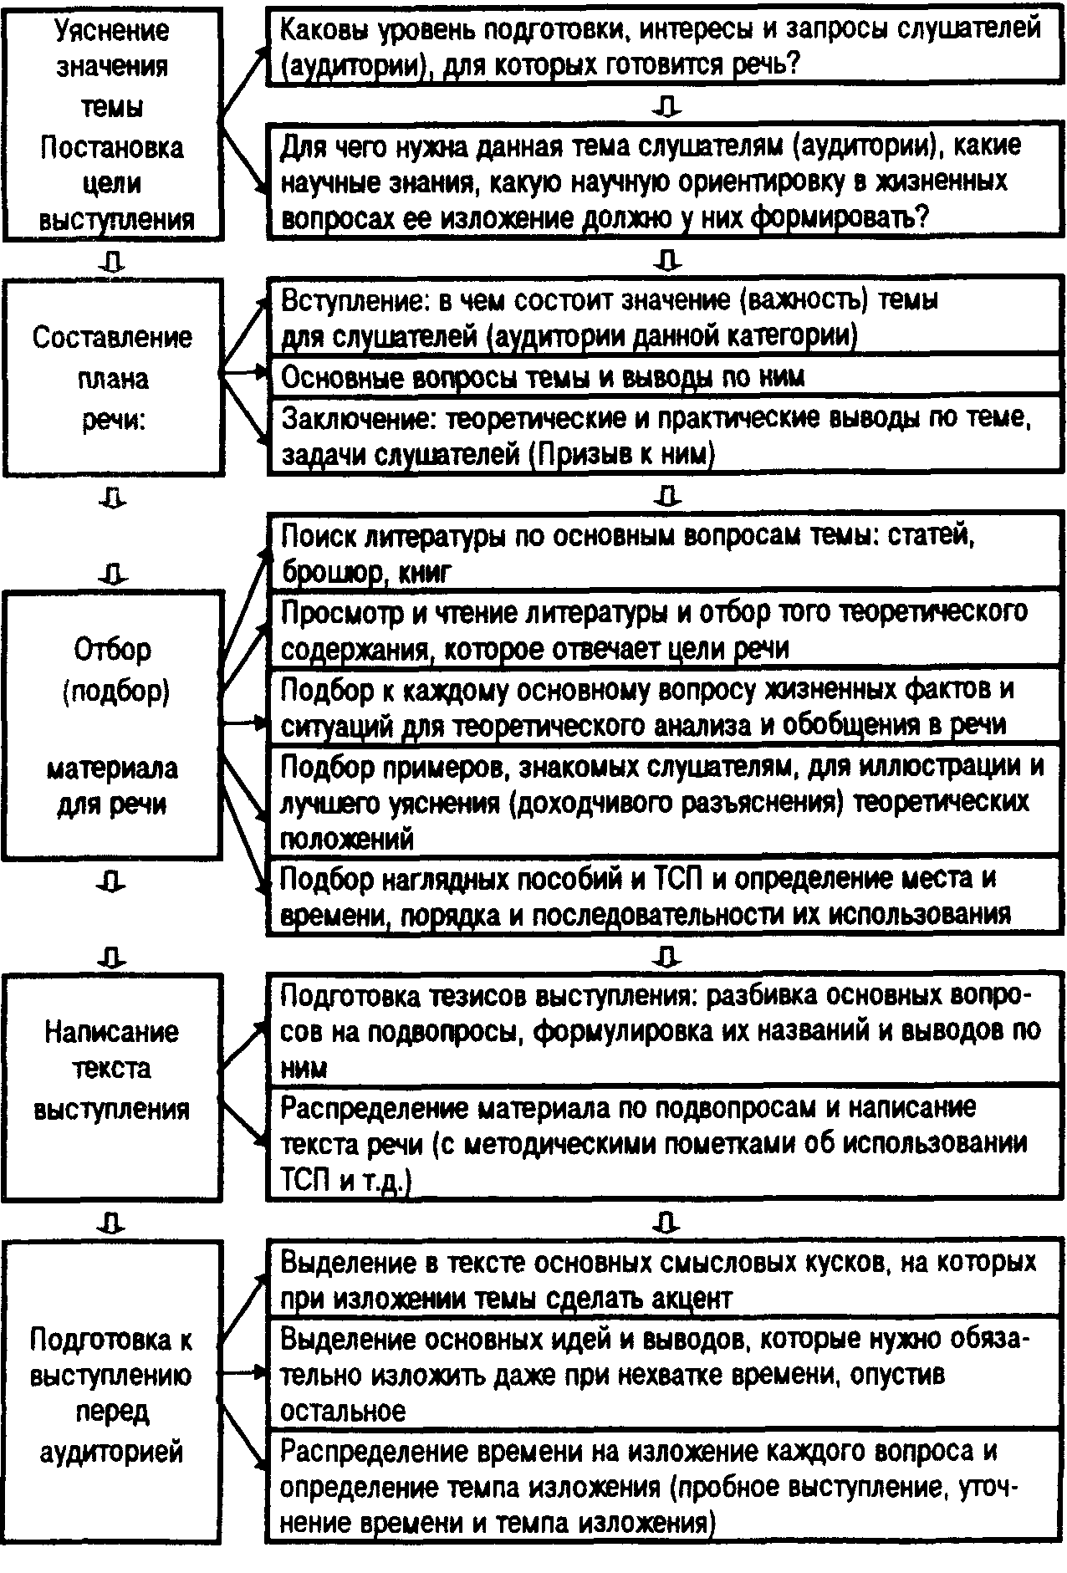
Схема 31.
250
Структурно-логическая схема построения (изложения) публичной речи
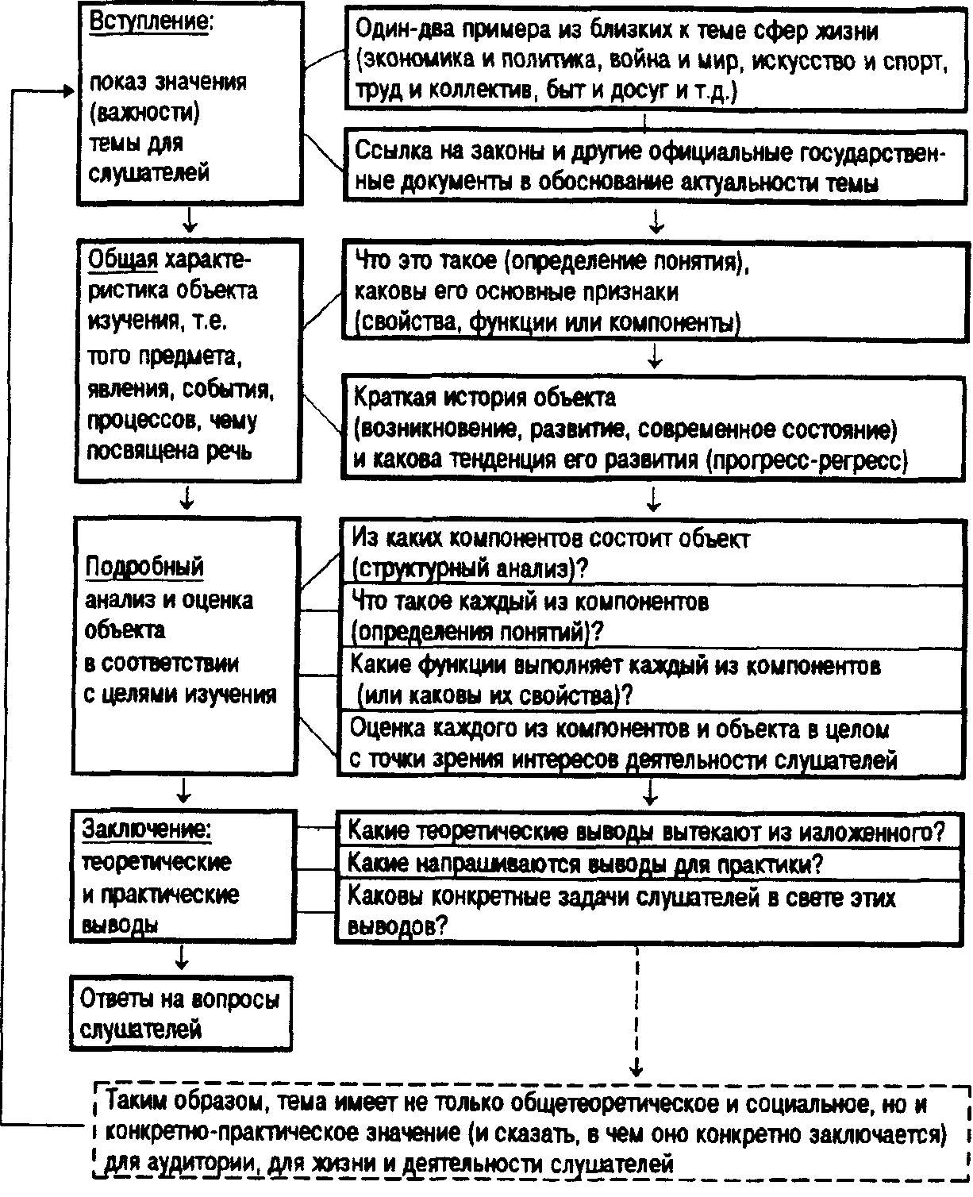
Схема 32.
скуссия становится именно тогда, когда она не управляется или плохо управляется.
Управление дискуссией — тоже деятельность, которой надо овладеть. О том, как ею овладеть, и пойдет речь в излагаемой ниже методике.
Однако сначала коротко рассмотрим тот объект, которым предстоит научиться управлять, то есть саму дискуссию как деятельность.
Дискуссии бывают в основном трех видов:
251
— парламентские (так условно назовем все дискуссии, предваряющие принятие важных решений в представительных органах власти на местном и общегосударственном уровнях), когда решаются государственной важности вопросы и итогом обсуждения становятся законы, постановления, резолюции, обращения, декларации, манифеста и т.п.;
— теоретические, когда на научных симпозиумах и семинарах обсуждаются какие-либо проблемы, сопоставляются, спорят или соглашаются, сталкиваются разные гипотезы, точки зрения на их решение и когда итогом дискуссии становятся новые научные выводы;
— и дискуссии как форма учебных занятий главным образом по общественным (и вообще гуманитарным) наукам (историческим, политическим, экономическим, философским, филологическим, педагогическим, юридическим и т.д.), когда учащиеся (школьники, студенты, слушатели курсов и др.) путем обсуждения уточняют каждый свое понимание научных теорий и возможности их приложения к жизни, к общественной практике, то есть достигают их усвоения.
Во всех вицах дискуссий обычно кто-то выполняет роль ведущего.
Это соответственно председатель Совета Федерации или Государственной Думы, глава правительства, председатель ученого совета или председательствующий на научном форуме, преподаватель или руководитель студенческого диспута. От ведущего зависит во многом плодотворность дискуссии, достижение поставленных перед нею целей.
Исходным пунктом дискуссии всегда является какая-то проблема, которую людям надо решить, но как — этого никто из участников в начале дискуссии пока точно не знает. Есть только отдельные наметки, догадки, предположения (в том числе научные гипотезы), какие-то подходы и расчеты — словом, соображения и мнения, верность которых проверяется в их столкновении в споре, во взаимном сопоставлении, опровержении или подтверждении. Дискуссия может быть посвящена любым, как абстрактно-теоретическим, так и сугубо практическим вопросам, и завершаться как теоретическими, так и практическими выводами, или и теми и другими одновременно.
Если попытаться психологически структурировать дискуссию как умственную, мыслительную и речевую деятельность, то получим следующую картину: цель дискуссии — это решение проблемы, средство — выдвижение гипотез и проверка их в споре, а результат — вывод, который удовлетворит или всех, или боль-
252
шинство участников. А удовлетворит он или потому, что убедительно была доказана его правильность, или потому, что другого, более предпочтительного соображения выдвинуто не было.
Поскольку дискуссия — это речемыслительная деятельность, то и результат ее не более как вывод на словах, будь он или теоретически доказательным, или гипотетическим, или просто практически целесообразным.
Превращение слова в дело — это уже другая деятельность, которая немедленно должна последовать за завершившейся дискуссией. Это может быть формулировка закона (или постановления), его принятие и вступление в силу, если речь идет о парламентской дискуссии. Или, если это научная дискуссия, то возможно такое ее завершение, как вывод о необходимости приступа к новому исследованию под несколько другим углом зрения для достижения той же цели, что была поставлена на предыдущих этапах исследований. Не исключено, конечно, что дискуссия сразу приведет к достижению искомой научной истины. Тогда останется сформулировать новое теоретическое положение и тем пополнить арсенал науки. Сугубо практическим должен быть исход дискуссий по прикладным научным вопросам или дискуссий по актуальным политическим, экономическим, экологическим и другим проблемам. Например, закрыть Семипалатинский ядерный полигон или построить (или не строить?) Северную ТЭЦ в Москве — примеры итогов подобных дискуссий.
Когда дискуссия не достигает таких явных результатов, а вызывает новые вопросы, выявляет ранее скрытые проблемы, и даже тогда она прошла не зря, ибо четкая постановка назревших проблем тоже может быть целью дискуссии.
А что касается дискуссий на учебных занятиях, то преподаватель может и должен добиваться каких-то реальных результатов. Во-первых, добиться более глубокого анализа и понимания «спорной» проблемы всеми студентами, слушателями, а значит, более глубокого усвоения ими всей темы, во-вторых, разбудить мысль дискутантов, разжечь их любознательность, вызвать интерес к науке, научной проблеме и возбудить их мыслительную, познавательную активность, чтобы они, в конечном счете, глубже усвоили изучаемый предмет. В-третьих, он добьется не менее важного результата долгосрочного характера. Это — умение вести дискуссию в цивилизованных рамках, управлять ею интеллигентно, с соблюдением всех «правил игры». Из учащихся, таким образом, будут готовиться будущие ведущие дискуссий, ибо на собственном примере они научатся управлять в дискуссии самим собой, да и манеру преподавания усвоят.
253
Какова же методика обучения управлению дискуссией?
Отечественного опыта обучения парламентских лидеров этому искусству пока не имеется. Нет и методики обучения ученых мужей управлению научными дискуссиями. Овладение таким сложным делом происходит только в личном опыте каждого и, как можем видеть, у разных политических и научных лидеров это получается по-разному, точнее, недостаточно успешно. Для всех, например, памятен начальный этап парламентаризма в России — 1-й Съезд народных депутатов. Тогда шло явное «перетягивание каната» между председательствующим Казаковым и народными депутатами. Это — классический пример недемократического управления демократическим собранием: председательствующий стремился давать слово представителям своей группы, а «чужих» всячески ограничивал, причем делал это довольно грубо.
Если выделение «своих» говорит о политических пристрастиях лидера, то примитивизм в управлении большим собранием свидетельствует об отсутствии культуры ведения дискуссии, о неумении соблюсти «правила игры» или просто о незнании их. Со временем, надеюсь, будет налажена система обучения парламентской и вообще политической деятельности, в том числе и умению управлять такими видами деятельности, как депутатские обсуждения.
В настоящее время мы располагаем методикой и опытом обучения лишь управлению дискуссией третьего вида — учебной. Однако есть уверенность, что психолого-методологические основы этой методики найдут применение и при разработке методик обучения управлению другими видами дискуссии.
Итак, об учебной дискуссии. Преподаватели обычно хорошо владеют своим предметом. У некоторых хуже обстоит дело с методикой преподавания, а у многих — с методикой ведения семинарских занятий. Любой молодой преподаватель учится прежде всего чтению лекции, т.е. передаче своих знаний, но не проведению семинарского занятия. В методической литературе редко можно встретить научно обоснованные и апробированные на практике рекомендации по методике проведения семинарских занятий, тогда как по методике лекции недостатка в таких публикациях нет. Почему-то привыкли считать, что семинары проводить легче, чем читать лекцию: сиди, мол, и слушай, что говорят слушатели (студенты). Поэтому неудивительно, что большинство преподавателей гуманитарных дисциплин нуждаются в специальном обучении методике руководства семинарским занятием и прежде всего методике управления творческой дискуссией на семинаре.
254
В разработке методики управления семинарским занятием участвовали Бадмаев Б.Ц., Нечаев Н.Н., Садчиков Ю.И., Съе-дин С.И., СтепанищевА-Т., Малышев А.А. Отдельные положения методики опубликованы в статьях, брошюрах, монографиях'.
Все преподаватели-обществоведы, прошедшие в то время обучение на курсах повышения квалификации, впоследствии использовали на практике эту методику. Кроме того, методика применяется выпускниками педагогического факультета Военного университета МО РФ, где готовятся преподаватели общественных наук.
При разработке методики было проведено несколько серий констатирующих и формирующих экспериментов.
Констатирующие эксперименты показали, что обучаемые считают наиболее продуктивными для себя хорошо проведенные семинарские занятия, а не лекции, даже хорошо прочитанные. Но преподаватели в проведении семинарских занятий с развертыванием дискуссии нуждаются в методической помощи по следующим вопросам:
— как добиться оптимального соотношения между шириной охвата обсуждаемых на занятии проблем (вернее, их количеством) и глубиной их анализа и усвоения?
— как достичь не формального словесного отчета о прочитанном, а размышлений над изучаемыми проблемами, чтобы вместо заученных или просто вычитанных из книги выступлений, были собственные раздумья и выводы из прочитанного и осмысленного?
— как расшевелить «молчальников» и, наоборот, как ограничивать любителей поговорить без серьезных размышлений над тем, о чем говорят они сами и рядом сидящие коллеги?
— как поступать при явно неправильных рассуждениях или неверном толковании прочитанного?
При обобщении эти вопросы свелись к одному — как развернуть на занятии дискуссию? Именно в дискуссии бывают разрешимы проблемы оптимального соотношения между глубиной проникновения в обсуждаемую проблему и шириной охвата вопросов для обсуждения, ибо логика говорит о необходимости разобраться в
'Например, Бадмаев Б.Ц. Творческая дискуссия на семинарском занятии. Журн. «Коммунист Вооруженных Сил», № 1, 1972; Он же. Психологическая характеристика процесса преподавания общественных наук в вузе. — М., ВПА, 1972; Он же. Проблемное обучение на семинарских занятиях. В сб. статей «Проблемное обучение». — М., «Знание», 1978; «Вопросы повышения эффективности политической учебы в армии и на флоте». Колл. авторов. — М., 1987; Бадмаев Б.Ц., Садчиков Ю.И. Методика и психология. — М., 1974; Бадмаев Б.Ц. Проблемность в политической учебе: диалектика мысли и действия. — М., Политиздат, 1990; и др.
255
одном важном вопросе, чем десяток задеть мимоходом, так и не поняв их толком. Именно в дискуссии невозможен формальный словесный отчет о прочитанном, а обязательно требуется высказывание плодов собственных раздумий, которые, сталкиваясь с оригинальными мыслями других участников дискуссии, и вызывают дискуссию. Именно дискуссия может разговорить «молчальников», ибо заденет их за живое, способна вызвать у любого желание возразить кому-то или поддержать наиболее близкие ему суждения.
И наконец, дискуссия позволяет в интересах лучшего усвоения использовать даже ошибочные или явно неправильные, тенденциозные высказывания: не поправлять их самому преподавателю (это будет по-школярски), а сделать предметом дискуссии («Высказана такая-то мысль. Есть ли на этот счет другие мнения?»).
Оказалось в конечном счете, что все методические трудности в проведении семинарских занятий сводятся по существу к неумению разворачивать на занятии творческую дискуссию и управлять ею так, чтобы привести участников к достижению цели изучения темы.
В формирующих экспериментах были найдены ответы на поставленные выше четыре вопроса и по результатам этих экспериментов была разработана схема ООД по управлению дискуссией на семинарском занятии (см. схему 33, с. 257—258).
Опираясь на эту схему, преподаватели готовились к очередному семинарскому занятию, обдумывали вероятные ситуации на предстоящем занятии по той или иной конкретной теме, а на самом занятии следовали в своих действиях ориентирующим указаниям схемы ООД. Пусть читатель-преподаватель проследит по схеме возможный ход своих действий, имея в виду какую-то конкретную тему из преподаваемого курса, и он увидит, что на все названные четыре вопроса в ней есть ответы.
Для успешного проведения семинара с творческой дискуссией нужна целенаправленная предварительная подготовка. И преподаватель и обучаемые должны настраиваться на серьезный и глубокий критический анализ прочитанной научной литературы и содержания прослушанной по теме лекции. Преподаватель дает студентам конкретные задания на самостоятельную работу в форме проблемно сформулированных вопросов, которые потребуют от них не только поиска литературы, но и выработки своего собственного мнения, которое его обладатель должен суметь аргументировать и защищать (отстаивать свои и аргументирование отвергать противоречащие ему мнения своих коллег). Например, в одной из тем по курсу «Политическая история XX века» преподаватель поставил в задании вопрос:
256
Структурно-логическая схема по проведению семинарского занятия (схема ООД по управлению дискуссией)
1. Вступительное слово преподавателя"
— Какое значение имеет тема для деятельности слушателей.
— Какие вопросы нужно обсудить глубже, чтобы понять теорию и научиться ею пользоваться в жизни.
— Каков порядок семинара: как выступать по основным и дополнительным вопросам;
как строить выступление (коротко, четко, предметно, без общих слов, с выводами из сказанного)
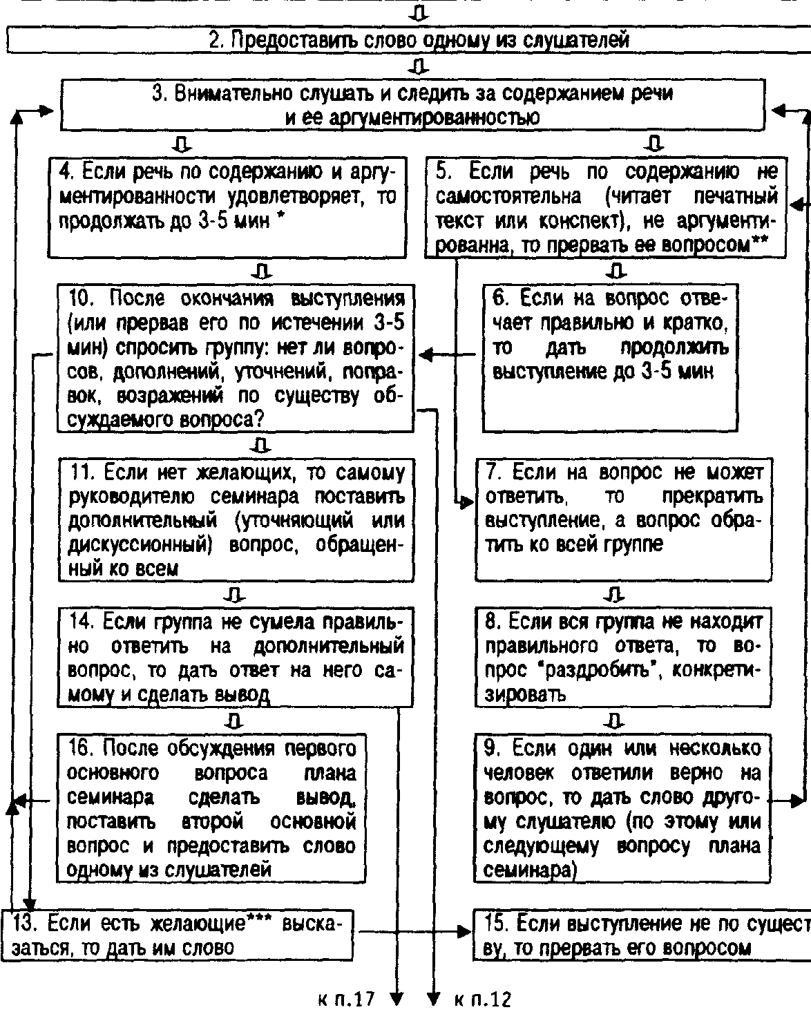
Схема 33.
_______JQ-ОТП.Ю_____________________________________________
12. Если есть вопрос из аудитории, то обратить его ко всем и предложить высказаться желающим
_____•Q- От п.14___________________________________
17. После того, как будут обсуждены все вопросы плана семинарского занятия или истечет время занятия, подвести итог:
— оценить степень обсуждения вопросов и глубину их уяснения и усвоения;
— оценить качество выступлений слушателей;
— поставить задачу на дальнейшую самостоятельную работу
по недостаточно усвоенным вопросам________________________
^ К следующим темам занятий.
•Ограничение времени выступления 3—5 минутами исключает чтение конспекта, приучает говорить по существу, а при подготовке лучше обдумывать материал.
••Вопрос должен быть обращен к содержанию уже сказанного в выступлении. Например: «Почему Вы утверждаете, что...», «Можете ли объяснить сказанное... (обосновать, доказать и т.д.)».
•••На дополнительные вопросы целесообразны выступления по желанию, а не по принудительному вызову, ибо иначе снизится активность, все привыкнут к вызовам и не будет желающих.
«Каковы объективные и субъективные причины культа личности Сталина?» Среди причин нужно было выделить именно объективные (если таковые есть, то доказать, что они есть), а то часто в печати ограничиваются критикой причин субъективных; одни говорят, что репрессии от Ленина пошли, а Сталин был лишь верным ленинцем, а другие всецело возлагают вину на Сталина, исходят из особенностей его личности, считают, что именно он из-за жажды личной власти развернул геноцид в стране и раздул культ собственной личности. Нетрудно догадаться, что вопрос вызвал на занятии бурную дискуссию.
Помимо организации подготовки слушателей, преподавателю самому придется тщательно подготовиться не только по содержанию темы, но и по вопросам методики, вернее, по методическим вопросам реализации содержания. Здесь самый, пожалуй, важный вопрос — это определение цели занятия. Поскольку семинарское занятие проводится в форме дискуссии, то оно ни в коем случае не может ограничиваться примитивной целью «закрепить знания». Иногда преподаватели ставят еще более усеченную цель — «проверить знания», что вообще отдает чистейшей воды школярством, ставкой на зубрежку.
Цель семинарского занятия, проводимого в форме дискуссии, может быть такой, чтобы ее достижение знаменовало собой формирование каких-то важных личностных черт — убеждений, взгля-
258
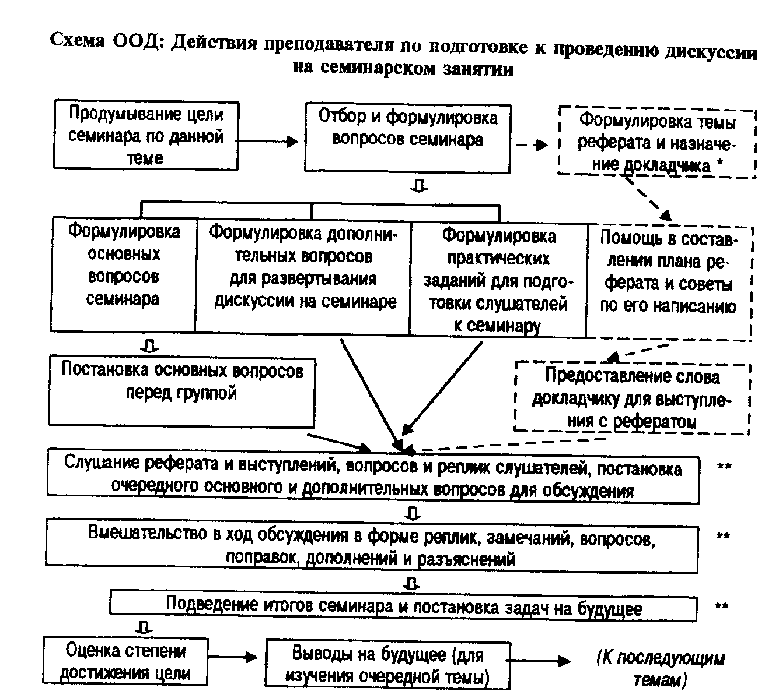
•Пунктирные линии — это элементы необязательные (семинар может быть и без реферата).
••Более подробно эти элементы занятия даны выше (см. схему 33).
Схема 34.
дов, умения аргументирование выступать, анализируя и оценивая явления природы и социальной жизни с позиций науки.
Короче говоря, слушатели (студенты) должны выйти после занятия из аудитории уже не теми, какими вошли: их взгляды должны стать шире, убеждения крепче, знания диалектичнее, гибче, самостоятельнее, они должны овладеть умением вести диалог, отвечать на реплики, правильно (доказательно) выражать свои мысли.
Поэтому цель занятия должна быть преподавателем для себя сформулирована вполне четко, чтобы под нее организовать всю остальную часть подготовки: подбор вопросов для обсуждения, рекомендацию литературы для самостоятельной работы, назначение докладчика, формулировку темы реферата (если он предусматривается) и т.п. Таким образом, к этой части работы преподавателя, особенно будущего, надо специально обучать.
Выше приведена схема ООД (см. схему 34, с. 259), охватывающая и подготовку, и проведение занятия с дискуссией.
Если внимательно присмотреться к обеим схемам ООД (№ 33 и 34), то можно заметить, что логика движения мысли и действий ведущего в ходе дискуссии вполне адекватны логике мысли и действий председательствующего на парламентских дебатах или руководителя научного форума. Если выступление того или иного участника не аргументировано по форме и расходится по содержанию с целью и смыслом обсуждаемой проблемы, то ведущий с согласия или по желанию большинства аудитории предоставляет слово или представителям иных ориентации, или просто его прямым оппонентам, то есть выразителям противоположной точки зрения.
В психолого-методическом плане отличия от хода учебной дискуссии здесь нет, за исключением того, что в учебной аудитории правильность или ошибочность высказываний оценивает обычно преподаватель, хотя многое решают и сами участники семинара в ходе дискуссии.
На научной дискуссии и парламентских дебатах такого, конечно, быть не может: там ведущий только регулирует выступления, избегая прямой оценки какой бы то ни было точки зрения, хотя свое мнение по обсуждаемому вопросу он высказывает, но не более как наравне с другими. Это отличие носит, безусловно, принципиальный характер, и понятно, чем оно объясняется: конечно же, целью дискуссии и составом участников.
Здесь приходится подчеркивать сходство и различие ведения разных видов дискуссии для того, чтобы при разработке методики обучения, допустим, народных депутатов ведению парламентских дискуссий это было учтено.
Таким образом, обучение диалогической, дискуссионной, полемической речи может происходить только в процессе управляющего воздействия ведущего (председательствующего) или обучающего (преподавателя). В процессе управления удается регулировать нацеленность, устремленность содержания речей на предмет дискуссии, придать логическую стройность обмену мнениями, делать речи аргументированное (см. схему 33).
Таким образом, речевой деятельности, как и любой другой деятельности, нужно и можно учить. Между тем существует мнение, что речь не представляет собой самостоятельную деятельность. Как считает известный филолог, психолог и психолингвист ААЛеонтьев, само словосочетание «речевая деятельность» не терминологично. «Речевая деятельность, в психологическом смысле этого слова, — пишет он, — имеет место лишь в тех срав-
260
нительно редких случаях, когда целью деятельности является само порождение речевого высказывания, когда речь, так сказать, самоценна. Очевидно, что эти случаи в основном связаны с процессом обучения второму языку»'. Лидер отечественной психолингвистики совершенно прав, отводя собственно речи роль «материала» познавательной и коммуникативной деятельностей, которые только благодаря ей становятся вообще возможны. Поэтому речь «по существу своему не дело индивида, не дело изолированного носителя языка, — пишет он, — это прежде всего внутренняя активность общества, осуществляемая им через отдельных носителей языка или, точнее, при их помощи»².
В принципе полностью соглашаясь с автором, считаю необходимым внести некоторые дополнения или, если угодно, уточнения. Конечно, речь выполняет роль посредника между людьми, обеспечивая возможность осуществления ими любой общественно значимой деятельности. И в этом смысле она не имеет своей собственной цели и самостоятельного мотива, что и дает основание не называть ее самостоятельной деятельностью (в психологическом смысле слова «деятельность»).
Однако речь самоценна и выступает как самостоятельная деятельность не только при изучении второго языка, как считает А-АЛеонтьев, но в огромном числе других случаев. Взять хотя бы первоначальное обучение ребенка речи, разговорной и литературной, как устной, так и письменной. Речь составляет самостоятельную деятельность и тогда, когда человек учится публичной речи (монологу и диалогу), потому что речь в данном случае становится самоценной, когда человека интересует само «порождение речевого высказывания», сам процесс «делания» речи, овладение ее технологией (логикой и методикой). Построение речи как процесс обладает всеми атрибутами психологического понятия деятельности: мотивом, целью, средствами ее достижения и конечным результатом, воплощающим в себе реализованную цель.
Если речь служит человеку как средство (общения, познания) с самого раннего детства (когда ребенок начинает говорить как бы стихийно, стремясь к тому, чтобы его поняли) и до конца жизни, то деятельностью она является не всегда, а именно в случаях, когда ей целенаправленно обучают. Поэтому вполне
^{l}A.A.Лeoнmьeв. Речевая деятельность // Хрестоматия по психологии. — М., 1977. - С. 226-227.
^А.А-Леонтьев. Речевая деятельность // Хрестоматия по психологии. — М., 1977. - С. 224.
261
правомерно говорить «обучение речевой деятельности», ничуть не посягая на основную функцию речи быть посредником между людьми при выполнении любых других видов деятельности и самой при этом оставаться лишь средством.
Более того, необходимо в школьном обучении наряду с другими предметами изучать и технологию речевой деятельности, научить детей выполнять эту деятельность «со знанием дела», сделать грамотную речь не только желательной, но и обязательной, неотъемлемой чертой современного человека-интеллектуала. Это значит, что относиться к речи надо как к деятельности, которой надо учить, мастерское выполнение ее должно стать делом чести каждого грамотного человека, претендующего на звание культурного, интеллигентного, профессионально компетентного.
ЗАКЛЮЧЕНИЕ
Данная книга написана в расчете на то, что читатель обратится к ней не просто для прочтения, а попробует использовать на практике излагаемый в ней новый подход к обучению (и самообучению — тоже). Словом, автор хотел бы, чтобы книга «работала», послужила неким практическим научно-методическим руководством для всех тех, кто захочет кого бы то ни было (школьников, учащихся ПТУ, студентов, специалистов при их переобучении или повышении квалификации, рабочих в учебно-производственных центрах, в учебных центрах занятости и др.) обучать по-новому, качественно, дешевле по затратам, т.е. более эффективно. Исходя из этих соображений, в заключение хочется высказать несколько советов или предостережений.
Первое. Если захочется Вам, дорогой читатель, взять на вооружение предлагаемый подход к обучению, то надо браться обучать тому делу, которое очень хорошо знакомо вам или тому человеку, которому вы поручите обучение. Дело это (деятельность и входящие в нее действия и операции) должно быть настолько знакомо, чтобы обучающий знал наизусть всю последовательность его правильного выполнения от начала до конца, то есть до получения конечного результата — достижения цели деятельности. Только доскональное знание деятельности позволит с алгоритмической точностью расписать ориентировочную основу действий для обучаемого, чтобы, опираясь на нее, последний был бы в состоянии с самого начала обучения безошибочно (пусть и медленно) выполнить все действия.
При этом надо помнить, что вы как специалист знаете все, но пусть вам не кажется, что любому ученику с ваших слов будет также все понятно. Поэтому пусть без особых ваших словесных объяснений новичок совершает все действия практически самостоятельно, опираясь только на наглядно представленную ориентирующую схему (инструкцию, учебную карту и т.д.), а через какое-то время он будет не только выполнять действия
263
наизусть (без схемы), но и поймет, что и почему так делается, готов будет рассказать, объяснить своими словами. Это и будет признаком сознательного усвоения, овладения действиями и знанием о нем.
«Меньше слов — больше дела!» — вот девиз.
Второе. Ни в коем случае не отходить от «буквы и духа» новой методики, не пытаться «улучшить» ее примешиванием к ней элементов традиционной методики в виде требований на запоминание путем заучивания или излишними словесными (устными) инструкциями и нравоучениями, поторапливанием и тд.
Пусть каждый работает в своем темпе самостоятельно, громко проговаривая для себя выполняемые действия, а помогать ему можно только при затруднении (когда человек не знает, что делать дальше, так как не разобрался в ориентирующей схеме или в задаче).
Третье. Разработку первой методики лучше начать с обучающего алгоритма какого-то маленького фрагмента большой деятельности. Например, методику обучения вождению автомобиля не нужно разрабатывать сразу целиком, а ограничиться составлением ориентирующей схемы действия водителя «Трога-ние автомобиля с места». Такую схему можно составить быстро и тут же опробовать на деле. Если новичку будет что-то непонятно (например, при попытке тронуть автомобиль с места двигатель глохнет), то значит, что-то в ориентирующей схеме отсутствует, и он не может сориентироваться, что и как делать, чтобы не заглушить двигатель. Это недостающее (для новичка очень нужное) звено надо включить в схему, а ни в коем случае не пытаться восполнить его устными замечаниями. Такое опробование схемы ООД как раз и нужно для достижения полноты и достаточности ориентиров для правильных действий новичка, то есть для доводки схемы ООД как методического средства.
Четвертое. При разработке любой методики нужно исходить не только из своего понимания предмета обучения, но и из факта полного непонимания этого предмета новичком-обучае-мым. Поэтому схема ООД должна быть максимально полной, чтобы быть достаточной для него. Излишние подробности также не нужны, так как избыточное число ориентиров запутывает человека: возникает проблема ориентировки в самих ориентирах, чтобы понять, какие же из них нужные, а какие лишние.
Пятое. Хотелось бы предостеречь методистов, преподавателей, психологов от соблазна пойти по легкому пути — в схемах ООД повторить логику технологического процесса. Надо
264
помнить, что в основе методики ускоренного обучения лежит психологический анализ деятельности. Технологический, педагогический, логический и другие анализы при разработке методики обучения тоже нужны, но все они основываются на выводах из психологического анализа. Лишь иногда технология процесса и психология обучения деятельности могут по форме совпадать (как, например, в случае обучения наладке станка-автомата), а в большинстве деятельностей не совпадают. Дело в том, что в психологии деятельности, помимо объективной логики технологического процесса, учитываются субъективные моменты:
ощущения, восприятие, представления субъекта деятельности, его ошибки и заблуждения, скорость реакции, качества мышления, подвижность нервных процессов и тд. и т.п. На примере обучения машинописи можно убедиться, что психологический анализ деятельности заметно отличается от технологического. Поэтому для практической разработки конкретных методик обучения будет весьма желательным сотрудничество специалиста-методиста с психологом.
ЛИТЕРАТУРА
1. Айдарова Л.И. Психологические проблемы обучения младших школьников русскому языку. — М., 1978.
2. Бадмаев Б.Ц. Проблемность в политической учебе: диалектика мысли и действия. — М., 1990.
3. Бадмаев Б.Ц. Психология меткого выстрела //Военный вестник, № 9, 1977.
4. Бадмаев Б.Ц., Съедин С.И., Иванов А.Е. Психолого-педагогические проблемы повышения эффективности обучения воинов-специалистов. — М., 1974.
5. Бадмаев Б.Ц., Съедин С.И., Хозиев Б.И. Методика ускоренной подготовки телеграфистов. — М., 1974.
6. Бадмаев Б.Ц., Съедин С.И. Удавшийся эксперимент // Военный вестник, № 11, 1974.
7. Бадмаев Б.Ц., Съедин С.И. Можно быстрее и лучше // Военный вестник, № 9, 1974.
8. Бадмаев Б.Ц., Съедин С.И. Выигрыш — время и качество // Красная звезда, 1975, 8 января.
9. Бадмаев Б.Ц., Съедин С.И., Иванов А.Е. Сборник методических материалов по ускоренному обучению воинов по некоторым специальностям. (Рукопись. Библиотека Военного университета), 1974.
10. Бадмаев Б.Ц., Хозиев Б.И. Психологические особенности усвоения слушателями правовых знаний. — М., 1976.
11. Бадмаев Б.Ц., Малышев А.А., Съедин С.И., Матвеев МЛ. Психологический подход к обучению курсантов ввузов принятию решения // Тезисы докладов. — Казань, 1975.
12. Бадмаев Б.Ц., Хозиев Б.И. Методика ускоренного обучения работе на буквопечатающих клавишных аппаратах. — М.,
1997.
13. Бадмаев Б.Ц., Хозиев Б.И. Психологические основы быстрого обучения русскому правописанию // Вопросы психологии, 1997, № 3.
14. Батышев С.Я. Актуальные проблемы подготовки рабочих высокой квалификации. — М., 1979.
15. Батышев С.Я. Производственная педагогика. — М., 1984.
16. Выготский Л.С. Избранные психологические исследования. - М., 1956.
17. Габай Т.В. Учебная деятельность и ее средства. — М., 1988.
266
18. Гальперин ПЯ. Основные результаты исследований по проблеме «Формирование умственных действий и понятий». — М., 1965.
19. Гальперин П.Я. Введение в психологию. — М., 1978.
20. Гальперин П.Я. Психология мышления и учение о поэтапном формировании умственных действий // Исследования мышления в советской психологии. — М., 1966.
21. Гальперин П.Я., Талызина Н.Ф. Формирование знаний и умений на основе теории поэтапного формирования умственных действий. — М., 1968.
22. Гальперин П.Я., Кабыльницкая С.Л. Экспериментальное формирование внимания. — М., 1974.
23. Гальперин П.Я., Эльконин Д.Б. К анализу теории Ж.Пиаже о развитии детского мышления // Дж.Х.Флейвелл. Генетическая психология Жана Пиаже. Послесловие. — М., 1967.
24. Гальперин Петр Яковлевич // Психологический словарь. 1996.
25. Давыдов В.В. Виды обобщения в обучении. — М., 1986.
26. Давыдов В.В. Проблемы развивающего обучения. — М., 1986.
27. Денисов Б.Н., Съедин С.И. Азбука Морзе — за две недели. // Военный вестник, 1975, № 11.
28. Дусавицкий А.К. Дважды два == икс. — М., 1985.
29. Забродин Ю.М. Процессы принятия решений на сенсорно-перцептивном уровне // Проблемы принятия решения / Под ред. П.К-Анохина, В.Ф.Рубахина и др. — М., 1976.
30. Забродин Ю.Я. Проблемы разработки практической психологии // Психологический журнал, 1980, № 2.
31. Запорожец А.В. Избранные психологические труды, — М., 1986.
32. Зинченко П.И. Непроизвольное запоминание. — М., 1961.
33. Ильенков Э.В. Школа должна учить мыслить! // Народное образование, 1964, № 1.
34. Калинин В.Л., Съедин С.И. Специалистов можно готовить быстрее // Военный вестник, 1977, № 4.
35. Калинин В.Л., Хозиев Б.И. Курсанты изучают устав // Военный вестник, 1981, № 1.
36. Калошина И.П. Проблемы формирования технического мышления. — М., 1974.
37. Леонтьев А.Н. Некоторые педагогические вопросы сознательности учения // Хрестоматия по педагогической психологии. - М., 1995.
38. Леонтьев А.Н. Избранные психологические произведения. — М., 1983.
39. Ляудис В.Я. Структура продуктивного учебного взаимодействия // Хрестоматия по педагогической психологии. — М., 1995.
40. Малышев А.А. Умение убедительно воздействовать речью. — Ужгород, 1994.
41. Малышев А.А., Съедин С.И., Матвеев М.П. Методические рекомендации преподавания курса тактики на основе поэтапного формирования умственных действий и понятий. — М., 1975.
267
42. Малышев А.А., Матвеев М.П., Съедин С.И. Психологические основы обучения слушателей принятию решения на бой. — М., 1977.
43. Матвеев М.П., Малышев А.А. «Принимая решение на бой...» // Военный вестник, 1977, № 12.
44. Матюшкин А.М. Проблемные ситуации в мышлении и обучении. — М., 1972.
45. Нечаев Н.Н. Психолого-педагогические основы поэтапного формирования профессиональных действий. — М., 1988.
46. Нечаев Н.Н. О механизмах управления поэтапным формированием // Теоретические проблемы управления познавательной деятельностью человека. — М., 1975.
47. Нечаев Н.Н., Молов С.Л. Условия образования двигательного навыка // Управляемое формирование психических процессов. — М., 1977.
48. Охотин В.Б., Хозиее В.Б. Психолого-педагогическое обеспечение и компьютеризация подготовки персонала энергоблоков. — М., 1992.
49. Подольский А.И. Становление познавательного действия. Научная абстракция и реальность. — М., 1987.
50. Подольский А.И. Формирование умственной деятельности в практике профессионального обучения// Вопросы психологии, 1985, № 5.
51. Подольский А.И., Ариевич ИМ. Психологические задачи подготовки специалистов в учебно-тренировочных центрах// Проблемы планирования и управления подготовкой специалистов в высшей школе. — Рига, 1985.
52. Подольский А.И., Ариевич И.М. О психологической модели СПО АЭС // Психологические основы тренажирования. — Ереван, 1984.
53. Психолого-педагогические проблемы профессионального обучения. — М., 1979.
54. Пойа Д. Как решать задачу // Хрестоматия по педагогической психологии. — М., 1995.
55. Пономарев Я.А. Знание, мышление, умственное развитие. - М., 1967.
56. Решетова З.А. Управление процессом производственных умений и его программирование // Программированное обучение. - М., 1974.
57. Решетова З.А. Организация ориентировки на системное строение изучаемого предмета и ее значение для решения практических задач // Материалы IV Всесоюзного съезда общества психологов. — Тбилиси, 1971.
58. Решетова З.А., Мищик С.А. Формирование политехнического мышления в условиях подготовки школьников к широкому профессиональному труду // Вестник МГУ. Сер. Психология. 1984, № 1.
59. Решетова З.А. Психологические основы профессионального обучения. — М., 1985.
268
60. Родин А.М., Логосов В.П., Хозиее Б.И. Структурно-логическая схема действий начальника НИС полка по инженерному обеспечению наступления МСП. — М., 1976.
61. Романова Е.С. Психология профессионального становления личности. Докторская диссертация. — М., 1992.
62. Сачко Н.Н., Гальперин П.Я. Формирование двигательных навыков // Формирование знаний и умений на основе теории поэтапного формирования умственных действий / Под ред. П.Я. Гальперина, Н.Ф.Талызиной. — М., 1968.
63. Солнцева Г.И. Психологический анализ проблемы принятия решения. — М., 1985.
64. Съедин С.И. Психология эффективности обучения воинов-связистов. — М., 1980.
65. Съедин С.И., Иванов А.В. Ускоренное формирование навыков и знаний // Вестник ПВО, 1975, № 12.
66. Съедин С.И. Чтобы метко стрелять из танка // Военный вестник, 1975, № 8.
67. Съедин С.И. Психологический практикум. Учебно-методическое пособие. — М., 1996.
68. Съедин С.И. Основы управления. Курс лекций. — М., 1996.
69. Талызина Н.Ф. Управление процессом усвоения знаний. - М., 1984.
70. Талызина Н.Ф. Методика составления обучающих программ. — М., 1980.
71. Талызина Н.Ф., Печенюк Н.Г., Хихловский Л.Б. Пути разработки профиля специалиста. — Саратов, 1987.
72. Талызина Н.Ф., Карпов Ю.В. Педагогическая психология. Психодиагностика интеллекта. — М., 1987.
73. Хозиее Б.И. Новая методика изучения «МППСС-72» // Морской сборник, 1976, № 2.
74. Хозиее Б.И. Психологические условия повышения эффективности усвоения правовых знаний. Тезисы доклада на научно-методической конференции. — М., 1977.
75. Хозиее Б.И., Крикун А.З. Освоили досрочно // Военный вестник, 1977, № 3.
76. Хозиее Б.И., Родин А.М. Структурно-логическая схема действий командира ПАТ. — М., 1976.
77. Хозиее Б.И., Елисеев С.В. Пособие специалисту радиостанции «Р-140». — М., 1980.
78. Чебышева В.В. Психологические особенности труда по обслуживанию автоматического оборудования и вопросы обучения наладочным работам // Вопросы психологии обучения груду // Под ред. А.А.Смирнова. — М., 1962.
79. Чебышева В.В. О некоторых особенностях мыслительных задач в труде рабочих // Вопросы психологии, 1963, № 3.
269
СОДЕРЖАНИЕ
Предисловие......................................................................................................... 3
Введение............................................................................................................... 7
Раздел I. Психология и методика....................................................................... 12
Глава I. Психология усвоения знаний, формирования умений
и навыков действий................................................................................—
1. Психология взрослых учащихся и профессиональное обучение...... —
2. В чем основной порок традиционного обучения и как
его преодолеть?.................................................................................. 17
3. Учить действиям, а «давать знания» только в помощь им .............. 25
4. Высокое качество усвоения знаний и освоения действий............... 35
5. Каким способом формируются навыки и умения
требуемого качества? ......................................................................... 45
Глава II. Разработка психологически обоснованных методик
обучения деятельности........................................................................ 63
1. Процедура разработки новых методик по конкретным
действиям и деятельностям................................................................ —
2. Проверка и доводка новой методики и адаптация
к ней учителей и учащихся............................................................... 73
Глава III. Процесс обучения по новым методикам ............................................. 82
1. Принципиальные особенности организации учебной
деятельности на основе новых методик............................................ —
2. Управление процессом овладения деятельностью............................ 90
Раздел II. Методика и практика......................................................................... 99
Глава ГУ. Практика использования новых методик в массовом обучении .......... —
1. Теория только тогда чего-нибудь стоит, когда служит практике ..... —
2. Методики ускоренного обучения, используемые на практике....... 106
3. Психологическая характеристика методик ускоренного обучения деятельностям с преимущественно физическими действиями ......114
Глава V. Психология и методика обучения деятельностям
с преимущественно физическими (двигательными) действиями ........ 118
1. Методика ускоренного обучения машинописи
десятипальцевым слепым методом .................................................. 119
2. Использование методики по машинописи для обучения на других буквопечатающих аппаратах (телеграфном, ПЭВМ и др.) ............................................................ 130
3. Методика обучения наладчиков станков-автоматов........................ 143
Глава VI. Психология и методика обучения деятельностям,
состоящим преимущественно из перцептивных (сенсорных)
действий............................................................................................. 153
1. Методика обучения операторов радиолокационных станций ........ 154
2. Психология меткого выстрела и методика обучения
«технике» стрельбы из пистолета..................................................... 163
Глава VII. Психологическая структура деятельности с преимущественно
мыслительными действиями и методика обучения им .................... 179
1. Мыслительные действия и их психологическое моделирование...... —
2. Психологические особенности усвоения правовых знаний и методика ускоренного обучения правоприменительной деятельности .....................................................................................182
3. Методики обучения деятельностям, регламентированным
нормами и правилами...................................................................... 208
— Обучение безошибочному нормированию и расценке работ в строительстве .............................................................................. —
— Овладение правилами дорожного движения в 1,5—2 раза быстрее обычного ........................................................................212
— Методика безошибочного обучения международным
правилам предупреждения столкновения судов.......................219
— Методика обучения новичков быстрому запоминанию
правил спортивной игры ...........................................................223
4. Психология и методика ускоренного обучения русскому
правописанию................................................................................... 227
Глава VIII. Психология и методика обучения речевой деятельности................ 243
1. Обучение монологической публичной речи ...................................... —
2. Обучение диалоговой речи ...............................................................246
3. Методика управления дискуссией....................................................249
Заключение........................................................................................................ 263
Литература......................................................................................................... 266

Учебное издание
Бадмаев Борис Циренович
ПСИХОЛОГИЯ И МЕТОДИКА УСКОРЕННОГО ОБУЧЕНИЯ
Зав. редакцией Т.А. Савчук. Художник обложки В.А. Федоров Компьютерная верстка А.И.Попов Корректор Л.С.Верещагина
Изд. лиц. № 064380 от 04.01.96. Сдано в набор 28.08.97. Подписано в печать 30.10.97. Формат изд. 60х90/16. Бумага типографская. Печать офсетная. Усл. печ. л. 17,0. Тираж 5000 экз. Заказ 1071.
«Гуманитарный издательский центр ВЛАДОС» 117571, Москва, просп. Вернадского, 88, Московский педагогический государственный университет, тел. 437-99-98, 430-04-92, 437-25-52, тел./факс 932-56-19. E-mail: vlados@dol.ru http://www.vlados.ru
Государственное унитарное предприятие ордена Трудового Красного Знамени полиграфический комбинат Государственного комитета Российской Федерации по печати. 410004, Саратов, ул. Чернышевского, 59.

